

**课 程 设 计 报 告**

**题目： 排课评估与分析助手**

**课程名称： 数据结构课程设计**

**专业班级： 校交 1601班**

**学 号： U201610504**

**姓 名： 刘逸帆**

**指导教师： 周全**

**报告日期： 2018年 3月 16日**

**计算机科学与技术学院**

# 任 务 书

* **设计内容**

设计有效的逻辑数据结构与存储结构表示课表信息，教师信息，课程信息，班级信息，学生信息，教室信息等，由时间、教室、课程名、班级、教师名、上课周期及课堂ID等构成课堂信息。根据课堂及其复杂相关性，依据合理的逻辑与准则评价排课课表的教师安排合理性、课程安排合理性、班级与学生课程学习合理性、教室安排合理性与利用率、能效情况等。本设计只对现有排课进行评估，不去求解最优排课方案。

* **设计要求**

（1）交互式操作界面(并非一定指图形式界面)；

（2）教师、教室、班级、课程等的增加、删除、修改、查找与检索等；

（3）课堂的增加、删除、修改、查找与检索，包括按教师检索其任课课堂，按班级检索课堂，按教室、课程、时间等检索课堂；

（4）空闲教室查找与检索、教室利用率分析、能效分析；

（5）教师承担课堂合理性分析；

（6）班级参与课堂的合理性分析；

（7）主要数据对象的数据文件组织与存储。

* **参考文献**

[1] 严蔚敏, 吴伟民. 数据结构（C语言版）. 北京: 清华大学出版社,1997

[2] 王晓东. 计算机算法设计与分析. 北京: 电子工业出版社, 2007

[3] 严蔚敏, 吴伟民, 米宁. 数据结构题集（C语言版）. 北京: 清华大学出版社,1999

[4] 王秀焕. 基于图论的高校排课系统优化研究.重庆大学硕士学位论文，2012

[5] 洪文，朱广斌. 排课问题及其数学模型. 安徽电力职工大学学报，2002，7(3)：74-77

[6] 陶涛，谢卫星. 课表模型及排课算法应用. 计算机系统应用，2011，20(2)：198-201

[7] 徐晓.基于本体映射和规则推理的排课模型研究. 软件导刊，2009，8(2)：1-4

**目 录**

任 务 书 I

1 引言 1

1.1 课题背景与意义 1

1.2 国内外研究现状 1

1.3 课程设计的主要研究工作 2

2 系统需求分析与总体设计 3

2.1 系统需求分析 3

2.2 系统总体设计 5

3 系统详细设计 10

3.1 有关数据结构的定义 10

3.2 主函数算法设计 14

3.3 文件功能算法设计 20

3.4 维护功能算法设计 24

3.5 查询功能算法设计 29

3.6 统计功能算法设计 35

3.7 帮助功能算法设计 39

4 系统实现与测试 40

4.1 系统实现 40

4.2 系统测试 49

5 总结与展望 77

5.1 全文总结 77

5.2 工作展望 80

6 体 会 81

参考文献 84

附录 基于十字链表图存储结构的“排课评估与分析助手”系统的源程序 85

1.“class.h”文件 85

2.“mian.c”文件 93

1 引言

**1.1 课题背景与意义**

排课是一项复杂精细的工作，需要考虑的因素很多，涉及到方方面面，归纳起来主要有五方面相互作用、关联的因素，即课程、教室、教师、班级以及时间。如何把各要素科学、规范、高效地进行优化组合，以保证教学秩序的稳定，促进教学质量的提高。本文将以华中科技大学计算机学院排课为背景设计排课评估分析助手，并利用系统对已有的排课方案进行存储与合理性分析。

* + 1. **课题背景**

排课是每个学期都必须面临的一件繁重的日常教务工作，是一个学期教学工作能顺利组织实施的一个前提条件。排课管理则是高校每个学期教学教务管理工作的一个主要内容，是整个综合教学教务管理系统中必不可少的部分。基于排课涉及的基本信息种类偏多且关系到时空上的分配是否合理，如何高效精准地进行排课并便捷分析排课方案是每所高校都面临的课题。

* + 1. **课题意义**

使用排课评估分析助手对排课方案进行分析，第一是能够在避免课程冲突的要求下完成所有的课程编排。第二个是能够对编排方案的合理性进行分析，使学校、教师、甚至班级学生满意。将排课评估分析应用与对排课的合理性和科学性评价，能够提高教学管理水平，更好地服务教师与学生。

**1.2 国内外研究现状**

排课问题是一个NP完全问题，为了能用计算机管理教学调度工作，国内外对排课算法做了很多研究，开发出相应的通用自动排课系统。但从实际使用情况来看，实用性上仍不尽如人意。且国外排课系统少有对教室紧张情景的分析，不适用于我国高校的一般情况。国内排课系统所用方法从模拟手工排课到运用人工智能构建专家系统或决策系统都有，目前市面上所见的排课软件可分三种类型：手动型、自动型、混合型。

1.手动型

传统的排课软件一般侧重手动。理论上手动拖曳放置更加符合排课者的意愿。然而由于课节数目较多，教师与教师之间，课节与课节之间的冲突与牵连甚大，排课者面前繁杂的、牵一发动全身的课程编排面前，容易顾此失彼，导致排课失败。

2.自动型

软件随机或通过一些通用的排课算法，自动帮排课者完成课程编排。自动型的优点是速度快，省事。但自动排出来的课程仁者见仁，智者见智，不容易被排课者接受。

3.混合型

即手动、自动结合的类型。这也是目前排课软件中比较科学的一种类型。虽然大部分排课软件都号称手动、自动相结合，其实真正能做的少之又少。真正的混合型手动部分应该有足够的排课指引，自动部分应该有精确的条件设置，使手动编排课程和自动编排的课程结合成的课程表，都符合排课者的意愿。混合型对排课算法要求非常高，因为程序在用户完成了手工排课后，面对的是一个非常复杂的“半成品”，在这半成品上做到百分之百通过余下课程无疑是对算法的一种严峻考验。

此外，由于不同学校的硬件、制度等存在差异性，适宜一所学校的排课系统不一定能够被所有院校通用，对于一所学校的排课分析单独分析处理会产生较好的结果。

**1.3 课程设计的主要研究工作**

考虑到学校课程的特殊性以及优秀排课算法过于复杂，本文中课程设计系统仅对已有的本校排课方案进行评估与分析，着眼于如何设计课堂等信息的数据结构，从而使其能够在拥有完备性的同时尽可能的精简，同时对于已存在的方案能够进行数据的统计与分析。最终达到能够确保排课方案无冲突的效果，并以此为基础实现对排课方案合理性进行分析、给出相关建议，从而辅助排课人员设计令师生满意的排课方案。

2 系统需求分析与总体设计

**2.1 系统需求分析**

“排课评估与分析助手”系统为了能够迎合排课人员的需求，能够实现对课程信息、教室信息、教师信息、班级信息四类基本信息以及基于四类基本信息形成的课堂信息共五类信息的信息编辑，从而保存或修改已有的排课方案；同时对于排课方案，系统能够从教室、教师、班级等不同方面对方案进行分析并提出建议。

为进一步迎合排课人员的需求，系统设计了对应的人机交互界面，系统功能的展示清晰明了，对指定功能的调用也十分方便，能够提升排课人员的工作效率。

**2.1.1 基本信息的录入、修改和删除功能**

（1） 课程基本信息：课程名称、课程学分、课程学时等数据项。

（2） 教室基本信息：教室所属教学楼、教室名称等数据项。

（3） 教师信息信息：教师职位、教师姓名等数据项。

（4） 班级信息信息：班级名称等数据项。

（5） 课堂信息信息：课程名称、教室所属教学楼及名称、教师姓名、班级个数、班级名称、课堂时间（周几、周数、节数）等数据项。

系统应实现以上五种基础数据信息的录入、修改和删除功能。在信息录入时，系统应提供尽量快捷和方便的数据录入方式，避免重复操作，降低数据冗余度；同时，还应提供自动数据校验功能，满足数据正确性、合理性、有效性和依赖性等要求，尽量避免录入无用或非法数据。

**2.1.2 基本信息的查询功能**

系统应实现对以上五种基础数据信息的查询功能，提供按多种条件分别进行查询的方式，具体包括：

（1） 按课程名称，或班级名称为条件来查找并显示满足条件的课程基本信息。例如，查找并显示课程名称为“Verilog语言”的课程基本信息，或查找班级“计算机1601班”所学习的所有课程信息。

（2） 按教学楼名称，或以班级和课程名称为条件查找并显示满足条件的教室信息。例如，查找并显示教学楼“西十二楼”的所有教室信息，或查找班级“计算机1601班”的“Verilog语言”所处的教室信息。

（3） 按教师姓名，或以班级和课程名称为条件，或以课程名称为条件查找并显示满足条件的蔬菜基本信息。例如，查找并显示姓名为“王天江”的教师信息，或查找班级“计算机1601班”的“Verilog语言”相关的任课教师信息，或查找任课程“Verilog语言”的所有教师的教师基本信息。

（4） 按课程名称为条件，或按班级名称中文字符子串为条件查找并显示指定的班级信息。例如，查找并显示需要学习课程“Verilog语言”的所有班级的班级信息，或查找班级名称中含字串“计算机”的所有班级的班级信息。

（5） 以课程、教室、教师、时间为条件，或分别以课程、教室、教师、班级为条件查找并显示满足条件的课堂信息。例如，查找并显示起始周次为第一周、上课周次为周一、起始节数为第一节课、地址在西十二楼S112、“计算机1601班”所修“黄岭峻”老师的“毛泽东思想中国特色社会主义理论体系概论”的课堂基本信息，或分别查找课程“Verilog语言”、“西十二楼S112”教室、“郭红星”老师、“计算机1601班”相关的课堂信息。

（6） 以周数、周几、节数为条件查找并显示满足条件的空教室信息。例如，查找并显示第一周周一第一节课的空闲教室信息。

**2.1.3 数据统计分析功能**

在以上五种基础数据信息的基础上，提供多方面的数据统计分析功能，具体包括：

（1） 分别统计某教学楼指定周数的教室利用率或能效，按总利用率或能效降序排序后，输出统计结果，并随后根据实际情况进行分析，给出相应的建议。

（2） 分别统计每位教师一学期内教授的总课时、一周内教学课时最大值，按教学总课时降序排序后输出统计结果，并计算总课时方差，随后根据实际情况进行分析，给出相应的建议。

（3） 分别统计每个班级一学期内学习的总课时、一周内学习课时最大值，按学习总课时降序排序后输出统计结果，并计算总课时方差，随后根据实际情况进行分析，给出相应的建议。

**2.1.4 数据存取功能**

为方便排课方案的录入与修改，系统设计了文件存储、备份与读取功能， 以上五种信息在程序运行时，以十字链表实现的图形式存在于内存中，并且数据的存储采用动态存储分配方式。同时，在外存上以数据文件形式对数据进行存储，且保证数据在内存和外存两种存储介质上内容的一致性。

结果上来看，系统能够从已有的指定格式文件中读取排课方案，并能够将目前方案备份到指定文件夹，从而简化排课人员使用系统时的操作。

**2.2 系统总体设计**

按照2.1中的系统功能需求，按相关性对系统功能进行分解、组合和补充，形成图2-1所示的系统功能模块：系统文件、数据维护、数据查询、数据统计分析和帮助。每个模块完成一类相关的功能。

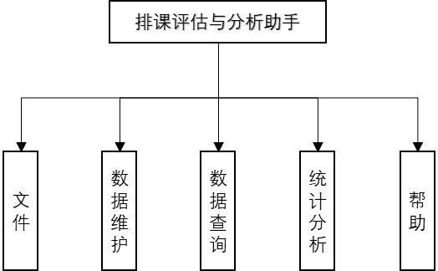

图2-1 排课评估与分析助手的功能模块

下面分别描述这5个模块及其子模块的功能。

**2.2.1 文件**

文件模块的功能包括一系列与系统启动运行和系统结束运行相关的环境维护和数据保障操作。它进一步划分为6个子模块：界面初始化、数据加载、数据保存、数据备份、数据恢复和退出系统。其功能结构如图2-2所示。

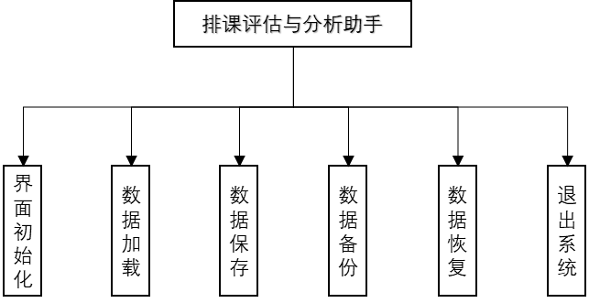

图2-2 文件模块的子模块划分

* 界面初始化子模块：用于设置控制台窗口显示模式，将屏幕窗口设置为80列和25行的文本字符界面，设置窗口标题栏，清屏并显示系统菜单栏和系统状态栏。
* 数据加载子模块：用于将分别存放在多个数据文件中的基础数据读入内存，构造数据链表，同时输出加载相关提示信息。
* 数据保存子模块：用于将内存中由十字链表组成的图数据按缺省路径分别保存到各个数据文件。
* 数据备份子模块：用于将存放在多个数据文件中的基础数据按指定路径转储到另一个地址，供用户在系统数据被破坏或丢失后用来恢复系统。
* 数据恢复子模块：与数据备份子模块在功能上相对应，能从备份数据文件恢复得到备份时间点的系统数据，并将恢复出来的数据加载到内存中。数据恢复子模块与数据备份子模块一起，用于提高系统的安全性和可靠性。
* 退出系统子模块：释放程序运行过程中申请的动态存储区，光比控制台标准输入和输出设备句柄，将标题栏设为“运行结束”，清楚屏幕窗口信息，结束系统运行。

**2.1.2 数据维护**

数据维护模块完成对系统五种基础数据信息的录入、修改和删除功能，保证数据的准确性、完整性和有效性。该模块按信息种类划分为课程基本信息维护、教室基本信息维护、教师基本信息维护、班级基本信息维护和课堂基本信息维护等五个子模块，如图2-3所示。

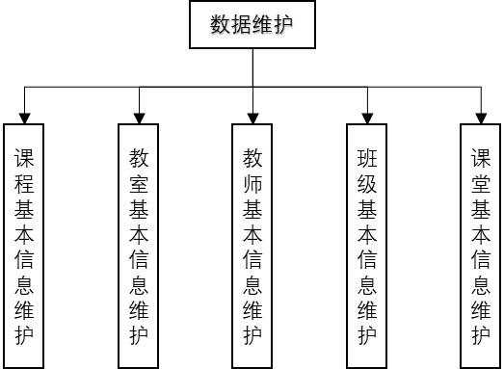

图2-3 数据维护模块的子模块划分

* 课程基本信息维护子模块、教室基本信息维护子模块、教师基本信息维护子模块、班级基本信息维护子模块和课堂基本信息子模块：它们分别用于录入、修改和删除课程基本信息、教室基本信息、教师基本信息、班级基本信息和课堂基本信息，以保证这五种基础数据的正确性。同时，还将这五种基础数据存入数据链表，并分别保存到相应数据文件，以保持在内存和外存两种存储介质上数据内容的一致性。

**2.1.3 数据查询**

数据查询模块提供对系统五种基础数据信息及空闲教室信息按多种条件进行查询的功能。该模块按信息种类分为课程信息查询、教室信息查询、教师信息查询、班级信息查询、课堂信息查询和空闲教室查询等六个子模块，如图2-4所示。

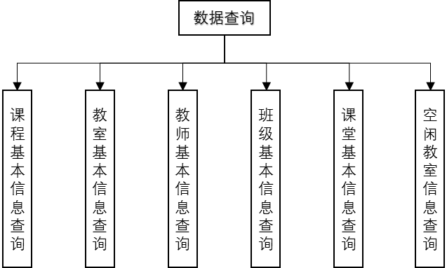

图2-4 数据查询模块的子模块划分

* 课程基本信息查询子模块：用于提供两种方式查询课程基本信息。一种方式是按课程名称查询课程基本信息，另一种是按班级名称查询所有相关课程并按课程名称排序。
* 教室基本信息查询子模块：用于提供两种方式查询教室基本信息。一种方式是按教学楼名称查询其下所有教室并按教室名称排序，另一种方式是以班级名称和课程名称等组合条件进行查询教室信息。
* 教师基本信息查询子模块：用于提供三种方式查询教师基本信息。一种方式是按教师姓名查询教师基本信息，另一种方式是按班级名称和课程名称等组合条件进行查询，第三种方式是按课程名称查找所有教师信息并按教师姓名排序。
* 班级基本信息查询子模块：用于提供两种方式查询班级基本信息。一种方式是按课程名称查询所有相关班级并按班级名称排序，另一种方式是按部分班级名称进行模糊查找，并对查询到的班级信息按名称降序显示。
* 课堂基本信息查询子模块：用于提供五种方式查询课堂基本信息。一种方式是按课程、教室、教师、时间等组合条件进行精确查询，另四种方式分别是按课程、教室、教师、班级名称查找相关课堂信息，并对查询到的课堂信息依课程名称降序显示。
* 空闲教室信息查询子模块：用于提供一种方式查询空闲教室信息。其一种方式是按时间（周数、周几、周次）查询该时段的空闲教室，并对查询到的空闲教室信息按教室名称进行降序显示。

**2.1.4 数据统计与分析**

数据统计与分析模块提供对五种基础数据进行多方面统计与分析的功能。按统计分析的条件，该模块划分为教室利用率统计分析、教室能效统计分析、教师排课合理性分析和班级排课合理性分析等4个子模块，如图2-5所示。

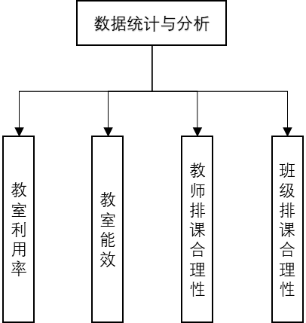

图2-5 数据统计与分析模块的子模块划分

* 教室利用率统计分析子模块：用于根据时间分析指定教学楼的整体或每间教室的周利用率。若分析楼栋利用率则直接输出，若分析每间教室利用率则按利用率从高到低排序后以表格形式输出统计信息。
* 教室能效统计分析子模块：用于根据时间分析指定教学楼中每间教室的周能效，并按能效从高到低排序后以表格形式输出统计信息，随后对统计结果进行分析并输出相应建议。
* 教师排课合理性分析子模块：用于统计每位教师一学期内教授的总课时数与一周教授课时数的最大值，并按总课时数从高到低排序后以表格形式输出这些统计信息，随后对统计结果进行分析并输出相应建议。
* 班级排课合理性分析子模块：用于统计每个班级一学期内学习的总课时数与一周学习课时数的最大值，并按总课时数从高到低排序后以表格形式输出这些统计信息，随后对统计结果进行分析并输出相应建议。

**2.1.5 帮助**

帮助模块为用户使用系统提供帮助信息，同时还提供系统版本信息和系统版权信息，分帮助主体子模块和系统版本版权说明子模块，如图2-6所示。

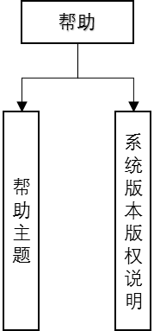

图2-6 数据统计模块的子模块划分

* 帮助主题子模块：用于按关键词为用户提供帮助信息。
* 系统版本版权说明子模块：用于显示系统的版本信息和系统的版权信息，同时提供调用浏览器开启作者个人主页的功能。

3 系统详细设计

**3.1 有关数据结构的定义**

本系统需要处理的基础信息有五种：课程基本信息、教室基本信息、教师基本信息、班级基本信息和课堂基本信息。这五种信息之间存在这样的关联：课堂信息中的课程名称与课程信息中的课程名称存在关联，课堂信息中的教室名称与教室信息中的教室名称存在关联，课堂信息中的教师名称与教师信息中的教师名称存在关联，课堂信息中的班级名称与班级信息中的班级名称存在关联。这五种基础信息通过录入，成为系统的基础数据。

系统进行统计时需要使用以上这五种基础数据。统计的结果形成新的数据，称为生成数据。本系统的统计模块产生三种生成数据，分别表示教室能效、教师课时数据与班级课时数据。

下面分别设计本系统所涉及的基础数据和生成数据的数据结构，以及数据在内存和外存中的存储结构。

**3.1.1 课程基本信息表**

课程基本信息表如表3-1所示。

表3-1 课程基本信息表

|  |  |  |  |  |  |
| --- | --- | --- | --- | --- | --- |
| 数据结构名称：课程基本信息表 数据结构标识：SUBJECT_NODE | | | | | |
| 数据项名称 | 数据项标识 | 数据类型 | 数据长度 | 取值范围 | 示例 |
| 课程名称 | subject_name | string | 40 |  | "Verilog语言" |
| 学分 | subject_credits | float | 4 | 1~ | 2 |
| 学时 | subject_hours | int | 4 | 1~ | 32 |

* 在内存中的存储结构：存放在课程链表的结点上，每个课程链结点除了保存下一个结点的地址外，还保存该课程名称相关的课堂基本信息链表的头结点地址，如图3.1所示。
* 数据文件的存储结构：每条信息作为一条记录存放到文件。

**3.1.2 教室基本信息表**

教室基本信息表如表3-2所示。

表3-2 教室基本信息表

|  |  |  |  |  |  |
| --- | --- | --- | --- | --- | --- |
| 数据结构名称：教室基本信息表 数据结构标识：ROOM_NODE | | | | | |
| 数据项名称 | 数据项标识 | 数据类型 | 数据长度 | 取值范围 | 示例 |
| 教学楼名称 | building | string | 20 |  | "西十二楼" |
| 教室名称 | room_name | string | 20 |  | "S112" |

* 在内存中的存储结构：存放在教室链表的结点上，每个教室链结点除了保存下一个结点的地址外，还保存该教室名称相关的课堂基本信息链表的头结点地址，如图3-1所示。
* 数据文件的存储结构：每条信息作为一条记录存放到二进制文件。

**3.1.3 教师基本信息表**

教师基本信息表如表3-3所示。

表3-3 教师基本信息表

|  |  |  |  |  |  |
| --- | --- | --- | --- | --- | --- |
| 数据结构名称：教师基本信息表 数据结构标识：TEACHER_NODE | | | | | |
| 数据项名称 | 数据项标识 | 数据类型 | 数据长度 | 取值范围 | 示例 |
| 教师职位 | position | string | 20 |  | "副教授" |
| 教师姓名 | teacher_name | string | 20 |  | "王天江" |

* 在内存中的存储结构：存放在教师链表的结点上，每个教师链结点除了保存下一个结点的地址外，还保存该教师名称相关的课堂基本信息链表的头结点地址，如图3-1所示。
* 数据文件的存储结构：每条信息作为一条记录存放到二进制文件。

**3.1.4 班级基本信息表**

班级基本信息表如表3-4所示。

表3-4 班级基本信息表

|  |  |  |  |  |  |
| --- | --- | --- | --- | --- | --- |
| 数据结构名称：班级基本信息表 数据结构标识：CLASS_NODE | | | | | |
| 数据项名称 | 数据项标识 | 数据类型 | 数据长度 | 取值范围 | 示例 |
| 班级名称 | class_name | string | 40 |  | "计算机1601班" |

* 在内存中的存储结构：存放在班级链表的结点上，每个班级链结点除了保存下一个结点的地址外，还保存该班级名称相关的课堂基本信息链表的头结点地址，如图3-1所示。
* 数据文件的存储结构：每条信息作为一条记录存放到二进制文件。

**3.1.5 课堂基本信息表**

课堂基本信息表如表3-5所示。

表3-5 课堂基本信息表

|  |  |  |  |  |  |
| --- | --- | --- | --- | --- | --- |
| 数据结构名称：课堂基本信息表 数据结构标识：COURSE_NODE | | | | | |
| 数据项名称 | 数据项标识 | 数据类型 | 数据长度 | 取值范围 | 示例 |
| 课程名称 | subject_name | string | 40 |  | "游戏开发核心导论" |
| 教学楼名称 | building | string | 20 |  | "西十二楼" |
| 教室名称 | room_name | string | 20 |  | "S112" |
| 教师姓名 | teacher_name | string | 20 |  | "王天江" |
| 班级个数 | class_num | int | 4 | 0~ | 1 |
| 班级名称 | class_name | string[] | 10*40 |  | "计算机1601班" |
| 上课周几 | weekday | int | 4 | 1~7 | 1 |
| 上课节数 | lesson | int[] | 4*13 | 下标1~12值为0或1 | 数组下标1、2的值为1 |
| 上课周数 | week | int[] | 4*30 | 下标1~29值为0或1 | 数组下标1的值为1 |

* 在内存中的存储结构：存放在课堂链表的结点上，每个课堂链结点除了保存下一个结点的地址外，其作为分别与课程、教室、教师、班级相关十字链表的子链结点，还保存其作为各种子链时的下一结点地址从而构成图，如图3-1所示。
* 数据文件的存储结构：每条信息作为一条记录存放到二进制文件。

**注：**课程、教室、教师、班级信息表分别与课堂信息标构成十字链表，在内存中构成一个基于十字链表实现的图结构，如图3-1所示（不同样式的箭头代表将含有指定数据的结点串起来的不同类型的指针）。

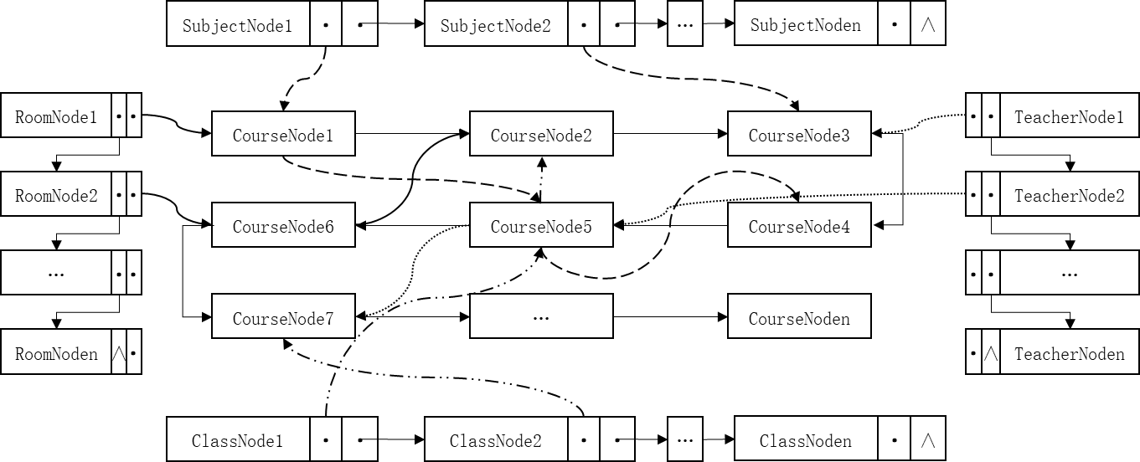

图3-1 基于十字链表的图存储结构示意图

**3.1.6 教室能效数据信息表**

教室能效数据信息表如表3-6所示。

表3-6 教室能效数据信息表

|  |  |  |  |  |  |
| --- | --- | --- | --- | --- | --- |
| 数据结构名称：教室能效数据信息表 数据结构标识：UTILI_NODE | | | | | |
| 数据项名称 | 数据项表示 | 数据类型 | 数据长度 | 取值范围 | 示例 |
| 教室名称 | room_name | string | 20 |  | "S112" |
| 使用节数 | lesson | int | 4 | 1~12 | 16 |
| 白天使用节数 | lesson_day | int | 4 | 1~12 | 4 |
| 夜晚使用节数 | lesson_night | int | 4 | 1~12 | 12 |
| 能效 | effi_rent | float | 4 | 0~ | 0.33 |

* 在内存中的存储结构：存放在教室能效数据信息单向链表的结点中。
* 数据文件的存储结构：不存入外存。

**3.1.7 教师合理性分析数据信息表**

教师合理性分析数据信息表如表3-7所示。

表3-7 教师合理性分析数据信息表

|  |  |  |  |  |  |
| --- | --- | --- | --- | --- | --- |
| 数据结构名称：教师合理性分析数据信息表 数据结构标识：STATTEACHER_NODE | | | | | |
| 数据项名称 | 数据项标识 | 数据类型 | 数据长度 | 取值范围 | 示例 |
| 教师名称 | teacher_name | string | 20 |  | "王天江" |
| 教师职位 | position | string | 20 |  | "副教授" |
| 总课时数 | lesson_num | int | 4 | 0~ | 40 |
| 周课时最大值 | lesson_max | int | 4 | 0~ | 4 |
| 最大值所在周 | week_lesson_max | int | 4 | 1~29 | 4 |
| 不合理课程 | subject_name | string | 40 |  | "游戏开发核心导论" |
| 课程所在周 | subject_num | int | 4 | 1~29 | 2 |

* 在内存中的存储结构：存放在教师合理性分析数据信息单向链表的结点中。
* 数据文件的存储结构：不存入外存。

**3.1.8 班级合理性分析数据信息表**

班级合理性分析数据信息表如表3-8所示。

表3-8 班级合理性分析数据信息表

|  |  |  |  |  |  |
| --- | --- | --- | --- | --- | --- |
| 数据结构名称：班级合理性分析数据信息表 数据结构标识：STATCLAS_NODE | | | | | |
| 数据项名称 | 数据项标识 | 数据类型 | 数据长度 | 取值范围 | 示例 |
| 班级名称 | class_name | string | 40 |  | "计算机1601班" |
| 总学时 | lesson_num | int | 4 | 0~ | 40 |
| 周课时最大值 | lesson_max | int | 4 | 0~ | 8 |
| 最大值所在周 | week_lesson_max | int | 4 | 1~29 | 8 |
| 单天最大节数 | les_max | int | 4 | 0~12 | 8 |
| 最大节数日期 | lesson_max_day | int | 4 | 1~5 | 1 |
| 单天最小节数 | les_min | int | 4 | 0~12 | 4 |
| 最小节数日期 | lesson_min_day | int | 4 | 1~5 | 5 |
| 节数差值 | max_de_min | int | 4 | 0~12 | 4 |
| 差值所在周数 | week | int | 4 | 1~29 | 6 |

* 在内存中的存储结构：存放在班级合理性分析数据信息单向链表的结点中。
* 数据文件的存储结构：不存入外存。

**3.2 主函数算法设计**

**3.2.1 <main>主函数**

主函数负责主界面的构造以及对程序的各个功能函数的调用。

其原型声明如下：void main(void);该函数在文件main.c中。其主要调用了以下函数：

LoadData(); /*数据加载*/

InitInterface(); /*界面初始化*/

RunSys(&gp_head); /*系统功能模块的选择及运行*/

CloseSys(gp_head); /*退出系统*/

**3.2.2 <LoadData>函数**

**算法分析：**通过调用函数CreatList加载文件中保存的数据，创建基于十字链表的图模型，并利用函数的返回值判断读取数据是否成功。

**操作结果：**将五类基础数据从数据文件载入到内存缓冲区和十字链表中.

**时间复杂度分析：**线性阶O(n)。

**空间复杂度分析：**线性阶O(n)。

**算法流程图：**如图3-2所示。

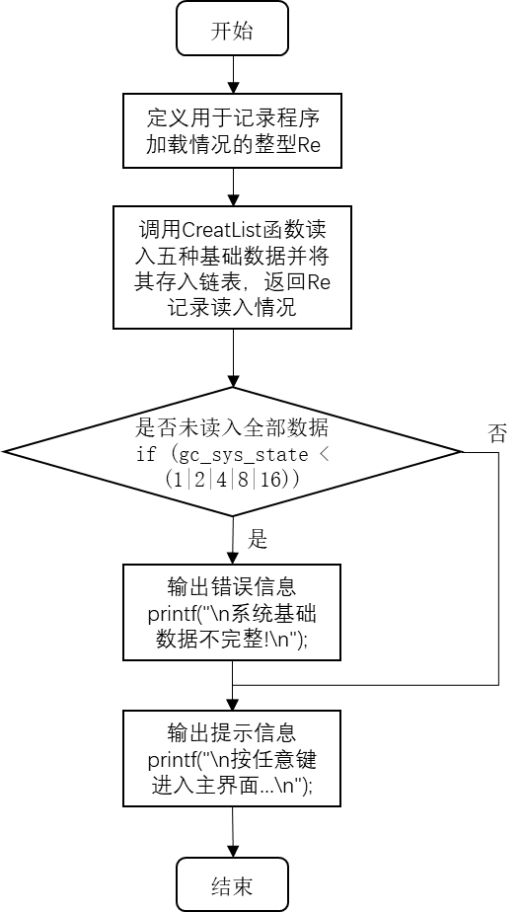

图3-2 函数LoadData的程序流程图

**3.2.3 <CreatList>函数**

**算法分析：**从数据文件读取课程、教室、教师、班级四种基础数据, 以先进先出地方式存放到所创建的每类数据的链表中，读取课堂数据时将其与对应的其他四种数据链接，形成十字链表表示的图结构。

**操作结果：**将五类基础数据从数据文件载入到内存缓冲区和十字链表中，返回值的数值代表加载数据的结果，若为则读取数据失败，否则依次加载了课程、教室、教师和班级信息。

**时间复杂度分析：**线性阶O(n)。

**空间复杂度分析：**线性阶O(n)。

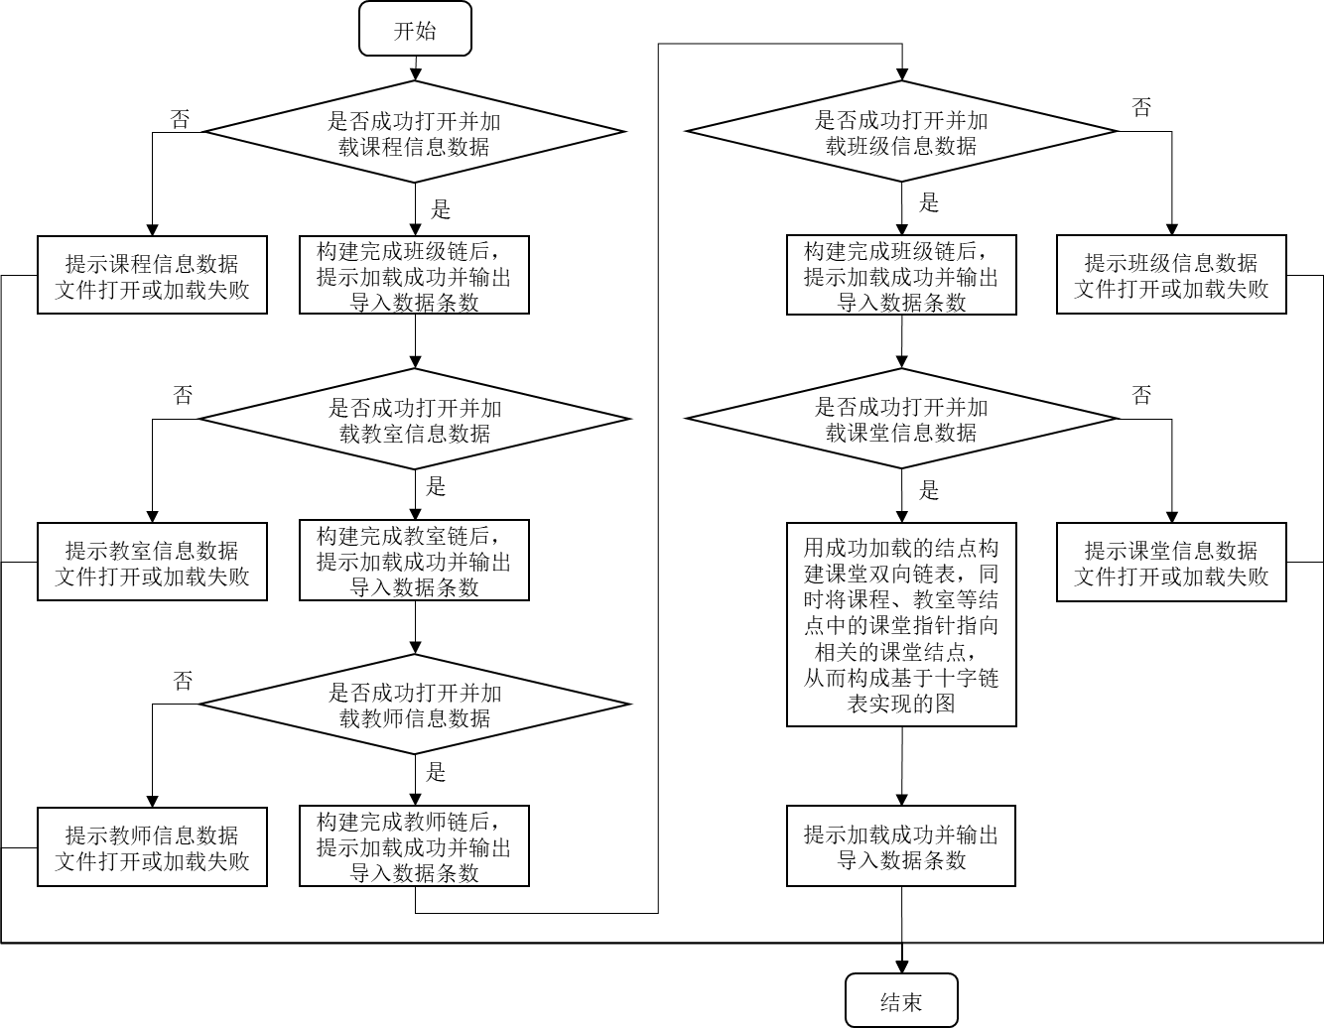**算法流程图：**如图3-3所示。

图3-3 函数CreatList的程序流程图

**3.2.4 <InitInterface>函数**

**操作结果：**设置交互系的前景和背景颜色并初始化弹出窗口等界面信息。

**时间复杂度分析：**常量阶O(1)。

**空间复杂度分析：**常量阶O(1)。

**算法流程图：**如图3-4所示。

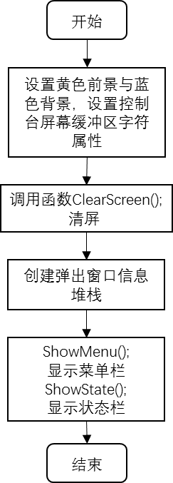

图3-4 函数InitInterface的程序流程图

**3.2.5 <RunSys>函数**

**操作结果：**运行系统, 在系统主界面下运行用户所选择的功能模块。

**时间复杂度分析：**常量阶O(1)。

**空间复杂度分析：**常量阶O(1)。

**算法流程图：**如图3-5所示。

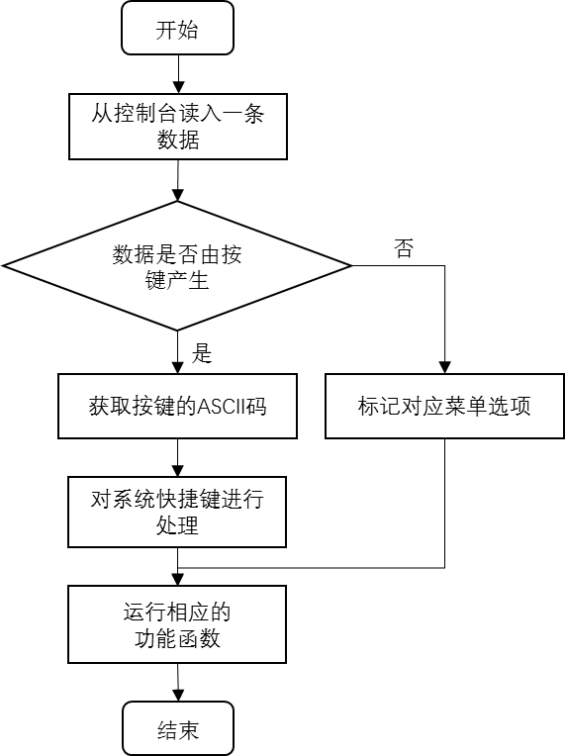

图3-5 函数RunSys的程序流程图

**3.2.6 <CloseSys>函数**

**算法分析：**利用临时结点将五类数据链表所占用的内存空间全部释放，更换窗口名称并关闭系统。

**操作结果：**关闭系统。

**时间复杂度分析：**线性阶O(n)。

**空间复杂度分析：**常量阶O(1)。

**算法流程图：**如图3-6所示。

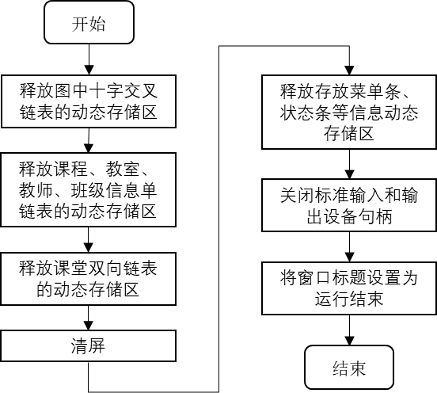

图3-6 函数CloseSys的程序流程图

**3.3 文件功能算法设计**

**3.3.1 <SaveData>函数**

**算法分析：**调用函数SaveSysData，依次开启用于保存五类数据的文件，分别遍历课程、教室、教师、班级、课堂五条链表并将其中的数据通过fprintf以指定形式存入文件。

**操作结果：**执行数据保存, 将课程、教室、教师、班级、课堂五类数据分别保存在五个数据文件中。

**时间复杂度分析：**线性阶O(n)。

**空间复杂度分析：**线性阶O(n)。

**算法流程图：**如图3-7所示。

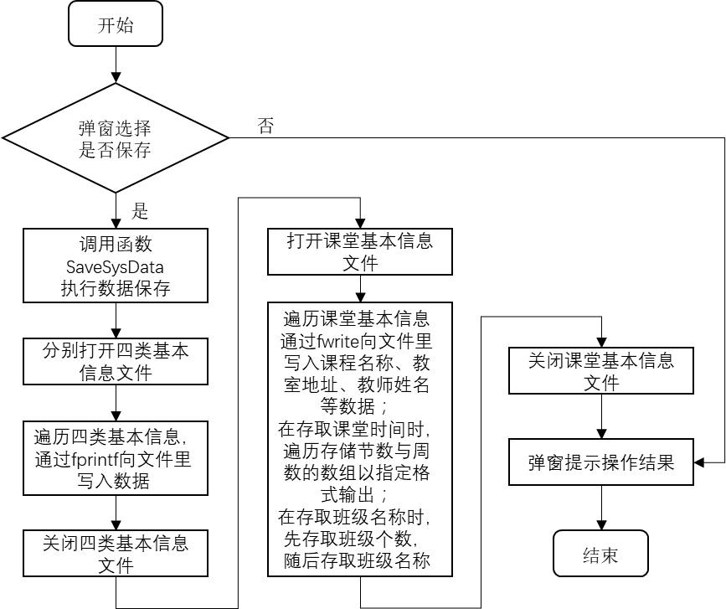

图3-7 函数SaveData的程序流程图

**3.3.2 <BackupData>函数**

**算法分析：**调用函数BackupSysData，依次开启用于备份五类数据的文件，分别遍历课程、教室、教师、班级、课堂五条链表并将其中的数据通过fprintf以指定形式存入文件。

**操作结果：**执行数据备份, 将课程、教室、教师、班级、课堂五类数据分别备份在五个数据文件中。

**时间复杂度分析：**线性阶O(n)。

**空间复杂度分析：**线性阶O(n)。

**算法流程图：**如图3-8所示。

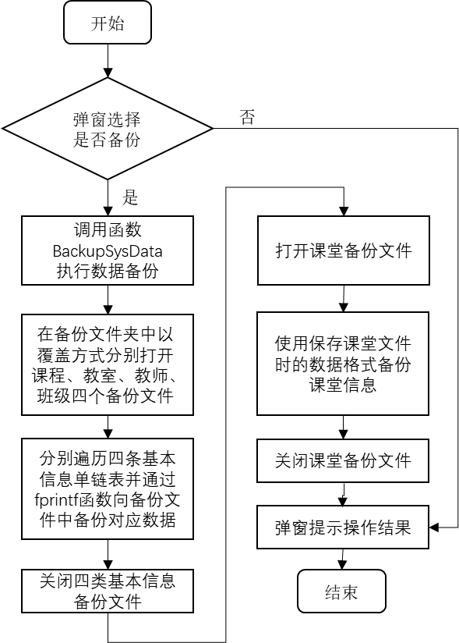

图3-8 函数BackupData的程序流程图

**3.3.3 <RestoreData>函数**

**算法分析：**调用函数RestoreSysData，将已有数据结点占用的内存全部释放，随后依次开启备份五类数据的文件，通过fscanf函数将其读入系统并分别构成课程、教室、教师、班级、课堂五条链表，同时在读入课堂结点时将其与相关的其他四种结点以十字链表的形式链接。

**操作结果：**执行数据回复, 将课程、教室、教师、班级、课堂五类数据分别从备份数据文件中恢复到系统中，还原图结构。

**时间复杂度分析：**线性阶O(n)。

**空间复杂度分析：**指数阶O(n2)。

**算法流程图：**如图3-9所示。

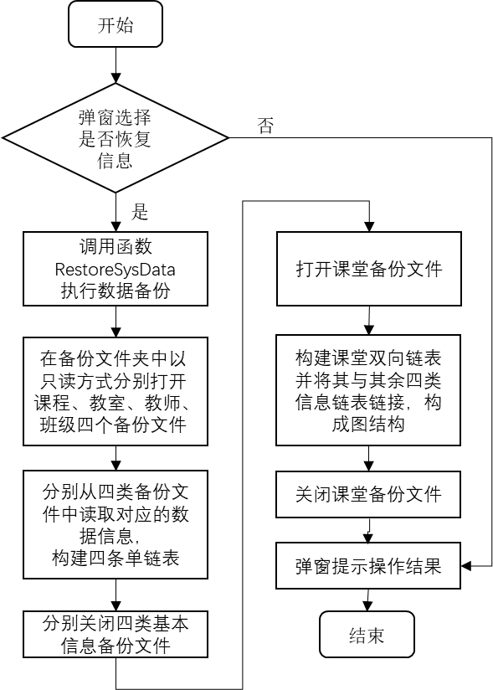

图3-9 函数RestoreData的程序流程图

**3.3.4 <ExitSys>函数**

**算法分析：**弹出对话框提示用户选择是否退出系统，若选择退出则更改窗口标题并退出系统。

**操作结果：**退出系统。

**时间复杂度分析：**常量阶O(1)。

**空间复杂度分析：**常量阶O(1)。

**算法流程图：**如图3-10所示。

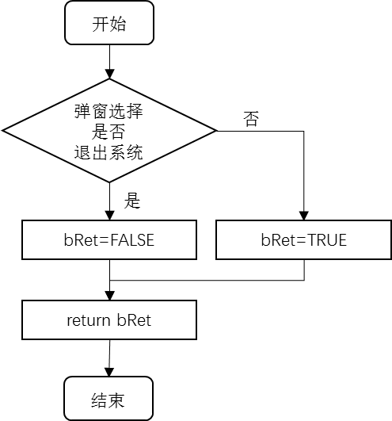

图3-10 函数ExitSys的程序流程图

**3.4 维护功能算法设计**

**3.4.1 <MaintainSubjectInfo>函数**

**算法分析：**提示用户选择增加、修改或删除课程信息。若选择增加课程信息，调用InsertSubjectNode函数，提示用户输入新结点的信息并后进先出存入课程链表；若选择修改课程信息，调用ModifSubjectNode函数，提示用户输入已有结点的信息，若在课程链表中找到已有结点，对其数据进行修改并修改与其相关的课堂结点的数据内容；若选择删除课程信息，调用DelSubjectNode函数，提示用户输入已有结点的信息，若在课程链表中找到已有结点，删除该结点并删除与其相关的课堂结点。

**操作结果：**执行课程信息维护功能(增加、修改、删除)。

**时间复杂度分析：**增加结点：常量阶O(1)；修改、删除结点：线性阶O(n)。

**空间复杂度分析：**常量阶O(1)。

**算法流程图：**如图3-11所示。

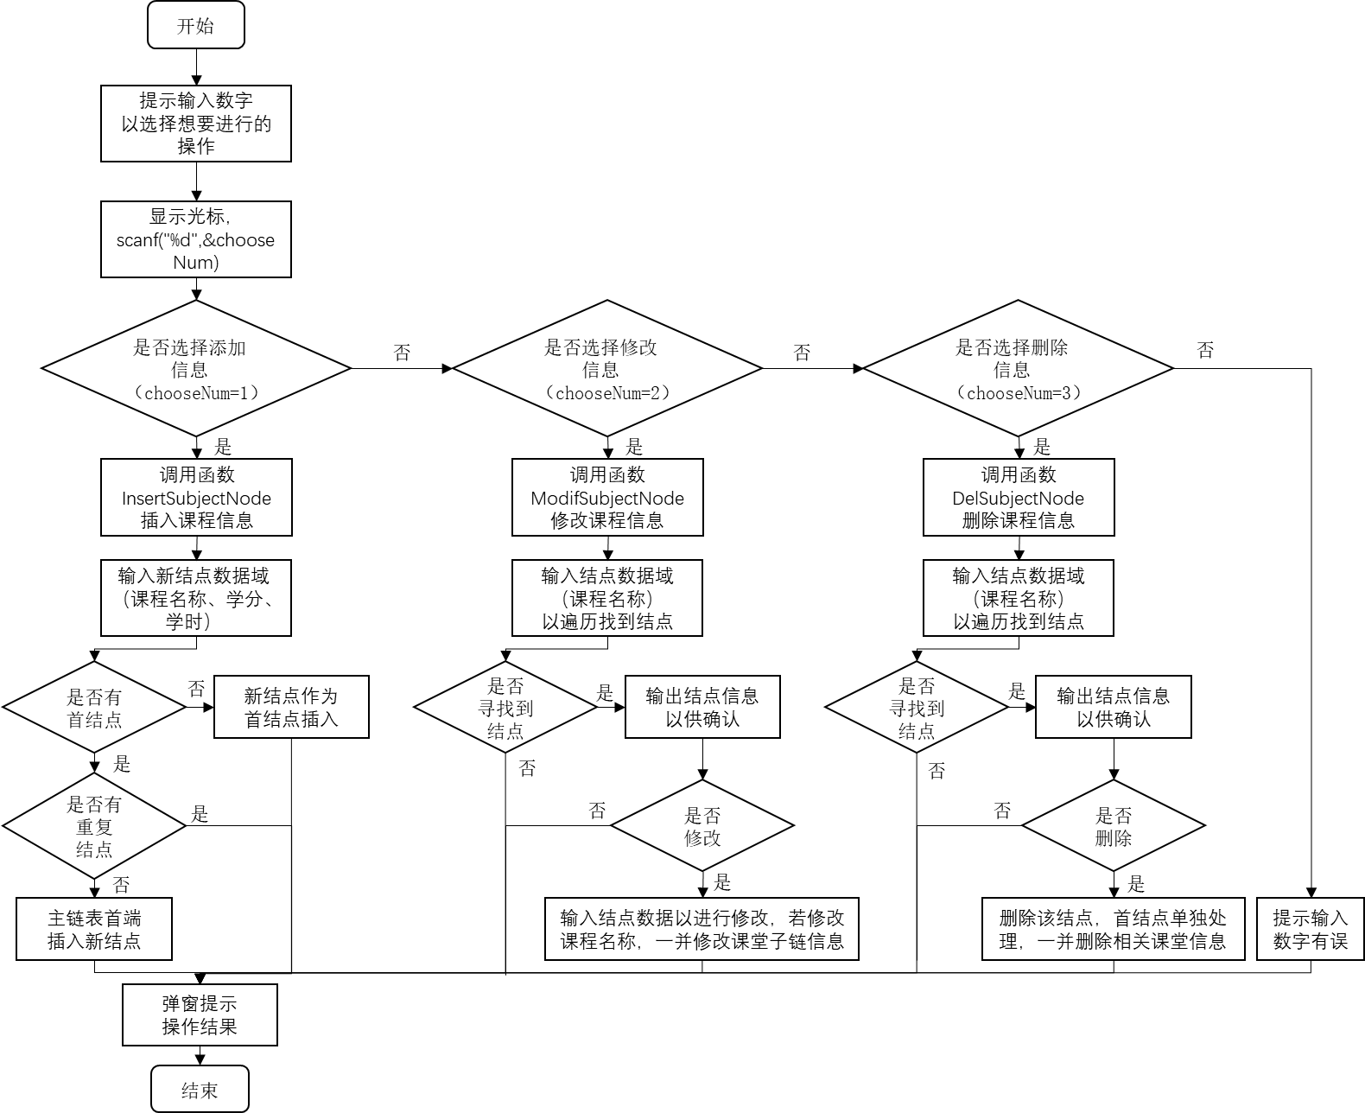

图3-11 函数MaintainSubjectInfo的程序流程图

**3.4.2 <MaintainRoomInfo>函数**

**算法分析：**提示用户选择增加、修改或删除教室信息。若选择增加教室信息，调用InsertRoomNode函数，提示用户输入新结点的信息并后进先出存入教室链表；若选择修改教室信息，调用ModifRoomNode函数，提示用户输入已有结点的信息，若在教室链表中找到已有结点，对其数据进行修改并修改与其相关的课堂结点的数据内容；若选择删除教室信息，调用DelRoomNode函数，提示用户输入已有结点的信息，若在教室链表中找到已有结点，删除该结点并删除与其相关的课堂结点。

**操作结果：**执行教室信息维护功能(增加、修改、删除)。

**时间复杂度分析：**增加结点：常量阶O(1)；修改、删除结点：线性阶O(n)。

**空间复杂度分析：**常量阶O(1)。

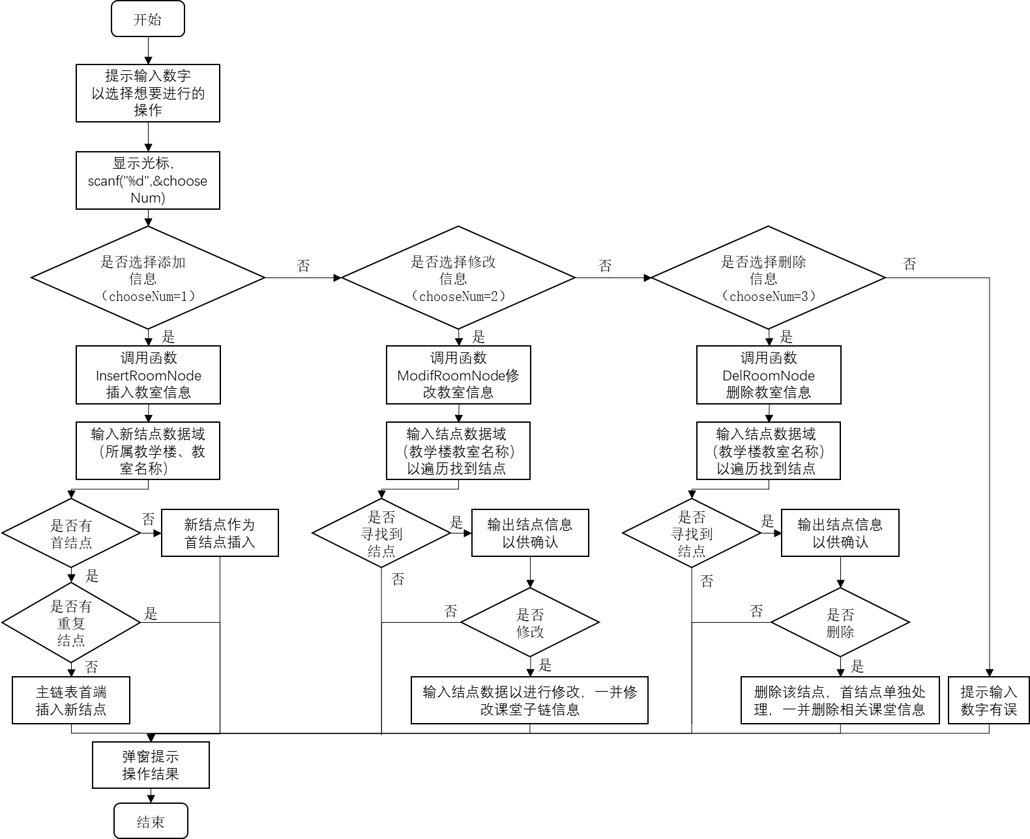**算法流程图：**如图3-12所示。

图3-12 函数MaintainRoomInfo的程序流程图

**3.4.3 <MaintainTeacherInfo>函数**

**算法分析：**提示用户选择增加、修改或删除教师信息。若选择增加教师信息，调用InsertTeacherNode函数，提示用户输入新结点的信息并后进先出存入教师链表；若选择修改教师信息，调用ModifTeacherNode函数，提示用户输入已有结点的信息，若在教师链表中找到已有结点，对其数据进行修改并修改与其相关的课堂结点的数据内容；若选择删除教师信息，调用DelTeacherNode函数，提示用户输入已有结点的信息，若在教师链表中找到已有结点，删除该结点并删除与其相关的课堂结点。

**操作结果：**执行教师信息维护功能(增加、修改、删除)。

**时间复杂度分析：**增加结点：常量阶O(1)；修改、删除结点：线性阶O(n)。

**空间复杂度分析：**常量阶O(1)。

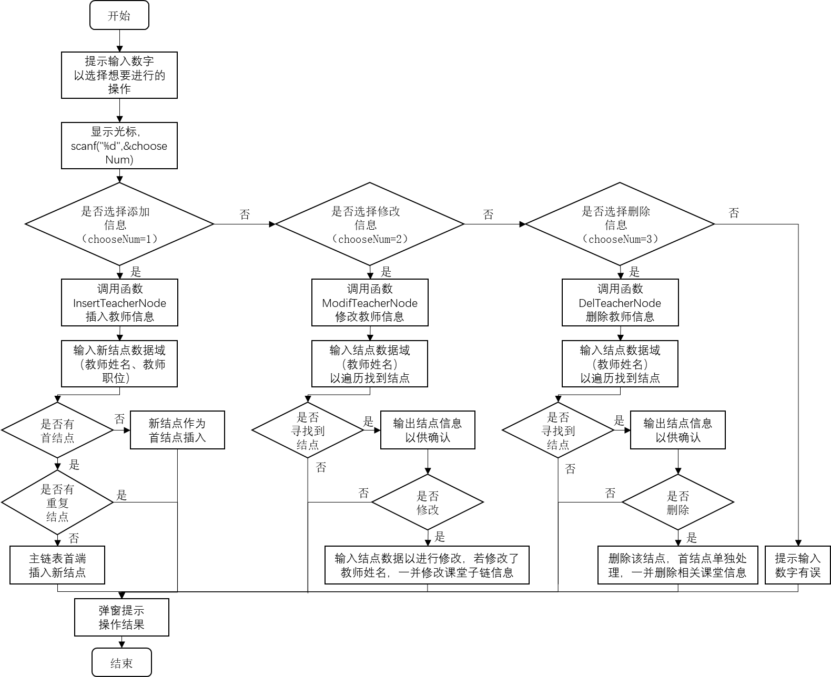**算法流程图：**如图3-13所示。

图3-13 函数MaintainTeacherInfo的程序流程图

3.4.4 <MaintainClassInfo>函数

**算法分析：**提示用户选择增加、修改或删除班级信息。若选择增加班级信息，调用InsertClassNode函数，提示用户输入新结点的信息并后进先出存入班级链表；若选择修改班级信息，调用ModifClassNode函数，提示用户输入已有结点的信息，若在班级链表中找到已有结点，对其班级数据进行修改并随后修改与其相关的课堂结点的数据内容；若选择删除班级信息，调用DelClassNode函数，提示用户输入已有结点的信息，若在班级链表中找到已有结点，删除与之相关的课堂节点中的此班级信息，若删除后课堂无剩余班级则删除课堂结点，最后删除班级链表中的该结点。

**操作结果：**执行班级信息维护功能(增加、修改、删除)。

**时间复杂度分析：**增加结点：常量阶O(1)；修改、删除结点：线性阶O(n)。

**空间复杂度分析：**常量阶O(1)。

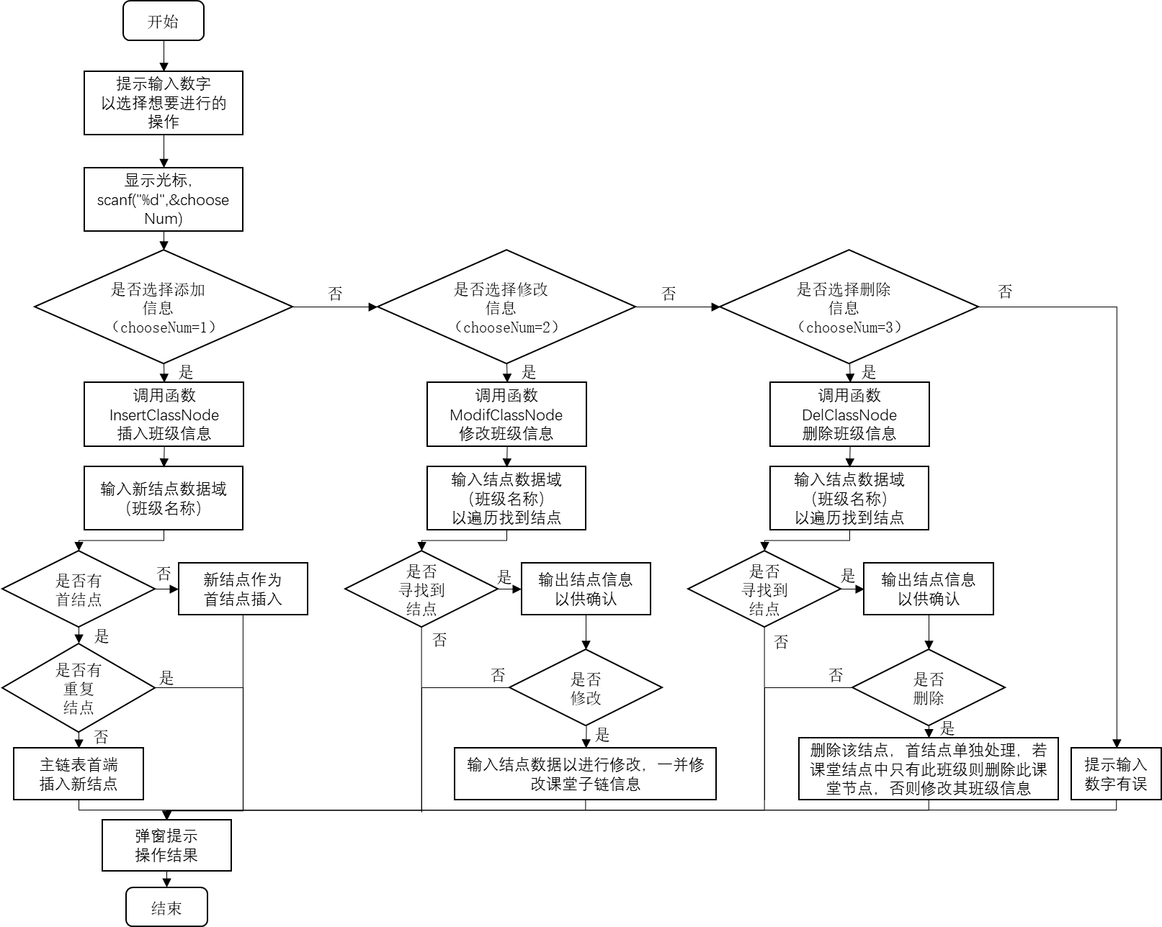**算法流程图：**如图3-14所示。

图3-14 函数MaintainClassInfo的程序流程图

**3.4.5 <MaintainCourseInfo>函数**

**算法分析：**提示用户选择增加、修改或删除课堂信息。若选择增加课堂信息，调用InsertCourseNode函数，提示用户输入新结点的信息，若输入的课堂信息合法且不与已有的课堂信息重复，则后进先出将其存入课堂双向链表；若选择修改课堂信息，调用ModifCourseNode函数，提示用户输入已有结点的信息，若在课堂链表中找到已有结点，提示用户选择将要修改的数据内容，若结果不与已有课堂冲突，则对其数据进行修改；若选择删除课堂信息，调用DelCourseNode函数，提示用户输入已有结点的信息，若在课堂链表中找到已有结点，调用DelCourseNodeS函数修改图结构中与其相关的指针域并随后删除该结点。

**操作结果：**执行课堂信息维护功能(增加、修改、删除)。

**时间复杂度分析：**线性阶O(n)。

**空间复杂度分析：**常量阶O(1)。

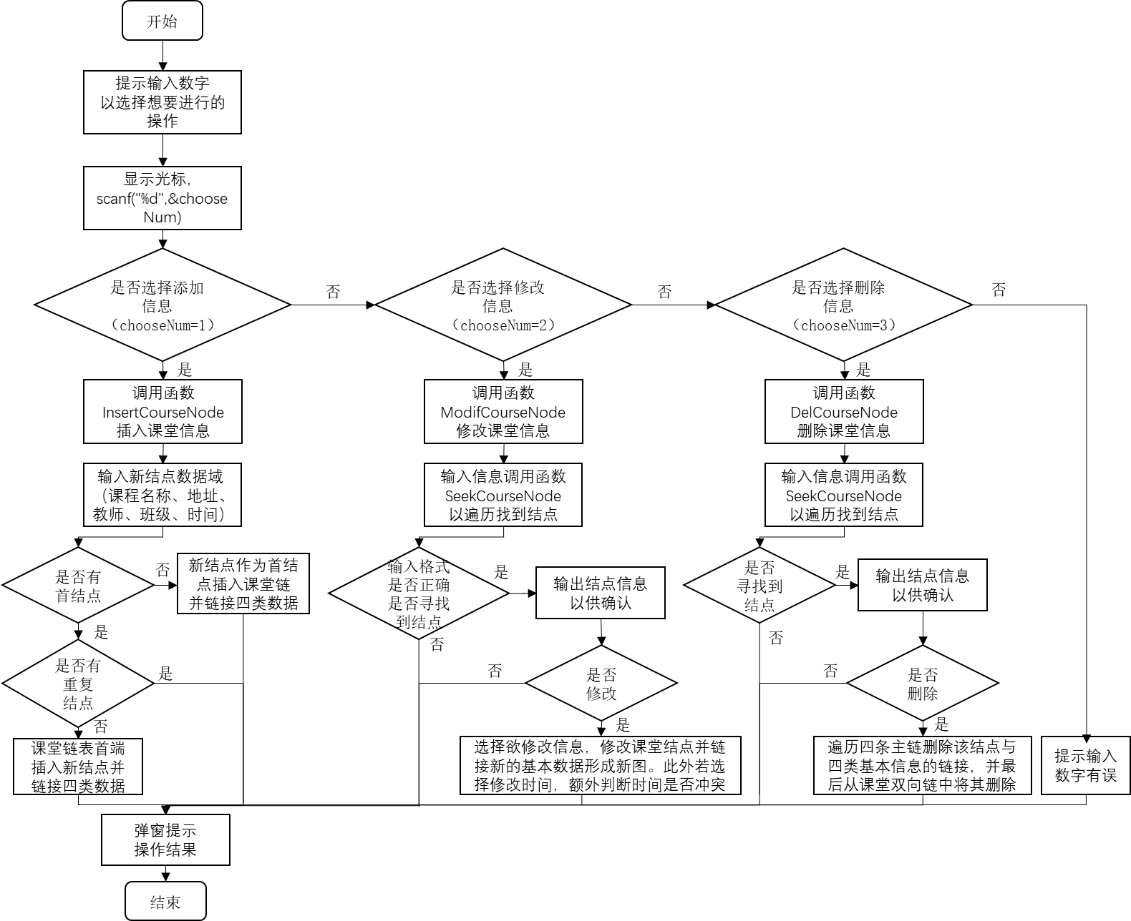**算法流程图：**如图3-15所示。

图3-15 函数MaintainCourseInfo的程序流程图

**3.5 查询功能算法设计**

**3.5.1 <QuerySubjectInfo>函数**

**算法分析：**提示用户选择查找课程信息的方式。若选择按课程名称查找课程基本信息，则调用SeekSubjectNode函数遍历课程单链表中查找对应结点，若查询到则输出结点信息，否则提示查询失败；若选择按班级名称查找课程，则调用SeekClassNode函数遍历班级链表查找对应班级结点，并遍历与其相关的所有课堂子链表查找对应结点，若查询到则输出所有课程信息，否则提示查询失败。

**操作结果：**执行课程信息查询功能。

**时间复杂度分析：**线性阶O(n)。

**空间复杂度分析：**常量阶O(1)。

**算法流程图：**如图3-16所示。

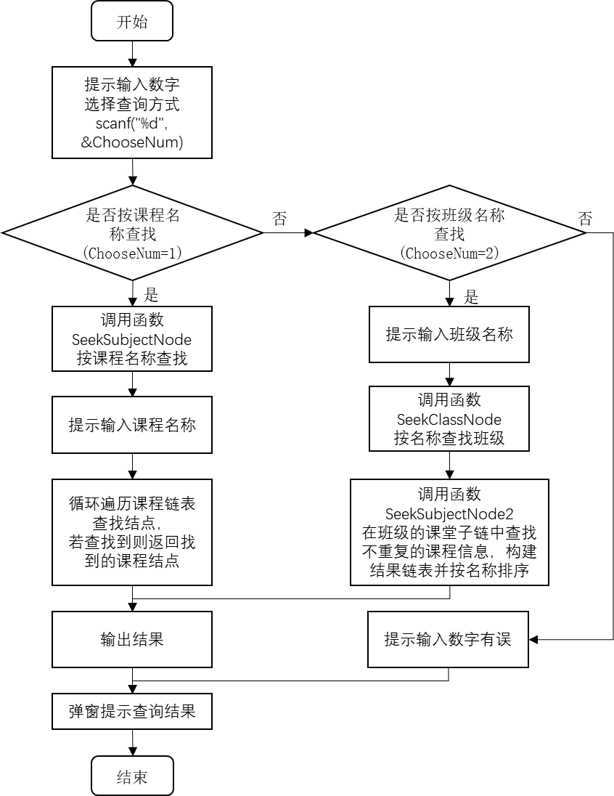

图3-16 函数QuerySubjectInfo的程序流程图

**3.5.2 <QueryRoomInfo>函数**

**算法分析：**提示用户选择查找教室信息的方式。若选择按教学楼名称查找教室信息，则调用SeekRoomNode2函数遍历教室单链表中查找对应结点，若查询到则排序并输出所有相关结点信息，否则提示查询失败；若选择按班级名称和课程名称查找教室，则调用SeekRoomNode3函数遍历班级与课堂构成的十字链表查找对应结点，若查询到则输出结点中的时间与教室信息，否则提示查询失败。

**操作结果：**执行教室信息查询功能。

**时间复杂度分析：**线性阶O(n)。

**空间复杂度分析：**常量阶O(1)。

**算法流程图：**如图3-17所示。

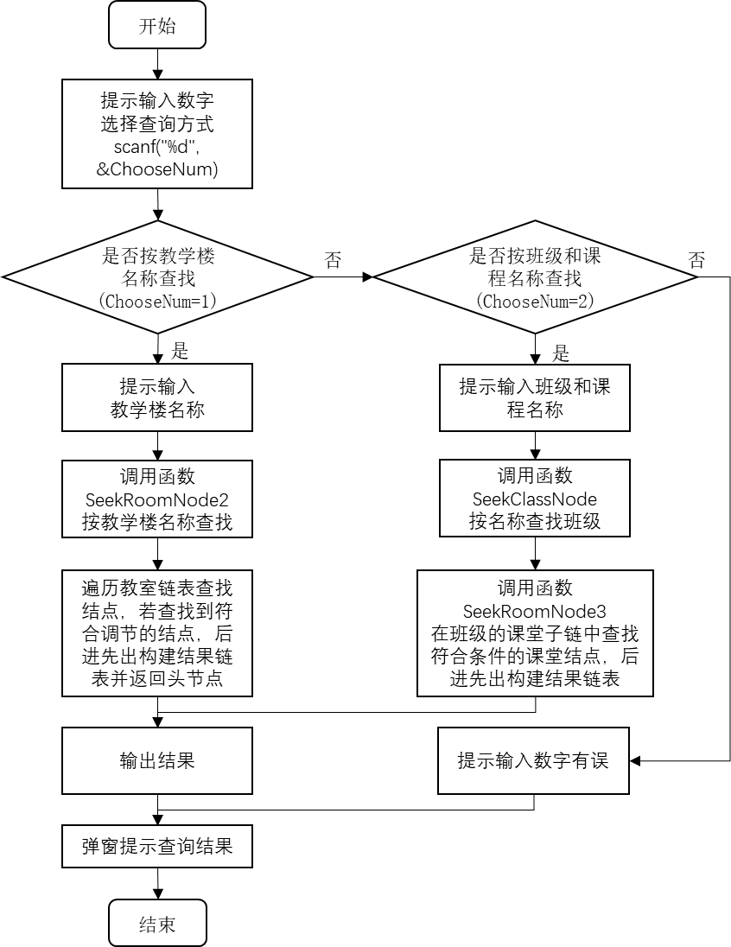

图3-17 函数QueryRoomInfo的程序流程图

**3.5.3 <QueryTeacherInfo>函数**

**算法分析：**提示用户选择查找教师信息的方式。若选择按教师姓名查找教师基本信息，则调用SeekTeacherNode函数遍历教师单链表查找对应结点，若查询到则输出对应结点信息，否则提示查询失败；若选择通过班级、课程名称组合查找教师信息，则先调用SeekClassNode函数遍历班级单链表中查找对应班级结点，若查询到则调用SeekTeacherNode2函数在该班级的课堂子链中查询对应的教师信息，若查询到则输出教师信息，否则提示查询失败；若选择按课程名称查找所有任课教师，则先调用SeekSubjectNode函数查找课程结点，若查询到，继续调用SeekTeacherNode3函数遍历相关课堂结点，查询成功到则输出结点中的教师信息，否则提示查询失败。

**操作结果：**执行教师信息查询功能。

**时间复杂度分析：**线性阶O(n)。

**空间复杂度分析：**常量阶O(1)。

**算法流程图：**如图3-18所示。

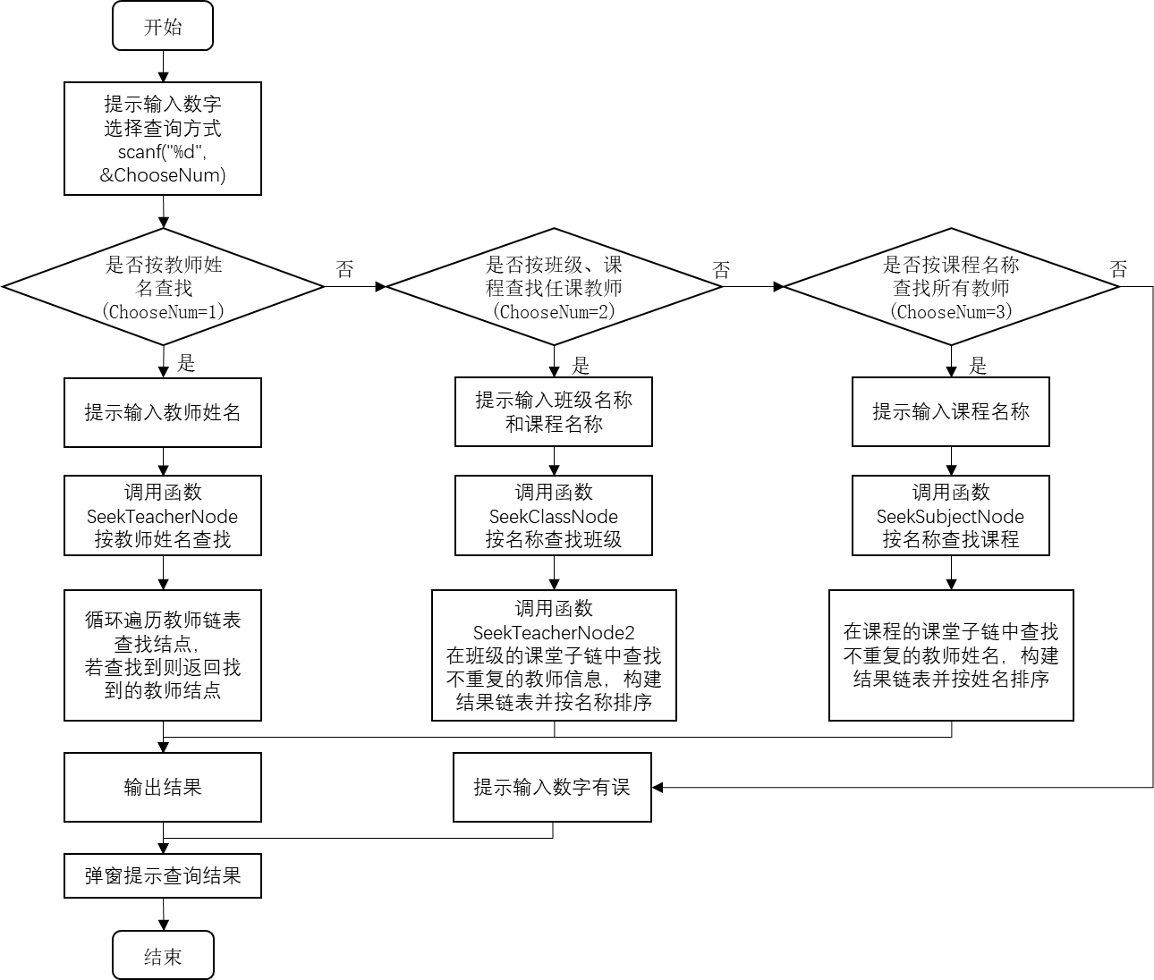

图3-18 函数QueryTeacherInfo的程序流程图

3.5.4 <QueryClassInfo>函数

**算法分析：**提示用户选择查找班级信息的方式。若选择按课程名称查找班级信息，则调用SeekClassNode2函数遍历找到课程结点并在相关课堂结点中查询相应班级信息，若查询到则排序并输出所有班级信息，否则提示查询失败；若选择通过部分班级名称模糊查找班级信息，则调用SeekClassNodeM函数遍历班级单链表中查找符合条件的对应班级结点，若查询到则按班级名称排序并输出信息，否则提示查询失败。

**操作结果：**执行班级信息查询功能。

**时间复杂度分析：**线性阶O(n)。

**空间复杂度分析：**常量阶O(1)。

**算法流程图：**如图3-19所示。

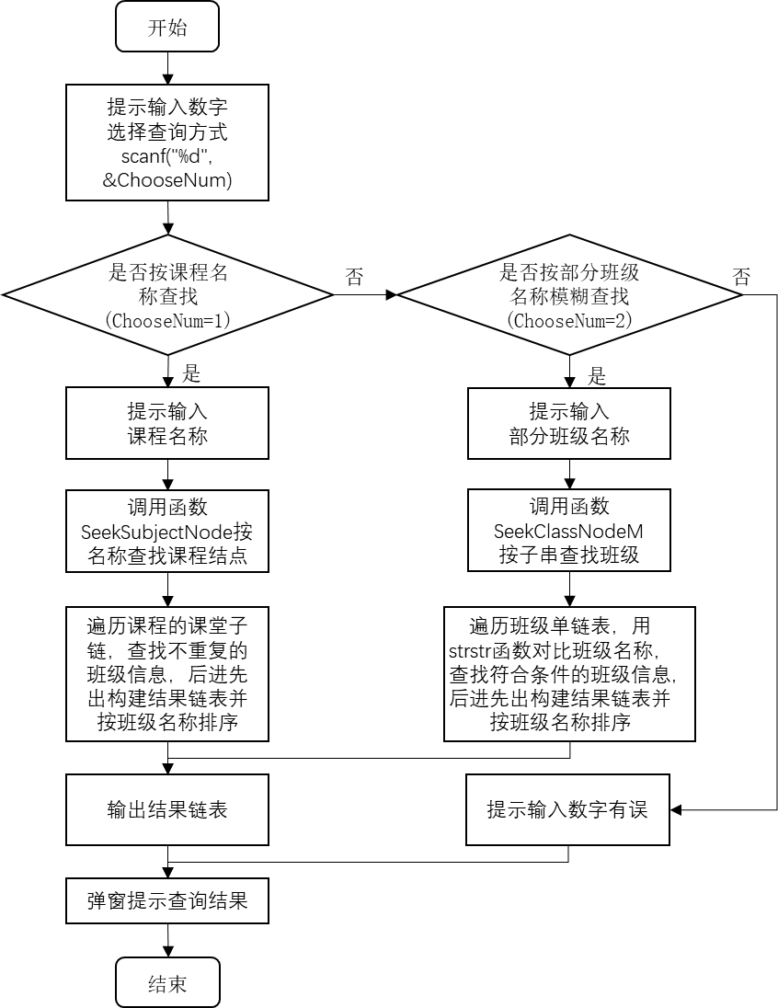

图3-19 函数QueryPlantInfo的程序流程图

3.5.5 <QueryCourseInfo>函数

**算法分析：**提示用户选择查找教师信息的方式。若选择通过详细信息查找唯一课堂结点，则调用SeekCourseNode函数遍历课堂单链表查找对应结点，若查询到则输出结点信息，否则提示查询失败；若选择通过课程、教室、教师或班级名称查找课堂信息，则分别调用搜索函数在单链表中找到对应的课程、教室、教师或班级结点，若查询到则继续分别调用SeekCourseNode_S、SeekCourseNode_R、SeekCourseNode_T、SeekCourseNode_C函数在相关的课堂子链中查询课堂信息，若查询到则输出所有课堂信息，否则提示查询失败。

**操作结果：**执行课堂信息查询功能。

**时间复杂度分析：**线性阶O(n)。

**空间复杂度分析：**常量阶O(1)。

**算法流程图：**如图4-20所示。

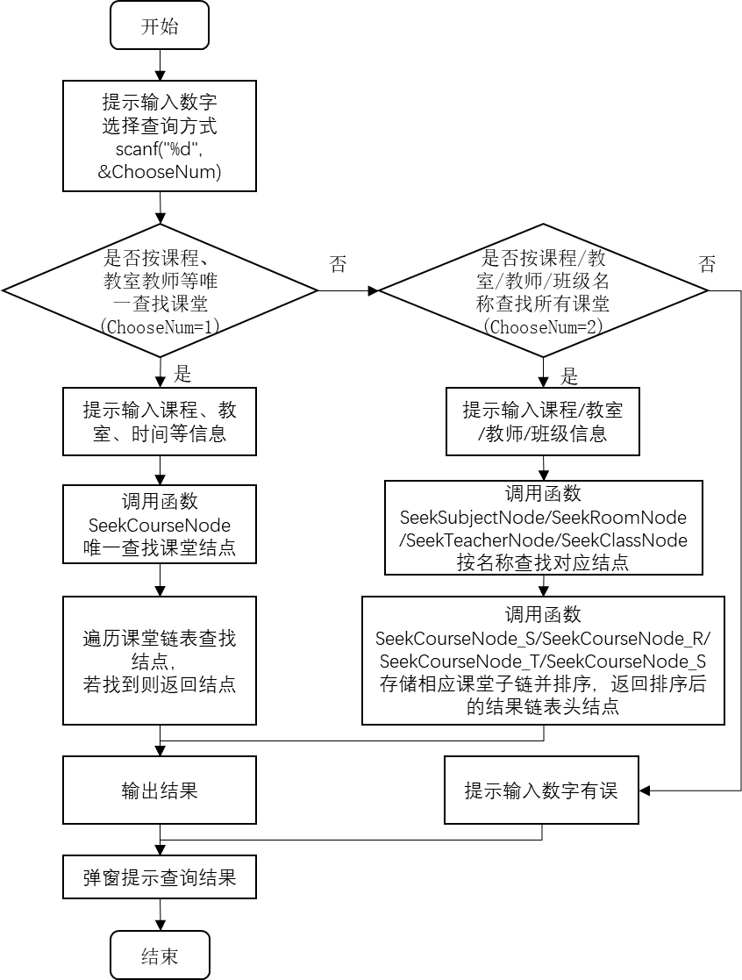

图3-20 函数QueryPlantInfo的程序流程图

**3.5.6 <QueryRestRoomInfo>函数**

**算法分析：**提示用户输入时间条件查询相应的空闲教室信息，若输入时间格式正确则调用SeekRestRoomNode函数遍历教室结点，若查询到该时段的空闲教室则输出教室信息，否则提示查询失败。

**操作结果：**执行空闲教室查询功能。

**时间复杂度分析：**线性阶O(n)。

**空间复杂度分析：**常量阶O(1)。

**算法流程图：**如图3-21所示。

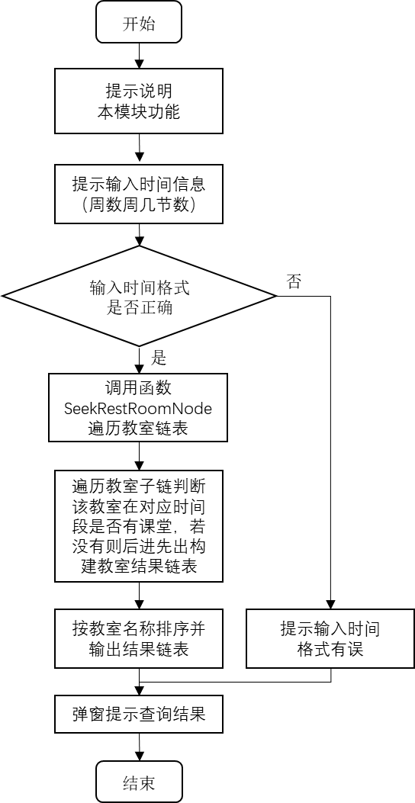

图3-21 函数QueryRestRoomInfo的程序流程图

**3.6 统计功能算法设计**

**3.6.1 <StatRoomUtilization>函数**

**算法分析：**提示用户选择分析教室利用率的方式并输入教学楼名称以及周次，若教学楼存在且周次合理则进行分析，否则提示时间格式有误或教学楼信息不存在。若选择以楼栋为单位分析利用率则分析并输出该栋教学楼在当周的教室利用率；若选择以教室为单位分析利用率则分析该楼栋当周每间教室的利用率并排序输出。

**操作结果：**执行教室利用率分析功能。

**时间复杂度分析：**线性阶O(n)。

**空间复杂度分析：**线性阶O(n)。

**算法流程图：**如图3-22所示。

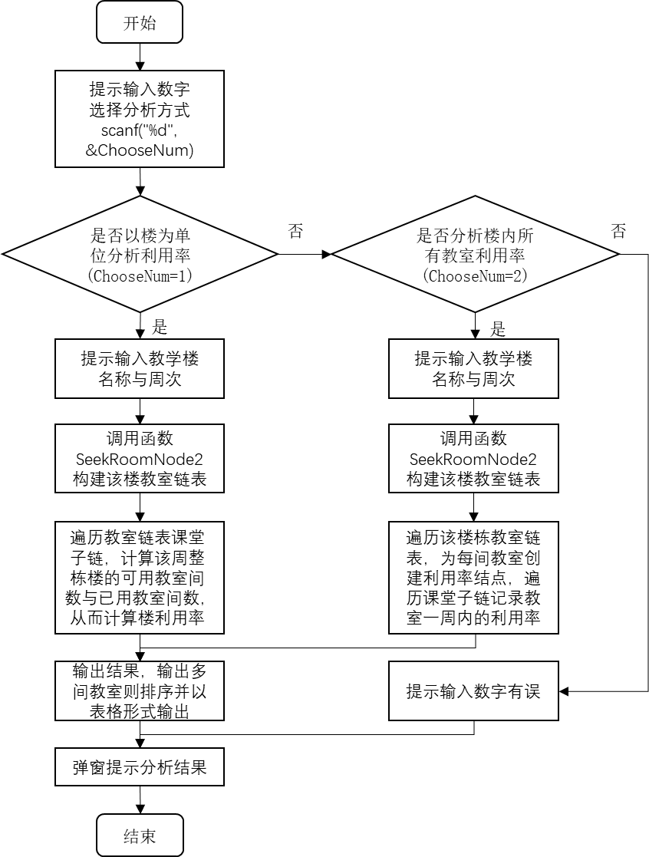

图3-22 函数StatRoomUtilization的程序流程图

**3.6.2 < StatRoomEfficiency>函数**

**算法分析：**提示用户输入教学楼名称以及周次，若教学楼存在且周次合理则进行分析，否则提示时间格式有误或教学楼信息不存在。进行统计分析时首先调用SeekRoomNode2函数构建与该教学楼相关的结果链表，随后遍历新链表并为每间教室新建数据分析结点，遍历节数后计算每个数据分析结点中的能效并依据能效对结点排序，排序结束后依能效升序以表格形式输出结果并为排课人员提出有关分析结论与建议。

**操作结果：**执行教室能效分析功能。

**时间复杂度分析：**线性阶O(n)。

**空间复杂度分析：**线性阶O(n)。

**算法流程图：**如图3-23所示。

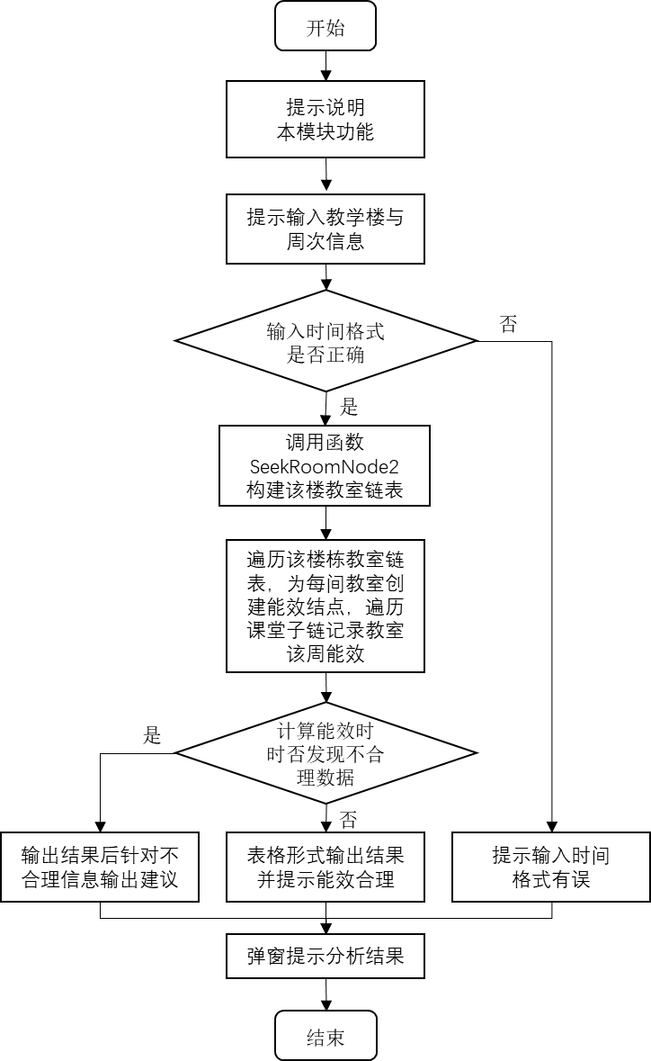

图3-23 函数StatRoomEfficiency的程序流程图

**3.6.3 < StatTeacherValidity>函数**

**算法分析：**对系统中所有的教师信息进行统计与分析，对每个教师结点新建教师数据分析结点，遍历其相关的课堂结点记录总课时数与周课时数，同时判断其任课是否合理，若不合理则记录下不合理课堂内容，从而构建结果链表。对结果链表依教师总课程时长降序排列并以表格形式输出，同时对教师任课时长计算方差，输出方差值并依据其判断教师任课合理性。最后若在记录教师课时数时同时记录了不合理课堂，则向排课人员展示不合理课堂并提出建议。

**操作结果：**执行教师合理性分析功能。

**时间复杂度分析：**指数阶O(n2)。

**空间复杂度分析：**线性阶O(n)。

**算法流程图：**如图3-24所示。

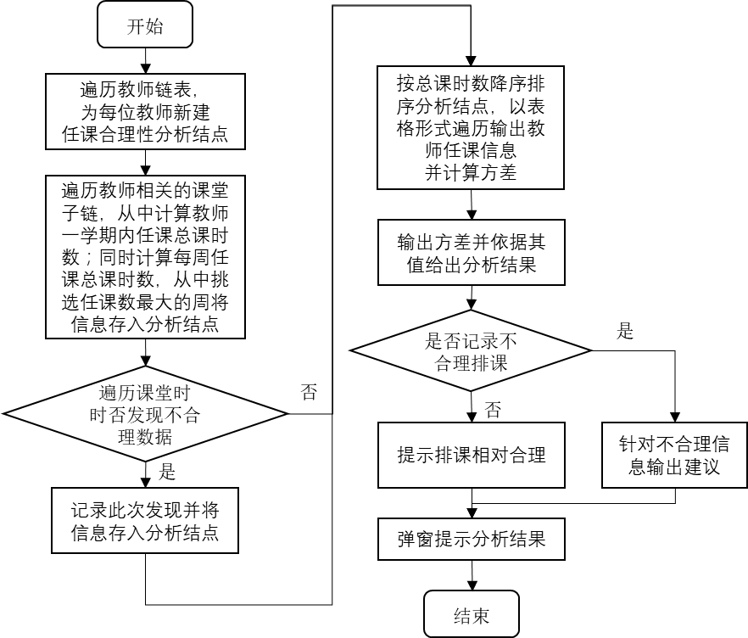

图3-24 函数StatTeacherValidity的程序流程图

**3.6.4 < StatClassValidity>函数**

**算法分析：**对系统中所有的班级信息进行统计与分析，对每个班级结点新建教师数据分析结点，遍历其相关的课堂结点记录总课时数与周课时数，同时判断一周中是否有两天排课数量差距过大不合理，若有则记录其数据，从而构建结果链表。对结果链表依班级总课程时长降序排列并以表格形式输出，同时对班级总课时计算方差，输出方差值并依据其判断班级学习任务合理性。最后若在记录班级课时数时同时记录了不合理数据，则向排课人员展示不合理数据并提出相关建议。

**操作结果：**执行班级合理性分析功能。

**时间复杂度分析：**指数阶O(n2)。

**空间复杂度分析：**线性阶O(n)。

**算法流程图：**如图3-25所示。

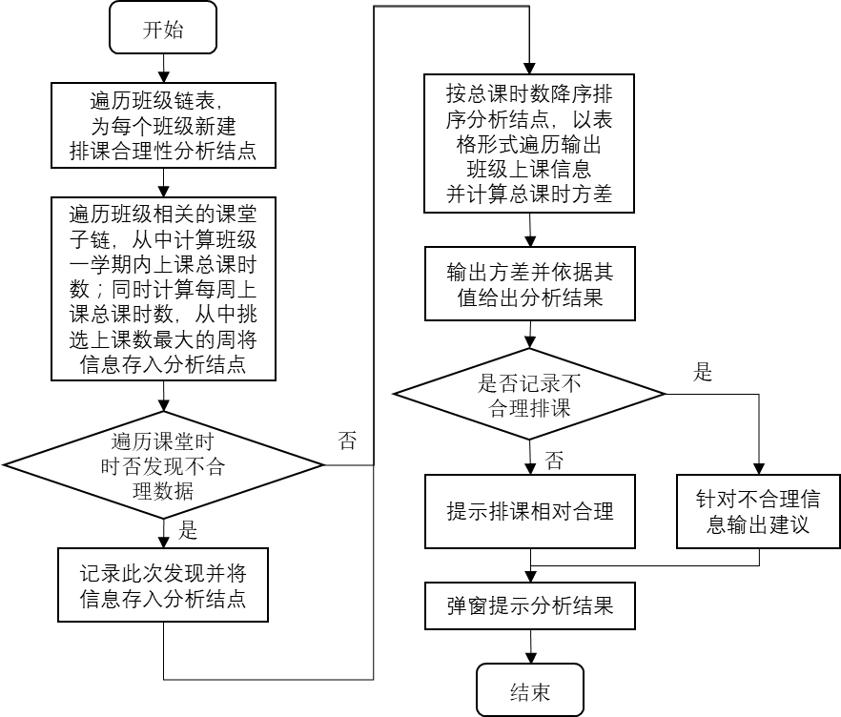

图3-25 函数StatNutrition的程序流程图

**3.7 帮助功能算法设计**

**3.7.1 <HelpTopic>函数**

**算法分析：**通过函数ShowModule展示系统帮助信息。

**操作结果：**展示系统帮助信息。

**时间复杂度分析：**常量阶O(1)。

**空间复杂度分析：**常量阶O(1)。

**具体实现：**弹出对话框，提示如下帮助信息：

“可通过快捷键调用菜单功能”

“可通过 关于 开启作者主页”

**3.7.2 <AboutSys>函数**

**算法分析：**通过函数ShowModule展示系统帮助信息，并弹出对话框提示用户选择是否打开作者主页。

**操作结果：**展示作者个人信息。

**时间复杂度分析：**常量阶O(1)。

**空间复杂度分析：**常量阶O(1)。

**具体实现：**弹出对话框，提示如下作者信息：

“作者信息：华中科技大学”

“计科校交1601班 刘逸帆”

4 系统实现与测试

**4.1 系统实现**

系统环境：系统使用windows系统下的code::block编写与编译。

对数据类型与基本操作进行相应分析后，从物理结构，具体算法等方面合理设计系统，具体设计分析如下。

**4.1.1数据物理结构代码实现**

1. 课堂信息结点结构的代码实现

typedef struct course_node {

char subject_name[40]; /**< 课程名称*/

char building[20]; /**< 教室所属教学楼*/

char room_name[20]; /**< 教室名称*/

char teacher_name[20]; /**< 教师姓名*/

int class_num; /**< 班级个数*/

char class_name[10][40]; /**< 班级名称*/

int weekday; /**< 周几*/

int lesson[13]; /**< 时间(1~12节数为下标 7.8节课则数组中对应下标值为1)*/

int week[30]; /**< 上课周数 其中week[0]为起始周数*/

struct course_node *scnext; /**< 课程链-下一个该课程的课堂*/

struct course_node *rcnext; /**< 教室链-下一个该教室的课堂*/

struct course_node *tcnext; /**< 教师链-下一个该老师的课堂*/

struct course_node *ccnext[10]; /**< 班级链-下一个该班级参与的课堂*/

struct course_node *prior; /**< 指向前一课堂结点的指针*/

struct course_node *next; /**< 指向下一课堂结点的指针*/

}

1. 课程信息结点结构的代码实现

typedef struct subject_node {

char subject_name[40]; /**< 课程名称*/

float subject_credits; /**< 学分*/

int subject_hours; /**< 学时*/

struct course_node *scnext; /**< 指向该课程的课堂指针*/

struct subject_node *next; /**< 指向下一结点的指针*/

}SUBJECT_NODE;

1. 教室信息结点结构的代码实现

typedef struct room_node {

char building[20]; /**< 所属教学楼*/

char room_name[20]; /**< 教室名称*/

struct course_node *rcnext; /**< 指向位于该教室的课堂指针*/

struct room_node *next; /**< 指向下一结点的指针*/

}ROOM_NODE;

1. 教师信息结点结构的代码实现

typedef struct teacher_node {

char position[20]; /**< 教师职位*/

char teacher_name[20]; /**< 教师姓名*/

struct course_node *tcnext; /**< 指向该老师参与的课堂指针*/

struct teacher_node *next; /**< 指向下一结点的指针*/

}TEACHER_NODE;

1. 班级信息结点结构的代码实现

typedef struct class_node {

char class_name[40]; /**< 班级名称*/

struct course_node *ccnext; /**< 指向该班级参与的课堂指针*/

struct class_node *next; /**< 指向下一结点的指针*/

}CLASS_NODE;

**4.1.2 人机交互界面算法设计**

演示系统使用基于标准输入输出库（stdio.h）实现的文本界面，由功能菜单和人机交互界面组成。

功能菜单位于系统上方，可根据键盘操作弹窗展示可选的系统操作项，供用户参考选择调用需要的功能。

人机交互界面供用户进行功能的选择、数据的输入等，系统将会将用户输入的数据传递给对应函数，输出调用函数后的操作结果或错误提示等信息。

人机交互界面使用到的函数如下：

1. void InitInterface();

功能说明: 初始化界面。

1. void ClearScreen(void);

功能说明: 初始化界面。

1. Void ShowMenu();

功能说明: 在屏幕上显示主菜单, 并设置热区, 在主菜单第一项上置选中标记。

1. void ShowState();

功能说明: 显示状态条。状态条字符属性为白底黑字, 初始状态无状态信息。

1. void TagMainMenu(int num);

功能说明: 在指定主菜单项上置选中标志。

1. void CloseSys(SPECIES_NODE *hd);

功能说明：关闭系统。

1. void RunSys(SPECIES_NODE **phead);

功能说明：运行系统, 在系统主界面下运行用户所选择的功能模块。

1. void PopMenu(int num);

功能说明：弹出指定主菜单项对应的子菜单。

1. void PopUp(void);

功能说明：在指定区域输出弹出窗口信息, 同时设置热区, 将弹出窗口位置信息入栈。

1. void PopOff(void);

功能说明：关闭顶层弹出窗口, 恢复覆盖区域原外观和字符单元原属性。

1. void DrawBox(SMALL_RECT *pRc);

功能说明：在指定区域画边框。

1. void TagSubMenu(int num);

功能说明：在指定子菜单项上做选中标记。

1. void LocSubMenu(int num, SMALL_RECT *rc);

功能说明：计算弹出子菜单区域左上角和右下角的位置。

1. int DealInput(HOT_AREA *pHotArea, int *piHot);

功能说明：在弹出窗口区域设置热区, 等待并相应用户输入。

1. void showcursor();

功能说明：显示光标。

1. void hidecursor();

功能说明：隐藏光标。

1. BOOL ShowModule(char **pString, int n);

功能说明：弹出菜单。

1. BOOL ChooseModule(char **pCh);

功能说明：弹出选择菜单。

1. BOOL ExeFunction(int m, int s);

功能说明：执行由主菜单号和子菜单号确定的功能函数。

**4.1.3 主体功能实现算法设计**

主体功能实现使用到的函数如下：

1. BOOL LoadData();

功能说明：将四类基础数据和课堂数据从数据文件载入到内存缓冲区和十字链表中.

1. int CreatList(SPECIES_NODE **phead);

功能说明：从数据文件读取基础数据, 并存放到所创建的十字链表中.

1. BOOL SaveData(void);

功能说明：执行数据保存, 将四类基础数据以及课堂链表分别存在五个文件中.

1. BOOL BackupData(void);

功能说明：执行数据备份，将四类基础数据以及课堂链表分别备份在五个文件中.

1. BOOL RestoreData(void);

功能说明：执行数据恢复，将四类基础数据以及课堂信息数据从五个文件中读入系统中.

1. BOOL ExitSys(void);

功能说明：退出系统。

1. BOOL MaintainSubjectInfo (void);

功能说明：执行课程信息维护的功能函数。

1. BOOL MaintainRoomInfo(void);

功能说明：执行教室信息维护的功能函数。

1. BOOL MaintainTeacherInfo(void);

功能说明：执行教师信息维护的功能函数。

1. BOOL MaintainclassInfo(void);

功能说明：执行班级信息维护的功能函数。

1. BOOL MaintainCourseInfo(void);

功能说明：执行课堂信息维护的功能函数。

1. BOOL QuerySubjectInfo(void);

功能说明：执行课程信息查询的功能函数。

1. BOOL QueryRoomInfo(void);

功能说明：执行教室信息查询的功能函数。

1. BOOL QueryTeacherInfo(void);

功能说明：执行教师信息查询的功能函数。

1. BOOL QueryClassInfo(void);

功能说明：执行班级信息查询的功能函数。

1. BOOL QueryCourseInfo(void);

功能说明：执行课堂信息查询的功能函数。

1. BOOL QueryRestRoomInfo(void);

功能说明：执行空闲教室查询的功能函数。

1. BOOL StatRoomUtilization (void);

功能说明：执行教室利用率分析的功能函数。

1. BOOL StatRoomEfficiency (void);

功能说明：执行教室能效分析的功能函数。

1. BOOL StatTeacherValidity (void);

功能说明：执行教师排课合理性分析的功能函数。

1. BOOL StatClassValidity (void);

功能说明：执行班级排课合理性分析的功能函数。

1. BOOL HelpTopic(void);

功能说明：显示帮助信息。

1. BOOL AboutSys(void);

功能说明：显示作者信息。

主要功能函数调用的子函数如下：

1. BOOL SaveSysData(void);

功能说明：保存五类基础数据。

1. BOOL BackupSysData( char *filename);

功能说明：将五类基础数据备份到数据文件。

1. BOOL RestoreSysData( char *filename);

功能说明：从指定数据文件中恢复五类基础数据。

1. BOOL InsertSubjectNode(SUBJECT_NODE **phd);

功能说明：在课程链表中插入一个课程信息结点。

1. int ModifSubjectNode(SUBJECT_NODE *phd);

功能说明：对指定的课程信息结点内容进行修改。

1. int DelSubjectNode(SUBJECT_NODE **phd);

功能说明：从课程链表中删除指定的课程信息结点。

1. BOOL InsertRoomNode(ROOM_NODE **phd);

功能说明：在教室链表中插入一个教室信息结点。

1. int ModifRoomNode(ROOM_NODE *phd);

功能说明：对指定的教室信息结点内容进行修改。

1. int DelRoomNode(ROOM_NODE **phd);

功能说明：从教室链表中删除指定的教室信息结点。

1. BOOL InsertTeacherNode(TEACHER_NODE **phd);

功能说明：在教师链表中插入一个教师信息结点。

1. int ModifTeacherNode(TEACHER_NODE *phd);

功能说明：对指定的教师信息结点内容进行修改。

1. int DelTeacherNode(TEACHER_NODE **phd);

功能说明：从教师链表中删除指定的教师信息结点。

1. BOOL InsertClassNode(CLASS_NODE **phd);

功能说明：在班级链表中插入一个班级信息结点。

1. int ModifClassNode(CLASS_NODE *phd);

功能说明：对指定的班级信息结点内容进行修改。

1. int DelClassNode(CLASS_NODE **phd);

功能说明：从班级链表中删除指定的班级信息结点。

1. BOOL InsertCourseNode(COURSE_NODE **phd);

功能说明：在课堂链表中插入一个课堂信息结点。

1. int ModifCourseNode(COURSE_NODE *phd);

功能说明：对指定的课堂信息结点内容进行修改。

1. int DelCourseNode(COURSE_NODE **phd);

功能说明：从课堂链表中删除指定的课堂信息结点。

1. int DelCourseNodeS(COURSE_NODE *phd);

功能说明：删除课堂结点与其余四类基本信息的指针链接并释放结点空间。

1. SUBJECT_NODE *SeekSubjectNode(SUBJECT_NODE *hd, char *subject_name);

功能说明：按课程名称查找课程信息结点。

1. COURSE_NODE *SeekSubjectNode2(COURSE_NODE *hd,char *class_name);

功能说明：按班级名称查找所有相关课程信息结点。

1. ROOM_NODE *SeekRoomNode(ROOM_NODE *hd, char *room_name, char *building);

功能说明：按教室名称与所属教学楼查找教室信息结点。

1. ROOM_NODE *SeekRoomNode2(ROOM_NODE *hd,char *building);

功能说明：按教学楼名称查找并排序所有教室。

1. COURSE_NODE *SeekRoomNode3(COURSE_NODE *hd,char *subject_name,char *class_name);

功能说明：按班级名称与课程名称查找教室信息结点。

1. TEACHER_NODE *SeekTeacherNode(TEACHER_NODE *hd, char *teacher_name);

功能说明：按教师名称查找教师信息结点。

1. COURSE_NODE *SeekTeacherNode2(COURSE_NODE *hd, char *subject_name,char *class_name);

功能说明：按班级名称和课程名称查找所有教师信息结点。

1. COURSE_NODE *SeekTeacherNode3(COURSE_NODE *hd);

功能说明：按课程名称查找所有教师信息结点。

1. CLASS_NODE *SeekClassNode(CLASS_NODE *hd, char *class_name);

功能说明：按班级名称查找班级信息结点。

1. CLASS_NODE *SeekClassNode2(COURSE_NODE *hd);

功能说明：按课程名称查找班级信息结点。

1. CLASS_NODE *SeekClassNodeM(CLASS_NODE *hd, char *class_namem);

功能说明：按部分班级名称查找所有班级信息结点。

1. COURSE_NODE *SeekCourseNode(COURSE_NODE *hd,char *subject_name,char *building, char *room_name,char *teacher_name,int weekday,int week_start);

功能说明：按详细信息唯一查找课堂信息结点。

1. void ScanfLesson(int *c_lesson,char *lesson);

功能说明：从文件中按指定格式读取课堂节数。

1. void ScanfWeek(int *c_week,char *week);

功能说明：从文件中按指定格式读取课堂周数。

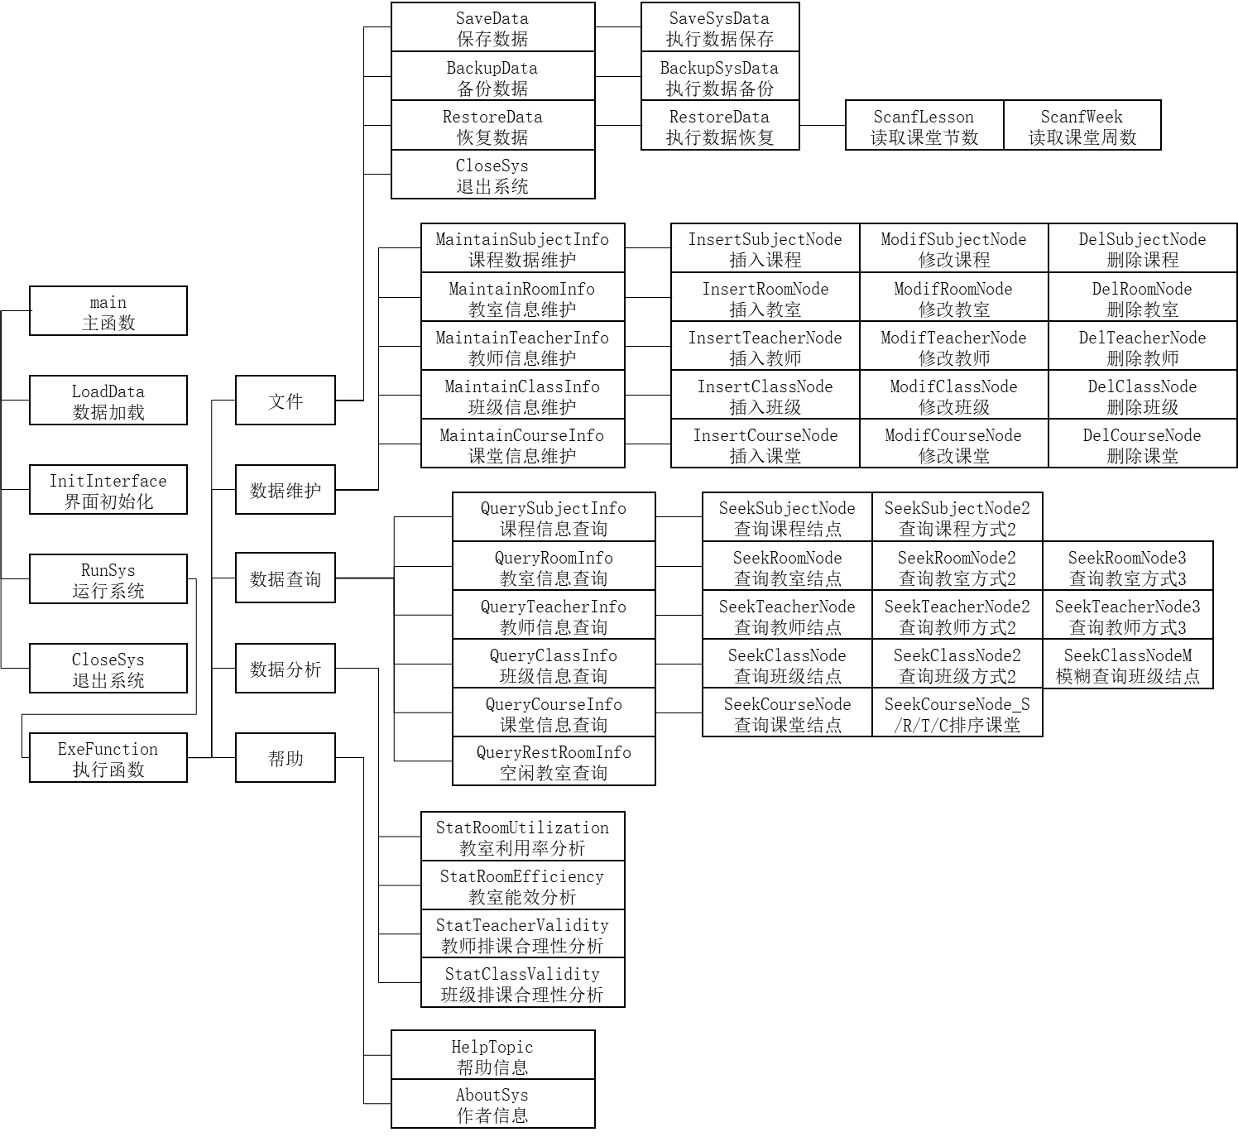主要函数之间调用关系如图4-1所示。

图4-1 主要函数之间调用关系

4.2 系统测试

**4.2.1 测试方法**

为保证系统功能的完备性与正确性，针对不同的系统功能设计了不同的测试内容与方法，并给出了相应的预期结果，如表4-1所示。

表4-1 系统操作功能测试方法

|  |  |  |
| --- | --- | --- |
| 测试内容 | 采用方法 | 预期结果 |
| 安全性测试  （检测程序是否会出现崩溃等现象） | 对程序中的所有功能进行使用。 | 界面流畅，未出现程序崩溃现象。 |
| 文件功能正确性测试  （检测程序中的保存、备份、恢复功能能否正常使用） | 分别使用系统中的保存、备份、恢复功能。从而判断系统文件功能能否正常使用。 | 保存数据能够更改系统目录下的数据文件、备份与恢复数据能够正常恢复系统内容。 |
| 结点操作正确性测试  （检测程序中对结点进行的插入、修改、删除等功能是否能正常使用） | 分别使用系统中的增、删、改等结点操作，随后进行结点查询。从而判断结点操作能否正常使用。 | 通过查询功能查询到对应信息，新增结点能够被查询到、改动结点数据域成功更改、被删除结点无法查询到。 |
| 查询统计正确性测试  （检测程序中的查询、统计分析等功能是否能正常使用） | 分别使用系统中的查询、统计分析功能。从而判断系统查询、统计等功能能否正常使用。 | 查询功能能够准确输出对应信息，统计功能输出的数据为正确数据。 |
| 容错性能测试  （检测程序中对错误信息的处理能力） | 分别在功能选择时输入错误信息、在添加结点时输入重复信息。 | 输入错误信息时出现相应提示，添加重复结点时出现相应提示。 |

**4.2.2 测试计划**

对系统中图的结点维护（增删改）、数据查询、数据统计与分析等操作功能按具体以下计划测试，其中数据维护部分操作测试计划如表4-1所示，数据查询部分操作测试计划如表4-2所示，数据统计分析、帮助部分操作测试计划如表4-3所示。

表4-2 系统数据维护功能测试

|  |  |  |  |
| --- | --- | --- | --- |
| 待测试功能 | 测试顺序 | 测试输入 | 预计结果 |
| 1.添加课程信息 | 1 | 添加Verilog语言；微积分 | 分别提示课程已存在、添加成功 |
| 2.修改课程信息 | 8 | 修改线性代数；微积分→微积分二 | 分别提示课程不存在、修改成功 |
| 3.删除课程信息 | 9 | 删除微积分；微积分二，并使用查询功能验证删除结果 | 分别提示课程不存在、删除成功，且查询不到微积分二 |
| 4.添加教室信息 | 2 | 添加西十二楼S112；西十二楼S101 | 分别提示教室已存在、添加成功 |
| 5.修改教室信息 | 10 | 修改西十二楼S222；西十二楼S101→西十二楼S102 | 分别提示教室不存在、修改成功 |
| 6.删除教室信息 | 11 | 删除西十二楼S101；西十二楼S102，并使用查询功能验证删除结果 | 分别提示教室不存在、删除成功，且查询不到西十二楼S102 |
| 7.添加教师信息 | 3 | 添加王天江；张三 | 分别提示教师已存在、添加成功 |
| 8.修改教师信息 | 12 | 修改李四；张三→李四 | 分别提示教师不存在、修改成功 |
| 9.删除教师信息 | 13 | 删除张三；李四，并使用查询功能验证删除结果 | 分别提示教师不存在、删除成功，且查询不到李四 |
| 10.添加班级信息 | 4 | 添加计算机1601班；计算机1701班 | 分别提示班级已存在、添加成功 |
| 11.修改班级信息 | 14 | 修改计算机1702班；计算机1701班→计算机1702班 | 分别提示班级不存在、修改成功 |
| 12.删除班级信息 | 15 | 删除计算机1701班；计算机1702班，并使用查询功能验证删除结果 | 分别提示班级不存在、删除成功，且查询不到计算机1702班 |
| 13.添加课堂信息 | 5 | 分别在第一周周三为添加计算机1601班添加黄岭峻老师的毛泽东思想课程；利用新添加的课程、教室、教师、班级信息添加一个课堂结点 | 分别提示课程已存在，添加成功 |
| 14.修改课堂信息 | 6 | 分别修改新建课堂结点教师信息为王五、王天江 | 分别提示教师信息不存在、修改成功 |
| 15.删除课堂信息 | 7 | 删除新建课堂信息并使用查询功能验证 | 查询不到新建的课堂信息，证明删除成功 |

表4-3 系统数据查询功能测试

|  |  |  |  |
| --- | --- | --- | --- |
| 待测试功能 | 测试顺序 | 测试输入 | 预计结果 |
| 1.课程信息查询 | 1 | 对每个功能尝试一次错误输入与正确输入；选择一次错误功能 | 对错误输入提示对应错误信息；对正确输入展示结果；选择错误返回主菜单 |
| 2.教室信息查询 | 2 | 对每个功能尝试一次错误输入与正确输入；选择一次错误功能 | 对错误输入提示对应错误信息；对正确输入展示结果；选择错误返回主菜单 |
| 3.教师信息查询 | 3 | 对每个功能尝试一次错误输入与正确输入；选择一次错误功能 | 对错误输入提示对应错误信息；对正确输入展示结果；选择错误返回主菜单 |
| 4.班级信息查询 | 4 | 对每个功能尝试一次错误输入与正确输入；选择一次错误功能 | 对错误输入提示对应错误信息；对正确输入展示结果；选择错误返回主菜单 |
| 5.空闲教室查询 | 5 | 对每个功能尝试一次错误输入与正确输入；选择一次错误功能 | 对错误输入提示对应错误信息；对正确输入展示结果；选择错误返回主菜单 |

表4-4 系统数据统计分析、帮助功能测试

|  |  |  |  |
| --- | --- | --- | --- |
| 待测试功能 | 测试顺序 | 测试输入 | 预计结果 |
| 1.教室利用率分析 | 1 | 对每个功能尝试一次错误输入与正确输入；选择一次错误功能 | 对错误输入提示对应错误信息；对正确输入展示结果；选择错误返回主菜单 |
| 2.教室能效分析 | 2 | 尝试一次错误输入与正确输入；尝试一次不合理排课信息 | 对错误输入提示对应错误信息；对正确输入展示结果；对含有不合理排课信息的输入，系统为排课人员提供相应的建议 |
| 3.教师排课合理性分析 | 3 | 尝试一次对合理排课方案的分析与对不合理排课方案的分析 | 对所有教师计算相关数据并输出计算所得的方差，从而对方案进行评价；对不合理排课方案，系统将提出对应建议 |
| 4.班级排课合理性分析 | 4 | 尝试一次对合理排课方案的分析与对不合理排课方案的分析 | 对所有班级计算相关数据并输出计算所得的方差，从而对方案进行评价；对不合理排课方案，系统将提出对应建议 |
| 5.帮助主题 | 5 | 调用功能进行测试 | 展示帮助界面 |
| 6.关于… | 6 | 调用功能进行测试 | 展示作者信息并打开作者个人主页 |

**4.2.3 具体测试**

**注：**为方便纸质材料的打印，将程序设置为白底黑字运行以便截图。

1. 系统初始化界面
2. 启动系统，加载数据并提示导入信息条数。如图4-1所示，本次运行程序共导入了27条课程信息、34条教室信息、46条教师信息、17条班级信息、109条课堂信息。

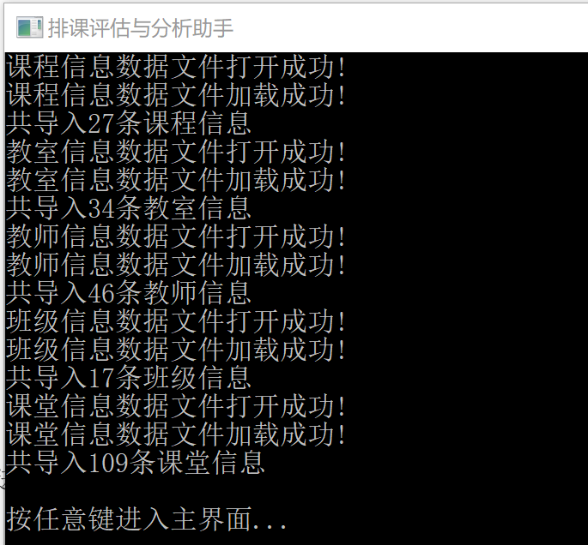

图4-1 加载数据界面

1. 进入系统主界面。界面上方显示菜单栏，共有5项菜单，分别为文件、数据维护、数据查询、数据统计、帮助。如图6.2所示。

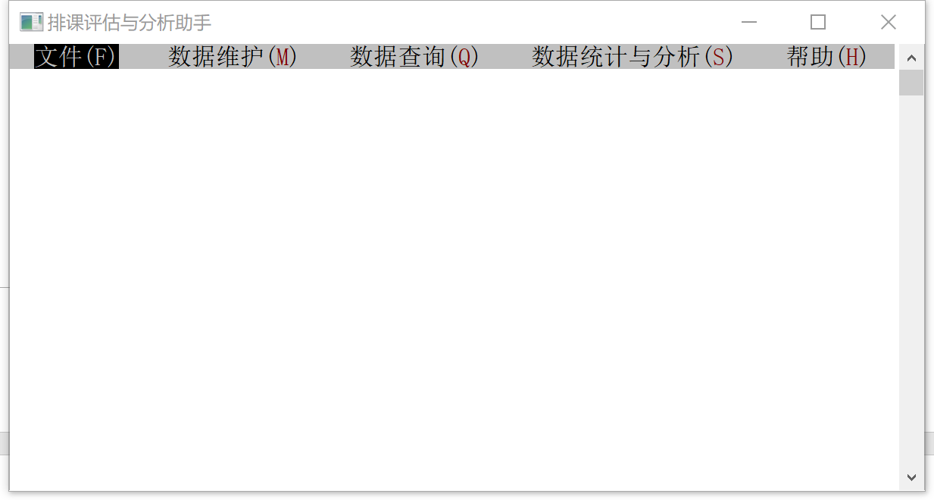

图4-2 系统主界面

1. 测试系统文件功能
2. 在菜单中选择“文件-数据保存”并选择确定保存，系统将弹窗提示保存成功。用记事本打开数据文件能够浏览保存的数据，如图4-3所示。

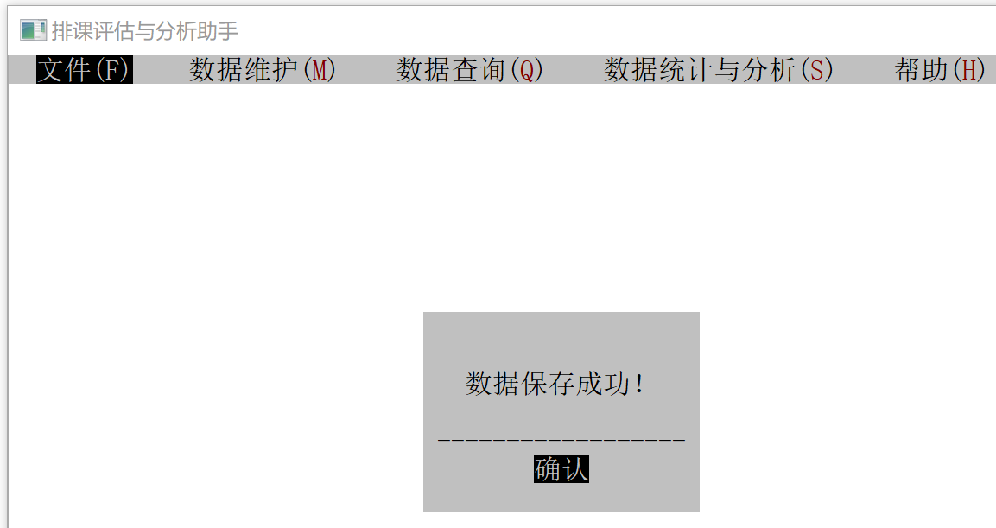

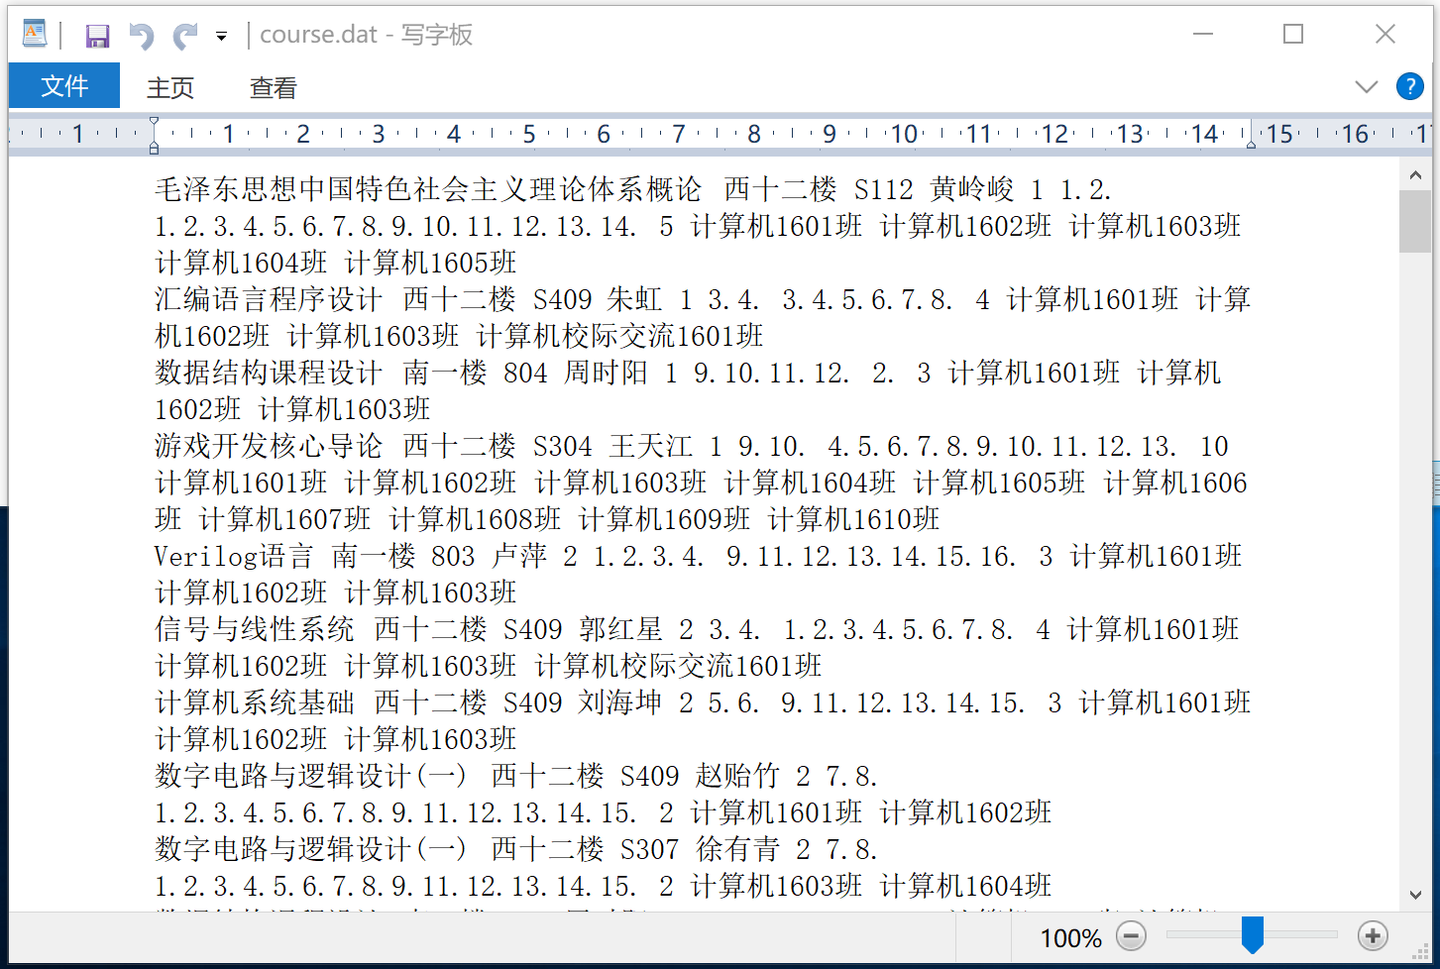

图4-3 成功保存数据对话框与保存的数据

1. 在菜单中选择“文件-数据备份”并选择确定备份，系统将弹窗提示保存成功。能够在备份路径文件夹中找到备份的数据文件，如图4-4所示。

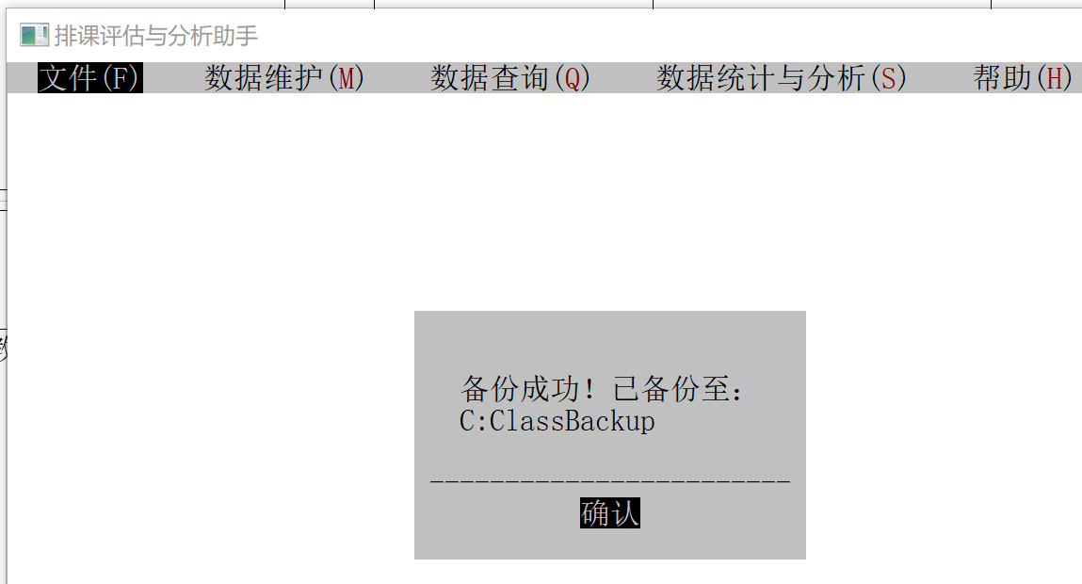

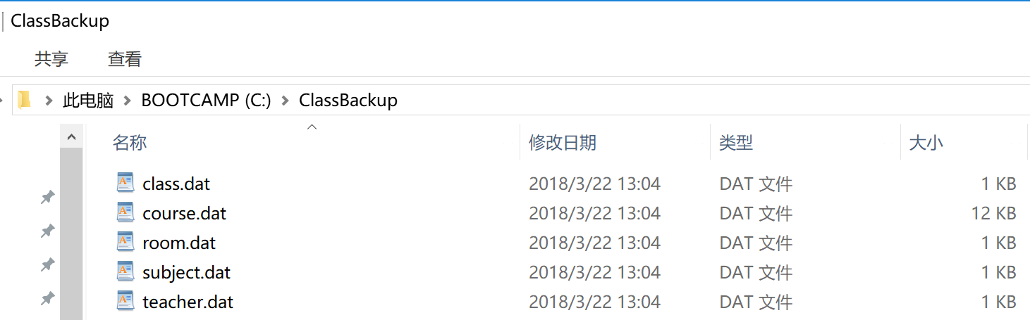

图4-4 成功备份数据对话框与备份的数据文件

1. 在菜单中选择“文件-数据恢复”并选择确定从备份文件中恢复数据，系统将弹窗提示恢复成功，并输出展示导入数据信息，如图4-5所示。

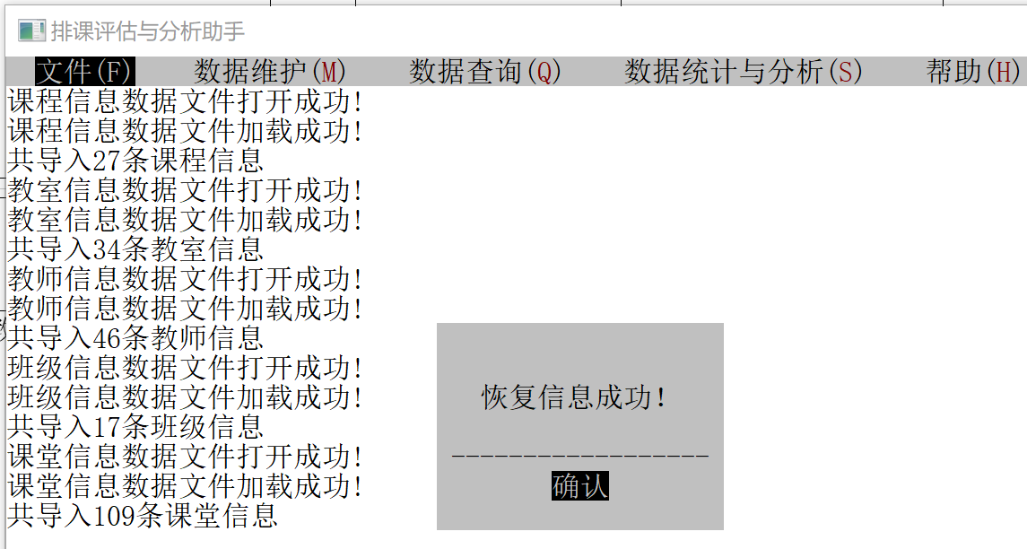

图4-5 恢复数据界面

1. 在菜单中选择“文件-退出”并选择退出系统，系统弹窗提示退出成功，如图4-6所示。

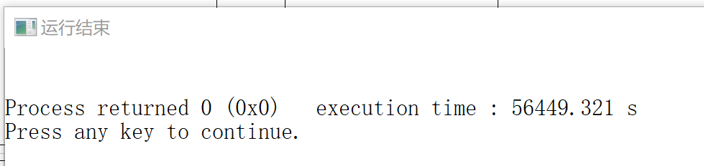

图4-6 退出系统界面

1. 测试系统数据维护功能
2. 执行表4-2中数据维护测试计划的1-5步，分别新建课程、教室、教师、班级结点，并利用新增信息新建课堂结点，如图4-7、8、9、10、11所示。

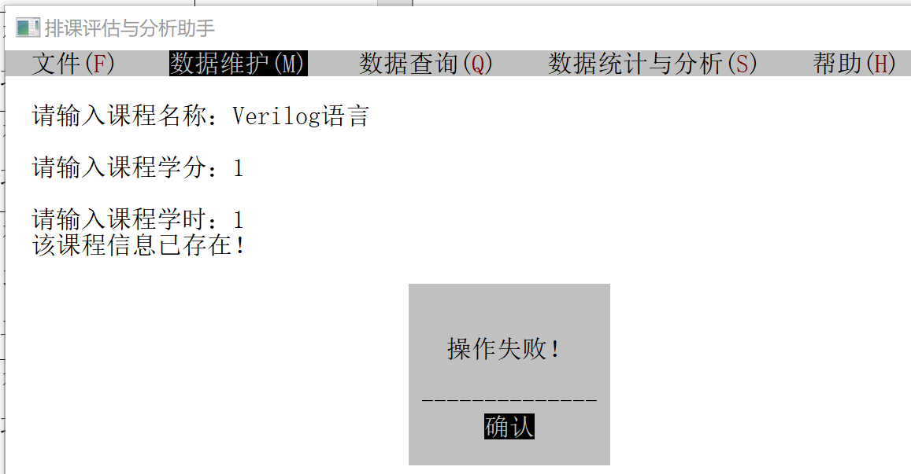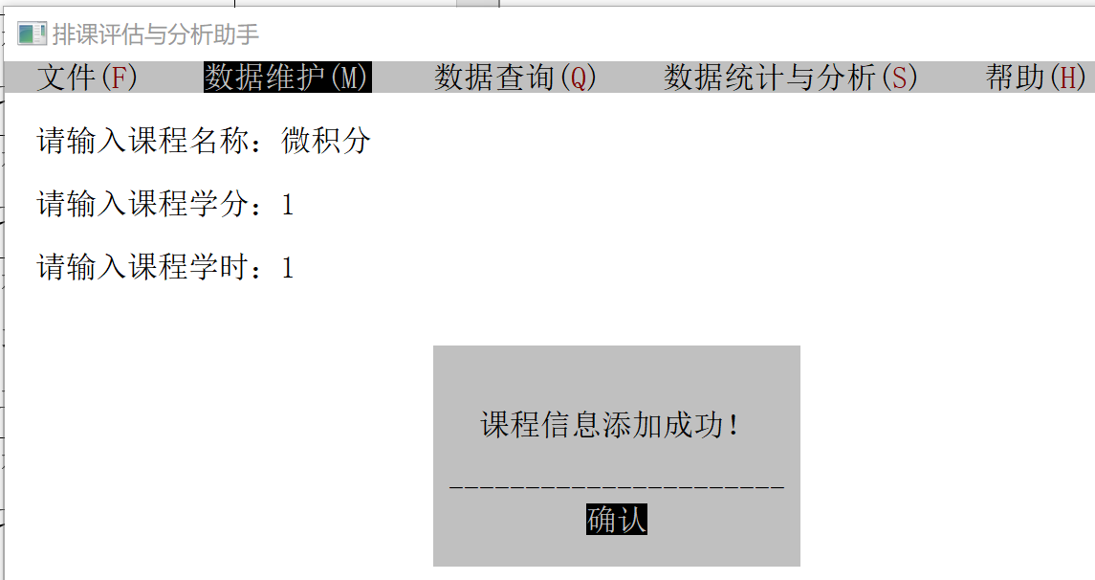

图4-7 添加课程信息失败/成功

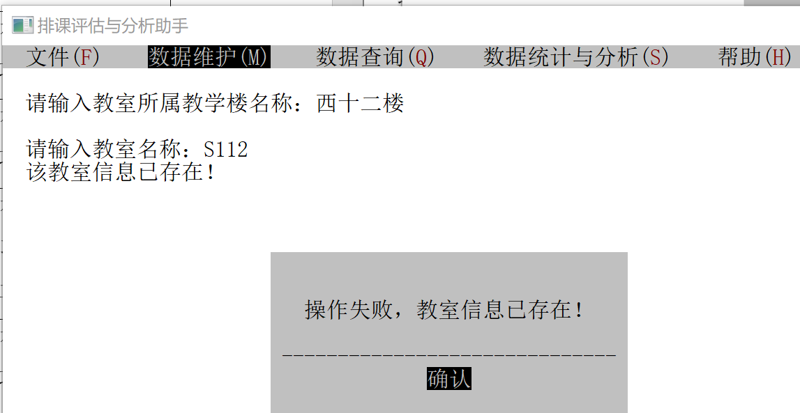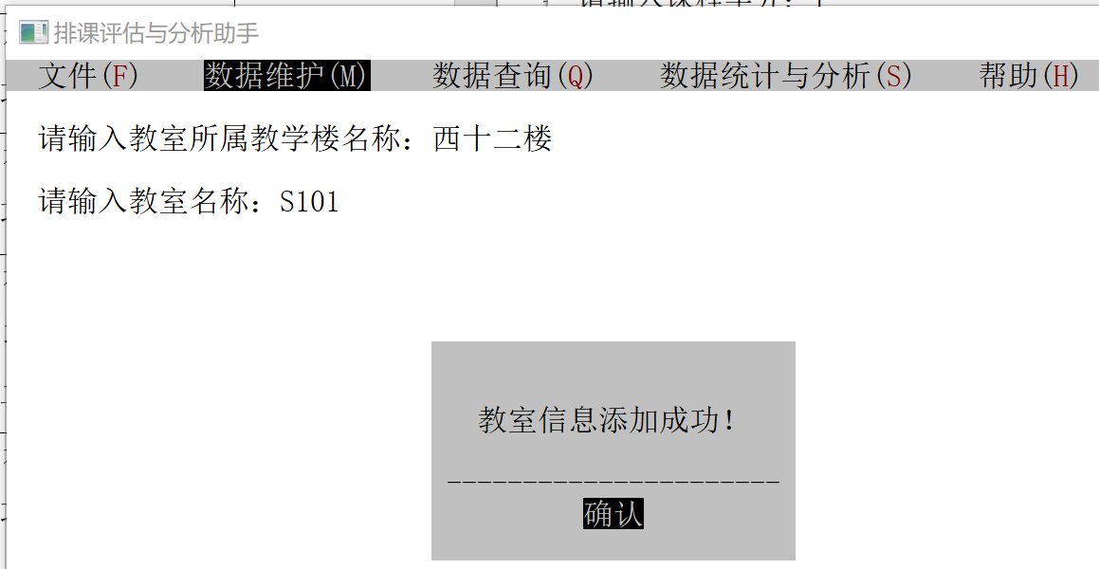

图4-8 添加教室信息失败/成功

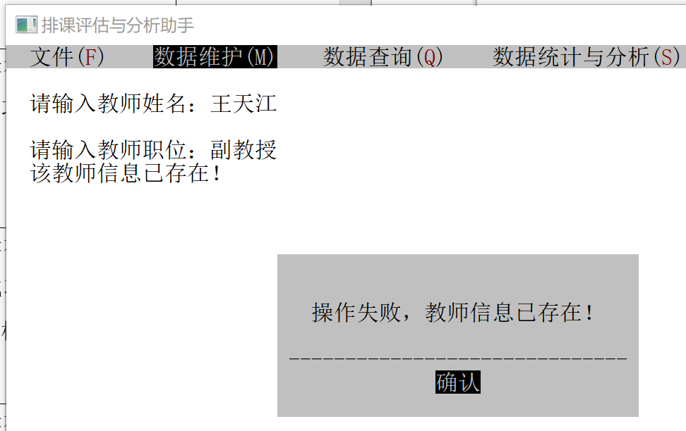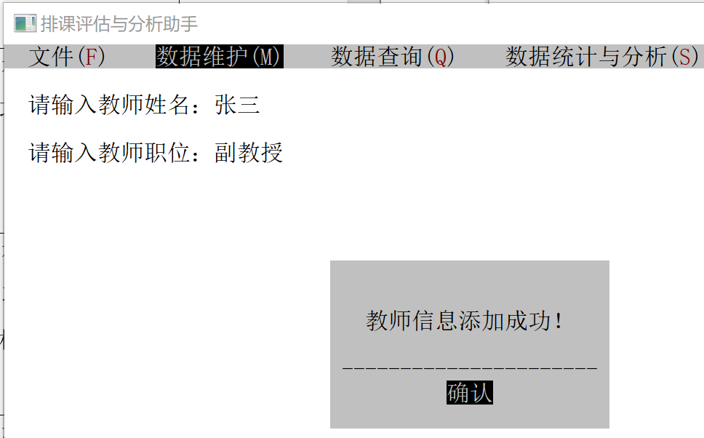

图4-9 添加教师信息失败/成功

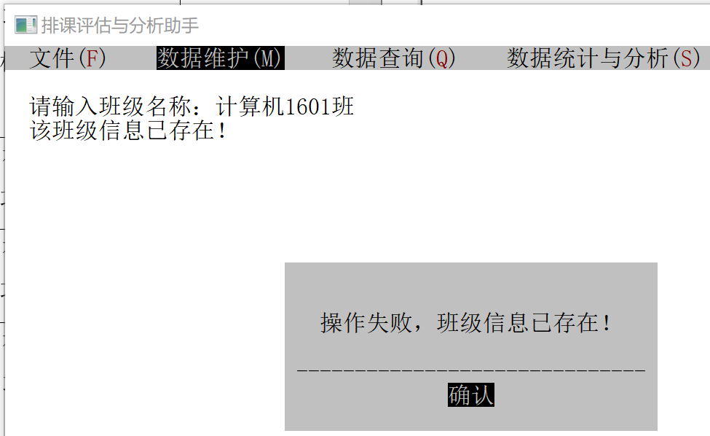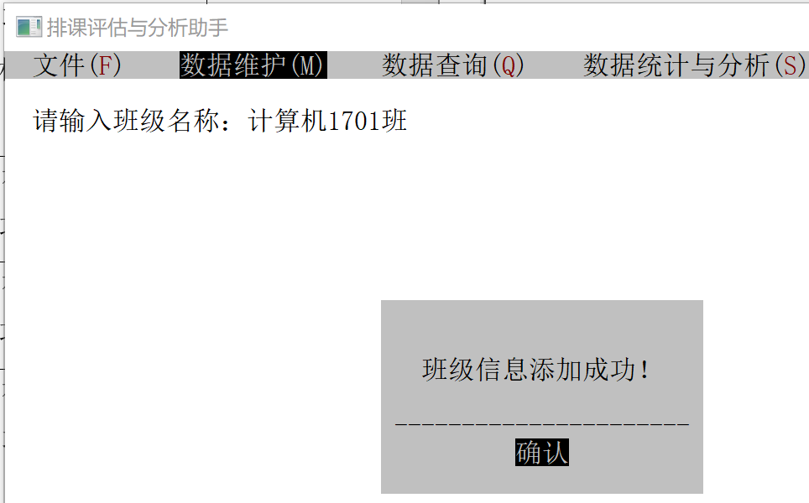

图4-10 添加班级信息失败/成功

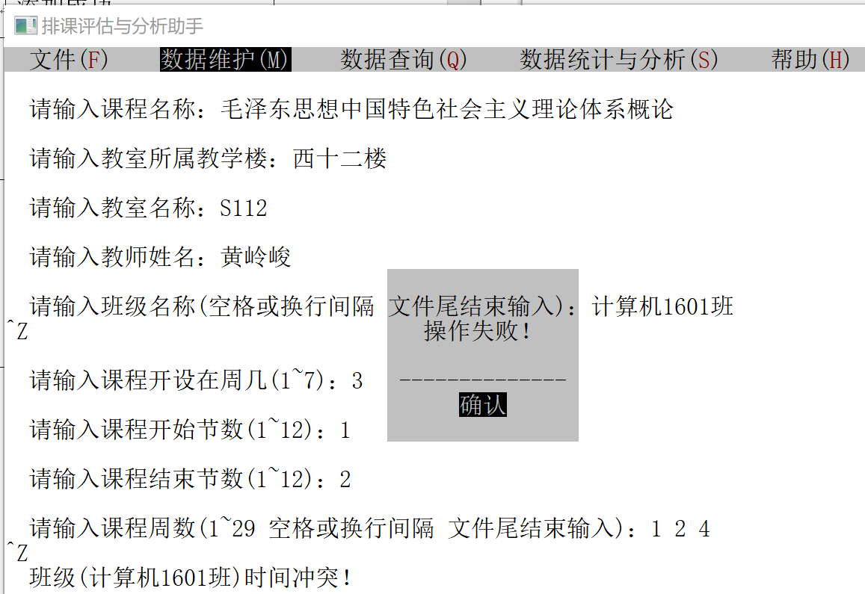

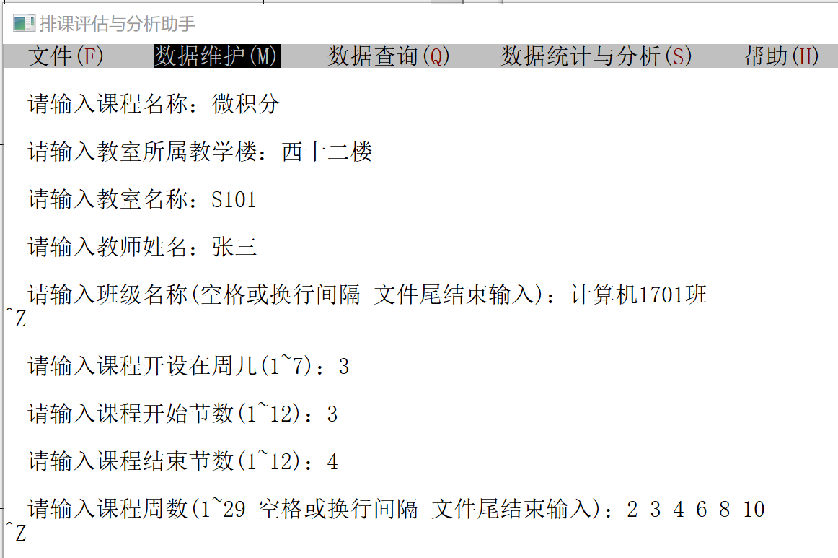

图4-11 添加课堂信息失败/成功

1. 执行表4-2中数据维护测试计划的第6步，以修改课堂中的教师信息为例尝试修改课堂信息，如图4-12所示，删除后执行第7步尝试删除课堂信息，第一次删除失败证明之前修改信息成功，第二次删除成功后用查询功能验证结果，如图4-13所示。

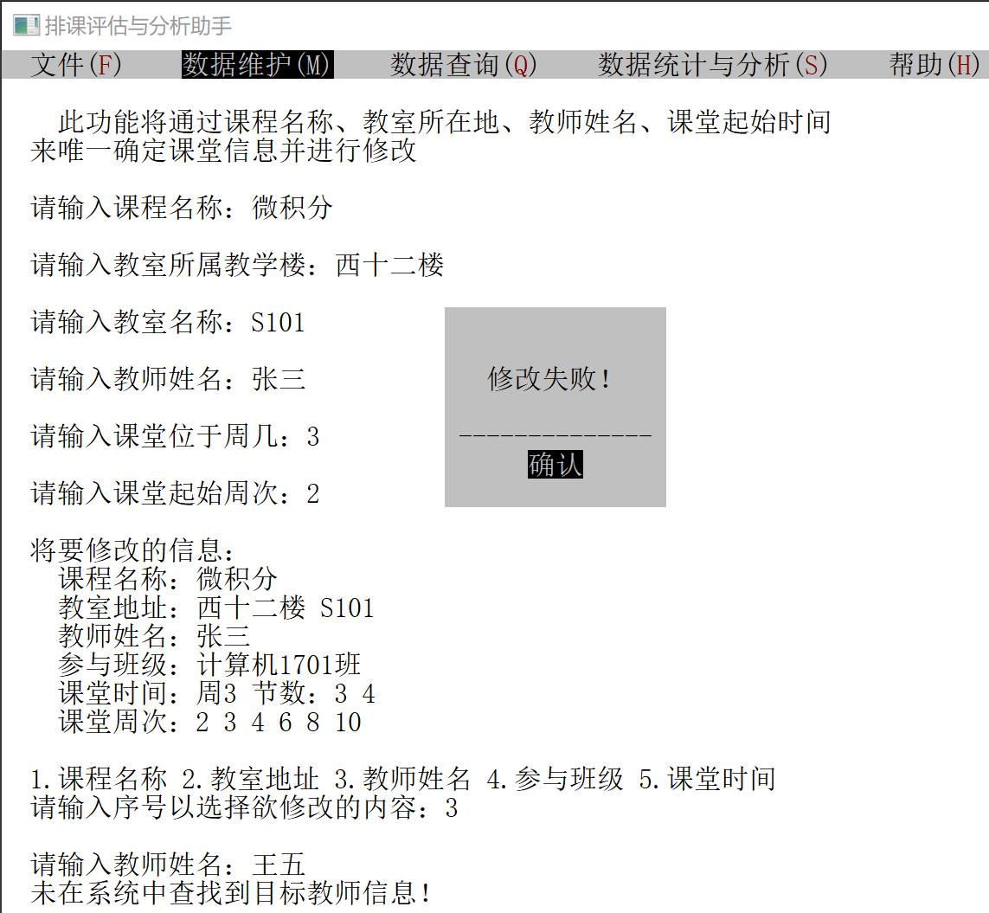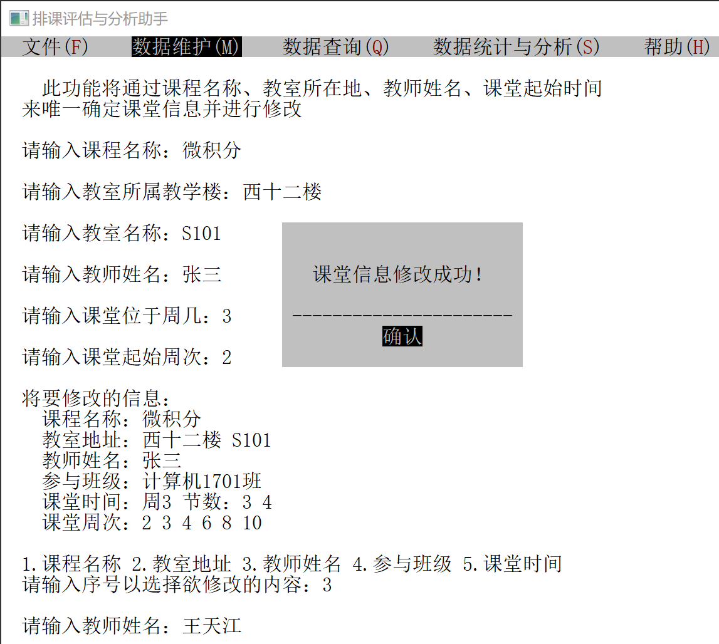

图4-12 修改课堂信息失败/成功

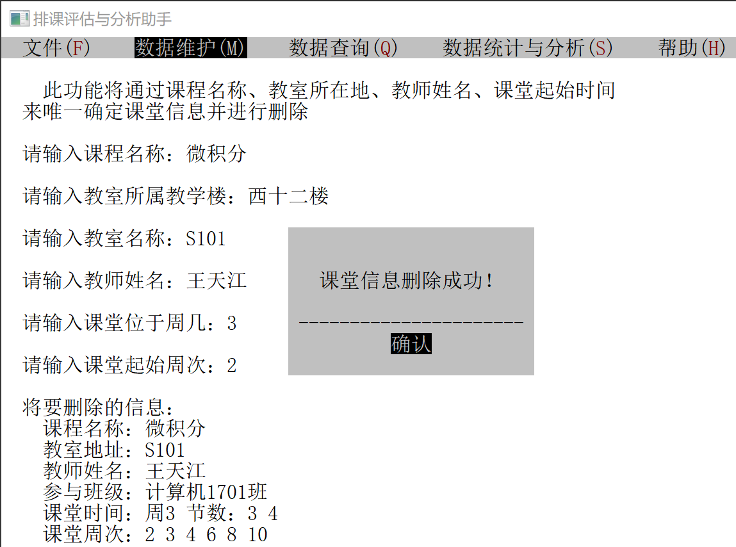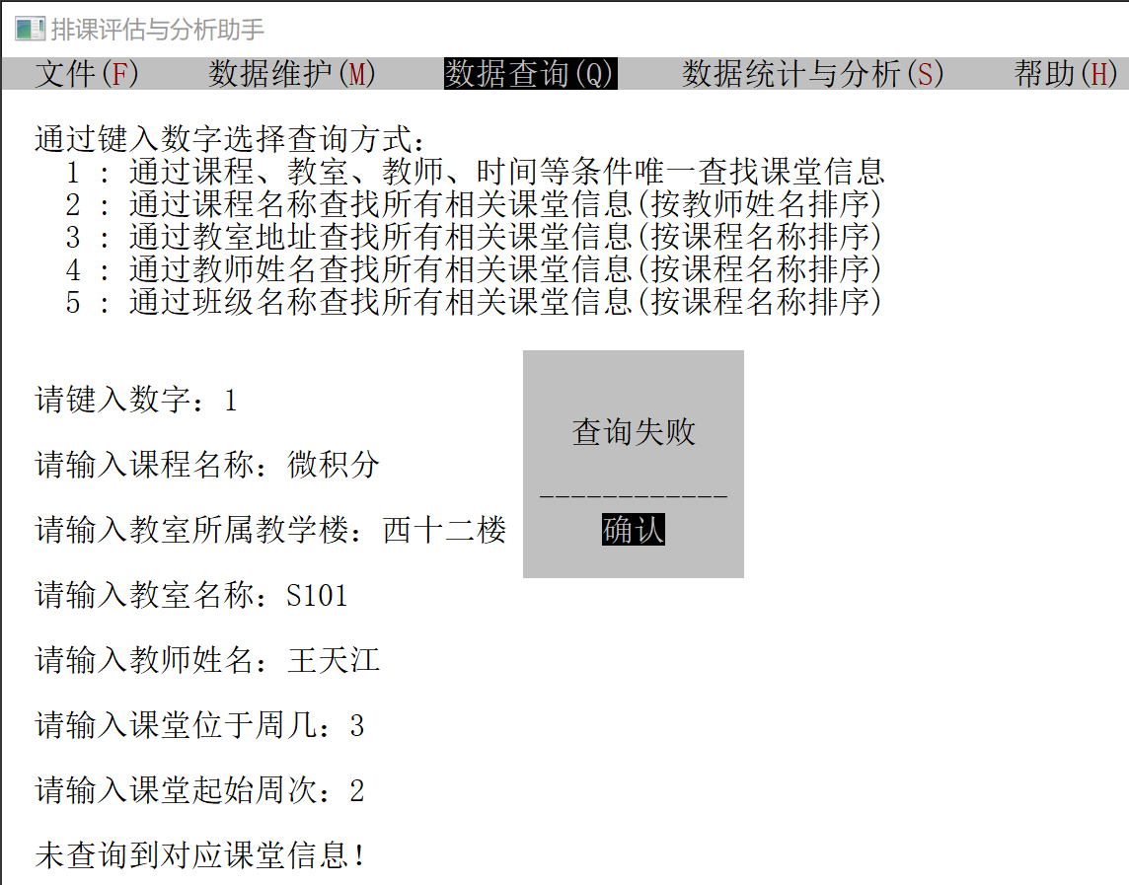

图4-13 删除课堂信息与结果验证

1. 执行表4-2中数据维护测试计划的第8步，尝试修改课程信息，如图4-14所示，删除后执行第9步尝试删除课程信息，第一次删除失败证明之前修改信息成功，第二次删除成功后用查询功能验证结果，如图4-15所示。

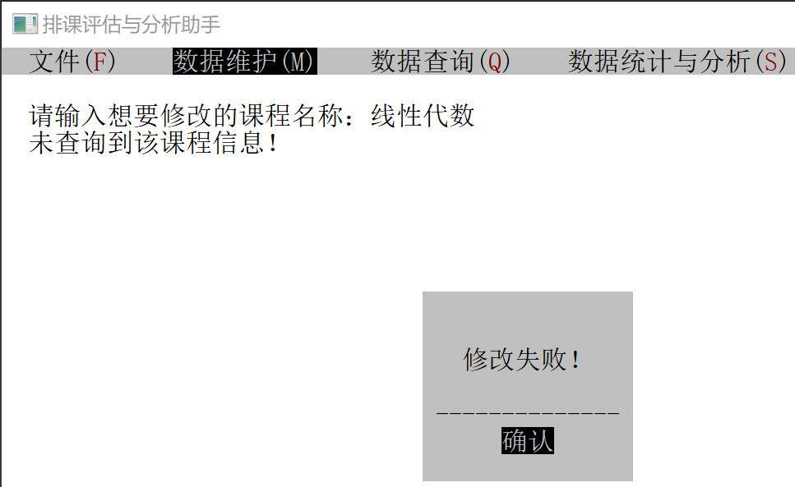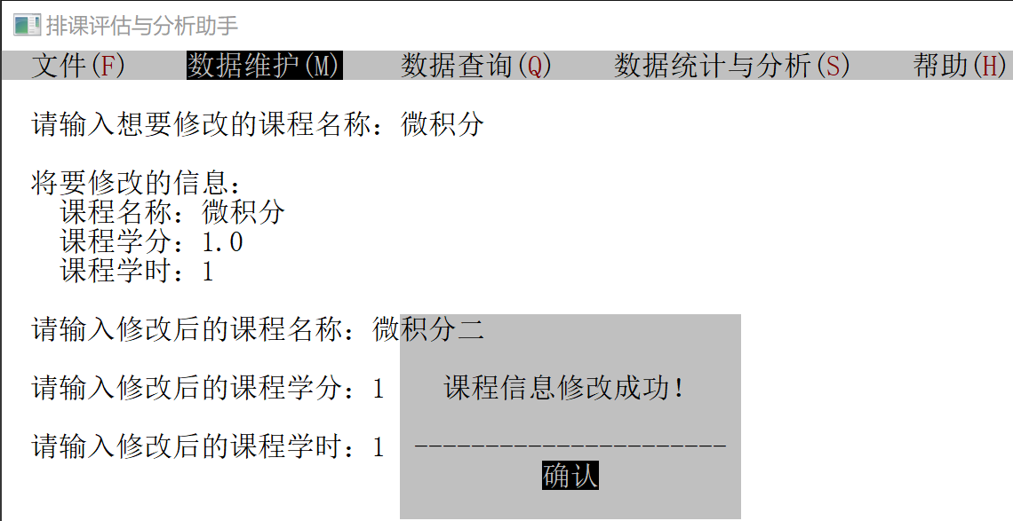

图4-14 修改课程信息失败/成功

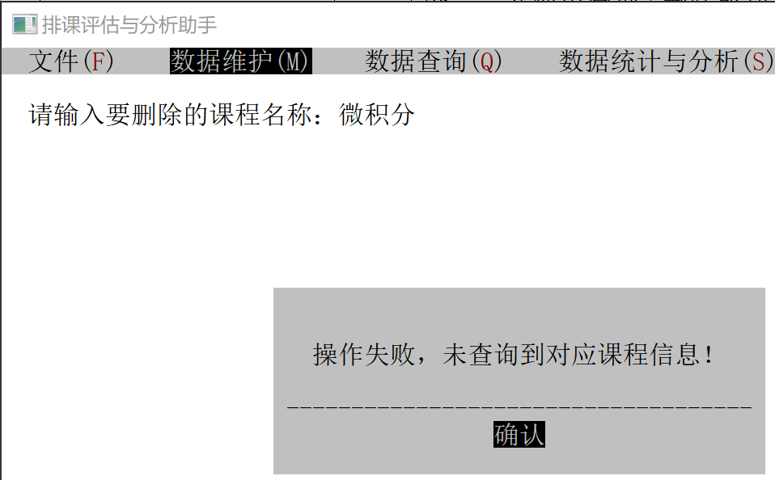 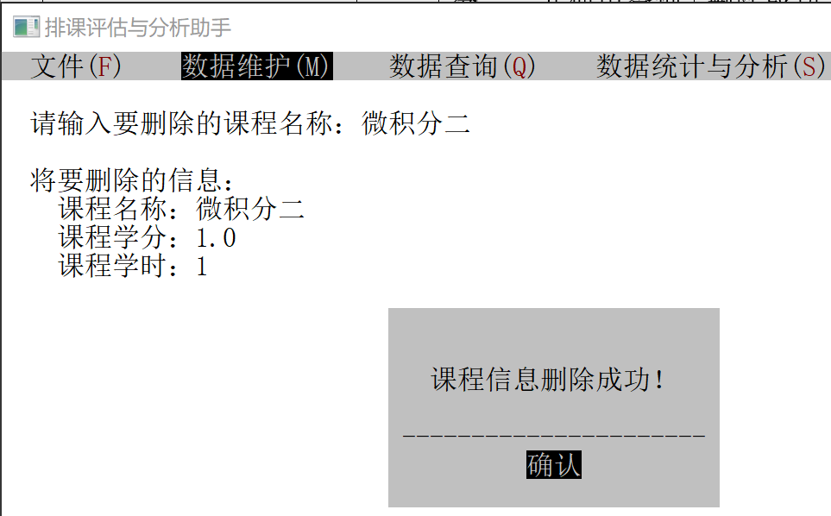

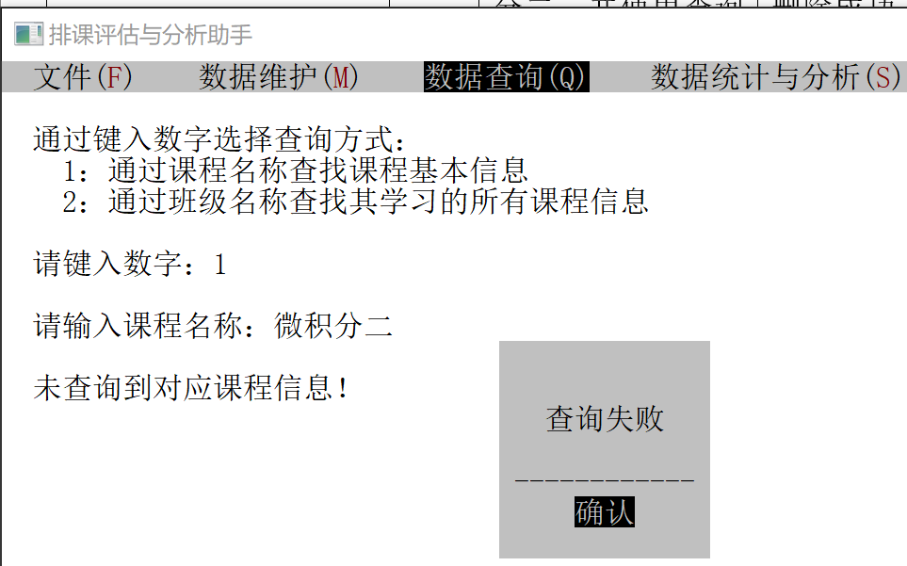

图4-15 删除课程信息失败/成功与结果验证

1. 执行表4-2中数据维护测试计划的第10步，尝试修改教室信息，如图4-16所示，删除后执行第11步尝试删除教室信息，第一次删除失败证明之前修改信息成功，第二次删除成功后用查询功能验证结果，如图4-17所示。

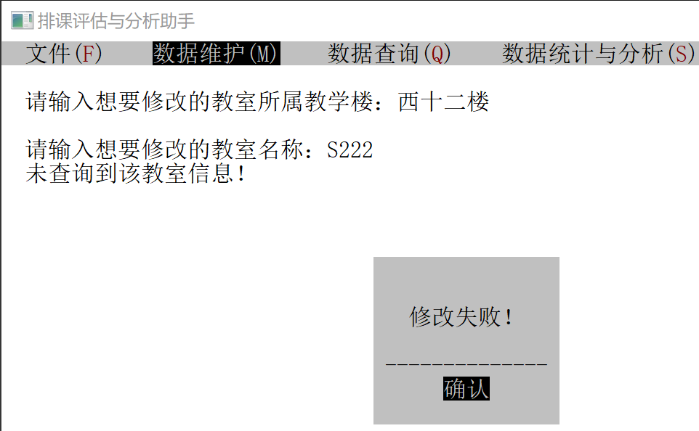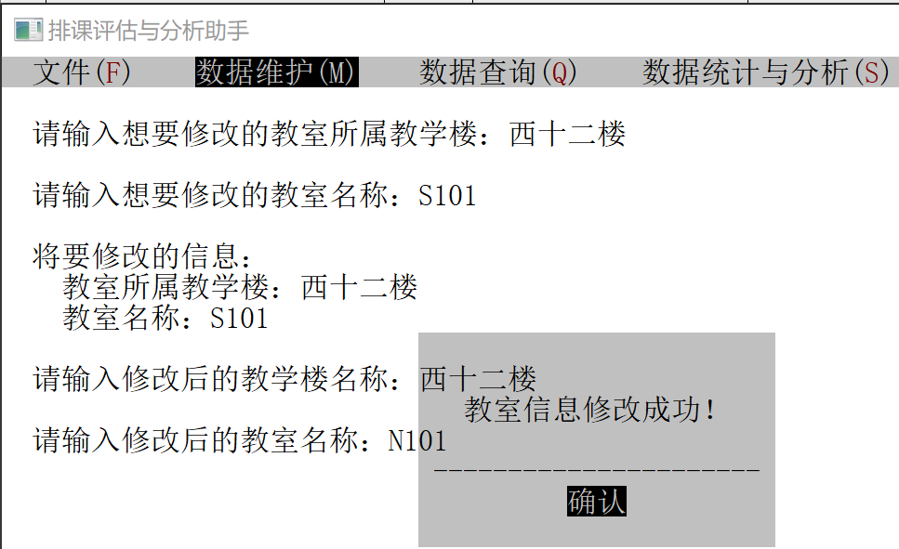

图4-16 修改教室信息失败/成功

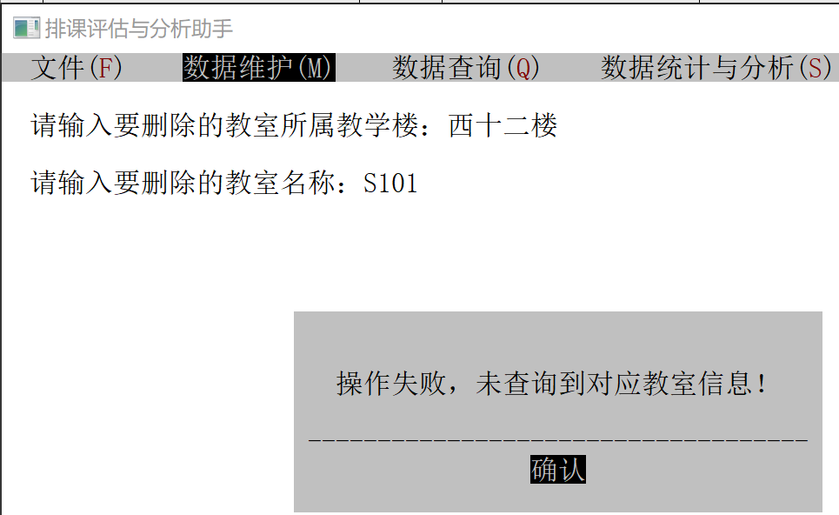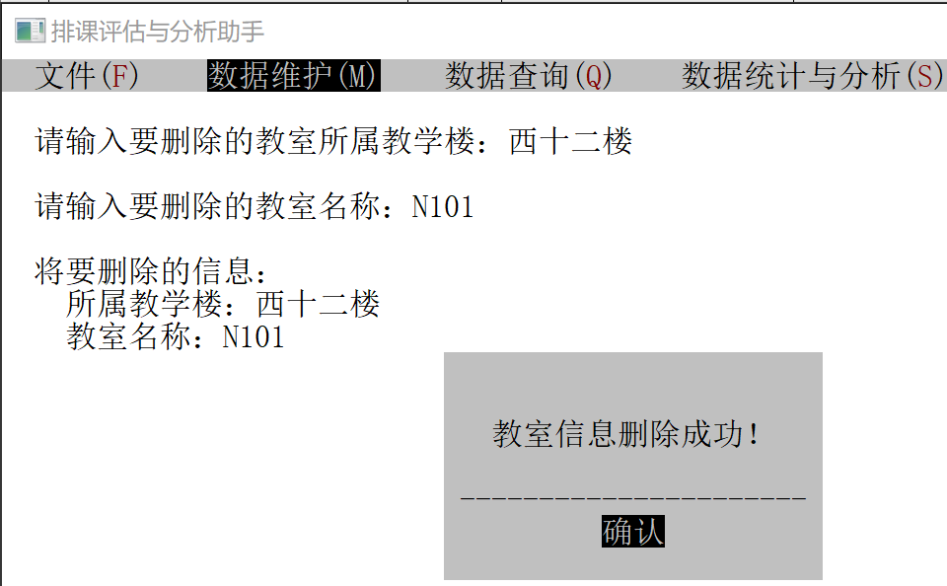

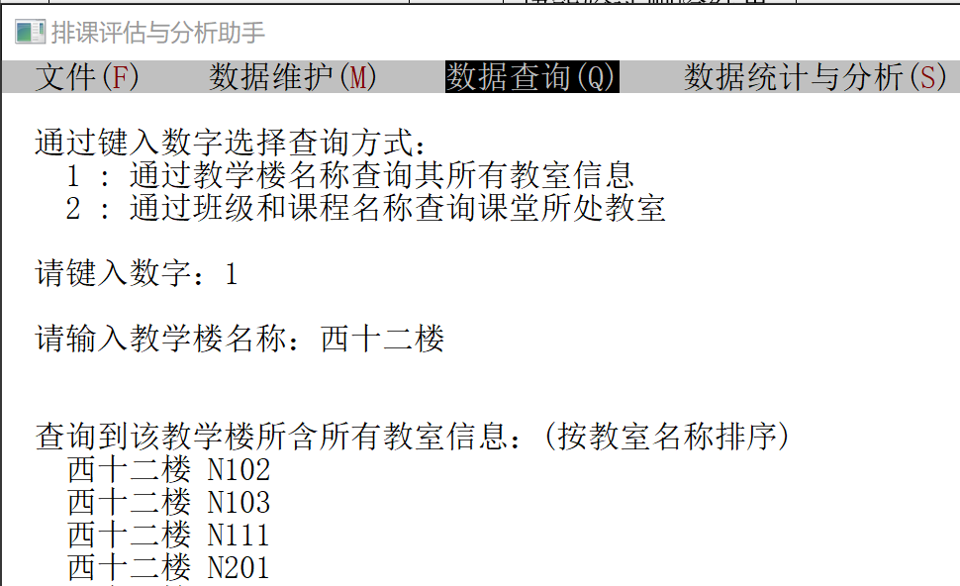

图4-17 删除教室信息失败/成功与结果验证

1. 执行表4-2中数据维护测试计划的第12步，尝试修改教师信息，如图4-18所示，删除后执行第13步尝试删除教师信息，第一次删除失败证明之前修改信息成功，第二次删除成功后用查询功能验证结果，如图4-19所示。

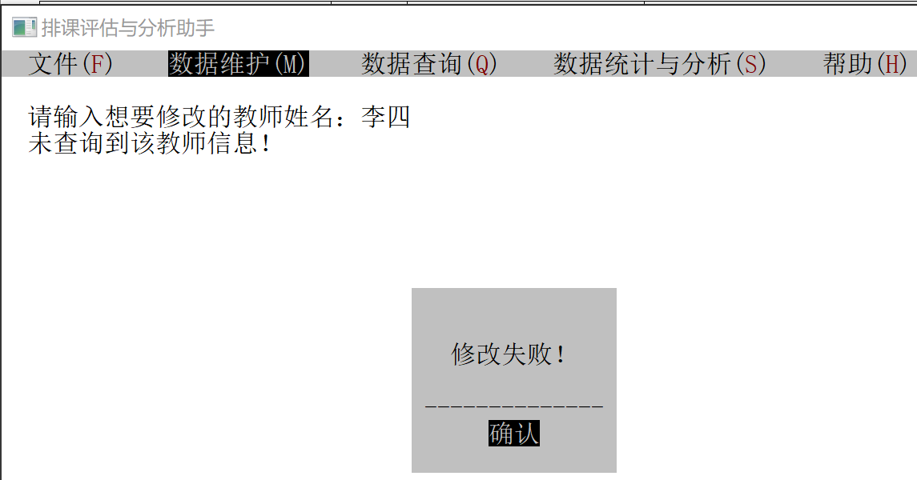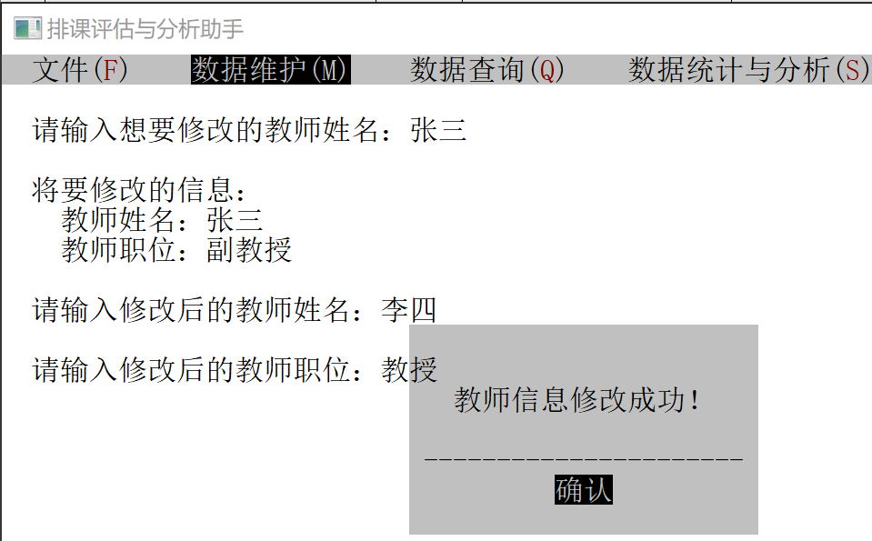

图4-18 修改教师信息失败/成功

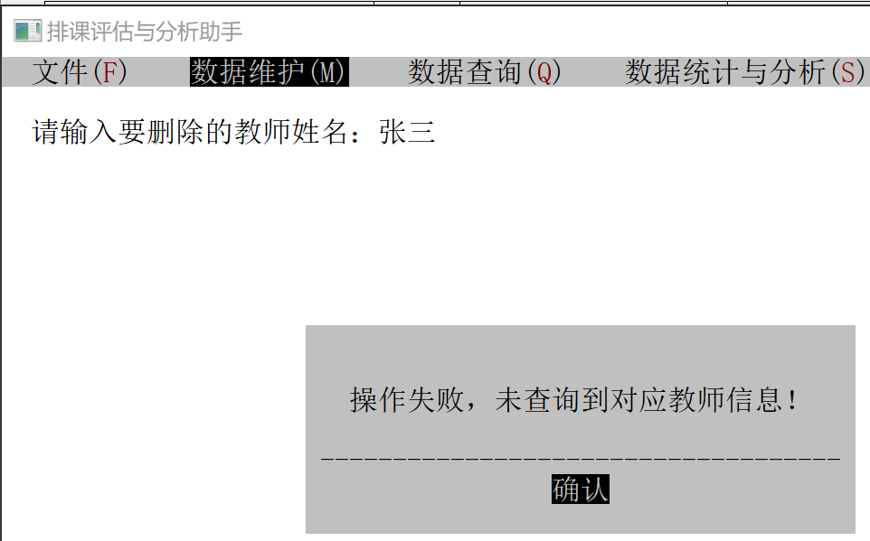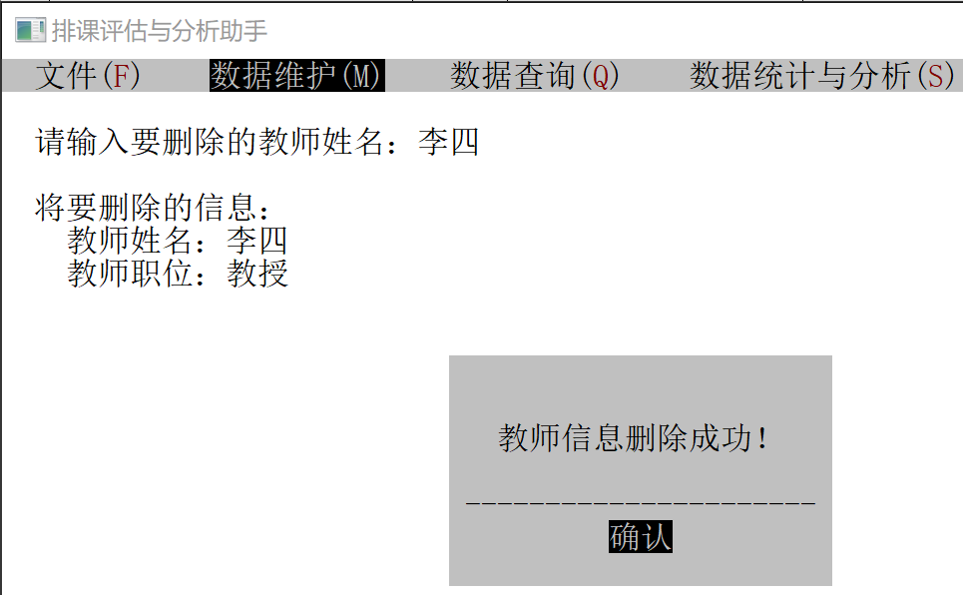 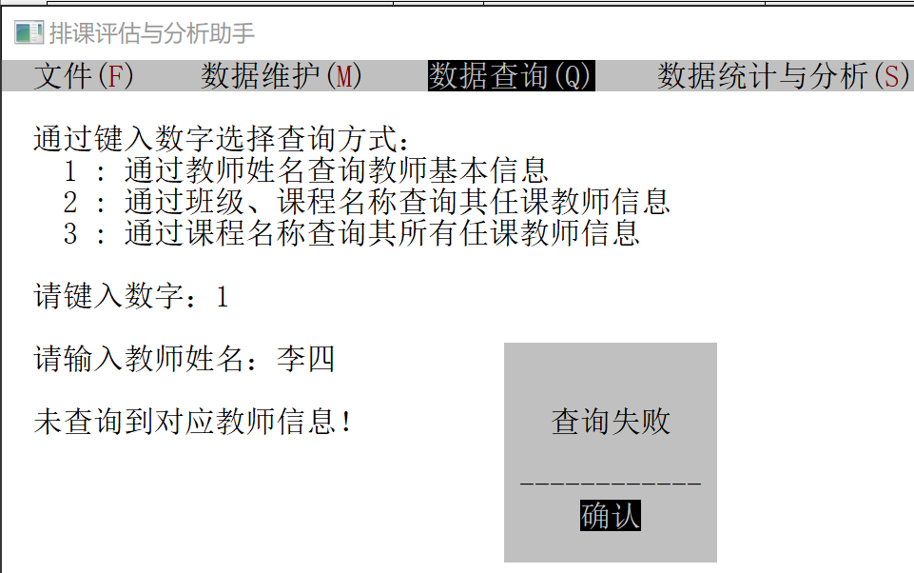

图4-19 删除教师信息失败/成功与结果验证

1. 执行表4-2中数据维护测试计划的第14步，尝试修改班级信息，如图4-20所示，删除后执行第15步尝试删除课程信息，第一次删除失败证明之前修改信息成功，第二次删除成功后用查询功能验证结果，如图4-21所示。

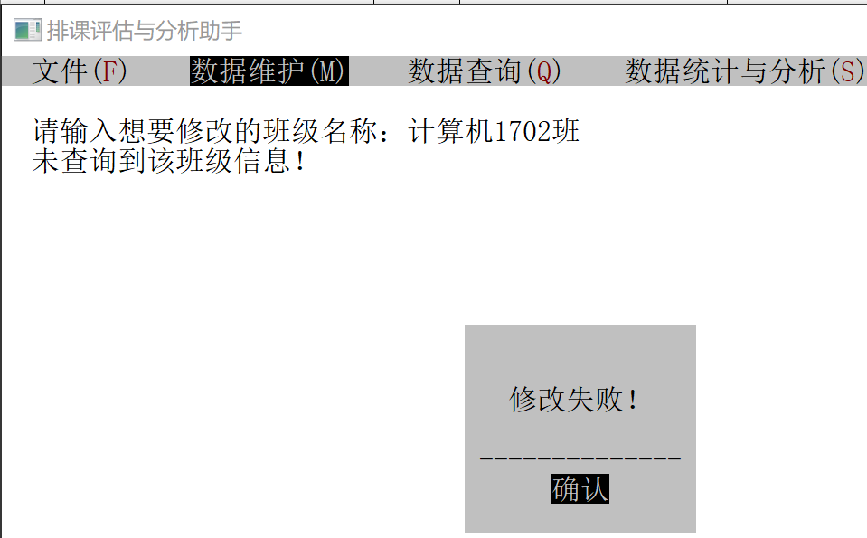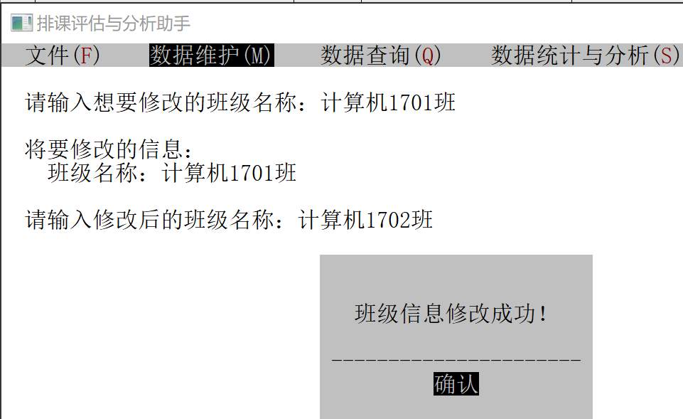

图4-20 修改班级信息失败/成功

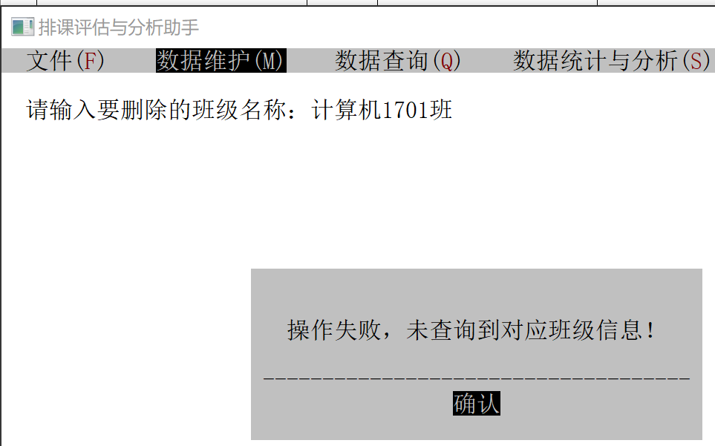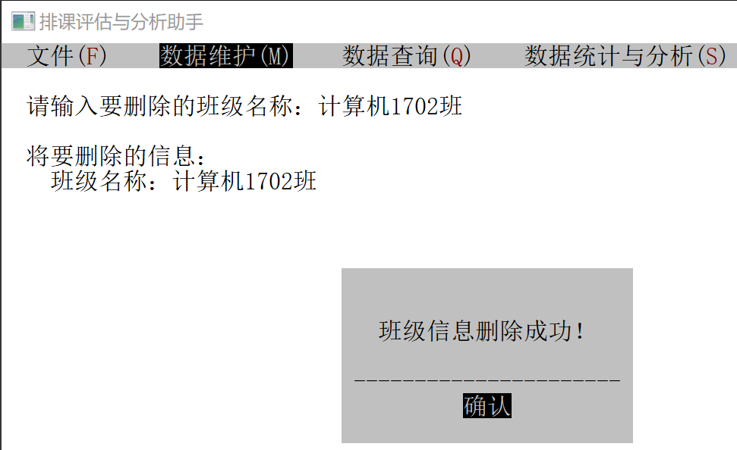 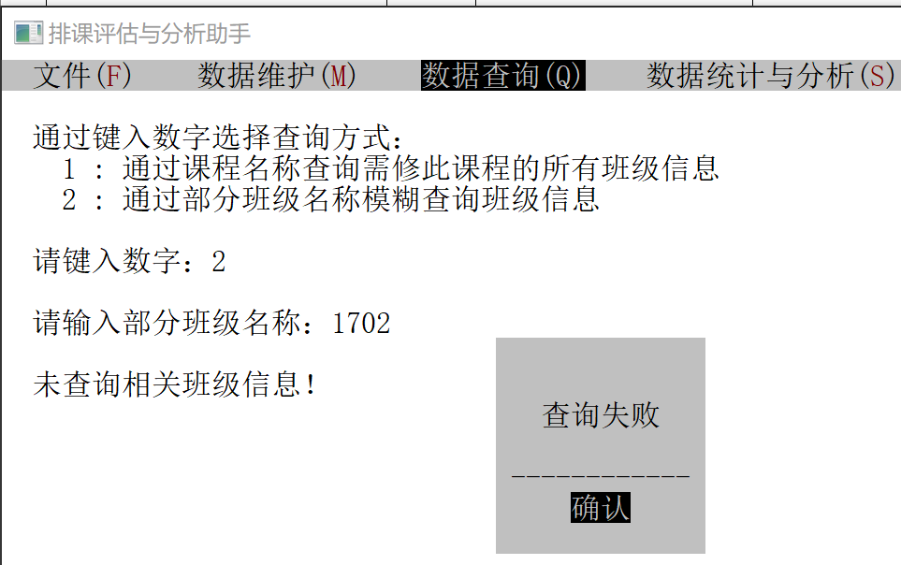

图4-21 删除班级信息失败/成功与结果验证

1. 测试系统数据查询功能
2. 执行表4-3中数据查询测试计划的第1步，分别用正误输入对两个查询课程功能进行测试，如图4-22、23所示，同时输入错误选项系统将返回主菜单如图4-24所示。

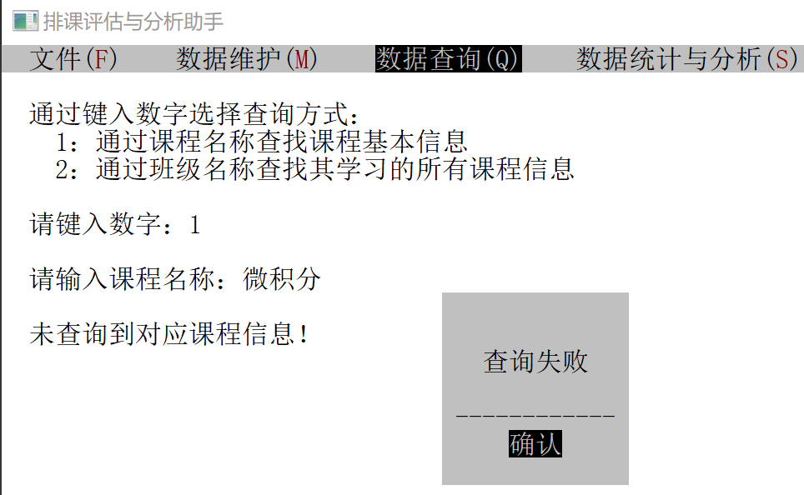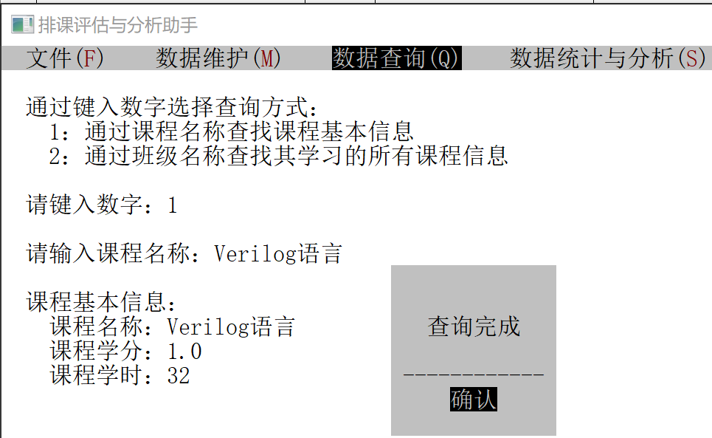

图4-22 按课程名称查询课程失败/成功

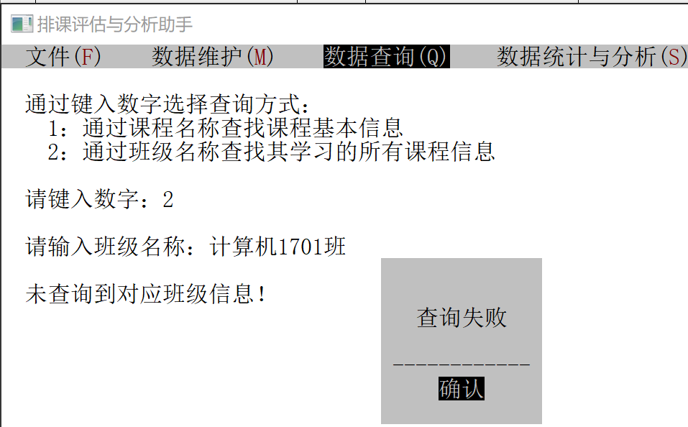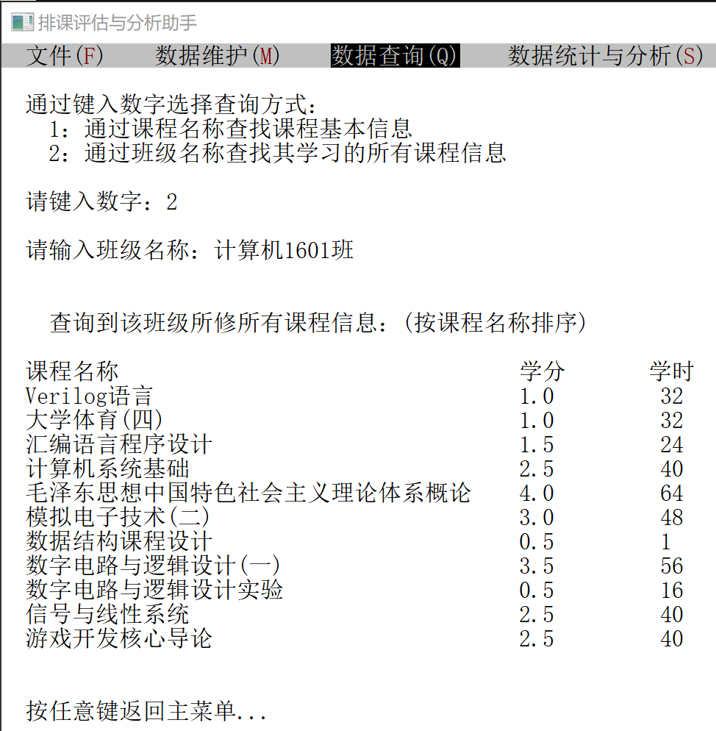

图4-23 按班级名称查询课程失败/成功

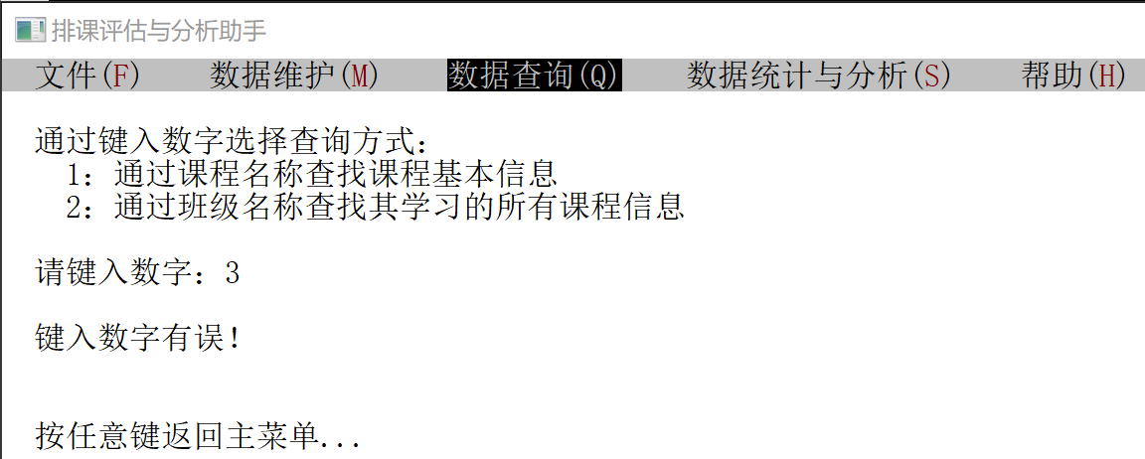

图4-24 选择错误功能返回主菜单

1. 执行表4-3中数据查询测试计划的第2步，分别用正误输入对两个教室查询功能进行测试，如图4-25、26所示，同时输入错误选项系统将返回主菜单。

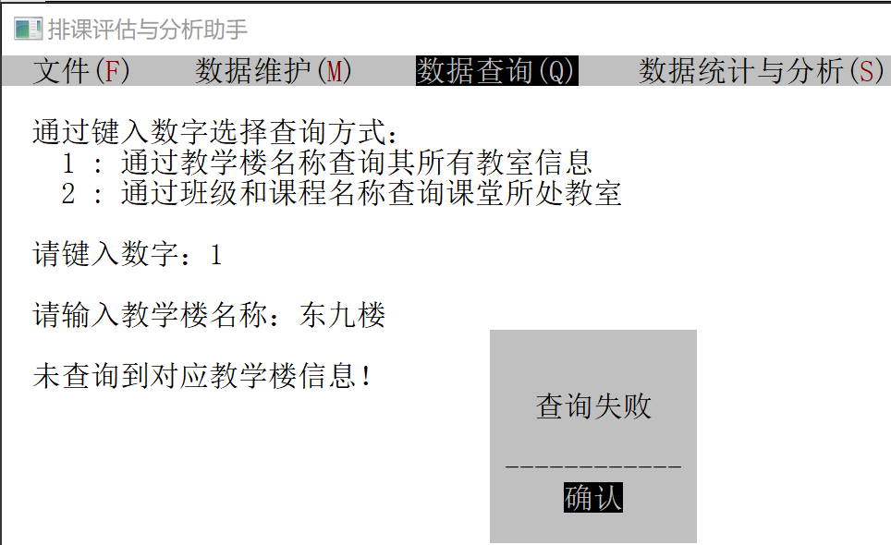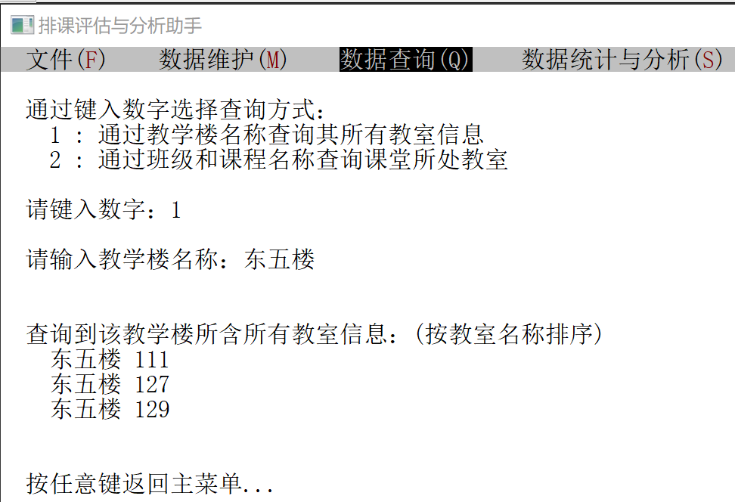

图4-25 按教学楼名称查询教室失败/成功

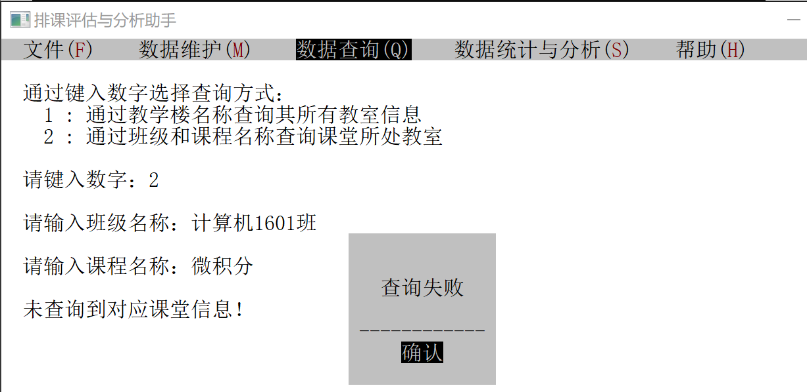 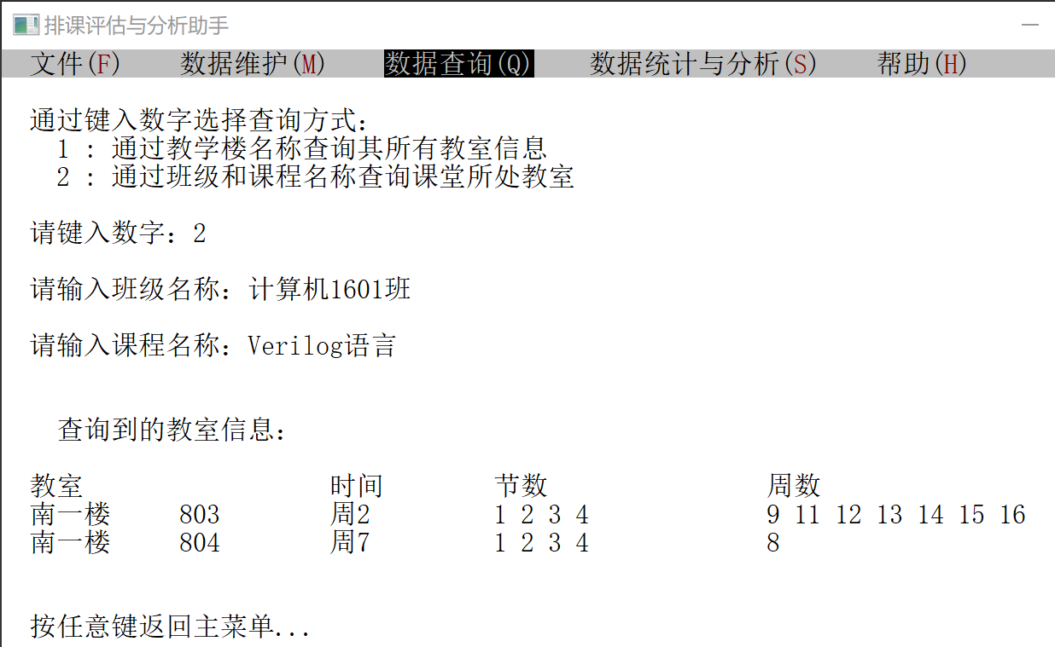

图4-26 按班级和课程名称查询教室失败/成功

1. 执行表4-3中数据查询测试计划的第3步，分别用正误输入对三个教师查询功能进行测试，如图4-27、28、29所示，同时输入错误选项系统将返回主菜单。

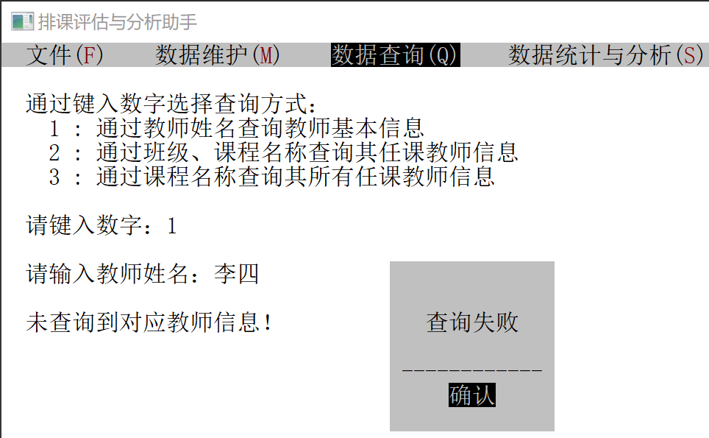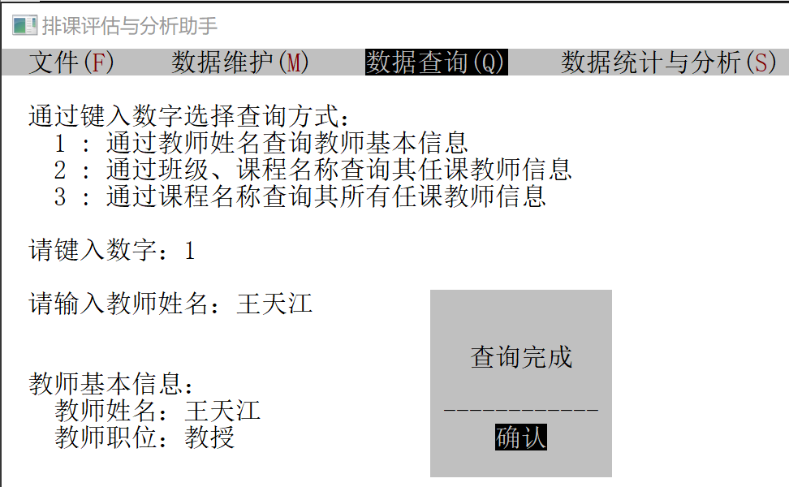

图4-27 按教师姓名查询教师失败/成功

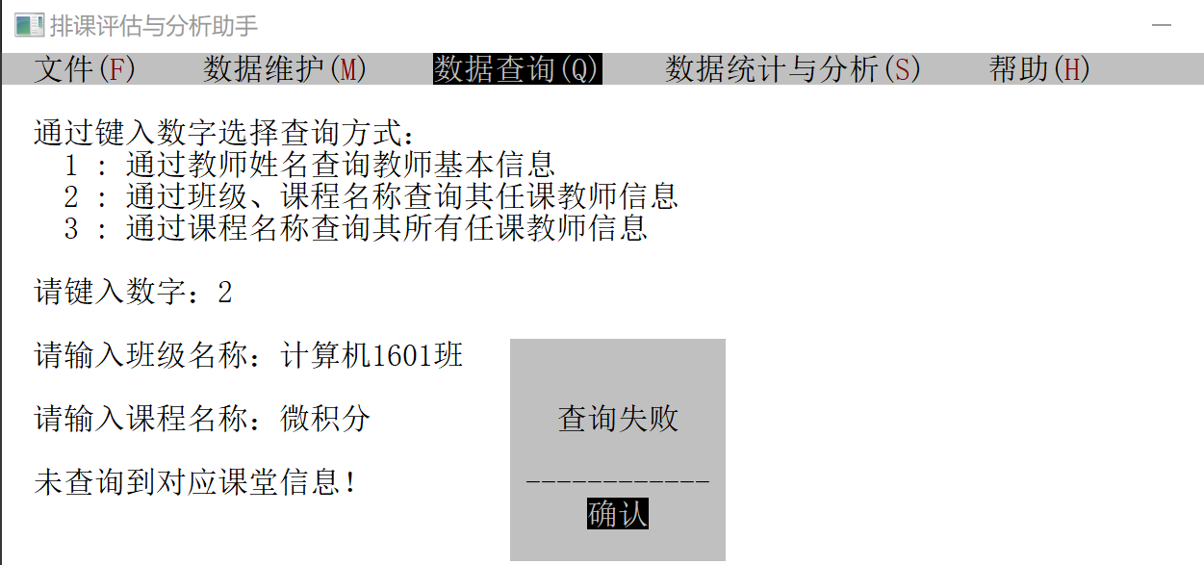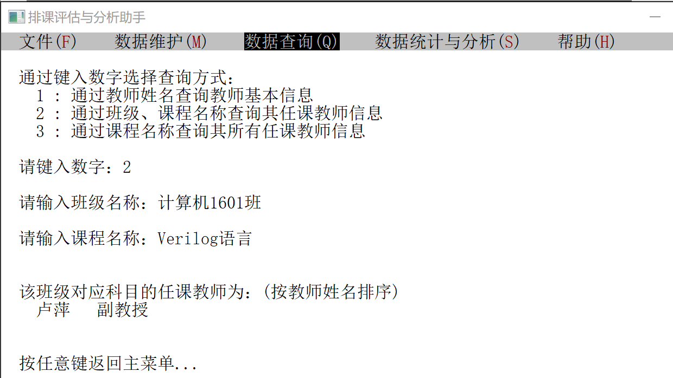

图4-28 按班级、课程名称查询教师失败/成功

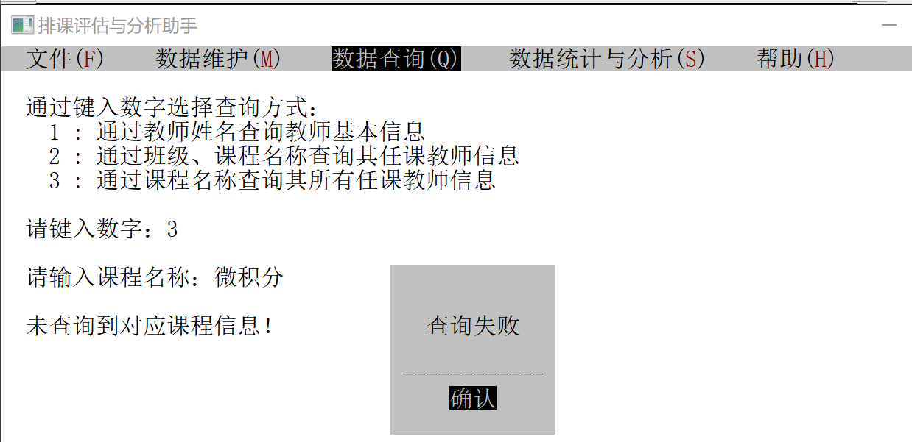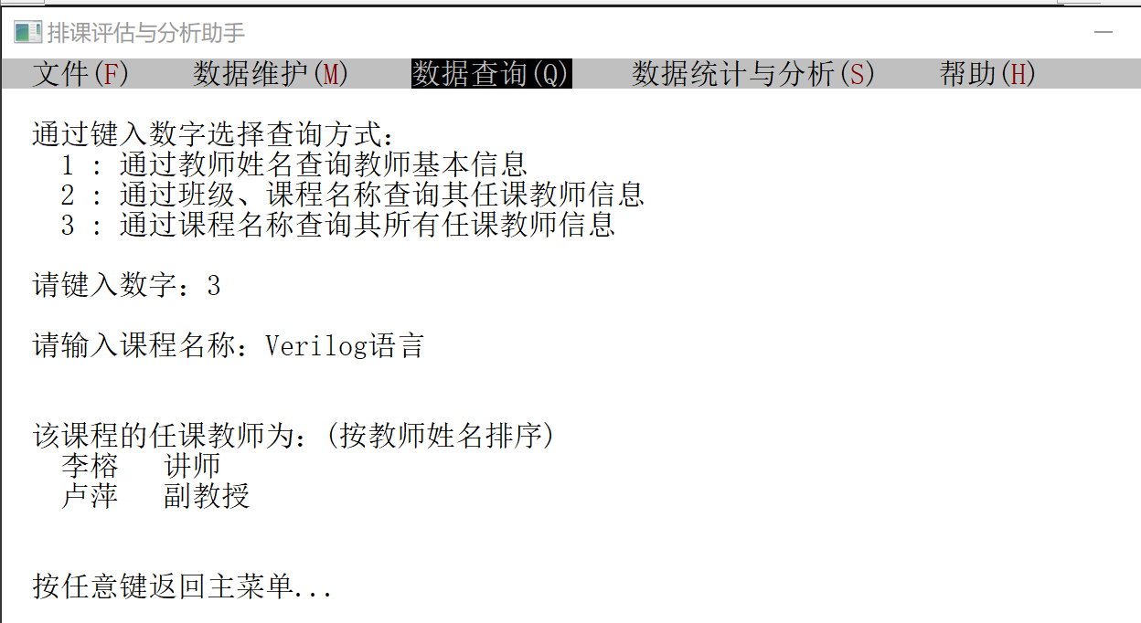

图4-29 按课程名称查询教师失败/成功

1. 执行表4-3中数据查询测试计划的第4步，分别用正误输入对两个班级查询功能进行测试，如图4-30、31所示，同时输入错误选项系统将返回主菜单。

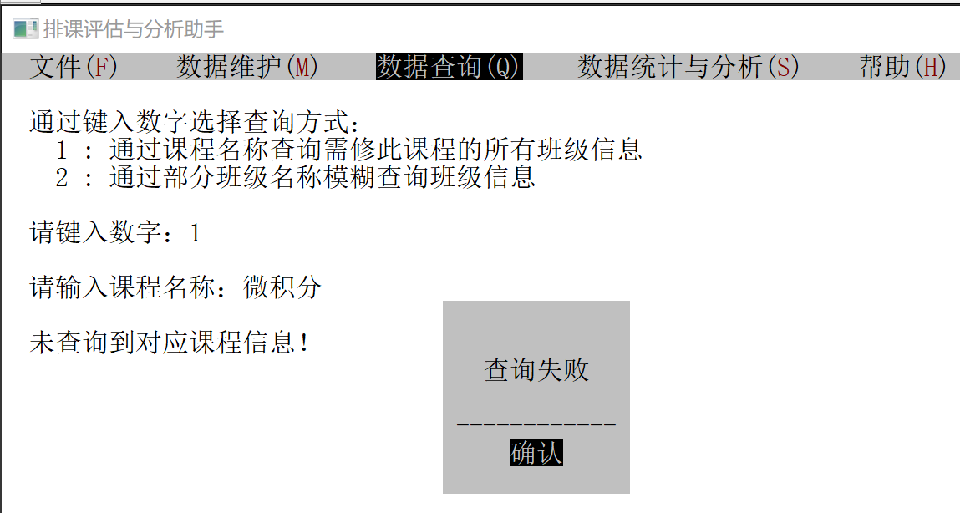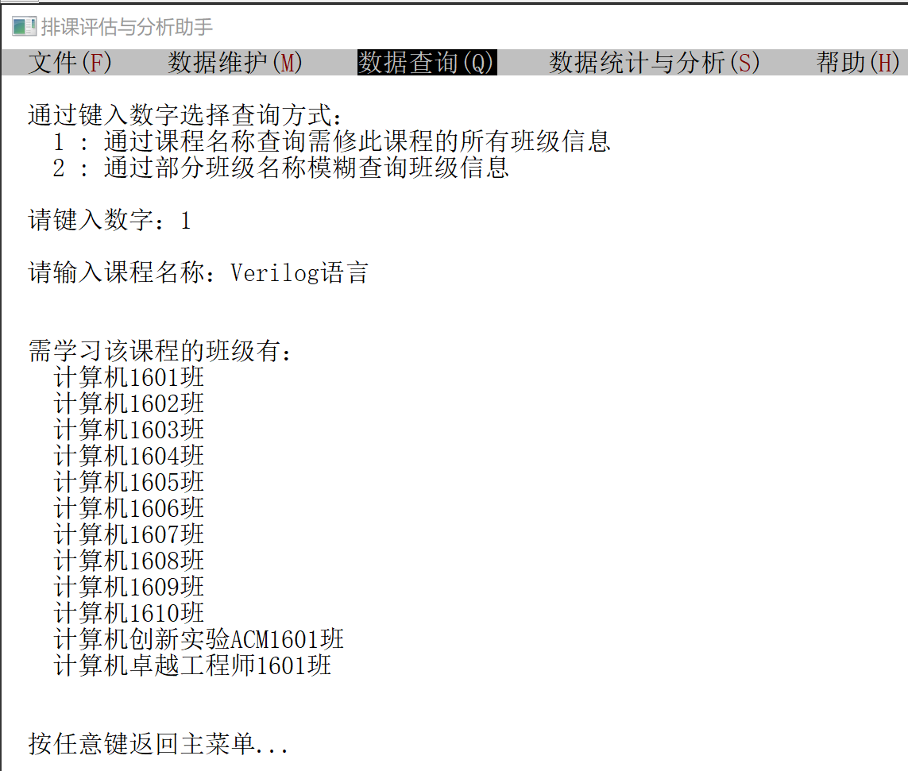

图4-30 按课程名称查询班级失败/成功

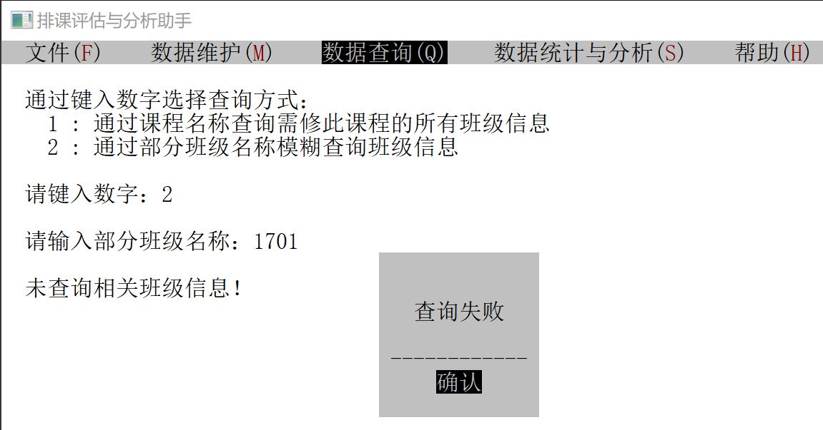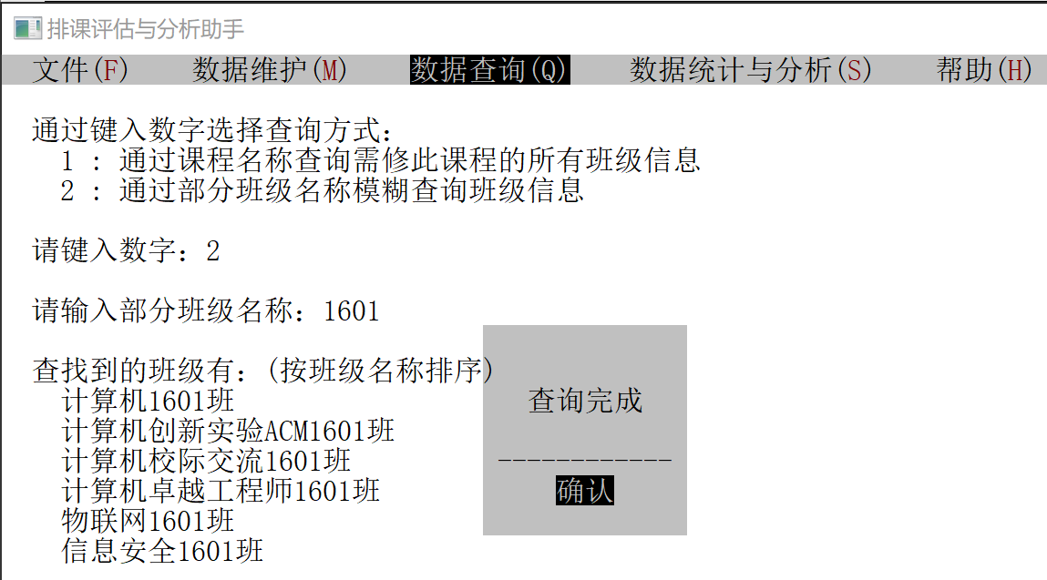

图4-31 按部分班级名称查询班级失败/成功

1. 执行表4-3中数据查询测试计划的第5步，分别用正误输入对五个课堂查询功能进行测试。对多条件唯一查找结点的测试结果如图4-32所示，对通过课程、教室等四种信息分别查找课堂结点的测试结果如图4-33所示（以通过课程查找为例），同时输入错误选项系统将返回主菜单。

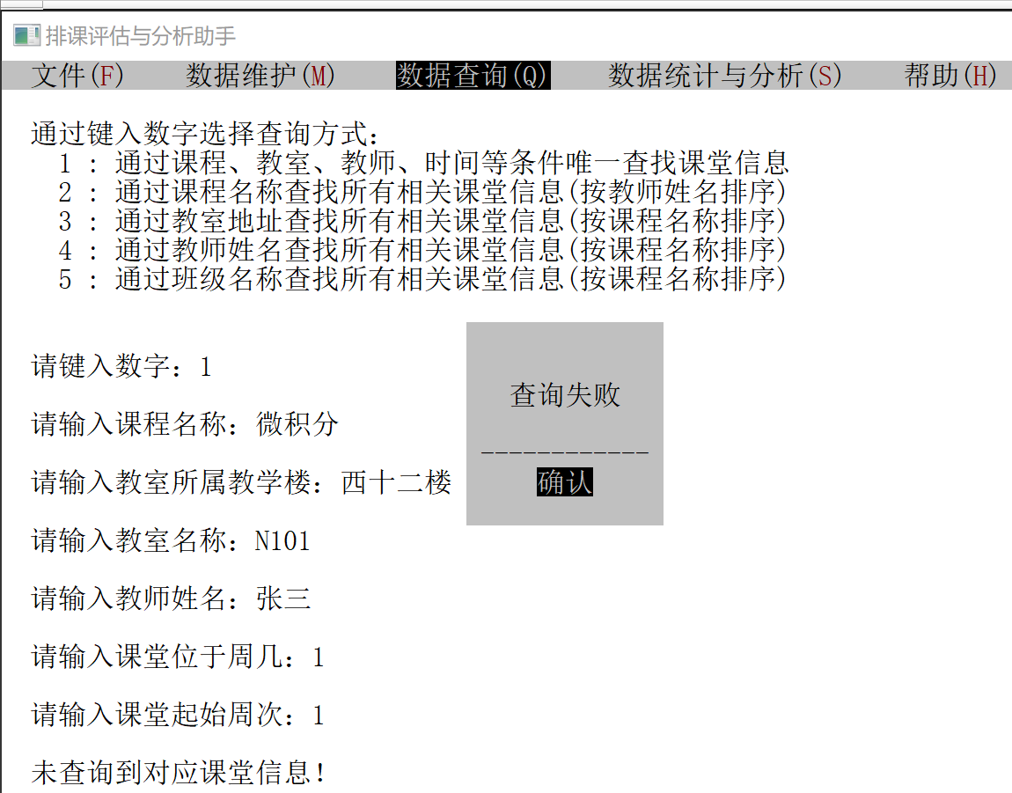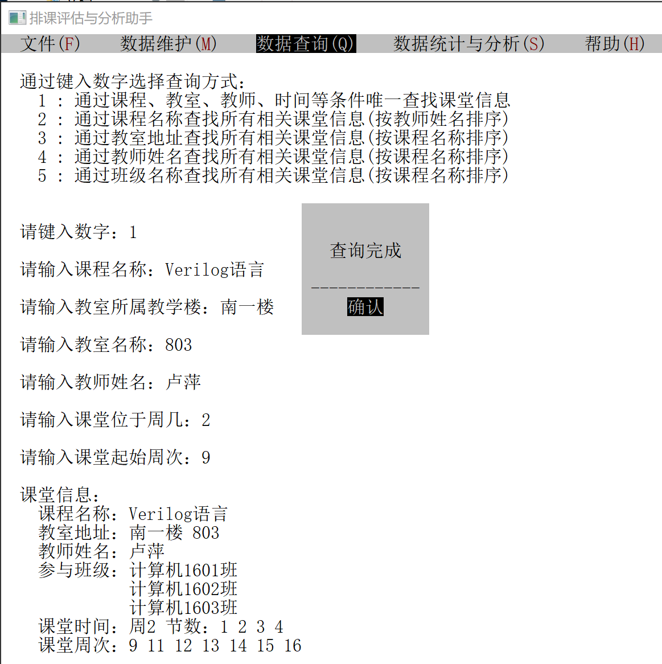

图4-32 按课程、教室、教师、时间信息唯一查询课堂失败/成功

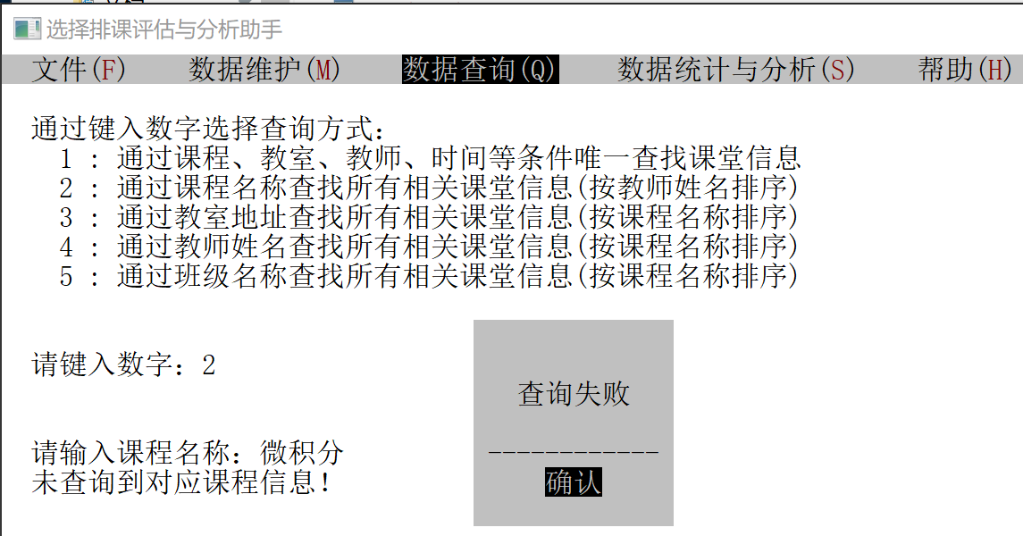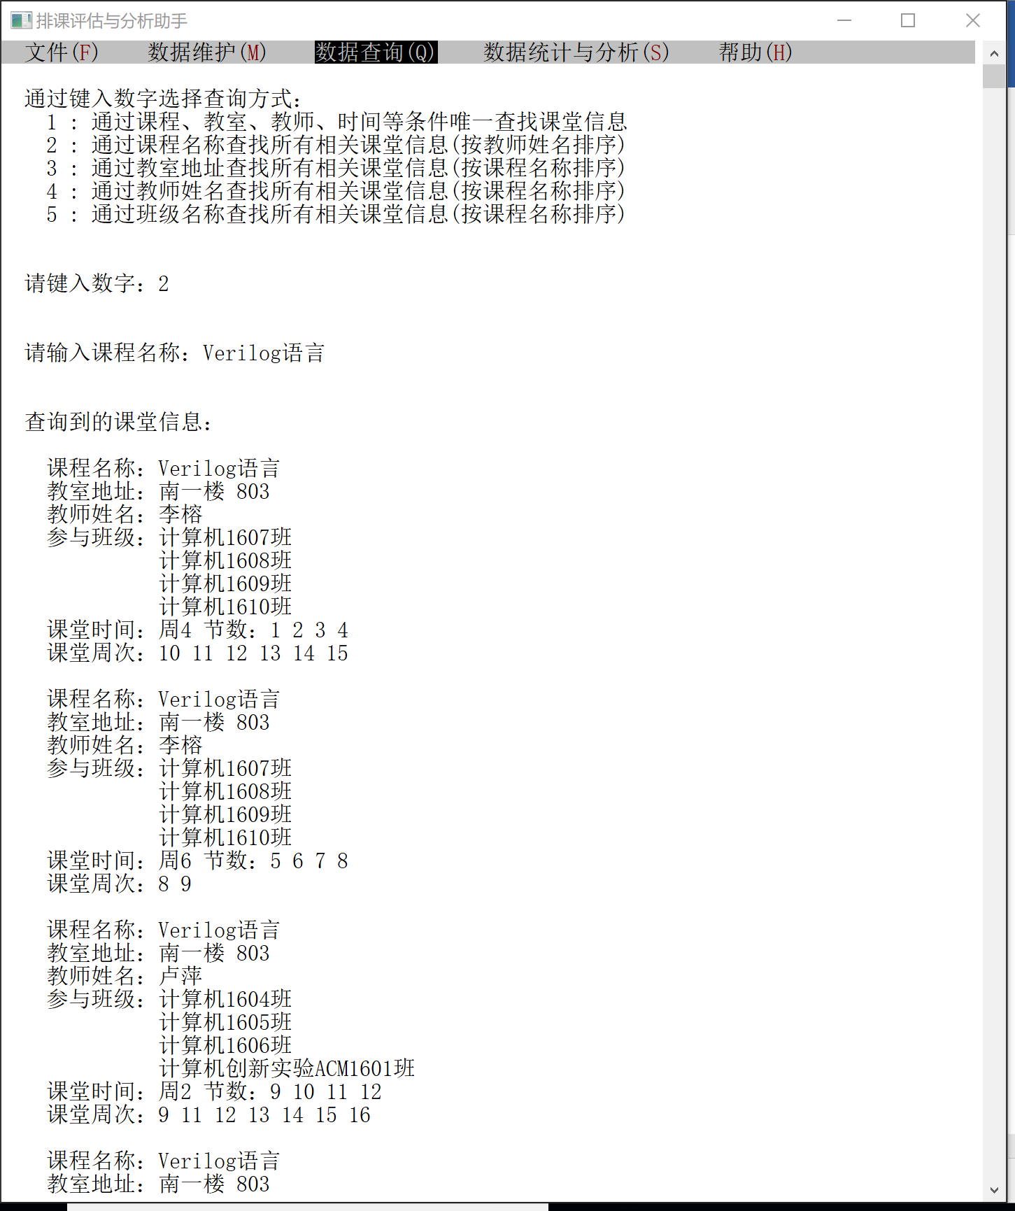

图4-33 按课程/教室/教室/班级名称查询课堂失败/成功

1. 执行表4-3中数据查询测试计划的第6步，分别用正误输入对空闲教室查询功能进行测试，如图4-34所示，输入错误信息将提示时间格式有误。

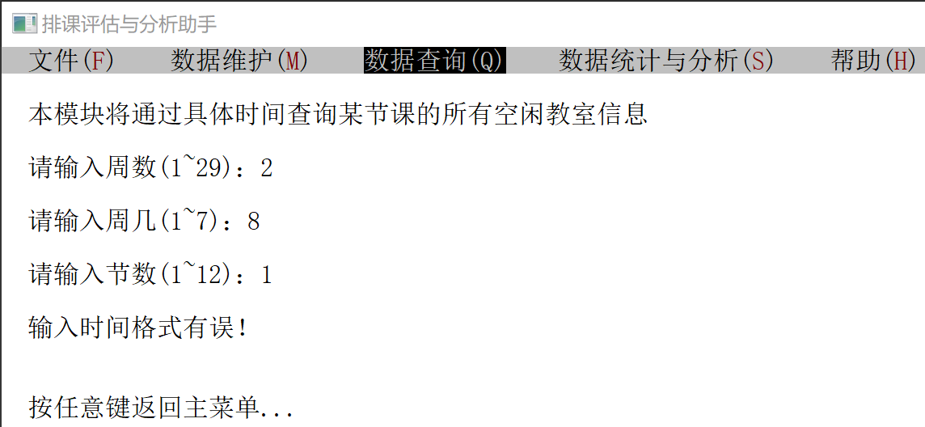 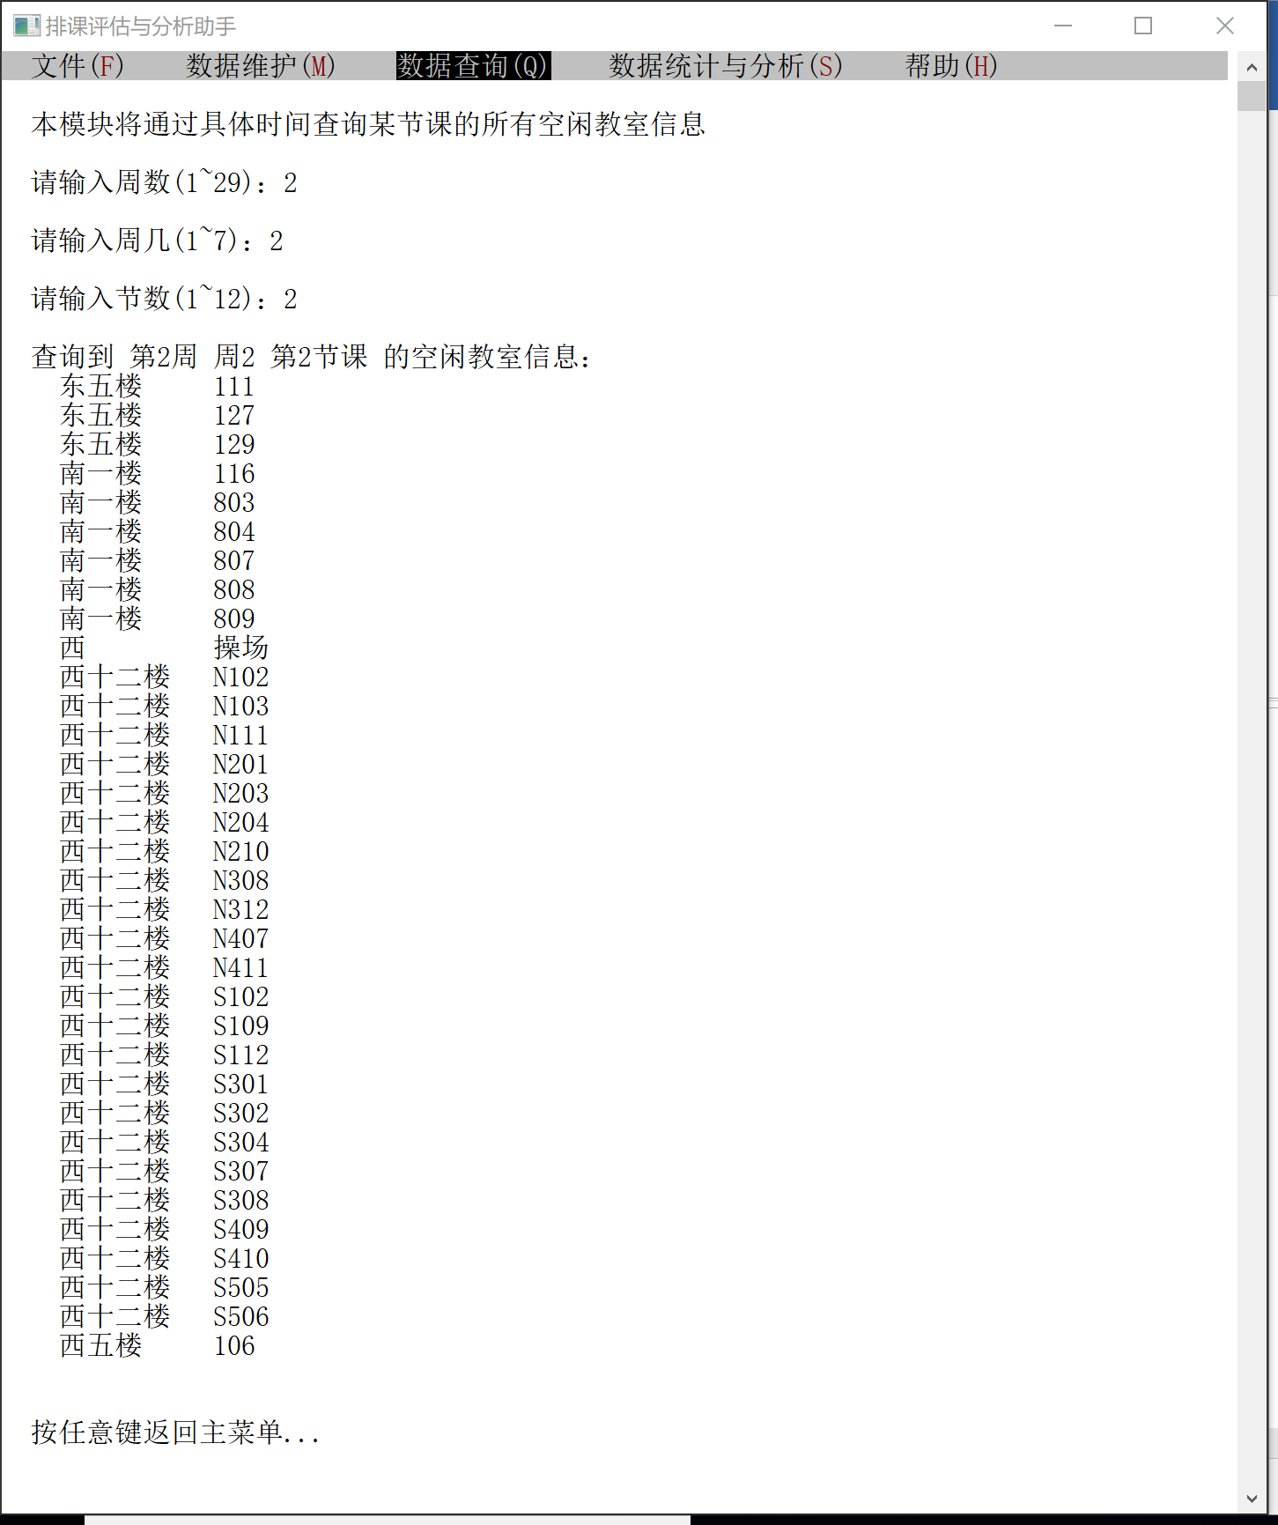

图4-34 按时间查询空闲教室失败/成功

1. 测试系统数据统计与分析功能
2. 执行表4-4中数据统计分析测试计划的第1步，分别用正误输入对两个教室利用率分析功能进行测试，如图4-35、36所示。

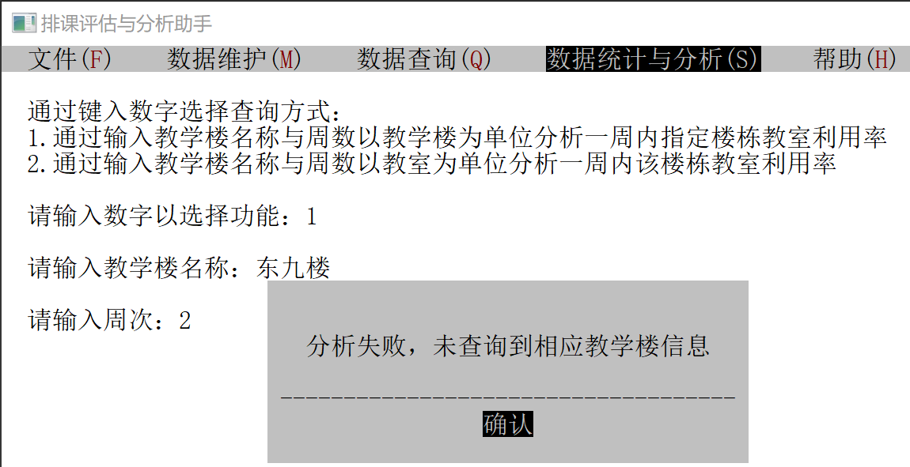 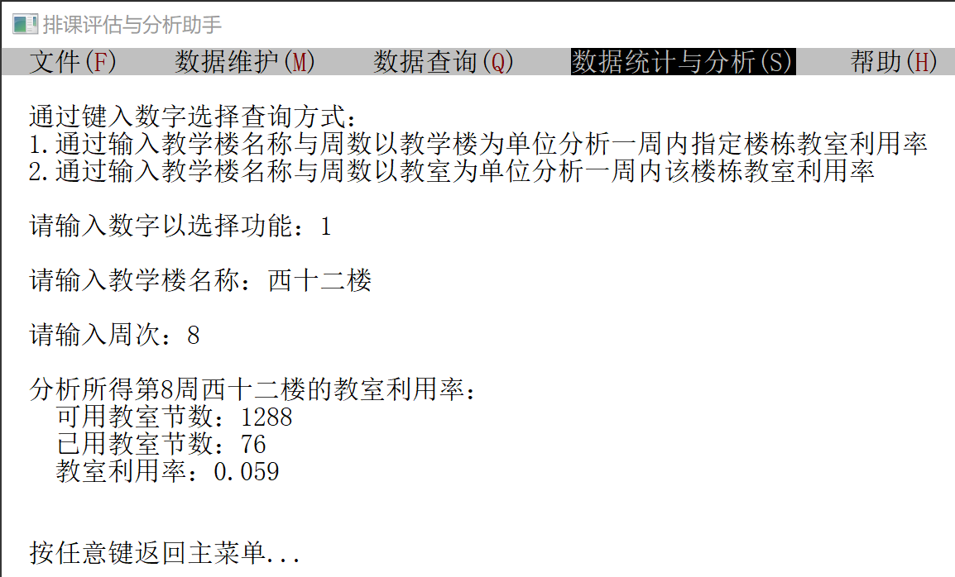

图4-35 分析楼栋利用率失败/成功

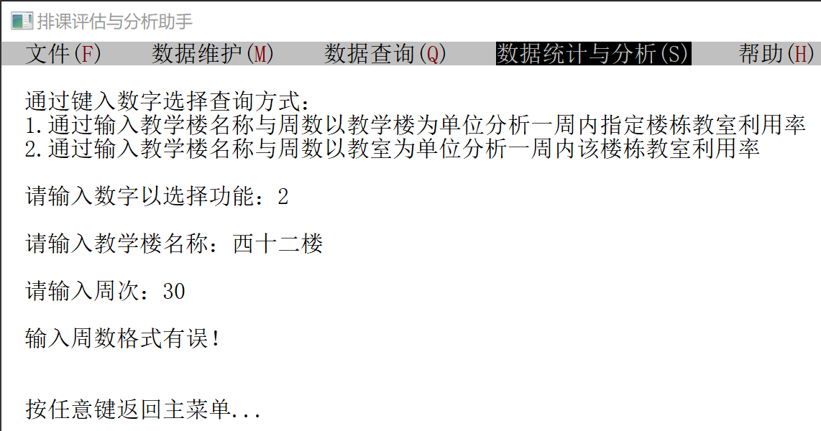 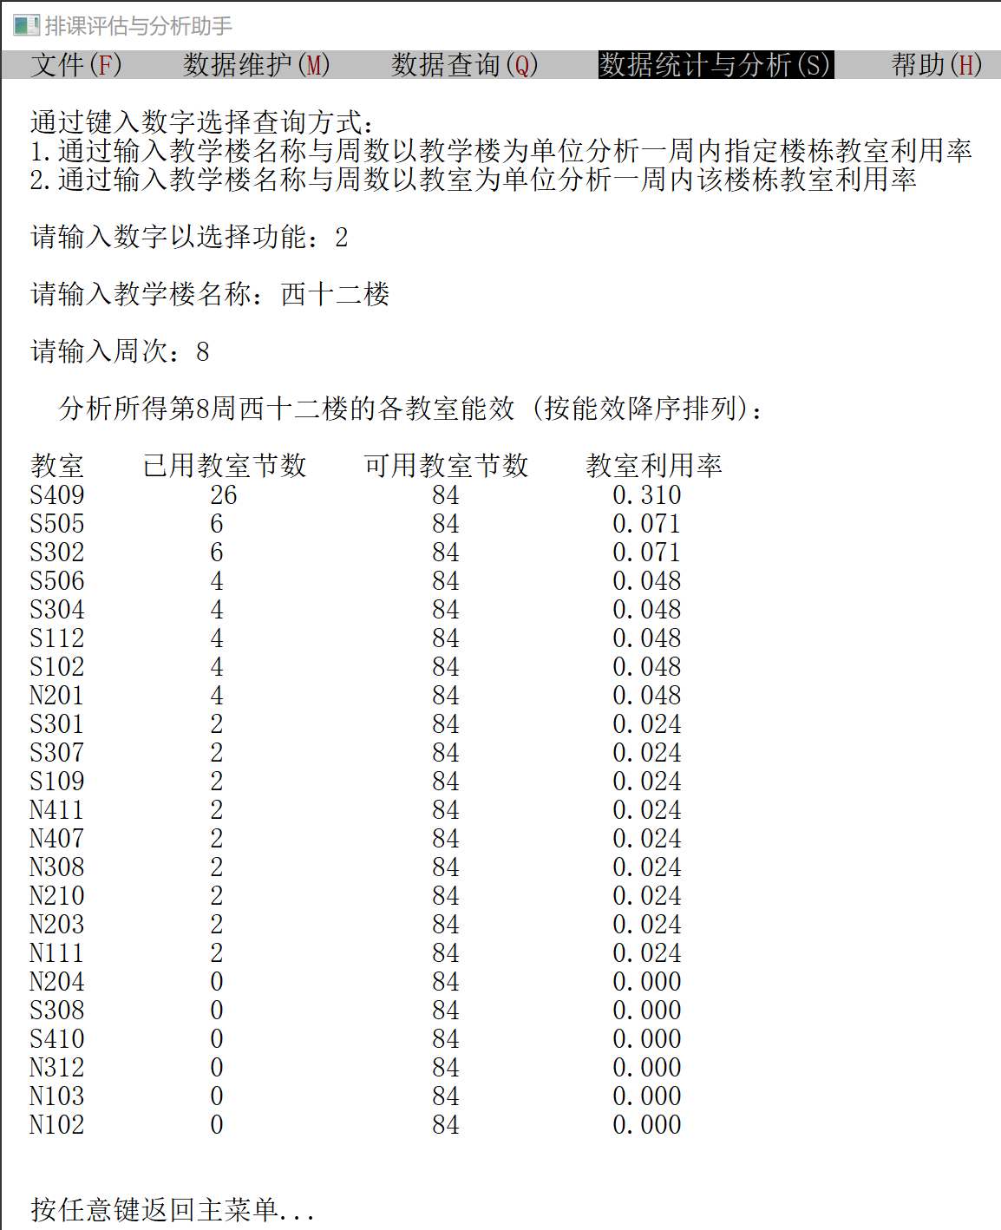

图4-36 分析教室利用率失败/成功

1. 执行表4-4中数据统计分析测试计划的第2步，分别用正误输入对教室能效分析功能进行测试，如图4-37所示，此外使用一组不合理排课方案进行能效分析，系统将输出相关建议，如图4-38所示。

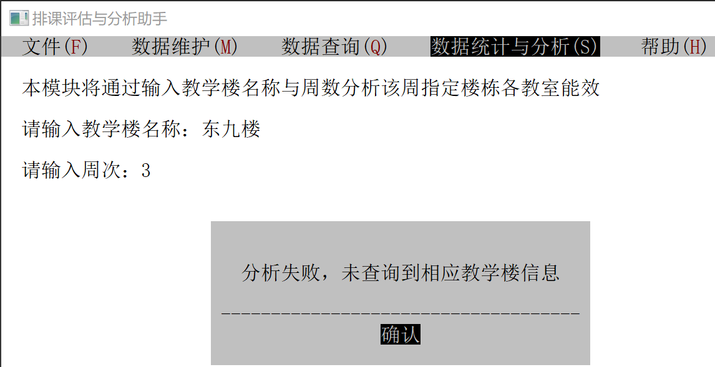 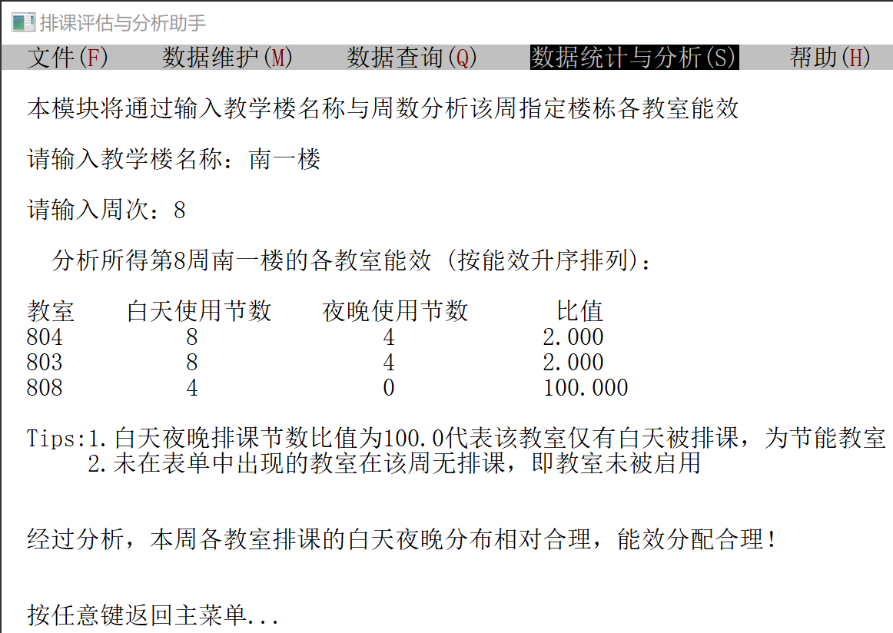

图4-37 教室能效分析失败/成功

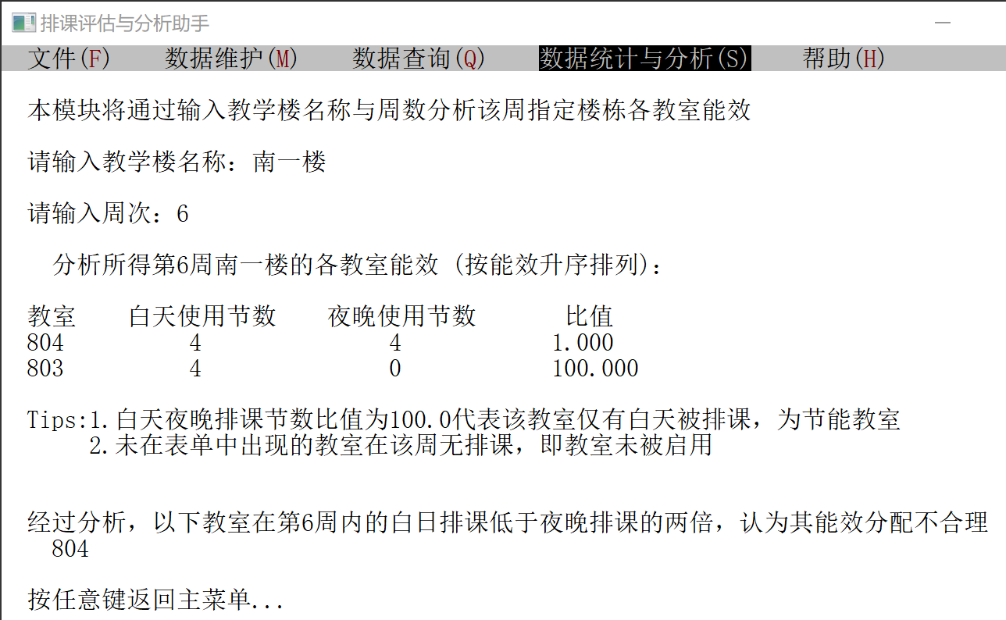

图4-38 能效分析功能为不合理排课情形提出建议

1. 执行表4-4中数据统计分析测试计划的第3步，测试教师排课合理性分析功能，如图4-39所示，此外使用一组不合理排课方案进行教师排课合理性分析，系统将输出相关建议，如图4-40所示。

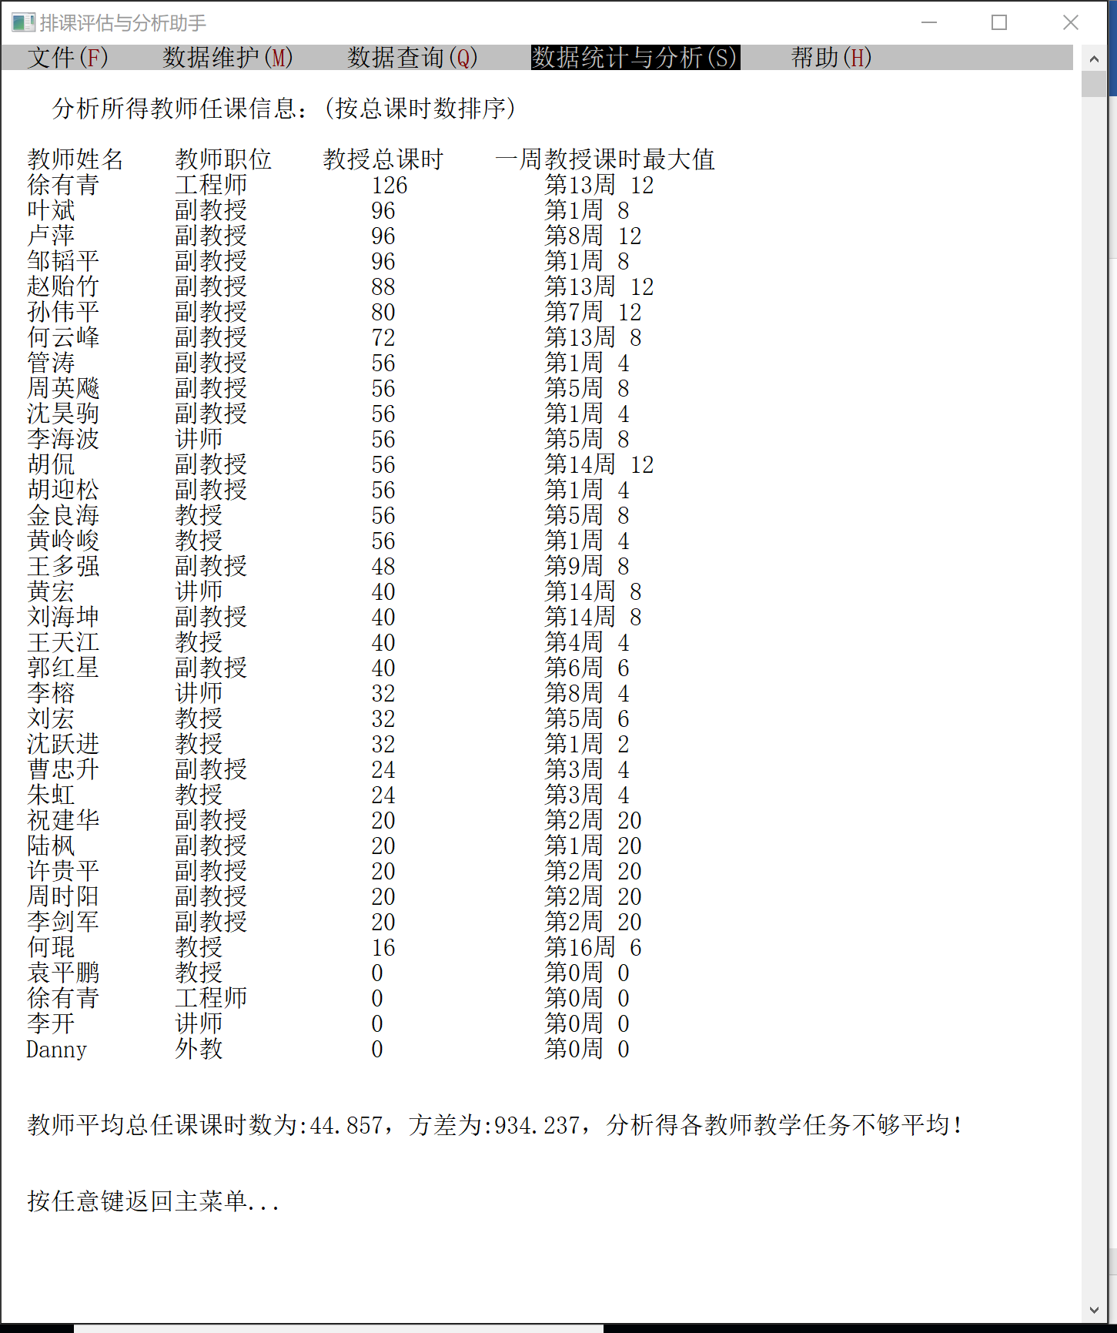

图4-39 教师排课合理性分析

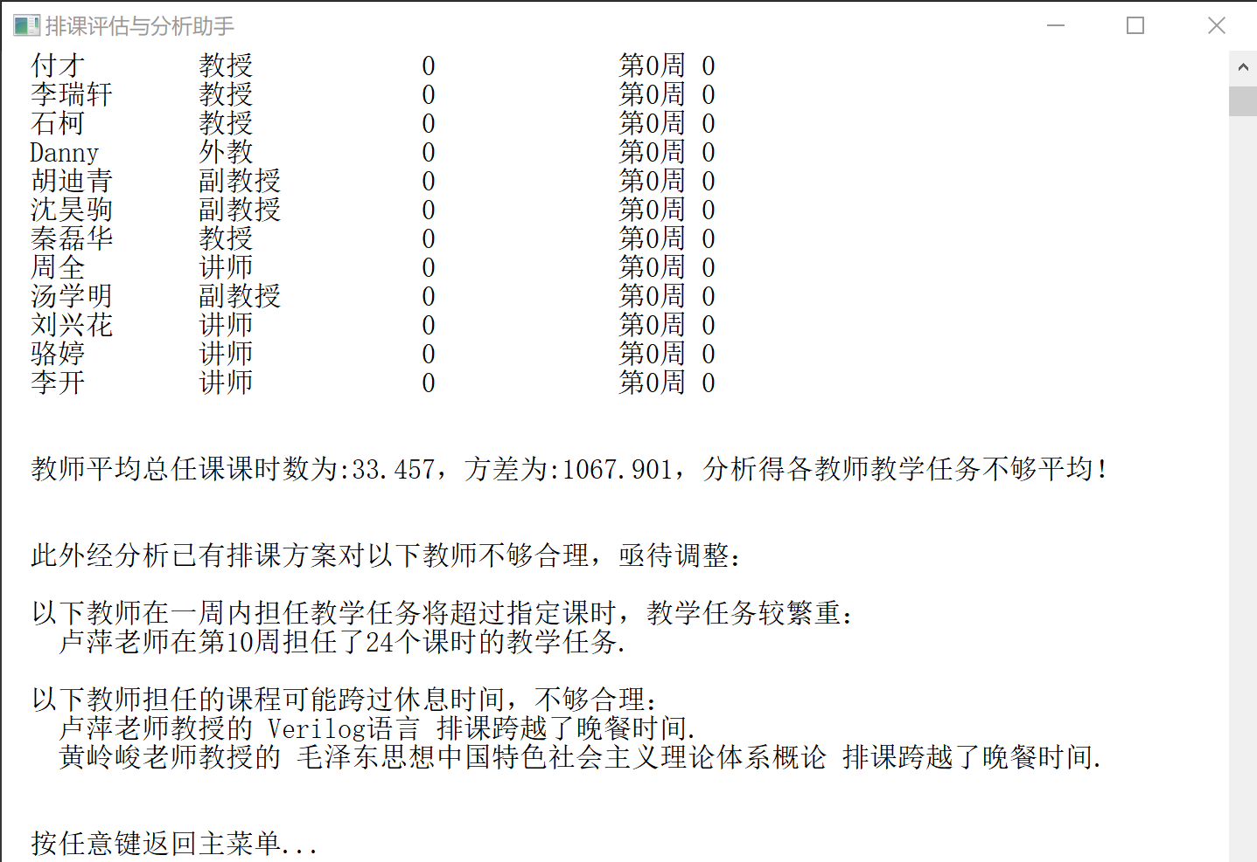

图4-40 教师分析功能为不合理排课情形提出建议

1. 执行表4-4中数据统计分析测试计划的第4步，测试班级排课合理性分析功能，如图4-41所示。

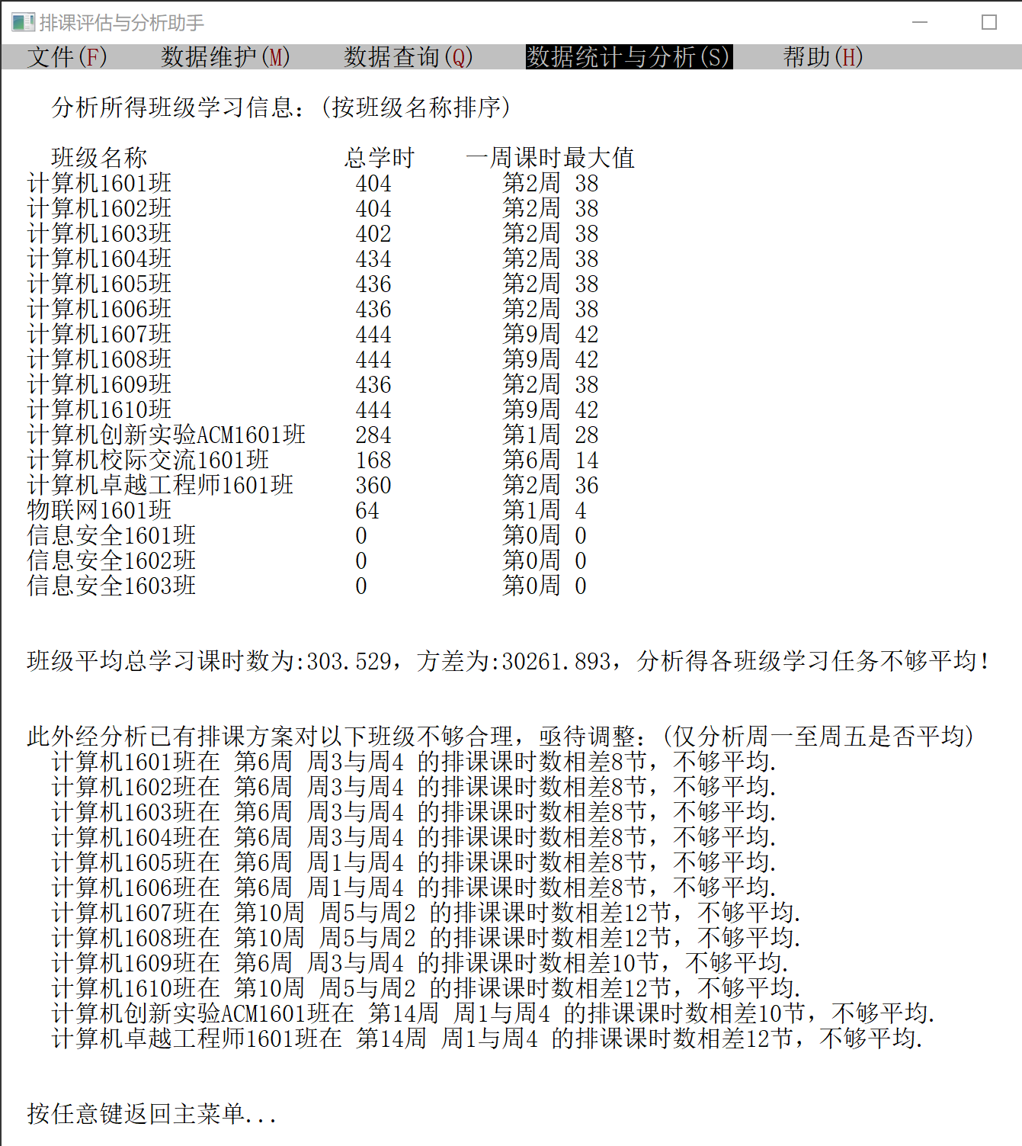

图4-41 班级排课合理性分析及系统建议

1. 测试系统帮助功能
2. 执行表4-4中测试计划第五步，测试系统帮助主题，如图4-42所示。

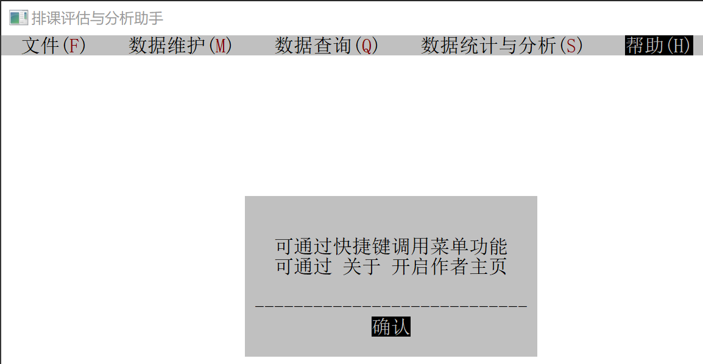

图4-42 系统帮助主题

1. 执行表4-4中测试计划第六步，测试系统关于选项，系统将提示用户跳转到作者主页，如图4-43所示。

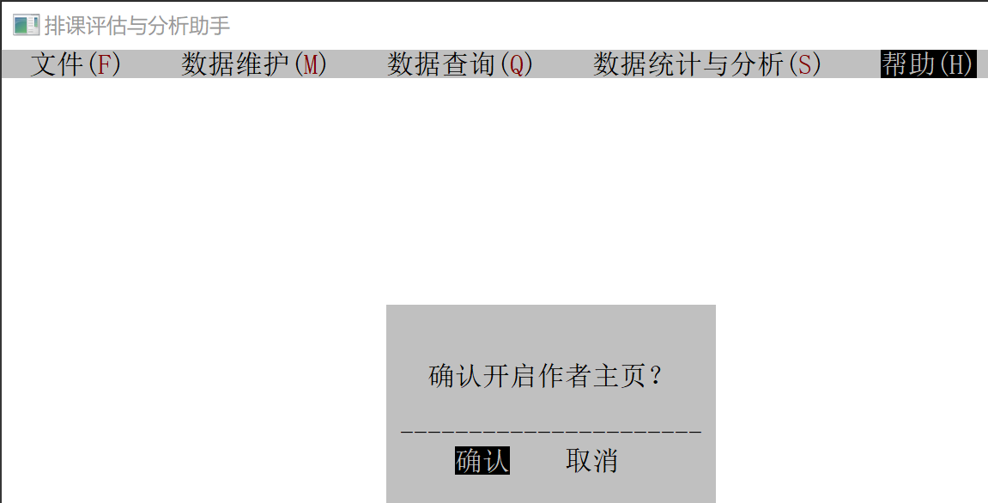 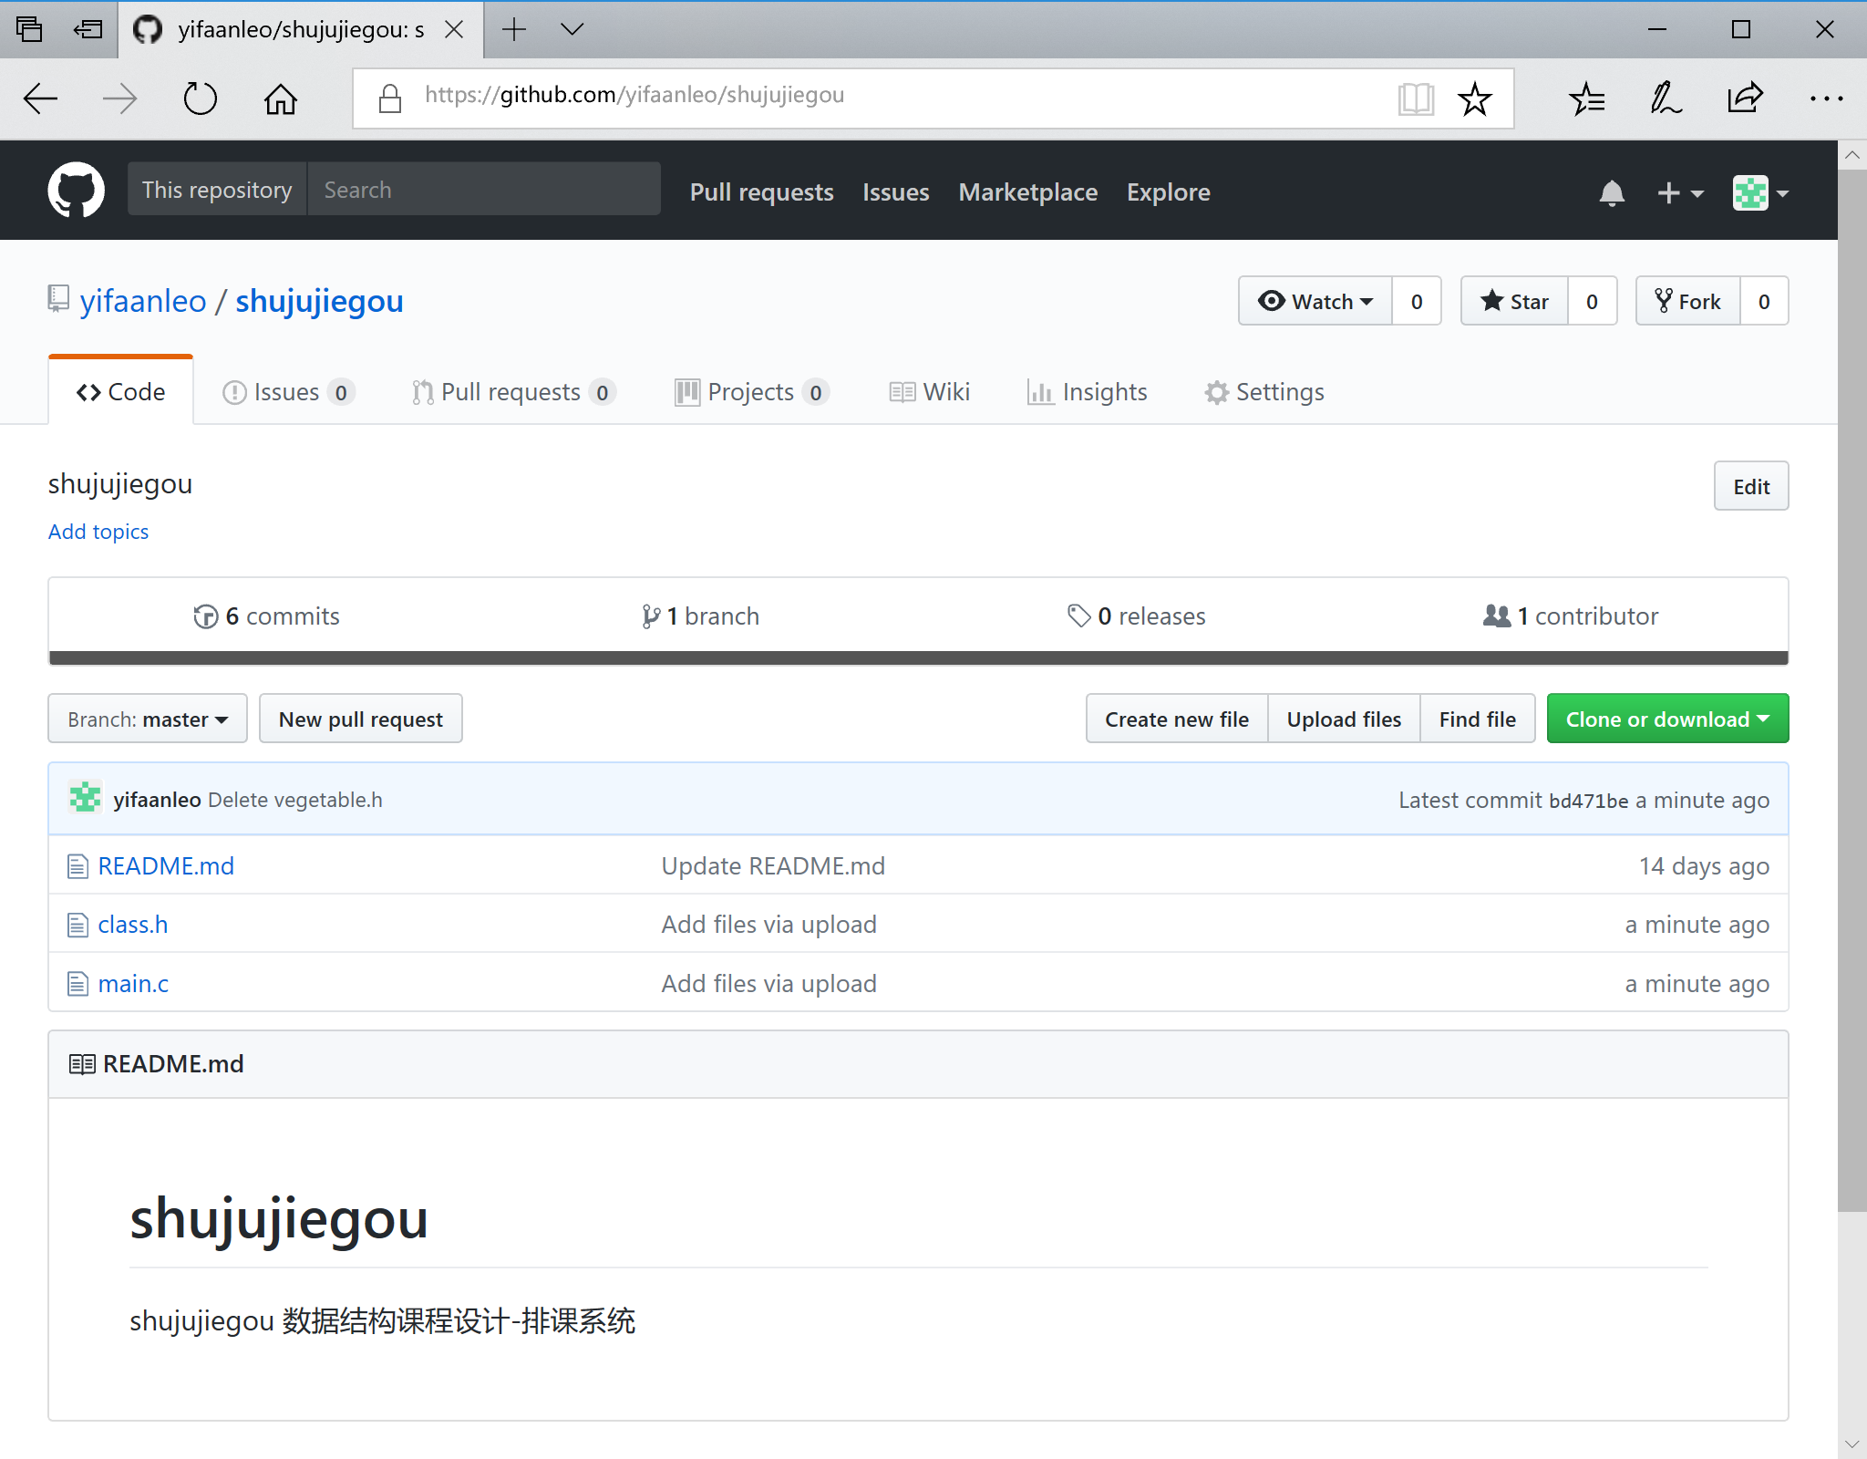

图4-43 系统关于选项与通过其打开的作者主页

**4.2.4 结果分析**

通过对程序的运行测试，有如下分析结果：

1. 程序安全性能良好，所有功能都能够正常使用，且界面流畅，未出现程序崩溃或卡死等现象；
2. 程序功能正确性良好，在对文件功能、数据维护功能、数据查询功能、数据统计分析功能进行了相应的测试后，结果显示所有功能都能够正确运行，程序功能实现情况良好；
3. 程序容错性能良好，对一定程度的错误输入能够进行相应的处理，能够返回输入有误等提示信息，体现了程序具有一定的健壮性。

5 总结与展望

5.1 全文总结

在本次课程设计中，系统的初步完成前后共花费了近一周的时间，再加上后期陆陆续续对系统进行的调试与修改以及课程设计报告的完成，完成此次课程设计总共花费了近一个月的时间。

在之前已经经历过了C语言课程设计，所以此次实验的人机交互界面沿用了之前的成果。在第二次用C语言进行系统的设计过程，中我不但没有感觉到重复设计可能带来的枯燥，反而更加深入的体会到了C语言的特性与数据结构的重要意义。这样的一次课程设计给我带来的收获之多是毋庸置疑的，当然在设计系统的过程中我遇到了一系列的困难，但也正因为这样，它促使我对学习的数据结构知识进行综合运用从而方便我更高效地完成目标，同时也再次巩固了我的C语言运用能力与技巧；此外，在规范自己的程序代码与设计报告时，也是对自己的耐心、代码风格、记录总结能力的又一次考察。

具体来看，在本次课程设计中我主要进行了如下的一些工作：

1. **设计数据存储结构**

一个项目中数据的物理存储结构的设计无疑时最基础的一个环节，起初在分析了排课中涉及到的课堂与课程、教室、教师、班级、时间等因素的关系后，对课程、教室、教师、班级采用了单链表的存储方式，对课堂采用双向链表存储，并为每个课堂结点添加多种指针，从而能够实现基于十字链表的图模型构建。但最开始对存储结构进行的设计并不能够做到十分完善，比如每种结点所包含的数据内容都会或多或少的不够全面，或存储类型的使用会不够准确，这就需要在后续编写系统功能的过程中不断思考怎样的数据结构能够更方便地实现这个功能、怎样的物理存储结构将会更加合理，从而及时对结构进行修改与调整。

在对信息结点与数据分析结点的设计中，最为复杂的是课堂结点。为准确实现系统功能并尽可能的减少重复的空间使用，对一个课堂的定义与代码实现显得尤为重要。系统存储结构使用了基于图的十字链表，课堂结点中含有对应的指针指向与之相关的课程、教室、教师或班级结点的另一个课堂结点，从而构成相应的课堂子链表，同时将时间信息存储在每个课堂结点的数据域。课堂结点的数据域对不同的数据结点设计了不同的数据类型，如对课程、教室、教室的名称使用了字符串存储，因为一个课堂可能含有多个班级所以对其采用字符串数组的形式存储，此外为保证一个课堂中时间的灵活性，防止一个课堂的多段时间占用多次存储空间（当然这还需要为数据维护中的添加与修改功能做出相应的限制），对课堂节数、周数使用了一维数组存储，减少了无用的冗余数据的出现。

最终的存储结构能有效防止冗余数据结点的出现，从根本上消除了数据存储时的合并同一信息等需求，且对数据结点能够方便的使用增、删、改、查等功能，在绝大多数功能使用下保证时间复杂度不超过O(n)，为提升系统运行效率打下了基础。

1. **保证数据输入与输出的正确性(IO)**

保证数据正确的输入输出包括两部分，一是保证文件功能中的读取文件、数据保存与数据备份功能正常运行；二是在保证系统的运行过程中IO的正常，如新增结点时需要输入数据，函数执行时可能输出结果数据。

为保证正确实现文件存取，首先需要对数据在文件中的存储格式进行设计。本系统为每一类数据设计了单独的文件存储结构，并将每一类数据存在一个文件中。文件中每一行为一个结点中所包含的信息，其中课堂信息的文件存储与读取较为复杂，为此额外设计了ScanfLesson与ScanfWeek函数用于将文件中的课堂时间信息转换为指定格式存入课堂结点。

为保证系统在运行过程中能够正常的读取用户的输入或向用户展示输出，首先需要考虑到各种边界条件，此外还需及时对系统的输入流进行刷新。若忽视边界条件的判断，则系统在运行过程中轻则产生错误数据，重则因为可能读取到处理范围之外的值导致系统死机。为此在系统的每个功能选择部分都设置了边界条件的判断，若选择功能错误将返回主菜单，此外系统对于输入的结点信息数据会进行判断，如系统会对时间等信息的格式进行核对，借此防止读入错误数据从而避免了边界输入可能带来的问题；若系统的输入流得不到及时的刷新，则可能导致系统执行下一个功能时直接读入上次残留的数据，从而对系统造成不可预估的影响，故而本系统在执行各功能结束时将自动刷新输入流以防意外情况的出现。

从以上两个关注点编写系统的输入与输出，系统运行出现错误的可能将被大大降低。

1. **保证在系统内部进行的数据处理的正确性**

系统内部的数据处理主要与各种各样的系统功能相关，这就需要从多种角度出发考虑如何确保系统内数据的正确性，确保不会在系统中产生错误数据。

为保证系统运行逻辑的正确，从数据维护的角度来看，首先要确保系统从用户输入中读取的数据的正确性，如对于在系统中已经存在的课程、教室、教师、班级数据，系统具有查重功能，能够阻止此类易产生歧义的信息的杂糅；同时系统对输入数据应处于的范围有一定的预估，如在对各中时间进行输入时，系统将对其值所处范围进行判断，从而确保结点数据的正确性；此外系统在进行对数据的修改时也需要进行查重与数据正确性的判断，且需要注意在对课程、教室、教师、班级进行修改或修改时，需要注意对其相关的课堂子链上的课堂结点进行连带的操作，从而保证系统中数据结构的合理性。

在保证数据维护的合理性的具体过程中，与课堂信息相关的判断是最复杂的一环：新增课堂结点时需要考虑与其相关的四个因素在该时间点是否有空闲，同时判断当日是否已经有同类课堂信息存在，若已有同类课堂信息则不能插入新结点，否则将造成课堂结点的冗余；另外在修改课堂结点的时间信息时，同样需要遍历课堂链表对当日是否有同类课堂信息进行判断，但需注意应跳过自身结点进行判断，否则得到的结果一定是有同类课堂，而如何对复杂的课堂结点进行查重与跳过则是又一个难点。

从数据分析查询的角度来保证系统运行的正确性，主要需要注意在遍历链表进行统计分析时尽量采用只读的方式，避免可能对链表数据产生改动的行为，从而降低系统内部数据混乱的概率。

此外，系统初步设计完成后的检测与完善也是属于检验这一环节设计成效的重要部分。

1. **从使用者的角度出发优化交互系统的用户体验**

从用户的角度出发，考虑到系统功能需要具有的实用性，我针对多种使用场景提供了不同的数据查询与分析功能，从方便教师查看所教班级到方便同学查看课程地点都有涉及。

另外考虑到用户在使用系统时需要有明确的提示，也为了方便自己后期对系统进行调试，系统在各种操作失败或遭遇问题时都能够给出对应的错误提示或者错误弹窗；同时为了提高用户在使用系统过程中进行输入时的容错性能，我在系统中加入了一些确认框，供使用人员检查或回退自己的操作。

1. **从工程的角度提升自己的工作效率 代码托管、注释习惯**

用代码实现的系统功能有时会十分繁琐，此时一行简练的注释便显得尤为重要。为提升自己的工作效率，在整个系统的编写过程中我保持着良好的注释习惯，这方便了我自己在任何时候重启工程都能够快速了解一段代码的功能，且在程序功能运行出错时也能够提升纠错的效率。

另外值得注意的是，对大型程序进行设计时备份已有的进度是一项十分重要的工作，因而在进行本次课程设计的过程中我尝试使用了github托管网站保存自己的工作进度。

5.2 工作展望

本系统的功能已经较为完善，但仍有需要改进的地方。在今后的研究中，我将围绕着如下几个方面开展工作：

1. **简化算法**

系统实现的过程中产生了很多重复的代码，比如对单链表的排序，遍历单链表检索信息等。今后需要尝试将重复的功能集成为一个函数，从而减少系统的代码量，使得系统的整体设计思路更为巧妙与简练。

1. **优化算法**

系统实现过程中使用的算法还有提升的空间，如排序使用的是选择排序，对信息的检索多使用了遍历单链表的方式。今后可着重对链表排序效率进行改进，此外若系统需要处理的数据量得到提升，应尝试使用哈希表等存储结构对已有的数据结构进行优化，从而提升系统功能的运行效率。

1. **人机交互界面**

本排课分析助手系统所采用的交互界面并不是真正的图形界面，仅通过代码模拟了功能菜单与系统对话框，功能十分有限。于这一点可以在以后学习使用QTcreator等集成了一定界面功能的IDE进行简单的图形界面设计，从而使人机交互界面更为清晰简练。

1. **用户体验**

图形界面是为用户提供清晰的信息指引的一种方式，但并不是唯一一种。系统的服务对象是用户，为提升用户的使用体验，应在以后的工作中尝试简化操作步骤，除去冗余的操作指令，从而使用户在使用系统的过程中思路更加清晰。

6 体 会

通过本次的实验我大致有了以下一些体会：

1. **在起初对数据结点物理存储结构的设计时，我体会到了预先进行数据结构设计的重要性**

设计物理数据结构是实现一个系统的第一步，在这一环节中若想要选择合适的模型实现系统需求，就需要作者对对整个系统的框架有大致的了解与构思。如果选择了合适的存储结构，在后续实现各种系统功能时很可能会事半功倍，反之则可能给自己制造难题，因而预先进行数据结构设计的时候需要作者对数据之间的关系进行精准的刻画，然后从经典的各种存储结构模型中一一比较挑选或组合修改出适合的模型。当然这也需要作者对各种数据结构本身有一定程度的理解，才能在分析选择时能够更加得心应手。

1. **在对系统功能进行安排与粗略设计时，我掌握了如下一些设计方法与规律**

乍一看任务书中的系统需求多而杂，但在设计完成过后我体会到如果使用了合适的设计方法，设计思路将会大幅简化从而便于设计。在设计系统功能时，我采用了“自顶向下，逐步求精”的设计方法，其中“自顶向下”指的是由全局到局部、由整体到细节、由抽象到具体的解决问题的方法。而“逐步求精”指的是将复杂的大规模问题分解成相对简单的小规模问题，不断细化问题直至其可以用明确具体的方法和步骤来解决为止。比方对于数据维护部分，先按五种信息类型分为五个主要分支（课程、教室、教师、班级、课堂），其中每个分支都含有增、删、改三种结点操作，每种结点操作都分为对应的界面接口与实际作用函数，其中课堂删除功能中的删除结点部分单独作为了子函数以方便其余四类删除函数的调用；又对于数据查询部分，按照每种最终的查询对象分类，将查询功能切割为六个部分，同时对于每种信息的查询再设计不同的查询规则，从而构成最终的系统。

总之使用合适的思考方式进行系统功能的切割与设计，一能够使设计思路更加清晰，二也能降低设计系统的难度，从而提升工作效率。

1. **在用函数编写系统功能时，我开始注意到时空复杂度的理论分析对实现功能的方式的影响**

在编写诸如数据查询、数据统计分析时，因为学习了数据结构的课程，对于所使用的排序、寻找等功能的时空复杂度都有了一定程度的概念。对于本系统因数据量并不算特别大，对于存储空间的思考相对较少，主要考虑的是时间复杂度的控制部分。在设计过程中尽量避免了指数复杂度的出现，同时对于各种操作都尝试采用最优的实现方式，将大部分功能的时间复杂度控制在了O(n)及以下。

这样考虑理论上的时空复杂度其实是十分有意义的，在复杂算法的编写过程中，这样的方式能够大致判断写出的功能能否被实际运行，进一步还能够判断两种实现方式何者更优。平时编写代码时时常注意进行对函数的时空复杂度分析能够有效的提升自己数据结构这方面的概念与意识，从而提升自己的能力。

1. **在检测系统正确性的过程中，我又一次体会到了计划表对提升校验效率的重要性**

在本次的系统中主要是基于十字链表的图结构，而且是四个偶图的叠加，因而在进行系统测试时需要格外注意数据之间的关联、关系，比如在对一个功能进行使用后，其他功能是否依旧能够正常运行。此时若对测试数据与测试方式提前有大致的规划并确保了规划的合理性，那么在测试过程中便不需要即时思考自己的操作结果将会影响到系统的哪些方面，从而提升了测试人员的容错率，也提升了对系统进行测试的效率。

同时通过对系统进行测试检查，我注意到了在实际工程中应该小心两个部分：一是用边界条件检测或错误输入处理，系统需要对一定程度的错误输入能够进行自己的分析与处理，同时最好能够返回相应的提示信息，从而才能提升系统的健壮性；二是用户体验，在测试过程中测试人员就是用户，系统是否方便用户使用将直接关系到测试人员的测试效率，若能在这一部分能尝试设身处地地优化用户体验，效果将会十分可观。

1. **从整个系统最终的代码实现上来看，我体会到了C语言的“短板”所在**

从最终的实现效果来看，系统的功能较为完备，但代码量过于庞大，这一方面是由于设计不够合理，存在效果重复的功能，另一方面也是由于C语言本身的特性所致。

C语言是一门比较基础的高级语言，用它能够实现几乎所有的想法，但他的基础性也决定了在实现一些复杂功能时，使用C语言会比使用C++或其他语言更为繁琐，这也正是C语言的所谓“短板”。从中我体会到对一门语言掌握透彻是很重要的，但如果可能的话还应该多加学习各种不同的语言，这将给开发人员带来不同的知识、不同的思维方式，同时对于指定的题目使用合适的编程语言也是提升工作效率的又一途径。

1. **从自身能力而言，我有了这样一些收获**

在本次课程设计地设计过程中我接触到了完成一个项目的大致流程，也实践了完成一个设计的基本方式。另外在对系统功能进行设计与实现的过程中，我锻炼出了良好的阅读代码、调试代码的能力，也保持了良好的代码风格。由于系统涉及到十字链表实现图结构，我对各种指针运用的能力也得到了提升。通过此次设计，我受益匪浅。

1. **在设计结束后，我也发现了自己依然存在以下不足**

本次系统运行时所使用的数据来源是年级课程表，但由于excel课表文件格式比较混乱，最后使用了“人工翻译”的方式将课表转换为了系统能够识别的课表文件，这样的数据获取方式无疑是十分低效的。想要改进数据的获取这方面的不足，则还需要我之后对信息获取的方面做相应的文章。

此外系统的数据量并没有达到预期的效果，不能够直观的感受系统功能的时间复杂度。后期对系统进行改进时可能还需要添加额外的测试数据，从而对时间复杂度的合理性进行判断，考虑是否需要使用更为高效的方式实现系统功能。

# 参考文献

[1] 严蔚敏, 吴伟民. 数据结构（C语言版）. 北京: 清华大学出版社,1997

[2] 王晓东. 计算机算法设计与分析. 北京: 电子工业出版社, 2007

[3] 严蔚敏, 吴伟民, 米宁. 数据结构题集（C语言版）. 北京: 清华大学出版社,1999

[4] 王秀焕. 基于图论的高校排课系统优化研究.重庆大学硕士学位论文，2012

[5] 洪文，朱广斌. 排课问题及其数学模型. 安徽电力职工大学学报，2002，7(3)：74-77

[6] 陶涛，谢卫星. 课表模型及排课算法应用. 计算机系统应用，2011，20(2)：198-201

[7] 徐晓.基于本体映射和规则推理的排课模型研究. 软件导刊，2009，8(2)：1-4

# 附录 基于十字链表图存储结构的“排课评估与分析助手”系统的源程序

1.“class.h”文件

#include <stdio.h>

#include <stdlib.h>

#include <windows.h>

#include <wincon.h>

#include <conio.h>

#include <string.h>

#include <io.h>

#include <fcntl.h>

#include <sys\stat.h>

#include <ctype.h>

#include <time.h>

#ifndef TYPE_H_INCLUDED

#define TYPE_H_INCLUDED

#define SCR_ROW 25 /*屏幕行数*/

#define SCR_COL 80 /*屏幕列数*/

//由时间、教室、课程名、班级、教师名、上课周期及课堂ID等构成课堂信息。

/**

*课堂信息结点结构

**/

typedef struct course_node {

char subject_name[40]; /**< 课程名称*/

char building[20]; /**< 教室所属教学楼*/

char room_name[20]; /**< 教室名称*/

char teacher_name[20]; /**< 教师姓名*/

int class_num; /**< 班级个数*/

char class_name[10][40]; /**< 班级名称*/

//课堂时间

int weekday; /**< 周几*/

int lesson[13]; /**< 时间(1~12节数为下标 7.8节课则数组中对应下标值为1)*/

int week[30]; /**< 上课周数 其中week[0]为起始周数*/

struct course_node *scnext; /**< 课程链-下一个属于该课程的课堂*/

struct course_node *rcnext; /**< 教室链-下一个位于该教室的课堂*/

struct course_node *tcnext; /**< 教师链-下一个该老师参与的课堂*/

struct course_node *ccnext[10]; /**< 班级链-下一个该班级参与的课堂*/

struct course_node *prior; /**< 方便在课堂单链表中删除结点*/

struct course_node *next; /**< 指向下一课堂结点的指针 用于遍历课堂*/

}COURSE_NODE;

//教师信息，课程信息，班级信息，学生信息，教室信息等，

/**

*课程信息结点结构

**/

typedef struct subject_node {

char subject_name[40]; /**< 课程名称*/

float subject_credits; /**< 学分*/

int subject_hours; /**< 学时*/

struct course_node *scnext; /**< 指向该课程的课堂指针*/

struct subject_node *next; /**< 指向下一结点的指针*/

}SUBJECT_NODE;

/**

*教室信息结点结构

**/

typedef struct room_node {

char building[20]; /**< 所属教学楼*/

char room_name[20]; /**< 教室名称*/

struct course_node *rcnext; /**< 指向位于该教室的课堂指针*/

struct room_node *next; /**< 指向下一结点的指针*/

}ROOM_NODE;

/**

*教师信息结点结构

**/

typedef struct teacher_node {

char position[20]; /**< 教师职位*/

char teacher_name[20]; /**< 教师姓名*/

struct course_node *tcnext; /**< 指向该老师参与的课堂指针*/

struct teacher_node *next; /**< 指向下一结点的指针*/

}TEACHER_NODE;

/**

*班级信息结点结构

**/

typedef struct class_node {

char class_name[40]; /**< 班级名称*/

struct course_node *ccnext; /**< 指向该班级参与的课堂指针*/

struct class_node *next; /**< 指向下一结点的指针*/

}CLASS_NODE;

/**

*教室利用率/能效结点结构

**/

typedef struct utili_node {

char room_name[20]; /**< 教室名称*/

int lesson; /**< 教室使用节数*/

int lesson_day; /**< 教室白天使用节数*/

int lesson_night; /**< 教室夜晚使用节数*/

float effi_rent; /**< 白天/夜晚*/

struct utili_node *next; /**< 指向下一结点的指针*/

}UTILI_NODE;

/**

*教师合理性分析结点结构

**/

typedef struct statteacher_node {

char teacher_name[20]; /**< 教师名称*/

char position[20]; /**< 教师职位*/

int lesson_sum; /**< 总课时数*/

int lesson_max; /**< 周课时最大值*/

int week_lesson_max; /**< 周课时最大值所在周*/

char subject_name[40]; /**< 排课不合理的课程名称*/

int subject_num; /**< 记录不合理情况 1为中午 2为傍晚*/

struct statteacher_node *next; /**< 指向下一结点的指针*/

}STATTEACHER_NODE;

/**

*班级合理性分析结点结构

**/

typedef struct statclass_node {

char class_name[40]; /**< 班级名称*/

int lesson_sum; /**< 总学时*/

int lesson_max; /**< 周课时最大值*/

int week_lesson_max; /**< 周课时最大值所在周*/

int les_max; /**< 1~5五天内单天最大节数*/

int lesson_max_day; /**< 最大节数周几*/

int les_min; /**< 1~5五天内单天最小节数*/

int lesson_min_day; /**< 最小节数周几*/

int max_de_min; /**< 节数差值*/

int week; /**< 差值最大所处周数*/

struct statclass_node *next; /**< 指向下一结点的指针*/

}STATCLASS_NODE;

/**

*屏幕窗口信息链结点结点结构

*/

typedef struct layer_node {

char LayerNo; /**< 弹出窗口层数*/

SMALL_RECT rcArea; /**< 弹出窗口区域坐标*/

CHAR_INFO *pContent; /**< 弹出窗口区域字符单元原信息存储缓冲区*/

char *pScrAtt; /**< 弹出窗口区域字符单元原属性值存储缓冲区*/

struct layer_node *next; /**< 指向下一结点的指针*/

} LAYER_NODE;

/**

*标签束结构

*/

typedef struct labe1_bundle {

char **ppLabel; /**< 标签字符串数组首地址*/

COORD *pLoc; /**< 标签定位数组首地址*/

int num; /**< 标签个数*/

} LABEL_BUNDLE;

/**

*热区结构

*/

typedef struct hot_area {

SMALL_RECT *pArea; /**< 热区定位数组首地址*/

char *pSort; /**< 热区类别(按键、文本框、选项框)数组首地址*/

char *pTag; /**< 热区序号数组首地址*/

int num; /**< 热区个数*/

} HOT_AREA;

LAYER_NODE *gp_top_layer = NULL; /*弹出窗口信息链链头*/

TEACHER_NODE *teacher_head = NULL; /*教师链头指针*/

SUBJECT_NODE *subject_head = NULL; /*课程链头指针*/

CLASS_NODE *class_head = NULL; /*班级链头指针*/

ROOM_NODE *room_head = NULL; /*教室链头指针*/

COURSE_NODE *course_head = NULL; /*课堂链头指针*/

char *gp_sys_name = "排课评估与分析助手"; /*系统名称*/

char *gp_subject_info_filename = "subject.dat";/*课程信息数据文件*/

char *gp_room_info_filename = "room.dat"; /*教室信息数据文件*/

char *gp_teacher_info_filename = "teacher.dat";/*教师信息数据文件*/

char *gp_class_info_filename = "class.dat"; /*班级信息数据文件*/

char *gp_course_info_filename = "course.dat"; /*课堂信息数据文件*/

char *ga_main_menu[] = {"文件(F)", /*系统主菜单名*/

"数据维护(M)",

"数据查询(Q)",

"数据统计与分析(S)",

"帮助(H)"

};

char *ga_sub_menu[] = {"[S] 数据保存", /*系统子菜单名*/

"[B] 数据备份",

"[R] 数据恢复",

"", /*空串用来在弹出菜单中分隔子菜单项，下同*/

"[X] 退出 Alt+X",

"[S] 课程信息",

"[R] 教室信息",

"[T] 教师信息",

"[C] 班级信息",

"",

"[O] 课堂信息",

"[S] 课程信息查询",

"[R] 教室信息查询",

"[T] 教师信息查询",

"[C] 班级信息查询",

"",

"[O] 课堂信息查询",

"",

"[L] 空闲教室查询",

"[V] 教室利用率",

"[A] 教室能效",

"[N] 教师承担课堂合理性",

"[E] 班级参与课堂合理性",

"[T] 帮助主题",

"",

"[A] 关于 ..."

};

int ga_sub_menu_count[] = {5, 6, 8, 4, 3}; /*各主菜单项下子菜单的个数*/

int gi_sel_menu = 1; /*被选中的主菜单项号,初始为1*/

int gi_sel_sub_menu = 0; /*被选中的子菜单项号,初始为0,表示未选中*/

CHAR_INFO *gp_buff_menubar_info = NULL; /*存放菜单条屏幕区字符信息的缓冲区*/

CHAR_INFO *gp_buff_stateBar_info = NULL; /*存放状态条屏幕区字符信息的缓冲区*/

char *gp_scr_att = NULL; /*存放屏幕上字符单元属性值的缓冲区*/

char gc_sys_state = '\0'; /*用来保存系统状态的字符*/

HANDLE gh_std_out; /*标准输出设备句柄*/

HANDLE gh_std_in; /*标准输入设备句柄*/

int CreatList(void); /*数据链表初始化*/

void InitInterface(void); /*系统界面初始化*/

void ClearScreen(void); /*清屏*/

void ShowMenu(void); /*显示菜单栏*/

void PopMenu(int num); /*显示下拉菜单*/

void PopPrompt(int num); /*显示弹出窗口*/

void PopUp(SMALL_RECT *, WORD, LABEL_BUNDLE *, HOT_AREA *); /*弹出窗口屏幕信息维护*/

void PopOff(void); /*关闭顶层弹出窗口*/

void DrawBox(SMALL_RECT *parea); /*绘制边框*/

void LocSubMenu(int num, SMALL_RECT *parea); /*主菜单下拉菜单定位*/

void ShowState(void); /*显示状态栏*/

void TagMainMenu(int num); /*标记被选中的主菜单项*/

void TagSubMenu(int num); /*标记被选中的子菜单项*/

int DealConInput(HOT_AREA *phot_area, int *pihot_num); /*控制台输入处理*/

void SetHotPoint(HOT_AREA *phot_area, int hot_num); /*设置热区*/

void RunSys(void); /*系统功能模块的选择和运行*/

BOOL ExeFunction(int main_menu_num, int sub_menu_num); /*功能模块的调用*/

void CloseSys(void); /*退出系统*/

BOOL ShowModule(char **pString, int n); /*弹出窗口的建立*/

BOOL ShowModuleWithExp(char **pString, int n); /*包含弹出窗口的建立*/

int ShowModuleYON(char **pString); /*确认或者取消弹出窗口的建立*/

BOOL HShowModule(char **pString, int n); /*警告弹出窗口的建立*/

BOOL ChooseModule(char **pString);

/**文件*/

BOOL LoadData(void); /*数据加载*/

BOOL SaveData(void); /*保存数据*/

BOOL BackupData(void); /*备份数据*/

BOOL RestoreData(void); /*恢复数据*/

BOOL ExitSys(void); /*退出系统*/

/**数据维护*/

BOOL MaintainSubjectInfo(void); /*课程信息维护*/

BOOL MaintainRoomInfo(void); /*教室信息维护*/

BOOL MaintainTeacherInfo(void); /*教师信息维护*/

BOOL MaintainClassInfo(void); /*班级信息维护*/

BOOL MaintainCourseInfo(void); /*课堂信息维护*/

/**数据查询*/

BOOL QuerySubjectInfo(void); /*课程信息查询*/

BOOL QueryRoomInfo(void); /*教室信息查询*/

BOOL QueryTeacherInfo(void); /*教师信息查询*/

BOOL QueryClassInfo(void); /*班级信息查询*/

BOOL QueryCourseInfo(void); /*课堂信息查询*/

BOOL QueryRestRoomInfo(void);/*空闲教室信息查询*/

/**数据统计*/

BOOL StatRoomUtilization(void); /*一定时间内 所有教室利用率*/

BOOL StatRoomEfficiency (void); /*一定时间内 单间教室能效*/

BOOL StatTeacherValidity(void); /*教师合理性*/

BOOL StatClassValidity(void); /*班级合理性*/

/**帮助*/

BOOL HelpTopic(void); /*帮助主体*/

BOOL AboutSys(void); /*关于系统*/

//子函数

/**文件*/

BOOL SaveSysData(void); /*保存系统数据*/

BOOL BackupSysData( char *filename); /*备份系统数据*/

BOOL RestoreSysData( char *filename); /*恢复系统数据*/

/**数据维护*/

/*结点插入*/

BOOL InsertSubjectNode(SUBJECT_NODE **phd); /*插入课程信息结点*/

BOOL InsertRoomNode(ROOM_NODE **phd); /*插入教室信息结点*/

BOOL InsertTeacherNode(TEACHER_NODE **phd); /*插入教师信息结点*/

BOOL InsertClassNode(CLASS_NODE **phd); /*插入班级信息结点*/

BOOL InsertCourseNode(COURSE_NODE **phd); /*插入课堂信息结点*/

/*结点修改*/

int ModifSubjectNode(SUBJECT_NODE *phd); /*修改课程信息结点*/

int ModifRoomNode(ROOM_NODE *phd); /*修改教室信息结点*/

int ModifTeacherNode(TEACHER_NODE *phd); /*修改教师信息结点*/

int ModifClassNode(CLASS_NODE *phd); /*修改班级信息结点*/

int ModifCourseNode(COURSE_NODE *phd); /*修改课堂信息结点*/

/*节点删除*/

int DelSubjectNode(SUBJECT_NODE **phd);/*删除课程信息结点*/

int DelRoomNode(ROOM_NODE **phd);/*删除教室信息结点*/

int DelTeacherNode(TEACHER_NODE **phd);/*删除教师信息结点*/

int DelClassNode(CLASS_NODE **phd);/*删除班级信息结点*/

int DelCourseNode(COURSE_NODE **phd);/*删除课堂信息结点*/

void DelCourseNodeS(COURSE_NODE *phd);/*删除课堂信息结点*/

/**数据查询*/

/*课程*/

SUBJECT_NODE *SeekSubjectNode(SUBJECT_NODE *hd, char *subject_name); /*按课程名称查找课程信息结点.*/

COURSE_NODE *SeekSubjectNode2(COURSE_NODE *hd,char *class_name); //在班级相关课堂链中查找不重复的课程名称并排序

/*教室*/

ROOM_NODE *SeekRoomNode(ROOM_NODE *hd, char *room_name, char *building); /*按教室名称与所属教学楼查找教室信息结点.*/

ROOM_NODE *SeekRoomNode2(ROOM_NODE *hd,char *building);//按教学楼名称查找 并 排序所有教室

COURSE_NODE *SeekRoomNode3(COURSE_NODE *hd,char *subject_name,char *class_name);//在班级相关课堂链表中按课堂名称和周次周数 查找教室

/*教师*/

TEACHER_NODE *SeekTeacherNode(TEACHER_NODE *hd, char *teacher_name); /*按教师姓名查找教师信息结点.*/

COURSE_NODE *SeekTeacherNode2(COURSE_NODE *hd, char *subject_name,char *class_name);//按课程名称在与班级相关的课堂链中查找 教师姓名

COURSE_NODE *SeekTeacherNode3(COURSE_NODE *hd);//按课程名称查找并排序所有任课教师

/*班级*/

CLASS_NODE *SeekClassNode(CLASS_NODE *hd, char *class_name); /*按班级名称查找班级信息结点.*/

CLASS_NODE *SeekClassNode2(COURSE_NODE *hd);//查找并排序课程链相关课堂链中的所有班级

CLASS_NODE *SeekClassNodeM(CLASS_NODE *hd, char *class_namem);//按部分班级名称模糊查找班级信息

/*课堂*/

COURSE_NODE *SeekCourseNode(COURSE_NODE *hd,char *subject_name,char *building,

char *room_name,char *teacher_name,int weekday,int week_start);

COURSE_NODE *SeekCourseNode_S(COURSE_NODE *hd);//排序课程链下的课堂链表

COURSE_NODE *SeekCourseNode_R(COURSE_NODE *hd);//排序教室链下的课堂链表

COURSE_NODE *SeekCourseNode_T(COURSE_NODE *hd);//排序教师链下的课堂链表

COURSE_NODE *SeekCourseNode_C(COURSE_NODE *hd,char *class_name);//排序班级链下的课堂链表

/*空闲教室*/

ROOM_NODE *SeekRestRoomNode(ROOM_NODE *hd, int week,int weekday,int lesson);//依据时间查找空闲教室

/*其他*/

void ScanfLesson(int *c_lesson,char *lesson);//从文件中读取课堂顶点中的节数

void ScanfWeek(int *c_week,char *week);//从文件中读取课堂顶点中的周数

#endif /**< TYPE_H_INCLUDED*/

2.“mian.c”文件

#include "class.h"

unsigned long ul;

int VegeCount;

int PlantCount;

int main()

{

COORD size = {SCR_COL, SCR_ROW}; /*窗口缓冲区大小*/

gh_std_out = GetStdHandle(STD_OUTPUT_HANDLE); /* 获取标准输出设备句柄*/

gh_std_in = GetStdHandle(STD_INPUT_HANDLE); /* 获取标准输入设备句柄*/

SetConsoleTitle(gp_sys_name); /*设置窗口标题*/

SetConsoleScreenBufferSize(gh_std_out, size); /*设置窗口缓冲区大小80*25*/

LoadData(); /*数据加载*/

InitInterface(); /*界面初始化*/

RunSys(); /*系统功能模块的选择及运行*/

CloseSys(); /*退出系统*/

return 0;

}

/**

* 函数名称: LoadData

* 函数功能: 将四类基础数据和课堂数据从数据文件载入到内存缓冲区和十字链表中.

* 输入参数: 无

* 输出参数: 无

* 返 回 值: BOOL类型, 功能函数中除了函数ExitSys的返回值可以为FALSE外,

* 其他函数的返回值必须为TRUE.

*

* 调用说明: 为了能够以统一的方式调用各功能函数, 将这些功能函数的原型设为

* 一致, 即无参数且返回值为BOOL. 返回值为FALSE时, 结束程序运行.

*/

BOOL LoadData()

{

int Re = 0;

Re = CreatList();

gc_sys_state |= Re;

gc_sys_state &= ~(1 + 2 + 4 + 8 + 16 - Re);

if (gc_sys_state < (1 | 2 | 4 | 8 | 16))

{ /*数据加载提示信息*/

printf("\n系统基础数据不完整!\n");

printf("\n按任意键继续...\n");

}

printf("\n按任意键进入主界面...\n");

getch();

return TRUE;

}

/**

* 函数名称: CreatList

* 函数功能: 从数据文件读取基础数据, 并存放到所创建的十字链表中.

* 输入参数: 无

* 输出参数: phead 主链头指针的地址, 用来返回所创建的十字链.

* 返 回 值: int型数值, 表示链表创建的情况.

* 0 空链，无数据

* 1 已加载课程信息数据，无其余信息数据

* 2 已加载课程信息和教室信息数据，无其余信息数据

* 4 已加载课程信息、教室信息和教师信息数据，无其余信息数据

* 8 已加载课程信息、教室信息、教师信息和班级数据，无课堂信息数据

* 16 已加载全部数据

*

* 调用说明:

*/

int CreatList()

{

int i=0;//计数器

int count=0;//计数器

float credits;//学分

int hours;//学时

int weekday;//周几

int class_num;//班级个数

char subject_name[40],building[20],room_name[20],

teacher_name[20],position[20],class_name[40];

//课程名 教学楼 教室名

//教师名 职位 班级名

char lesson[100];//节数

char week[100];//周数

TEACHER_NODE *teacher_temp = teacher_head, *pTeacherNode,*pteacher_node;

SUBJECT_NODE *subject_temp = subject_head, *pSubjectNode,*psubject_node;

CLASS_NODE *class_temp = class_head, *pClassNode,*pclass_node;

ROOM_NODE *room_temp = room_head, *pRoomNode,*proom_node;

COURSE_NODE *course_temp = course_head, *pCourseNode;

FILE *pFile;

int find;

int re = 0;

//读取课程信息

if ((pFile = fopen(gp_subject_info_filename, "rb")) == NULL)

{

printf("课程信息数据文件打开失败!\n");

return re;

}

printf("课程信息数据文件打开成功!\n");

/*从数据文件中读课程信息数据，存入以先进先出方式建立的课程信息链中*/

while (fscanf(pFile,"%s %f %d",subject_name,&credits,&hours)!=EOF)

{

//新节点赋值

pSubjectNode = (SUBJECT_NODE *)malloc(sizeof(SUBJECT_NODE));

strcpy(pSubjectNode->subject_name,subject_name);

pSubjectNode->subject_credits=credits;

pSubjectNode->subject_hours=hours;

pSubjectNode->scnext=NULL;

pSubjectNode->next=NULL;

//链接

//若是头结点

if(subject_head==NULL){

subject_head = pSubjectNode;

subject_temp = subject_head;

count++;

}

//否则为后续结点

else{

subject_temp -> next = pSubjectNode;

subject_temp = subject_temp -> next;

count++;

}

}

fclose(pFile);

if (subject_head == NULL)

{

printf("课程信息数据文件加载失败!\n");

return re;

}

printf("课程信息数据文件加载成功!\n共导入%d条课程信息\n",count);

count = 0;

re += 1;

//读取教室信息

if ((pFile = fopen(gp_room_info_filename, "rb")) == NULL)

{

printf("教室信息数据文件打开失败!\n");

return re;

}

printf("教室信息数据文件打开成功!\n");

/*从数据文件中读教室信息数据，存入以先进先出方式建立的教室信息链中*/

while (fscanf(pFile,"%s %s",building,room_name)!=EOF)

{

//新节点赋值

pRoomNode = (ROOM_NODE *)malloc(sizeof(ROOM_NODE));

strcpy(pRoomNode->building,building);

strcpy(pRoomNode->room_name,room_name);

pRoomNode->rcnext=NULL;

pRoomNode->next=NULL;

//链接

//若是头结点

if(room_head==NULL){

room_head = pRoomNode;

room_temp = room_head;

count++;

}

//否则为后续结点

else{

room_temp -> next = pRoomNode;

room_temp = room_temp -> next;

count++;

}

}

fclose(pFile);

if (room_head == NULL)

{

printf("教室信息数据文件加载失败!\n");

return re;

}

printf("教室信息数据文件加载成功!\n共导入%d条教室信息\n",count);

count = 0;

re += 2;

//读取教师信息

if ((pFile = fopen(gp_teacher_info_filename, "rb")) == NULL)

{

printf("教师信息数据文件打开失败!\n");

return re;

}

printf("教师信息数据文件打开成功!\n");

/*从数据文件中读教师信息数据，存入以先进先出方式建立的教师信息链中*/

while (fscanf(pFile,"%s %s",teacher_name,position)!=EOF)

{

//新节点赋值

pTeacherNode = (TEACHER_NODE *)malloc(sizeof(TEACHER_NODE));

strcpy(pTeacherNode -> teacher_name,teacher_name);

strcpy(pTeacherNode ->position,position);

pTeacherNode -> next = NULL;

pTeacherNode ->tcnext=NULL;

//链接

//若是头结点

if(teacher_head==NULL){

teacher_head = pTeacherNode;

teacher_temp = teacher_head;

count++;

}

//否则为后续结点

else{

teacher_temp -> next = pTeacherNode;

teacher_temp = teacher_temp -> next;

count++;

}

}

fclose(pFile);

if (teacher_head == NULL)

{

printf("教师信息数据文件加载失败!\n");

return re;

}

printf("教师信息数据文件加载成功!\n共导入%d条教师信息\n",count);

count = 0;

re += 4;

//读取班级信息

if ((pFile = fopen(gp_class_info_filename, "rb")) == NULL)

{

printf("班级信息数据文件打开失败!\n");

return re;

}

printf("班级信息数据文件打开成功!\n");

/*从数据文件中读班级信息数据，存入以先进先出方式建立的班级信息链中*/

while (fscanf(pFile,"%s",class_name)!=EOF)

{

//新节点赋值

pClassNode = (CLASS_NODE *)malloc(sizeof(CLASS_NODE));

strcpy(pClassNode->class_name,class_name);

pClassNode->ccnext=NULL;

pClassNode->next=NULL;

//链接

//若是头结点

if(class_head==NULL){

class_head = pClassNode;

class_temp = class_head;

count++;

}

//否则为后续结点

else{

class_temp -> next = pClassNode;

class_temp = class_temp -> next;

count++;

}

}

fclose(pFile);

if (class_head == NULL)

{

printf("班级信息数据文件加载失败!\n");

return re;

}

printf("班级信息数据文件加载成功!\n共导入%d条班级信息\n",count);

count = 0;

re += 8;

//读取课堂信息

if ((pFile = fopen(gp_course_info_filename, "rb")) == NULL)

{

printf("课堂信息数据文件打开失败!\n");

return re;

}

printf("课堂信息数据文件打开成功!\n");

/*从数据文件中读课堂信息数据，存入以先进先出方式建立的课堂信息链中*/

while (fscanf(pFile,"%s %s %s %s %d %s %s %d",subject_name,building,

room_name,teacher_name,&weekday, lesson, week, &class_num)!=EOF)

{

//新节点赋值

pCourseNode = (COURSE_NODE *)malloc(sizeof(COURSE_NODE));

for(i=0;i<10;i++){//初始化

pCourseNode->class_name[i][0]='\0';

}

strcpy(pCourseNode->subject_name,subject_name);

strcpy(pCourseNode->building,building);

strcpy(pCourseNode->room_name,room_name);

strcpy(pCourseNode->teacher_name,teacher_name);

pCourseNode->weekday=weekday;

pCourseNode->class_num=class_num;

ScanfLesson(pCourseNode->lesson,lesson);

ScanfWeek(pCourseNode->week,week);

for(i=0;i<class_num;i++){

fscanf(pFile,"%s",pCourseNode->class_name[i]);

}

pCourseNode->scnext=NULL;

pCourseNode->rcnext=NULL;

pCourseNode->tcnext=NULL;

for(i=0;i<10;i++){

pCourseNode->ccnext[i]=NULL;

}

pCourseNode->prior=NULL;

pCourseNode->next=NULL;

//单链表中链接

//若是头结点

if(course_head==NULL){

course_head = pCourseNode;

course_temp = course_head;

count++;

}

//否则为后续结点

else{

course_temp -> next = pCourseNode;

course_temp ->next->prior=course_temp;

course_temp = course_temp -> next;

count++;

}

//pcourse与四类基本信息链接

//课程

psubject_node = SeekSubjectNode(subject_head,pCourseNode->subject_name);

pCourseNode->scnext = psubject_node->scnext;

psubject_node->scnext = pCourseNode;

//班级

for(i=0;i<class_num;i++){

pclass_node = SeekClassNode(class_head,pCourseNode->class_name[i]);

pCourseNode->ccnext[i]=pclass_node->ccnext;

pclass_node->ccnext=pCourseNode;

}

//教师

pteacher_node = SeekTeacherNode(teacher_head,pCourseNode->teacher_name);

pCourseNode->tcnext=pteacher_node->tcnext;

pteacher_node->tcnext=pCourseNode;

//教室

proom_node = SeekRoomNode(room_head,pCourseNode->room_name,pCourseNode->building);

pCourseNode->rcnext=proom_node->rcnext;

proom_node->rcnext=pCourseNode;

}

fclose(pFile);

if (course_head == NULL)

{

printf("课堂信息数据文件加载失败!\n");

return re;

}

printf("课堂信息数据文件加载成功!\n共导入%d条课堂信息\n",count);

count = 0;

re += 16;

return re;

}

/**

* 函数名称: InitInterface

* 函数功能: 初始化界面.

* 输入参数: 无

* 输出参数: 无

* 返 回 值: 无

*

* 调用说明:

*/

void InitInterface()

{

WORD att = FOREGROUND_RED | FOREGROUND_GREEN | FOREGROUND_INTENSITY

| BACKGROUND_BLUE; /*黄色前景和蓝色背景*/

SetConsoleTextAttribute(gh_std_out, att); /*设置控制台屏幕缓冲区字符属性*/

system("color F0\n");/*白底黑字*/

ClearScreen(); /* 清屏*/

/*创建弹出窗口信息堆栈，将初始化后的屏幕窗口当作第一层弹出窗口*/

gp_scr_att = (char *)calloc(SCR_COL * SCR_ROW, sizeof(char));/*屏幕字符属性*/

gp_top_layer = (LAYER_NODE *)malloc(sizeof(LAYER_NODE));

gp_top_layer->LayerNo = 0; /*弹出窗口的层号为0*/

gp_top_layer->rcArea.Left = 0; /*弹出窗口的区域为整个屏幕窗口*/

gp_top_layer->rcArea.Top = 0;

gp_top_layer->rcArea.Right = SCR_COL - 1;

gp_top_layer->rcArea.Bottom = SCR_ROW - 1;

gp_top_layer->pContent = NULL;

gp_top_layer->pScrAtt = gp_scr_att;

gp_top_layer->next = NULL;

ShowMenu(); /*显示菜单栏*/

ShowState(); /*显示状态栏*/

return;

}

/**

* 函数名称: ClearScreen

* 函数功能: 清除屏幕信息.

* 输入参数: 无

* 输出参数: 无

* 返 回 值: 无

*

* 调用说明:

*/

void ClearScreen(void)

{

CONSOLE_SCREEN_BUFFER_INFO bInfo;

COORD home = {0, 0};

unsigned long size;

GetConsoleScreenBufferInfo( gh_std_out, &bInfo );/*取屏幕缓冲区信息*/

size = bInfo.dwSize.X * bInfo.dwSize.Y; /*计算屏幕缓冲区字符单元数*/

/*将屏幕缓冲区所有单元的字符属性设置为当前屏幕缓冲区字符属性*/

FillConsoleOutputAttribute(gh_std_out, bInfo.wAttributes, size, home, &ul);

/*将屏幕缓冲区所有单元填充为空格字符*/

FillConsoleOutputCharacter(gh_std_out, ' ', size, home, &ul);

return;

}

/**

* 函数名称: ShowMenu

* 函数功能: 在屏幕上显示主菜单, 并设置热区, 在主菜单第一项上置选中标记.

* 输入参数: 无

* 输出参数: 无

* 返 回 值: 无

*

* 调用说明:

*/

void ShowMenu()

{

CONSOLE_SCREEN_BUFFER_INFO bInfo;

CONSOLE_CURSOR_INFO lpCur;

COORD size;

COORD pos = {0, 0};

int i, j;

int PosA = 2, PosB;

char ch;

GetConsoleScreenBufferInfo( gh_std_out, &bInfo );

size.X = bInfo.dwSize.X;

size.Y = 1;

SetConsoleCursorPosition(gh_std_out, pos);

for (i=0; i < 5; i++) /*在窗口第一行第一列处输出主菜单项*/

{

printf(" %s ", ga_main_menu[i]);

}

GetConsoleCursorInfo(gh_std_out, &lpCur);

lpCur.bVisible = FALSE;

SetConsoleCursorInfo(gh_std_out, &lpCur); /*隐藏光标*/

/*申请动态存储区作为存放菜单条屏幕区字符信息的缓冲区*/

gp_buff_menubar_info = (CHAR_INFO *)malloc(size.X * size.Y * sizeof(CHAR_INFO));

SMALL_RECT rcMenu ={0, 0, size.X-1, 0} ;

/*将窗口第一行的内容读入到存放菜单条屏幕区字符信息的缓冲区中*/

ReadConsoleOutput(gh_std_out, gp_buff_menubar_info, size, pos, &rcMenu);

/*将这一行中英文字母置为红色，其他字符单元置为白底黑字*/

for (i=0; i<size.X; i++)

{

(gp_buff_menubar_info+i)->Attributes = BACKGROUND_BLUE | BACKGROUND_GREEN

| BACKGROUND_RED;

ch = (char)((gp_buff_menubar_info+i)->Char.AsciiChar);

if ((ch >= 'A' && ch <= 'Z') || (ch >= 'a' && ch <= 'z'))

{

(gp_buff_menubar_info+i)->Attributes |= FOREGROUND_RED;

}

}

/*修改后的菜单条字符信息回写到窗口的第一行*/

WriteConsoleOutput(gh_std_out, gp_buff_menubar_info, size, pos, &rcMenu);

COORD endPos = {0, 1};

SetConsoleCursorPosition(gh_std_out, endPos); /*将光标位置设置在第2行第1列*/

/*将菜单项置为热区，热区编号为菜单项号，热区类型为0(按钮型)*/

i = 0;

do

{

PosB = PosA + strlen(ga_main_menu[i]); /*定位第i+1号菜单项的起止位置*/

for (j=PosA; j<PosB; j++)

{

gp_scr_att[j] |= (i+1) << 2; /*设置菜单项所在字符单元的属性值*/

}

PosA = PosB + 4;

i++;

} while (i<5);

TagMainMenu(gi_sel_menu); /*在选中主菜单项上做标记，gi_sel_menu初值为1*/

return;

}

/**

* 函数名称: ShowState

* 函数功能: 显示状态条.

* 输入参数: 无

* 输出参数: 无

* 返 回 值: 无

*

* 调用说明: 状态条字符属性为白底黑字, 初始状态无状态信息.

*/

void ShowState()

{

CONSOLE_SCREEN_BUFFER_INFO bInfo;

COORD size;

COORD pos = {0, 0};

int i;

GetConsoleScreenBufferInfo( gh_std_out, &bInfo );

size.X = bInfo.dwSize.X;

size.Y = 1;

SMALL_RECT rcMenu ={0, bInfo.dwSize.Y-1, size.X-1, bInfo.dwSize.Y-1};

if (gp_buff_stateBar_info == NULL)

{

gp_buff_stateBar_info = (CHAR_INFO *)malloc(size.X * size.Y * sizeof(CHAR_INFO));

ReadConsoleOutput(gh_std_out, gp_buff_stateBar_info, size, pos, &rcMenu);

}

for (i=0; i<size.X; i++)

{

(gp_buff_stateBar_info+i)->Attributes = BACKGROUND_BLUE | BACKGROUND_GREEN

| BACKGROUND_RED;

/*

ch = (char)((gp_buff_stateBar_info+i)->Char.AsciiChar);

if ((ch >= 'A' && ch <= 'Z') || (ch >= 'a' && ch <= 'z'))

{

(gp_buff_stateBar_info+i)->Attributes |= FOREGROUND_RED;

}

*/

}

WriteConsoleOutput(gh_std_out, gp_buff_stateBar_info, size, pos, &rcMenu);

return;

}

/**

* 函数名称: TagMainMenu

* 函数功能: 在指定主菜单项上置选中标志.

* 输入参数: num 选中的主菜单项号

* 输出参数: 无

* 返 回 值: 无

*

* 调用说明:

*/

void TagMainMenu(int num)

{

CONSOLE_SCREEN_BUFFER_INFO bInfo;

COORD size;

COORD pos = {0, 0};

int PosA = 2, PosB;

char ch;

int i;

if (num == 0) /*num为0时，将会去除主菜单项选中标记*/

{

PosA = 0;

PosB = 0;

}

else /*否则，定位选中主菜单项的起止位置: PosA为起始位置, PosB为截止位置*/

{

for (i=1; i<num; i++)

{

PosA += strlen(ga_main_menu[i-1]) + 4;

}

PosB = PosA + strlen(ga_main_menu[num-1]);

}

GetConsoleScreenBufferInfo( gh_std_out, &bInfo );

size.X = bInfo.dwSize.X;

size.Y = 1;

/*去除选中菜单项前面的菜单项选中标记*/

for (i=0; i<PosA; i++)

{

(gp_buff_menubar_info+i)->Attributes = BACKGROUND_BLUE | BACKGROUND_GREEN

| BACKGROUND_RED;

ch = (gp_buff_menubar_info+i)->Char.AsciiChar;

if ((ch >= 'A' && ch <= 'Z') || (ch >= 'a' && ch <= 'z'))

{

(gp_buff_menubar_info+i)->Attributes |= FOREGROUND_RED;

}

}

/*在选中菜单项上做标记，黑底白字*/

for (i=PosA; i<PosB; i++)

{

(gp_buff_menubar_info+i)->Attributes = FOREGROUND_BLUE | FOREGROUND_GREEN

| FOREGROUND_RED;

}

/*去除选中菜单项后面的菜单项选中标记*/

for (i=PosB; i<bInfo.dwSize.X; i++)

{

(gp_buff_menubar_info+i)->Attributes = BACKGROUND_BLUE | BACKGROUND_GREEN

| BACKGROUND_RED;

ch = (char)((gp_buff_menubar_info+i)->Char.AsciiChar);

if ((ch >= 'A' && ch <= 'Z') || (ch >= 'a' && ch <= 'z'))

{

(gp_buff_menubar_info+i)->Attributes |= FOREGROUND_RED;

}

}

/*将做好标记的菜单条信息写到窗口第一行*/

SMALL_RECT rcMenu ={0, 0, size.X-1, 0};

WriteConsoleOutput(gh_std_out, gp_buff_menubar_info, size, pos, &rcMenu);

return;

}

/**

* 函数名称: CloseSys

* 函数功能: 关闭系统.

* 输入参数: hd 主链头指针

* 输出参数: 无

* 返 回 值: 无

*

* 调用说明:

*/

void CloseSys(void)

{

SUBJECT_NODE *pSubjectNode1 = subject_head, *pSubjectNode2;

ROOM_NODE *pRoomNode1 = room_head, *pRoomNode2;

TEACHER_NODE *pTeacherNode1 = teacher_head, *pTeacherNode2;

CLASS_NODE *pClassNode1 = class_head,*pClassNode2;

COURSE_NODE *pCourseNode1 = course_head,*pCourseNode2;

while (pSubjectNode1 != NULL) /*释放课程链表的动态存储区*/

{

pSubjectNode2 = pSubjectNode1->next;

free(pSubjectNode1); /*释放动态存储区*/

pSubjectNode1 = pSubjectNode2;

}

while (pRoomNode1 != NULL) /*释放教室链表的动态存储区*/

{

pRoomNode2 = pRoomNode1->next;

free(pRoomNode1); /*释放动态存储区*/

pRoomNode1 = pRoomNode2;

}

while (pTeacherNode1 != NULL) /*释放教师链表的动态存储区*/

{

pTeacherNode2 = pTeacherNode1->next;

free(pTeacherNode1); /*释放动态存储区*/

pTeacherNode1 = pTeacherNode2;

}

while (pClassNode1 != NULL) /*释放班级链表的动态存储区*/

{

pClassNode2 = pClassNode1->next;

free(pClassNode1); /*释放动态存储区*/

pClassNode1 = pClassNode2;

}

while (pCourseNode1 != NULL) /*释放课堂链表的动态存储区*/

{

pCourseNode2 = pCourseNode1->next;

free(pCourseNode1); /*释放动态存储区*/

pCourseNode1 = pCourseNode2;

}

ClearScreen(); /*清屏*/

/*释放存放菜单条、状态条等信息动态存储区*/

free(gp_buff_menubar_info);

free(gp_buff_stateBar_info);

/*关闭标准输入和输出设备句柄*/

CloseHandle(gh_std_out);

CloseHandle(gh_std_in);

/*将窗口标题栏置为运行结束*/

SetConsoleTitle("运行结束");

return;

}

/**

* 函数名称: RunSys

* 函数功能: 运行系统, 在系统主界面下运行用户所选择的功能模块.

* 输入参数: 无

* 输出参数: phead 主链头指针的地址

* 返 回 值: 无

*

* 调用说明:

*/

void RunSys()

{

INPUT_RECORD inRec;

DWORD res;

COORD pos = {0, 0};

BOOL bRet = TRUE;

int i, loc, num;

int cNo, cAtt; /*cNo:字符单元层号, cAtt:字符单元属性*/

char vkc, asc; /*vkc:虚拟键代码, asc:字符的ASCII码值*/

while (bRet)

{

/*从控制台输入缓冲区中读一条记录*/

ReadConsoleInput(gh_std_in, &inRec, 1, &res);

if (inRec.EventType == MOUSE_EVENT) /*如果记录由鼠标事件产生*/

{

pos = inRec.Event.MouseEvent.dwMousePosition; /*获取鼠标坐标位置*/

cNo = gp_scr_att[pos.Y * SCR_COL + pos.X] & 3; /*取该位置的层号*/

cAtt = gp_scr_att[pos.Y * SCR_COL + pos.X] >> 2;/*取该字符单元属性*/

if (cNo == 0) /*层号为0，表明该位置未被弹出子菜单覆盖*/

{

/* cAtt > 0 表明该位置处于热区(主菜单项字符单元)

* cAtt != gi_sel_menu 表明该位置的主菜单项未被选中

* gp_top_layer->LayerNo > 0 表明当前有子菜单弹出

*/

if (cAtt > 0 && cAtt != gi_sel_menu && gp_top_layer->LayerNo > 0)

{

PopOff(); /*关闭弹出的子菜单*/

gi_sel_sub_menu = 0; /*将选中子菜单项的项号置为0*/

PopMenu(cAtt); /*弹出鼠标所在主菜单项对应的子菜单*/

}

}

else if (cAtt > 0) /*鼠标所在位置为弹出子菜单的菜单项字符单元*/

{

TagSubMenu(cAtt); /*在该子菜单项上做选中标记*/

}

if (inRec.Event.MouseEvent.dwButtonState

== FROM_LEFT_1ST_BUTTON_PRESSED) /*如果按下鼠标左边第一键*/

{

if (cNo == 0) /*层号为0，表明该位置未被弹出子菜单覆盖*/

{

if (cAtt > 0) /*如果该位置处于热区(主菜单项字符单元)*/

{

PopMenu(cAtt); /*弹出鼠标所在主菜单项对应的子菜单*/

}

/*如果该位置不属于主菜单项字符单元，且有子菜单弹出*/

else if (gp_top_layer->LayerNo > 0)

{

PopOff(); /*关闭弹出的子菜单*/

gi_sel_sub_menu = 0; /*将选中子菜单项的项号置为0*/

}

}

else /*层号不为0，表明该位置被弹出子菜单覆盖*/

{

if (cAtt > 0) /*如果该位置处于热区(子菜单项字符单元)*/

{

PopOff(); /*关闭弹出的子菜单*/

gi_sel_sub_menu = 0; /*将选中子菜单项的项号置为0*/

/*执行对应功能函数:gi_sel_menu主菜单项号,cAtt子菜单项号*/

bRet = ExeFunction(gi_sel_menu, cAtt);

}

}

}

else if (inRec.Event.MouseEvent.dwButtonState

== RIGHTMOST_BUTTON_PRESSED) /*如果按下鼠标右键*/

{

if (cNo == 0) /*层号为0，表明该位置未被弹出子菜单覆盖*/

{

PopOff(); /*关闭弹出的子菜单*/

gi_sel_sub_menu = 0; /*将选中子菜单项的项号置为0*/

}

}

}

else if (inRec.EventType == KEY_EVENT /*如果记录由按键产生*/

&& inRec.Event.KeyEvent.bKeyDown) /*且键被按下*/

{

vkc = inRec.Event.KeyEvent.wVirtualKeyCode; /*获取按键的虚拟键码*/

asc = inRec.Event.KeyEvent.uChar.AsciiChar; /*获取按键的ASC码*/

/*系统快捷键的处理*/

if (vkc == 112) /*如果按下F1键*/

{

if (gp_top_layer->LayerNo != 0) /*如果当前有子菜单弹出*/

{

PopOff(); /*关闭弹出的子菜单*/

gi_sel_sub_menu = 0; /*将选中子菜单项的项号置为0*/

}

bRet = ExeFunction(5, 1); /*运行帮助主题功能函数*/

}

else if (inRec.Event.KeyEvent.dwControlKeyState

& (LEFT_ALT_PRESSED | RIGHT_ALT_PRESSED))

{ /*如果按下左或右Alt键*/

switch (vkc) /*判断组合键Alt+字母*/

{

case 88: /*Alt+X 退出*/

if (gp_top_layer->LayerNo != 0)

{

PopOff();

gi_sel_sub_menu = 0;

}

bRet = ExeFunction(1,5);

break;

case 70: /*Alt+F*/

PopMenu(1);

break;

case 77: /*Alt+M*/

PopMenu(2);

break;

case 81: /*Alt+Q*/

PopMenu(3);

break;

case 83: /*Alt+S*/

PopMenu(4);

break;

case 72: /*Alt+H*/

PopMenu(5);

break;

}

}

else if (asc == 0) /*其他控制键的处理*/

{

if (gp_top_layer->LayerNo == 0) /*如果未弹出子菜单*/

{

switch (vkc) /*处理方向键(左、右、下)，不响应其他控制键*/

{

case 37:

gi_sel_menu--;

if (gi_sel_menu == 0)

{

gi_sel_menu = 5;

}

TagMainMenu(gi_sel_menu);

break;

case 39:

gi_sel_menu++;

if (gi_sel_menu == 6)

{

gi_sel_menu = 1;

}

TagMainMenu(gi_sel_menu);

break;

case 40:

PopMenu(gi_sel_menu);

TagSubMenu(1);

break;

}

}

else /*已弹出子菜单时*/

{

for (loc=0,i=1; i<gi_sel_menu; i++)

{

loc += ga_sub_menu_count[i-1];

} /*计算该子菜单中的第一项在子菜单字符串数组中的位置(下标)*/

switch (vkc) /*方向键(左、右、上、下)的处理*/

{

case 37:

gi_sel_menu--;

if (gi_sel_menu < 1)

{

gi_sel_menu = 5;

}

TagMainMenu(gi_sel_menu);

PopOff();

PopMenu(gi_sel_menu);

TagSubMenu(1);

break;

case 38:

num = gi_sel_sub_menu - 1;

if (num < 1)

{

num = ga_sub_menu_count[gi_sel_menu-1];

}

if (strlen(ga_sub_menu[loc+num-1]) == 0)

{

num--;

}

TagSubMenu(num);

break;

case 39:

gi_sel_menu++;

if (gi_sel_menu > 5)

{

gi_sel_menu = 1;

}

TagMainMenu(gi_sel_menu);

PopOff();

PopMenu(gi_sel_menu);

TagSubMenu(1);

break;

case 40:

num = gi_sel_sub_menu + 1;

if (num > ga_sub_menu_count[gi_sel_menu-1])

{

num = 1;

}

if (strlen(ga_sub_menu[loc+num-1]) == 0)

{

num++;

}

TagSubMenu(num);

break;

}

}

}

else if ((asc-vkc == 0) || (asc-vkc == 32)){ /*按下普通键*/

if (gp_top_layer->LayerNo == 0) /*如果未弹出子菜单*/

{

switch (vkc)

{

case 70: /*f或F*/

PopMenu(1);

break;

case 77: /*m或M*/

PopMenu(2);

break;

case 81: /*q或Q*/

PopMenu(3);

break;

case 83: /*s或S*/

PopMenu(4);

break;

case 72: /*h或H*/

PopMenu(5);

break;

case 13: /*回车*/

PopMenu(gi_sel_menu);

TagSubMenu(1);

break;

}

}

else /*已弹出子菜单时的键盘输入处理*/

{

if (vkc == 27) /*如果按下ESC键*/

{

PopOff();

gi_sel_sub_menu = 0;

}

else if(vkc == 13) /*如果按下回车键*/

{

num = gi_sel_sub_menu;

PopOff();

gi_sel_sub_menu = 0;

bRet = ExeFunction(gi_sel_menu, num);

}

else /*其他普通键的处理*/

{

/*计算该子菜单中的第一项在子菜单字符串数组中的位置(下标)*/

for (loc=0,i=1; i<gi_sel_menu; i++)

{

loc += ga_sub_menu_count[i-1];

}

/*依次与当前子菜单中每一项的代表字符进行比较*/

for (i=loc; i<loc+ga_sub_menu_count[gi_sel_menu-1]; i++)

{

if (strlen(ga_sub_menu[i])>0 && vkc==ga_sub_menu[i][1])

{ /*如果匹配成功*/

PopOff();

gi_sel_sub_menu = 0;

bRet = ExeFunction(gi_sel_menu, i-loc+1);

}

}

}

}

}

}

fflush(stdin);

}

}

/**

* 函数名称: PopMenu

* 函数功能: 弹出指定主菜单项对应的子菜单.

* 输入参数: num 指定的主菜单项号

* 输出参数: 无

* 返 回 值: 无

*

* 调用说明:

*/

void PopMenu(int num)

{

LABEL_BUNDLE labels;

HOT_AREA areas;

SMALL_RECT rcPop;

COORD pos;

WORD att;

char *pCh;

int i, j, loc = 0;

if (num != gi_sel_menu) /*如果指定主菜单不是已选中菜单*/

{

if (gp_top_layer->LayerNo != 0) /*如果此前已有子菜单弹出*/

{

PopOff();

gi_sel_sub_menu = 0;

}

}

else if (gp_top_layer->LayerNo != 0) /*若已弹出该子菜单，则返回*/

{

return;

}

gi_sel_menu = num; /*将选中主菜单项置为指定的主菜单项*/

TagMainMenu(gi_sel_menu); /*在选中的主菜单项上做标记*/

LocSubMenu(gi_sel_menu, &rcPop); /*计算弹出子菜单的区域位置, 存放在rcPop中*/

/*计算该子菜单中的第一项在子菜单字符串数组中的位置(下标)*/

for (i=1; i<gi_sel_menu; i++)

{

loc += ga_sub_menu_count[i-1];

}

/*将该组子菜单项项名存入标签束结构变量*/

labels.ppLabel = ga_sub_menu + loc; /*标签束第一个标签字符串的地址*/

labels.num = ga_sub_menu_count[gi_sel_menu - 1]; /*标签束中标签字符串的个数*/

COORD aLoc[labels.num];/*定义一个坐标数组，存放每个标签字符串输出位置的坐标*/

for (i=0; i<labels.num; i++) /*确定标签字符串的输出位置，存放在坐标数组中*/

{

aLoc[i].X = rcPop.Left + 2;

aLoc[i].Y = rcPop.Top + i + 1;

}

labels.pLoc = aLoc; /*使标签束结构变量labels的成员pLoc指向坐标数组的首元素*/

/*设置热区信息*/

areas.num = labels.num; /*热区的个数，等于标签的个数，即子菜单的项数*/

SMALL_RECT aArea[areas.num]; /*定义数组存放所有热区位置*/

char aSort[areas.num]; /*定义数组存放所有热区对应类别*/

char aTag[areas.num]; /*定义数组存放每个热区的编号*/

for (i=0; i<areas.num; i++)

{

aArea[i].Left = rcPop.Left + 2; /*热区定位*/

aArea[i].Top = rcPop.Top + i + 1;

aArea[i].Right = rcPop.Right - 2;

aArea[i].Bottom = aArea[i].Top;

aSort[i] = 0; /*热区类别都为0(按钮型)*/

aTag[i] = i + 1; /*热区按顺序编号*/

}

areas.pArea = aArea;/*使热区结构变量areas的成员pArea指向热区位置数组首元素*/

areas.pSort = aSort;/*使热区结构变量areas的成员pSort指向热区类别数组首元素*/

areas.pTag = aTag; /*使热区结构变量areas的成员pTag指向热区编号数组首元素*/

att = BACKGROUND_BLUE | BACKGROUND_GREEN | BACKGROUND_RED; /*白底黑字*/

PopUp(&rcPop, att, &labels, &areas);

DrawBox(&rcPop); /*给弹出窗口画边框*/

pos.X = rcPop.Left + 2;

for (pos.Y=rcPop.Top+1; pos.Y<rcPop.Bottom; pos.Y++)

{ /*此循环用来在空串子菜项位置画线形成分隔，并取消此菜单项的热区属性*/

pCh = ga_sub_menu[loc+pos.Y-rcPop.Top-1];

if (strlen(pCh)==0) /*串长为0，表明为空串*/

{ /*首先画横线*/

FillConsoleOutputCharacter(gh_std_out, '-', rcPop.Right-rcPop.Left-3, pos, &ul);

for (j=rcPop.Left+2; j<rcPop.Right-1; j++)

{ /*取消该区域字符单元的热区属性*/

gp_scr_att[pos.Y*SCR_COL+j] &= 3; /*按位与的结果保留了低两位*/

}

}

}

/*将子菜单项的功能键设为白底红字*/

pos.X = rcPop.Left + 3;

att = FOREGROUND_RED | BACKGROUND_BLUE | BACKGROUND_GREEN | BACKGROUND_RED;

for (pos.Y=rcPop.Top+1; pos.Y<rcPop.Bottom; pos.Y++)

{

if (strlen(ga_sub_menu[loc+pos.Y-rcPop.Top-1])==0)

{

continue; /*跳过空串*/

}

FillConsoleOutputAttribute(gh_std_out, att, 1, pos, &ul);

}

return;

}

/**

* 函数名称: PopUp

* 函数功能: 在指定区域输出弹出窗口信息, 同时设置热区, 将弹出窗口位置信息入栈.

* 输入参数: pRc 弹出窗口位置数据存放的地址

* att 弹出窗口区域字符属性

* pLabel 弹出窗口中标签束信息存放的地址

pHotArea 弹出窗口中热区信息存放的地址

* 输出参数: 无

* 返 回 值: 无

*

* 调用说明:

*/

void PopUp(SMALL_RECT *pRc, WORD att, LABEL_BUNDLE *pLabel, HOT_AREA *pHotArea)

{

LAYER_NODE *nextLayer;

COORD size;

COORD pos = {0, 0};

char *pCh;

int i, j, row;

/*弹出窗口所在位置字符单元信息入栈*/

size.X = pRc->Right - pRc->Left + 1; /*弹出窗口的宽度*/

size.Y = pRc->Bottom - pRc->Top + 1; /*弹出窗口的高度*/

/*申请存放弹出窗口相关信息的动态存储区*/

nextLayer = (LAYER_NODE *)malloc(sizeof(LAYER_NODE));

nextLayer->next = gp_top_layer;

nextLayer->LayerNo = gp_top_layer->LayerNo + 1;

nextLayer->rcArea = *pRc;

nextLayer->pContent = (CHAR_INFO *)malloc(size.X*size.Y*sizeof(CHAR_INFO));

nextLayer->pScrAtt = (char *)malloc(size.X*size.Y*sizeof(char));

pCh = nextLayer->pScrAtt;

/*将弹出窗口覆盖区域的字符信息保存，用于在关闭弹出窗口时恢复原样*/

ReadConsoleOutput(gh_std_out, nextLayer->pContent, size, pos, pRc);

for (i=pRc->Top; i<=pRc->Bottom; i++)

{ /*此二重循环将所覆盖字符单元的原先属性值存入动态存储区，便于以后恢复*/

for (j=pRc->Left; j<=pRc->Right; j++)

{

*pCh = gp_scr_att[i*SCR_COL+j];

pCh++;

}

}

gp_top_layer = nextLayer; /*完成弹出窗口相关信息入栈操作*/

/*设置弹出窗口区域字符的新属性*/

pos.X = pRc->Left;

pos.Y = pRc->Top;

for (i=pRc->Top; i<=pRc->Bottom; i++)

{

FillConsoleOutputAttribute(gh_std_out, att, size.X, pos, &ul);

pos.Y++;

}

/*将标签束中的标签字符串在设定的位置输出*/

for (i=0; i<pLabel->num; i++)

{

pCh = pLabel->ppLabel[i];

if (strlen(pCh) != 0)

{

WriteConsoleOutputCharacter(gh_std_out, pCh, strlen(pCh),

pLabel->pLoc[i], &ul);

}

}

/*设置弹出窗口区域字符单元的新属性*/

for (i=pRc->Top; i<=pRc->Bottom; i++)

{ /*此二重循环设置字符单元的层号*/

for (j=pRc->Left; j<=pRc->Right; j++)

{

gp_scr_att[i*SCR_COL+j] = gp_top_layer->LayerNo;

}

}

for (i=0; i<pHotArea->num; i++)

{ /*此二重循环设置所有热区中字符单元的热区类型和热区编号*/

row = pHotArea->pArea[i].Top;

for (j=pHotArea->pArea[i].Left; j<=pHotArea->pArea[i].Right; j++)

{

gp_scr_att[row*SCR_COL+j] |= (pHotArea->pSort[i] << 6)

| (pHotArea->pTag[i] << 2);

}

}

return;

}

/**

* 函数名称: PopOff

* 函数功能: 关闭顶层弹出窗口, 恢复覆盖区域原外观和字符单元原属性.

* 输入参数: 无

* 输出参数: 无

* 返 回 值: 无

*

* 调用说明:

*/

void PopOff(void)

{

LAYER_NODE *nextLayer;

COORD size;

COORD pos = {0, 0};

char *pCh;

int i, j;

if ((gp_top_layer->next==NULL) || (gp_top_layer->pContent==NULL))

{ /*栈底存放的主界面屏幕信息，不用关闭*/

return;

}

nextLayer = gp_top_layer->next;

/*恢复弹出窗口区域原外观*/

size.X = gp_top_layer->rcArea.Right - gp_top_layer->rcArea.Left + 1;

size.Y = gp_top_layer->rcArea.Bottom - gp_top_layer->rcArea.Top + 1;

WriteConsoleOutput(gh_std_out, gp_top_layer->pContent, size, pos, &(gp_top_layer->rcArea));

/*恢复字符单元原属性*/

pCh = gp_top_layer->pScrAtt;

for (i=gp_top_layer->rcArea.Top; i<=gp_top_layer->rcArea.Bottom; i++)

{

for (j=gp_top_layer->rcArea.Left; j<=gp_top_layer->rcArea.Right; j++)

{

gp_scr_att[i*SCR_COL+j] = *pCh;

pCh++;

}

}

free(gp_top_layer->pContent); /*释放动态存储区*/

free(gp_top_layer->pScrAtt);

free(gp_top_layer);

gp_top_layer = nextLayer;

gi_sel_sub_menu = 0;

return;

}

/**

* 函数名称: DrawBox

* 函数功能: 在指定区域画边框.

* 输入参数: pRc 存放区域位置信息的地址

* 输出参数: 无

* 返 回 值: 无

*

* 调用说明:

*/

void DrawBox(SMALL_RECT *pRc)

{

char chBox[] = {'+','-','|'}; /*画框用的字符*/

COORD pos = {pRc->Left, pRc->Top}; /*定位在区域的左上角*/

WriteConsoleOutputCharacter(gh_std_out, &chBox[0], 1, pos, &ul);/*画边框左上角*/

for (pos.X = pRc->Left + 1; pos.X < pRc->Right; pos.X++)

{ /*此循环画上边框横线*/

WriteConsoleOutputCharacter(gh_std_out, &chBox[1], 1, pos, &ul);

}

pos.X = pRc->Right;

WriteConsoleOutputCharacter(gh_std_out, &chBox[0], 1, pos, &ul);/*画边框右上角*/

for (pos.Y = pRc->Top+1; pos.Y < pRc->Bottom; pos.Y++)

{ /*此循环画边框左边线和右边线*/

pos.X = pRc->Left;

WriteConsoleOutputCharacter(gh_std_out, &chBox[2], 1, pos, &ul);

pos.X = pRc->Right;

WriteConsoleOutputCharacter(gh_std_out, &chBox[2], 1, pos, &ul);

}

pos.X = pRc->Left;

pos.Y = pRc->Bottom;

WriteConsoleOutputCharacter(gh_std_out, &chBox[0], 1, pos, &ul);/*画边框左下角*/

for (pos.X = pRc->Left + 1; pos.X < pRc->Right; pos.X++)

{ /*画下边框横线*/

WriteConsoleOutputCharacter(gh_std_out, &chBox[1], 1, pos, &ul);

}

pos.X = pRc->Right;

WriteConsoleOutputCharacter(gh_std_out, &chBox[0], 1, pos, &ul);/*画边框右下角*/

return;

}

/**

* 函数名称: TagSubMenu

* 函数功能: 在指定子菜单项上做选中标记.

* 输入参数: num 选中的子菜单项号

* 输出参数: 无

* 返 回 值: 无

*

* 调用说明:

*/

void TagSubMenu(int num)

{

SMALL_RECT rcPop;

COORD pos;

WORD att;

int width;

LocSubMenu(gi_sel_menu, &rcPop); /*计算弹出子菜单的区域位置, 存放在rcPop中*/

if ((num<1) || (num == gi_sel_sub_menu) || (num>rcPop.Bottom-rcPop.Top-1))

{ /*如果子菜单项号越界，或该项子菜单已被选中，则返回*/

return;

}

pos.X = rcPop.Left + 2;

width = rcPop.Right - rcPop.Left - 3;

if (gi_sel_sub_menu != 0) /*首先取消原选中子菜单项上的标记*/

{

pos.Y = rcPop.Top + gi_sel_sub_menu;

att = BACKGROUND_BLUE | BACKGROUND_GREEN | BACKGROUND_RED; /*白底黑字*/

FillConsoleOutputAttribute(gh_std_out, att, width, pos, &ul);

pos.X += 1;

att |= FOREGROUND_RED;/*白底红字*/

FillConsoleOutputAttribute(gh_std_out, att, 1, pos, &ul);

}

/*在制定子菜单项上做选中标记*/

pos.X = rcPop.Left + 2;

pos.Y = rcPop.Top + num;

att = FOREGROUND_BLUE | FOREGROUND_GREEN | FOREGROUND_RED; /*黑底白字*/

FillConsoleOutputAttribute(gh_std_out, att, width, pos, &ul);

gi_sel_sub_menu = num; /*修改选中子菜单项号*/

return;

}

/**

* 函数名称: LocSubMenu

* 函数功能: 计算弹出子菜单区域左上角和右下角的位置.

* 输入参数: num 选中的主菜单项号

* 输出参数: rc 存放区域位置信息的地址

* 返 回 值: 无

*

* 调用说明:

*/

void LocSubMenu(int num, SMALL_RECT *rc)

{

int i, len, loc = 0;

rc->Top = 1; /*区域的上边定在第2行，行号为1*/

rc->Left = 1;

for (i=1; i<num; i++)

{ /*计算区域左边界位置, 同时计算第一个子菜单项在子菜单字符串数组中的位置*/

rc->Left += strlen(ga_main_menu[i-1]) + 4;

loc += ga_sub_menu_count[i-1];

}

rc->Right = strlen(ga_sub_menu[loc]);/*暂时存放第一个子菜单项字符串长度*/

for (i=1; i<ga_sub_menu_count[num-1]; i++)

{ /*查找最长子菜单字符串，将其长度存放在rc->Right*/

len = strlen(ga_sub_menu[loc+i]);

if (rc->Right < len)

{

rc->Right = len;

}

}

rc->Right += rc->Left + 3; /*计算区域的右边界*/

rc->Bottom = rc->Top + ga_sub_menu_count[num-1] + 1;/*计算区域下边的行号*/

if (rc->Right >= SCR_COL) /*右边界越界的处理*/

{

len = rc->Right - SCR_COL + 1;

rc->Left -= len;

rc->Right = SCR_COL - 1;

}

return;

}

/**

* 函数名称: DealInput

* 函数功能: 在弹出窗口区域设置热区, 等待并相应用户输入.

* 输入参数: pHotArea

* piHot 焦点热区编号的存放地址, 即指向焦点热区编号的指针

* 输出参数: piHot 用鼠标单击、按回车或空格时返回当前热区编号

* 返 回 值:

*

* 调用说明:

*/

int DealInput(HOT_AREA *pHotArea, int *piHot)

{

INPUT_RECORD inRec;

DWORD res;

COORD pos = {0, 0};

int num, arrow, iRet = 0;

int cNo, cTag, cSort;/*cNo:层号, cTag:热区编号, cSort: 热区类型*/

char vkc, asc; /*vkc:虚拟键代码, asc:字符的ASCII码值*/

SetHotPoint(pHotArea, *piHot);

while (TRUE)

{ /*循环*/

ReadConsoleInput(gh_std_in, &inRec, 1, &res);

if ((inRec.EventType == MOUSE_EVENT) &&

(inRec.Event.MouseEvent.dwButtonState

== FROM_LEFT_1ST_BUTTON_PRESSED))

{

pos = inRec.Event.MouseEvent.dwMousePosition;

cNo = gp_scr_att[pos.Y * SCR_COL + pos.X] & 3;

cTag = (gp_scr_att[pos.Y * SCR_COL + pos.X] >> 2) & 15;

cSort = (gp_scr_att[pos.Y * SCR_COL + pos.X] >> 6) & 3;

if ((cNo == gp_top_layer->LayerNo) && cTag > 0)

{

*piHot = cTag;

SetHotPoint(pHotArea, *piHot);

if (cSort == 0)

{

iRet = 13;

break;

}

}

}

else if (inRec.EventType == KEY_EVENT && inRec.Event.KeyEvent.bKeyDown)

{

vkc = inRec.Event.KeyEvent.wVirtualKeyCode;

asc = inRec.Event.KeyEvent.uChar.AsciiChar;;

if (asc == 0)

{

arrow = 0;

switch (vkc)

{ /*方向键(左、上、右、下)的处理*/

case 37: arrow = 1; break;

case 38: arrow = 2; break;

case 39: arrow = 3; break;

case 40: arrow = 4; break;

}

if (arrow > 0)

{

num = *piHot;

while (TRUE)

{

if (arrow < 3)

{

num--;

}

else

{

num++;

}

if ((num < 1) || (num > pHotArea->num) ||

((arrow % 2) && (pHotArea->pArea[num-1].Top

== pHotArea->pArea[*piHot-1].Top)) || ((!(arrow % 2))

&& (pHotArea->pArea[num-1].Top

!= pHotArea->pArea[*piHot-1].Top)))

{

break;

}

}

if (num > 0 && num <= pHotArea->num)

{

*piHot = num;

SetHotPoint(pHotArea, *piHot);

}

}

}

else if (vkc == 27)

{ /*ESC键*/

iRet = 27;

break;

}

else if (vkc == 13 || vkc == 32)

{ /*回车键或空格表示按下当前按钮*/

iRet = 13;

break;

}

}

}

return iRet;

}

void showcursor()

{

CONSOLE_CURSOR_INFO lpCur;

GetConsoleCursorInfo(gh_std_out, &lpCur);

lpCur.bVisible = TRUE;

SetConsoleCursorInfo(gh_std_out, &lpCur); /*显现光标*/

}

void hidecursor()

{

CONSOLE_CURSOR_INFO lpCur;

GetConsoleCursorInfo(gh_std_out, &lpCur);

lpCur.bVisible = FALSE;

SetConsoleCursorInfo(gh_std_out, &lpCur); /*隐藏光标*/

}

/**弹出菜单*/

BOOL ShowModule(char **pString, int n)

{

LABEL_BUNDLE labels;

HOT_AREA areas;

BOOL bRet = TRUE;

SMALL_RECT rcPop;

COORD pos;

WORD att;

int iHot = 1;

int i, maxlen, str_len;

for (i=0,maxlen=0; i<n; i++) {

str_len = strlen(pString[i]);

if (maxlen < str_len) {

maxlen = str_len;

}

}

pos.X = maxlen + 6;

pos.Y = n + 5;

rcPop.Left = (SCR_COL - pos.X) / 2;

rcPop.Right = rcPop.Left + pos.X - 1;

rcPop.Top = (SCR_ROW - pos.Y) / 2;

rcPop.Bottom = rcPop.Top + pos.Y - 1;

att = BACKGROUND_BLUE | BACKGROUND_GREEN | BACKGROUND_RED; /*白底黑字*/

labels.num = n;

labels.ppLabel = pString;

COORD aLoc[n];

for (i=0; i<n; i++) {

aLoc[i].X = rcPop.Left + 3;

aLoc[i].Y = rcPop.Top + 2 + i;

}

str_len = strlen(pString[n-1]);

aLoc[n-1].X = rcPop.Left + 3 + (maxlen-str_len)/2;

aLoc[n-1].Y = aLoc[n-1].Y + 2;

labels.pLoc = aLoc;

areas.num = 1;

SMALL_RECT aArea[] = {{aLoc[n-1].X, aLoc[n-1].Y,

aLoc[n-1].X + 3, aLoc[n-1].Y}};

char aSort[] = {0};

char aTag[] = {1};

areas.pArea = aArea;

areas.pSort = aSort;

areas.pTag = aTag;

PopUp(&rcPop, att, &labels, &areas);

pos.X = rcPop.Left + 1;

pos.Y = rcPop.Top + 2 + n;

FillConsoleOutputCharacter(gh_std_out, '-', rcPop.Right-rcPop.Left-1, pos, &ul);

DealInput(&areas, &iHot);

PopOff();

return bRet;

}

BOOL ChooseModule(char **pCh)

{

LABEL_BUNDLE labels;

HOT_AREA areas;

BOOL bRet = FALSE; /*返回用户的选择，TRUE为确定，FALSE为取消*/

SMALL_RECT rcPop;

COORD pos;

WORD att;

int iHot = 1;

pos.X = strlen(pCh[0]) + 6; /*空出弹出框的左右间隔*/

pos.Y = 7; /*画横线和上下留白*/

rcPop.Left = (SCR_COL - pos.X) / 2; /*确认弹出框的位置*/

rcPop.Right = rcPop.Left + pos.X - 1; /*-1是因为开始坐标为0*/

rcPop.Top = (SCR_ROW - pos.Y) / 2;

rcPop.Bottom = rcPop.Top + pos.Y - 1;

att = BACKGROUND_BLUE | BACKGROUND_GREEN | BACKGROUND_RED; /*白底黑字*/

labels.num = 2; /*标签束中标签字符串的个数*/

labels.ppLabel = pCh; /*标签束第一个标签字符串的地址*/

COORD aLoc[] = {{rcPop.Left+3, rcPop.Top+2},

{rcPop.Left+5, rcPop.Top+5}}; /*定义一个坐标数组，存放每个标签字符串输出位置的坐标*/

labels.pLoc = aLoc; /*使标签束结构变量labels的成员ploc指向坐标数组的首元素*/

areas.num = 2; /*两个热区*/

SMALL_RECT aArea[] = {{rcPop.Left + 5, rcPop.Top + 5,

rcPop.Left + 8, rcPop.Top + 5},

{rcPop.Left + 13, rcPop.Top + 5,

rcPop.Left + 16, rcPop.Top + 5}};/*热区定位*/

char aSort[] = {0, 0}; /*热区类型*/

char aTag[] = {1, 2}; /*热区编号*/

areas.pArea = aArea;

areas.pSort = aSort;

areas.pTag = aTag;

PopUp(&rcPop, att, &labels, &areas); /*画横线分隔*/

pos.X = rcPop.Left + 1;

pos.Y = rcPop.Top + 4;

FillConsoleOutputCharacter(gh_std_out, '-', rcPop.Right-rcPop.Left-1, pos, &ul);

if (DealInput(&areas, &iHot) == 13 && iHot == 1)

{

bRet = TRUE;

}

else

{

bRet = FALSE;

}

PopOff();

return bRet;

}

void SetHotPoint(HOT_AREA *pHotArea, int iHot)

{

CONSOLE_CURSOR_INFO lpCur;

COORD pos = {0, 0};

WORD att1, att2;

int i, width;

att1 = FOREGROUND_BLUE | FOREGROUND_GREEN | FOREGROUND_RED; /*黑底白字*/

att2 = BACKGROUND_BLUE | BACKGROUND_GREEN | BACKGROUND_RED; /*白底黑字*/

for (i=0; i<pHotArea->num; i++)

{ /*将按钮类热区置为白底黑字*/

pos.X = pHotArea->pArea[i].Left;

pos.Y = pHotArea->pArea[i].Top;

width = pHotArea->pArea[i].Right - pHotArea->pArea[i].Left + 1;

if (pHotArea->pSort[i] == 0)

{ /*热区是按钮类*/

FillConsoleOutputAttribute(gh_std_out, att2, width, pos, &ul);

}

}

pos.X = pHotArea->pArea[iHot-1].Left;

pos.Y = pHotArea->pArea[iHot-1].Top;

width = pHotArea->pArea[iHot-1].Right - pHotArea->pArea[iHot-1].Left + 1;

if (pHotArea->pSort[iHot-1] == 0)

{ /*被激活热区是按钮类*/

FillConsoleOutputAttribute(gh_std_out, att1, width, pos, &ul);

}

else if (pHotArea->pSort[iHot-1] == 1)

{ /*被激活热区是文本框类*/

SetConsoleCursorPosition(gh_std_out, pos);

GetConsoleCursorInfo(gh_std_out, &lpCur);

lpCur.bVisible = TRUE;

SetConsoleCursorInfo(gh_std_out, &lpCur);

}

}

/**

* 函数名称: ExeFunction

* 函数功能: 执行由主菜单号和子菜单号确定的功能函数.

* 输入参数: m 主菜单项号

* s 子菜单项号

* 输出参数: 无

* 返 回 值: BOOL类型, TRUE 或 FALSE

*

* 调用说明: 仅在执行函数ExitSys时, 才可能返回FALSE, 其他情况下总是返回TRUE

*/

BOOL ExeFunction(int m, int s)

{

BOOL bRet = TRUE;

/*函数指针数组，用来存放所有功能函数的入口地址*/

BOOL (*pFunction[ga_sub_menu_count[0]+ga_sub_menu_count[1]+ga_sub_menu_count[2]+ga_sub_menu_count[3]+ga_sub_menu_count[4]])(void);

int i, loc;

/*将功能函数入口地址存入与功能函数所在主菜单号和子菜单号对应下标的数组元素*/

pFunction[0] = SaveData;

pFunction[1] = BackupData;

pFunction[2] = RestoreData;

pFunction[3] = NULL;

pFunction[4] = ExitSys;

pFunction[5] = MaintainSubjectInfo;

pFunction[6] = MaintainRoomInfo;

pFunction[7] = MaintainTeacherInfo;

pFunction[8] = MaintainClassInfo;

pFunction[9] = NULL;

pFunction[10] = MaintainCourseInfo;

pFunction[11] = QuerySubjectInfo;

pFunction[12] = QueryRoomInfo;

pFunction[13] = QueryTeacherInfo;

pFunction[14] = QueryClassInfo;

pFunction[15] = NULL;

pFunction[16] = QueryCourseInfo;

pFunction[17] = NULL;

pFunction[18] = QueryRestRoomInfo;

pFunction[19] = StatRoomUtilization;

pFunction[20] = StatRoomEfficiency;

pFunction[21] = StatTeacherValidity;

pFunction[22] = StatClassValidity;

pFunction[23] = HelpTopic;

pFunction[24] = NULL;

pFunction[25] = AboutSys;

for (i=1,loc=0; i<m; i++) /*根据主菜单号和子菜单号计算对应下标*/

{

loc += ga_sub_menu_count[i-1];

}

loc += s - 1;

if (pFunction[loc] != NULL)

{

bRet = (*pFunction[loc])(); /*用函数指针调用所指向的功能函数*/

}

return bRet;

}

/*********************************************************************

**************************** 功 能 模 块 ****************************

*********************************************************************/

/**文件模块*/

/**

* 函数名称: Savedata

* 函数功能: 执行数据保存，将四类基础数据以及课堂链表分别存在五个文件中.

* 输入参数:

*

* 输出参数: 无

* 返 回 值: BOOL类型, TRUE 或 FALSE

*

* 调用说明:

*/

BOOL SaveData(void)

{

BOOL bRet = TRUE;

char *plabel_result[] = {"数据保存成功！",

"确认"

};

char *plabel_choose[] = {"确认保存信息吗？",

"确定 取消"

};

if (ChooseModule(plabel_choose) == 0){ /*取消保存*/

PopOff();

return bRet;

}

PopOff();

SaveSysData(); /*保存信息*/

ShowModule(plabel_result, 2);

return bRet;

}

/**

* 函数名称: BackupData

* 函数功能: 执行数据备份，将四类基础数据以及课堂链表分别备份在五个文件中.

* 输入参数:

*

* 输出参数: 无

* 返 回 值: BOOL类型, TRUE 或 FALSE

*

* 调用说明:

*/

BOOL BackupData(void)

{

BOOL bRet = TRUE;

char *plabel_result[] = {"备份成功！已备份至：",

"C:\ClassBackup",

"确认"

};

char *plabel_choose[] = {"确认备份信息吗？",

"确定 取消"

};

char *filename = {"C:\\ClassBackup\\"}; /*备份路径*/

if (ChooseModule(plabel_choose) == 0){ /*取消备份*/

PopOff();

return bRet;

}

PopOff();

BackupSysData(filename); /*备份信息*/

ShowModule(plabel_result, 3);

return bRet;

}

/**

* 函数名称: RestoreData

* 函数功能: 执行数据恢复，将四类基础数据以及课堂信息数据从五个文件中读入系统中.

* 输入参数:

*

* 输出参数: 无

* 返 回 值: BOOL类型, TRUE 或 FALSE

*

* 调用说明:

*/

BOOL RestoreData(void)

{

BOOL bRet = TRUE;

char *plabel_result[] = {"恢复信息成功！",

"确认"

};

char *plabel_choose[] = {"确认恢复信息吗？",

"确定 取消"

};

char *filename = {"C:\\ClassBackup\\"}; /*备份文件所在路径*/

if (ChooseModule(plabel_choose) == 0){ /*取消恢复*/

PopOff();

return bRet;

}

PopOff();

RestoreSysData(filename); /*恢复信息*/

ShowModule(plabel_result, 2);

ClearScreen();

ShowMenu();

return bRet;

}

BOOL ExitSys(void)

{

LABEL_BUNDLE labels;

HOT_AREA areas;

BOOL bRet = TRUE;

SMALL_RECT rcPop;

COORD pos;

WORD att;

char *pCh[] = {"确认退出系统吗？", "确定 取消"};

int iHot = 1;

pos.X = strlen(pCh[0]) + 6;

pos.Y = 7;

rcPop.Left = (SCR_COL - pos.X) / 2;

rcPop.Right = rcPop.Left + pos.X - 1;

rcPop.Top = (SCR_ROW - pos.Y) / 2;

rcPop.Bottom = rcPop.Top + pos.Y - 1;

att = BACKGROUND_BLUE | BACKGROUND_GREEN | BACKGROUND_RED; /*白底黑字*/

labels.num = 2;

labels.ppLabel = pCh;

COORD aLoc[] = {{rcPop.Left+3, rcPop.Top+2},

{rcPop.Left+5, rcPop.Top+5}};

labels.pLoc = aLoc;

areas.num = 2;

SMALL_RECT aArea[] = {{rcPop.Left + 5, rcPop.Top + 5,

rcPop.Left + 8, rcPop.Top + 5},

{rcPop.Left + 13, rcPop.Top + 5,

rcPop.Left + 16, rcPop.Top + 5}};

char aSort[] = {0, 0};

char aTag[] = {1, 2};

areas.pArea = aArea;

areas.pSort = aSort;

areas.pTag = aTag;

PopUp(&rcPop, att, &labels, &areas);

pos.X = rcPop.Left + 1;

pos.Y = rcPop.Top + 4;

FillConsoleOutputCharacter(gh_std_out, '-', rcPop.Right-rcPop.Left-1, pos, &ul);

if (DealInput(&areas, &iHot) == 13 && iHot == 1)

{

bRet = FALSE;

}

else

{

bRet = TRUE;

}

PopOff();

return bRet;

}

/**数据维护模块*/

/**

* 函数名称: MaintainSubjectInfo

* 函数功能: 执行课程信息维护的功能函数.

* 输入参数: 无

* 输出参数: 无

* 返 回 值: BOOL类型, TRUE 或 FALSE

*

* 调用说明:

*/

BOOL MaintainSubjectInfo(void)

{

BOOL bRet = TRUE;

int chooseNum=0;

int flag=0;

char *plabel_result[7][2]={{"课程信息添加成功！","确认"},

{"操作失败！","确认"},

{"课程信息修改成功！","确认"},

{"修改失败！","确认"},

{"课程信息删除成功！","确认"},

{"操作失败，未查询到对应课程信息！","确认"},

{"无效指令，回到主菜单！","确认"}

};

printf("\n 请通过键入数字选择您想要进行的操作\n 1 : 添加信息\n 2 : 修改信息\n 3 : 删除信息\n\n 键入数字：");

showcursor();/*显示光标*/

scanf("%d",&chooseNum);

ClearScreen();

ShowMenu();

if (chooseNum == 1){ /*插入课程信息*/

flag = InsertSubjectNode(&subject_head);

if(flag){ /*插入成功*/

ShowModule(*plabel_result, 2);

}

else{ /*插入失败*/

ShowModule(*(plabel_result+1), 2);

}

}

else if (chooseNum == 2){ /*修改课程信息*/

flag = ModifSubjectNode(subject_head);

if(flag == 1){ /*修改成功*/

ShowModule(*(plabel_result+2),2);

}

else if(flag == 2){ /*取消修改*/;}

else{ /*修改失败*/

ShowModule(*(plabel_result+3),2);

}

}

else if (chooseNum == 3){ /*删除课程信息*/

flag = DelSubjectNode(&subject_head);

if(flag == 1){ /*删除成功*/

ShowModule(*(plabel_result+4),2);

}

else if(flag == 2){ /*取消删除*/;}

else{ /*删除失败*/

ShowModule(*(plabel_result+5),2);

}

}

else{ /*输入错误选项*/

ShowModule(*(plabel_result+6), 2);

}

hidecursor();/*隐藏光标*/

ClearScreen();

ShowMenu();

return bRet;

}

/**

* 函数名称: MaintainRoomInfo

* 函数功能: 执行教室信息维护的功能函数.

* 输入参数: 无

* 输出参数: 无

* 返 回 值: BOOL类型, TRUE 或 FALSE

*

* 调用说明:

*/

BOOL MaintainRoomInfo(void)

{

BOOL bRet = TRUE;

int chooseNum=0;

int flag=0;

char *plabel_result[7][2]={{"教室信息添加成功！","确认"},

{"操作失败，教室信息已存在！","确认"},

{"教室信息修改成功！","确认"},

{"修改失败！","确认"},

{"教室信息删除成功！","确认"},

{"操作失败，未查询到对应教室信息！","确认"},

{"无效指令，回到主菜单！","确认"}

};

printf("\n 请通过键入数字选择您想要进行的操作\n 1 : 添加信息\n 2 : 修改信息\n 3 : 删除信息\n\n 键入数字：");

showcursor();

scanf("%d",&chooseNum);

ClearScreen();

ShowMenu();

if (chooseNum == 1){ /*插入教室信息*/

flag = InsertRoomNode(&room_head);

if(flag){ /*插入成功*/

ShowModule(*plabel_result, 2);

}

else{ /*插入失败*/

ShowModule(*(plabel_result+1), 2);

}

}

else if (chooseNum == 2){ /*修改教室信息*/

flag = ModifRoomNode(room_head);

if(flag == 1){ /*修改成功*/

ShowModule(*(plabel_result+2),2);

}

else if(flag == 2){ /*取消修改*/;}

else{ /*修改失败*/

ShowModule(*(plabel_result+3),2);

}

}

else if (chooseNum == 3){ /*删除教室信息*/

flag = DelRoomNode(&room_head);

if(flag == 1){ /*删除成功*/

ShowModule(*(plabel_result+4),2);

}

else if(flag == 2){ /*取消删除*/;}

else{ /*删除失败*/

ShowModule(*(plabel_result+5),2);

}

}

else{ /*输入错误选项*/

ShowModule(*(plabel_result+6), 2);

}

hidecursor();

ClearScreen();

ShowMenu();

return bRet;

}

/**

* 函数名称: MaintainTeacherInfo

* 函数功能: 执行教师信息维护的功能函数.

* 输入参数: 无

* 输出参数: 无

* 返 回 值: BOOL类型, TRUE 或 FALSE

*

* 调用说明:

*/

BOOL MaintainTeacherInfo(void)

{

BOOL bRet = TRUE;

int chooseNum=0;

int flag=0;

char *plabel_result[7][2]={{"教师信息添加成功！","确认"},

{"操作失败，教师信息已存在！","确认"},

{"教师信息修改成功！","确认"},

{"修改失败！","确认"},

{"教师信息删除成功！","确认"},

{"操作失败，未查询到对应教师信息！","确认"},

{"无效指令，回到主菜单！","确认"}

};

printf("\n 请通过键入数字选择您想要进行的操作\n 1 : 添加信息\n 2 : 修改信息\n 3 : 删除信息\n\n 键入数字：");

showcursor();

scanf("%d",&chooseNum);

ClearScreen();

ShowMenu();

if (chooseNum == 1){ /*插入教师信息*/

flag = InsertTeacherNode(&teacher_head);

if(flag){ /*插入成功*/

ShowModule(*plabel_result, 2);

}

else{ /*插入失败*/

ShowModule(*(plabel_result+1), 2);

}

}

else if (chooseNum == 2){ /*修改教师信息*/

flag = ModifTeacherNode(teacher_head);

if(flag == 1){ /*修改成功*/

ShowModule(*(plabel_result+2),2);

}

else if(flag == 2){ /*取消修改*/;}

else{ /*修改失败*/

ShowModule(*(plabel_result+3),2);

}

}

else if (chooseNum == 3){ /*删除教师信息*/

flag = DelTeacherNode(&teacher_head);

if(flag == 1){ /*删除成功*/

ShowModule(*(plabel_result+4),2);

}

else if(flag == 2){ /*取消删除*/;}

else{ /*删除失败*/

ShowModule(*(plabel_result+5),2);

}

}

else{ /*输入错误选项*/

ShowModule(*(plabel_result+6), 2);

}

hidecursor();

ClearScreen();

ShowMenu();

return bRet;

}

/**

* 函数名称: MaintainClassInfo

* 函数功能: 执行班级信息维护的功能函数.

* 输入参数: 无

* 输出参数: 无

* 返 回 值: BOOL类型, TRUE 或 FALSE

*

* 调用说明:

*/

BOOL MaintainClassInfo(void)

{

BOOL bRet = TRUE;

int chooseNum=0;

int flag=0;

char *plabel_result[7][2]={{"班级信息添加成功！","确认"},

{"操作失败，班级信息已存在！","确认"},

{"班级信息修改成功！","确认"},

{"修改失败！","确认"},

{"班级信息删除成功！","确认"},

{"操作失败，未查询到对应班级信息！","确认"},

{"无效指令，回到主菜单！","确认"}

};

printf("\n 请通过键入数字选择您想要进行的操作\n 1 : 添加信息\n 2 : 修改信息\n 3 : 删除信息\n\n 键入数字：");

showcursor();

scanf("%d",&chooseNum);

ClearScreen();

ShowMenu();

if (chooseNum == 1){ /*插入班级信息*/

flag = InsertClassNode(&class_head);

if(flag){ /*插入成功*/

ShowModule(*plabel_result, 2);

}

else{ /*插入失败*/

ShowModule(*(plabel_result+1), 2);

}

}

else if (chooseNum == 2){ /*修改班级信息*/

flag = ModifClassNode(class_head);

if(flag == 1){ /*修改成功*/

ShowModule(*(plabel_result+2),2);

}

else if(flag == 2){ /*取消修改*/;}

else{ /*修改失败*/

ShowModule(*(plabel_result+3),2);

}

}

else if (chooseNum == 3){ /*删除班级信息*/

flag = DelClassNode(&class_head);

if(flag == 1){ /*删除成功*/

ShowModule(*(plabel_result+4),2);

}

else if(flag == 2){ /*取消删除*/;}

else{ /*删除失败*/

ShowModule(*(plabel_result+5),2);

}

}

else{ /*输入错误选项*/

ShowModule(*(plabel_result+6), 2);

}

hidecursor();

ClearScreen();

ShowMenu();

return bRet;

}

/**

* 函数名称: MaintainCourseInfo

* 函数功能: 执行课堂信息维护的功能函数.

* 输入参数: 无

* 输出参数: 无

* 返 回 值: BOOL类型, TRUE 或 FALSE

*

* 调用说明:

*/

BOOL MaintainCourseInfo(void)

{

BOOL bRet = TRUE;

int chooseNum=0;

int flag=0;

char *plabel_result[7][2]={{"课堂信息添加成功！","确认"},

{"操作失败！","确认"},

{"课堂信息修改成功！","确认"},

{"修改失败！","确认"},

{"课堂信息删除成功！","确认"},

{"操作失败，未查询到对应课堂信息！","确认"},

{"无效指令，回到主菜单！","确认"}

};

printf("\n 请通过键入数字选择您想要进行的操作\n 1 : 添加信息\n 2 : 修改信息\n 3 : 删除信息\n\n 键入数字：");

showcursor(); /*显现光标*/

scanf("%d",&chooseNum);

ClearScreen();

ShowMenu();

if (chooseNum == 1){ /*插入课堂信息*/

flag = InsertCourseNode(&course_head);

if(flag){ /*插入成功*/

ShowModule(*plabel_result, 2);

}

else{ /*插入失败*/

ShowModule(*(plabel_result+1), 2);

}

}

else if (chooseNum == 2){ /*修改课堂信息*/

flag = ModifCourseNode(course_head);

if(flag == 1){ /*修改成功*/

ShowModule(*(plabel_result+2),2);

}

else if(flag == 2){ /*取消修改*/;}

else{ /*修改失败*/

ShowModule(*(plabel_result+3),2);

}

}

else if (chooseNum == 3){ /*删除课堂信息*/

flag = DelCourseNode(&course_head);

if(flag == 1){ /*删除成功*/

ShowModule(*(plabel_result+4),2);

}

else if(flag == 2){ /*取消删除*/;}

else{ /*删除失败*/

ShowModule(*(plabel_result+5),2);

}

}

else{ /*输入错误选项*/

ShowModule(*(plabel_result+6), 2);

}

hidecursor(); /*隐藏光标*/

ClearScreen();

ShowMenu();

return bRet;

}

/**数据查询模块*/

/**

* 函数名称: QuerySubjectInfo

* 函数功能: 执行课程信息查询的功能函数.

* 输入参数: 无

* 输出参数: 无

* 返 回 值: BOOL类型, TRUE 或 FALSE

*

* 调用说明:

*/

BOOL QuerySubjectInfo(void)

{

BOOL bRet = TRUE;

char *plabel_result[2][20] = {{"查询完成","确认"},

{"查询失败","确认"}

};

char subject_name[20];

char class_name[40];

SUBJECT_NODE *psubject_node = NULL;

CLASS_NODE *pclass_node = NULL;

COURSE_NODE *pcourse_node =NULL;

int ChooseNum = 0;

showcursor();/*显示光标*/

printf("\n 通过键入数字选择查询方式：\n");

printf(" 1：通过课程名称查找课程基本信息\n");

printf(" 2：通过班级名称查找其学习的所有课程信息\n");

printf("\n 请键入数字：");

scanf("%d", &ChooseNum);

if (ChooseNum == 1){

printf ("\n 请输入课程名称：");

scanf ("%s", subject_name);

psubject_node = SeekSubjectNode(subject_head, subject_name);/*查找结点*/

if(psubject_node != NULL){/*如果找到*/

printf ("\n 课程基本信息：\n");

printf (" 课程名称：%s\n",psubject_node->subject_name);

printf (" 课程学分：%.1f\n", psubject_node ->subject_credits);

printf (" 课程学时：%d\n", psubject_node ->subject_hours);

ShowModule(*plabel_result, 2);

}

else{/*如果未找到*/

printf ("\n 未查询到对应课程信息！\n");

ShowModule(*(plabel_result+1),2);

}

}

else if (ChooseNum == 2){

printf ("\n 请输入班级名称：");

scanf ("%s", class_name);

pclass_node=SeekClassNode(class_head,class_name);

if(pclass_node==NULL){/*班级信息错误*/

printf ("\n 未查询到对应班级信息！\n");

ShowModule(*(plabel_result+1),2);

}

else{//否则查询到对应班级

if(pclass_node->ccnext !=NULL){//若对应班级有课堂结点

pcourse_node = SeekSubjectNode2(pclass_node->ccnext,pclass_node->class_name);/*查找并排序建立结果链表*/

ShowModule(*plabel_result, 2);

printf ("\n\n 查询到该班级所修所有课程信息：(按课程名称排序)\n\n");

printf (" 课程名称 学分 学时\n");

for (;pcourse_node != NULL; pcourse_node = pcourse_node ->next){

printf(" %-40s", pcourse_node ->subject_name);

printf(" %-10.1f", SeekSubjectNode(subject_head,pcourse_node->subject_name)->subject_credits);

printf(" %-10d\n", SeekSubjectNode(subject_head,pcourse_node->subject_name)->subject_hours);

}

}

else{/*否则该班级无所修课程*/

printf ("\n 未查询到与该班级相关的课堂信息！\n");

ShowModule(*(plabel_result+1),2);

}

}

}

else{

printf ("\n 键入数字有误！\n");

}

hidecursor();/*隐藏光标*/

printf("\n\n 按任意键返回主菜单...\n");

getch();

ClearScreen();

ShowMenu();

return bRet;

}

/**

* 函数名称: QueryRoomInfo

* 函数功能: 执行教室信息查询的功能函数.

* 输入参数: 无

* 输出参数: 无

* 返 回 值: BOOL类型, TRUE 或 FALSE

*

* 调用说明:

*/

BOOL QueryRoomInfo(void)

{

BOOL bRet = TRUE;

char *plabel_result[2][20] = {{"查询完成","确认"},

{"查询失败","确认"}

};

char building[20];

char subject_name[20];

char class_name[40];

ROOM_NODE *proom_node=NULL;/*用于存储结果链表*/

CLASS_NODE *pclass_node=NULL;//用于遍历查询班级结点

COURSE_NODE *pcourse_node;//用于遍历查询课堂结点

int ChooseNum = 0;

int i,j;//计数器

showcursor();/*显示光标*/

printf("\n 通过键入数字选择查询方式：\n");

printf(" 1 : 通过教学楼名称查询其所有教室信息\n");

printf(" 2 : 通过班级和课程名称查询课堂所处教室\n");

printf("\n 请键入数字：");

scanf("%d", &ChooseNum);

if (ChooseNum == 1){

printf ("\n 请输入教学楼名称：");

scanf ("%s", building);

proom_node = SeekRoomNode2(room_head, building);/*查找并排序建立结果链表*/

if(proom_node != NULL){/*如果找到*/

ShowModule(*plabel_result, 2);

printf ("\n\n 查询到该教学楼所含所有教室信息：(按教室名称排序)\n");

for (;proom_node != NULL; proom_node = proom_node ->next){

printf(" %s %s\n", proom_node->building, proom_node->room_name);

}

}

else{/*如果未找到*/

printf ("\n 未查询到对应教学楼信息！\n");

ShowModule(*(plabel_result+1),2);

}

}

else if (ChooseNum == 2){

printf ("\n 请输入班级名称：");

scanf ("%s", class_name);

printf ("\n 请输入课程名称：");

scanf ("%s", subject_name);

pclass_node=SeekClassNode(class_head,class_name);

if(pclass_node==NULL){/*班级信息错误*/

printf ("\n 未查询到对应班级信息！\n");

ShowModule(*(plabel_result+1),2);

}

else{//否则 查询到对应班级 继续查询教室

if(pclass_node->ccnext !=NULL){//若对应班级有课堂结点

pcourse_node = SeekRoomNode3(pclass_node->ccnext,subject_name,pclass_node->class_name);/*查找并排序建立结果链表*/

if(pcourse_node!=NULL){//若找到对应课堂结点

ShowModule(*plabel_result, 2);

printf ("\n\n 查询到的教室信息：\n\n");

printf (" 教室 时间 节数 周数\n");

for(;pcourse_node!=NULL;pcourse_node=pcourse_node->next){

printf(" %-10s %-10s 周%-10d",pcourse_node->building,pcourse_node->room_name,pcourse_node->weekday);

for(i=1,j=0;i<=12;i++){

if(pcourse_node->lesson[i]){

printf("%d ",i);

j+=2;

if(i>=10) j++;

}

}

for(;j<20;j++){//补全长度

printf(" ");

}

for(i=1;i<=29;i++){

if(pcourse_node->week[i]){

printf("%d ",i);

}

}

printf("\n");

}

}

else{/*否则该班级无该课堂信息*/

printf ("\n 未查询到对应课堂信息！\n");

ShowModule(*(plabel_result+1),2);

}

}

else{/*否则该班级无相关课堂结点*/

printf ("\n 未查询到与该班级相关的课堂信息！\n");

ShowModule(*(plabel_result+1),2);

}

}

}

else{

printf ("\n 键入数字有误！\n");

}

hidecursor();/*隐藏光标*/

printf("\n\n 按任意键返回主菜单...\n");

getch();

ClearScreen();

ShowMenu();

return bRet;

}

/**

* 函数名称: QueryTeacherInfo

* 函数功能: 执行教师信息查询的功能函数.

* 输入参数: 无

* 输出参数: 无

* 返 回 值: BOOL类型, TRUE 或 FALSE

*

* 调用说明:

*/

BOOL QueryTeacherInfo(void)

{

BOOL bRet = TRUE;

char *plabel_result[2][20] = {{"查询完成","确认"},

{"查询失败","确认"}

};

char teacher_name[20];

char subject_name[20];

char class_name[40];

TEACHER_NODE *pteacher_node=NULL;/*用于存储结果链表*/

SUBJECT_NODE *psubject_node=NULL;

CLASS_NODE *pclass_node=NULL;

COURSE_NODE *pcourse_node=NULL;//用于遍历查询课堂结点

int ChooseNum = 0;

showcursor();/*显示光标*/

printf("\n 通过键入数字选择查询方式：\n");

printf(" 1 : 通过教师姓名查询教师基本信息\n");

printf(" 2 : 通过班级、课程名称查询其任课教师信息\n");

printf(" 3 : 通过课程名称查询其所有任课教师信息\n");

printf("\n 请键入数字：");

scanf("%d", &ChooseNum);

if (ChooseNum == 1){

printf ("\n 请输入教师姓名：");

scanf ("%s", teacher_name);

hidecursor();/*隐藏光标*/

pteacher_node = SeekTeacherNode(teacher_head, teacher_name);/*查找并建立结果链表*/

if(pteacher_node != NULL){/*如果找到*/

printf ("\n\n 教师基本信息：\n");

printf (" 教师姓名：%s\n",pteacher_node->teacher_name);

printf (" 教师职位：%s\n", pteacher_node ->position);

ShowModule(*plabel_result, 2);

}

else{/*如果未找到*/

printf ("\n 未查询到对应教师信息！\n");

ShowModule(*(plabel_result+1),2);

}

}

else if (ChooseNum == 2){

printf ("\n 请输入班级名称：");

scanf ("%s", class_name);

printf ("\n 请输入课程名称：");

scanf ("%s", subject_name);

hidecursor();/*隐藏光标*/

pclass_node = SeekClassNode(class_head,class_name);

if(pclass_node==NULL){/*班级信息错误*/

printf ("\n 未查询到对应班级信息！\n");

ShowModule(*(plabel_result+1),2);

}

else{//否则 查询到对应班级 继续查询教师

if(pclass_node->ccnext !=NULL){//若对应班级有课堂结点

pcourse_node = SeekTeacherNode2(pclass_node->ccnext,subject_name,pclass_node->class_name);/*查找并排序建立结果链表*/

if(pcourse_node!=NULL){//若找到对应课堂定点

ShowModule(*plabel_result, 2);

printf ("\n\n 该班级对应科目的任课教师为：(按教师姓名排序)\n");

for(;pcourse_node!=NULL;pcourse_node=pcourse_node->next){

printf(" %-6s %s\n",pcourse_node->teacher_name,SeekTeacherNode(teacher_head,pcourse_node->teacher_name)->position);

}

}

else{/*否则该班级无该课堂信息*/

printf ("\n 未查询到对应课堂信息！\n");

ShowModule(*(plabel_result+1),2);

}

}

else{/*否则该班级无相关课堂结点*/

printf ("\n 未查询到与该班级相关的课程信息！\n");

ShowModule(*(plabel_result+1),2);

}

}

}

else if (ChooseNum == 3){

printf ("\n 请输入课程名称：");

scanf ("%s", subject_name);

hidecursor();/*隐藏光标*/

psubject_node = SeekSubjectNode(subject_head,subject_name);

if(psubject_node==NULL){/*课程信息错误*/

printf ("\n 未查询到对应课程信息！\n");

ShowModule(*(plabel_result+1),2);

}

else{//否则 查询到对应课程 继续查询教师

if(psubject_node->scnext !=NULL){//若对应课程有课堂结点

pcourse_node = SeekTeacherNode3(psubject_node->scnext);/*查找并排序建立结果链表*/

ShowModule(*plabel_result, 2);

printf ("\n\n 该课程的任课教师为：(按教师姓名排序)\n");

for(;pcourse_node!=NULL;pcourse_node=pcourse_node->next){

printf(" %-6s %s\n",pcourse_node->teacher_name,SeekTeacherNode(teacher_head,pcourse_node->teacher_name)->position);

}

}

else{/*否则该课程无相关课堂结点*/

printf ("\n 未查询到与该课程相关的教师信息！\n");

ShowModule(*(plabel_result+1),2);

}

}

}

else{

printf ("\n 键入数字有误！\n");

hidecursor();/*隐藏光标*/

}

printf("\n\n 按任意键返回主菜单...\n");

getch();

ClearScreen();

ShowMenu();

return bRet;

}

/**

* 函数名称: QueryClassInfo

* 函数功能: 执行班级信息查询的功能函数.

* 输入参数: 无

* 输出参数: 无

* 返 回 值: BOOL类型, TRUE 或 FALSE

*

* 调用说明:

*/

BOOL QueryClassInfo(void)

{

BOOL bRet = TRUE;

char *plabel_result[2][20] = {{"查询完成","确认"},

{"查询失败","确认"}

};

char subject_name[20];

char class_namem[40];

SUBJECT_NODE *psubject_node=NULL;//用于遍历查询课程结点

CLASS_NODE *pclass_node=NULL;/*用于存储结果链表*/

COURSE_NODE *pcourse_node;//用于遍历查询课堂结点

int ChooseNum = 0;

showcursor();/*显示光标*/

printf("\n 通过键入数字选择查询方式：\n");

printf(" 1 : 通过课程名称查询需修此课程的所有班级信息\n");

printf(" 2 : 通过部分班级名称模糊查询班级信息\n");

printf("\n 请键入数字：");

scanf("%d", &ChooseNum);

if (ChooseNum == 1){

printf ("\n 请输入课程名称：");

scanf ("%s", subject_name);

psubject_node = SeekSubjectNode(subject_head,subject_name);/*查找并建立结果链表*/

if(psubject_node==NULL){/*课程信息错误*/

printf ("\n 未查询到对应课程信息！\n");

ShowModule(*(plabel_result+1),2);

}

else{//否则 查询到对应课程 继续查询教师

if(psubject_node->scnext !=NULL){//若对应课程有课堂结点

pclass_node = SeekClassNode2(psubject_node->scnext);/*查找并排序建立结果链表*/

if(strlen(subject_name)<30){

ShowModule(*plabel_result, 2);

}

printf ("\n\n 需学习该课程的班级有：\n");

for(;pclass_node!=NULL;pclass_node=pclass_node->next){

printf(" %s\n",pclass_node->class_name);

}

}

else{/*否则该课程无相关课堂结点*/

printf ("\n 未查询到与该课程相关的班级信息！\n");

ShowModule(*(plabel_result+1),2);

}

}

}

else if (ChooseNum == 2){

printf ("\n 请输入部分班级名称：");

scanf ("%s", class_namem);

pclass_node = SeekClassNodeM(class_head, class_namem);/*查找并建立结果链表*/

if(pclass_node != NULL){/*如果找到*/

printf ("\n 查找到的班级有：(按班级名称排序)\n");

for(;pclass_node!=NULL;pclass_node=pclass_node->next){

printf(" %s\n",pclass_node->class_name);

}

ShowModule(*plabel_result, 2);

}

else{/*如果未找到*/

printf ("\n 未查询相关班级信息！\n");

ShowModule(*(plabel_result+1),2);

}

}

else{

printf ("\n 键入数字有误！\n");

}

hidecursor();/*隐藏光标*/

printf("\n\n 按任意键返回主菜单...\n");

getch();

ClearScreen();

ShowMenu();

return bRet;

}

/**

* 函数名称: QueryCourseInfo

* 函数功能: 执行课堂信息查询的功能函数.

* 输入参数: 无

* 输出参数: 无

* 返 回 值: BOOL类型, TRUE 或 FALSE

*

* 调用说明:

*/

BOOL QueryCourseInfo(void)

{

BOOL bRet = TRUE;

char *plabel_result[2][20] = {{"查询完成","确认"},

{"查询失败","确认"}

};

char subject_name[40];

char building[20];

char room_name[20];

char teacher_name[20];

char class_name[40];

int weekday;

int week_start;

int i;

SUBJECT_NODE *psubject_node;/*用于依据分类编号查找分类名称*/

ROOM_NODE *proom_node;/*结果链表*/

TEACHER_NODE *pteacher_node = NULL;

CLASS_NODE *pclass_node=NULL;

COURSE_NODE *pcourse_node=NULL;

int ChooseNum = 0;

showcursor();/*显示光标*/

printf("\n 通过键入数字选择查询方式：\n");

printf(" 1 : 通过课程、教室、教师、时间等条件唯一查找课堂信息\n");

printf(" 2 : 通过课程名称查找所有相关课堂信息(按教师姓名排序)\n");

printf(" 3 : 通过教室地址查找所有相关课堂信息(按课程名称排序)\n");

printf(" 4 : 通过教师姓名查找所有相关课堂信息(按课程名称排序)\n");

printf(" 5 : 通过班级名称查找所有相关课堂信息(按课程名称排序)\n");

printf("\n\n 请键入数字：");

scanf("%d", &ChooseNum);

if (ChooseNum == 1){

printf("\n 请输入课程名称：");

scanf("%s", subject_name);

printf("\n 请输入教室所属教学楼：");

scanf("%s", building);

printf("\n 请输入教室名称：");

scanf("%s", room_name);

printf("\n 请输入教师姓名：");

scanf("%s", teacher_name);

printf("\n 请输入课堂位于周几：");

scanf("%d", &weekday);

printf("\n 请输入课堂起始周次：");

scanf("%d", &week_start);

//判断输入时间格式

if(weekday<1 || weekday>7 ||

week_start>29 || week_start<1 ){

printf("\n 输入课堂时间格式有误！\n");

printf("\n\n 按任意键返回主菜单...\n");

getch();

ClearScreen();

ShowMenu();

return bRet;

}

pcourse_node = SeekCourseNode(course_head,subject_name,building,room_name,

teacher_name,weekday,week_start);/*查找并建立结果链表*/

if(pcourse_node!=NULL){//若查询到

printf("\n 课堂信息：\n");

printf(" 课程名称：%s\n", pcourse_node ->subject_name);

printf(" 教室地址：%s %s\n",pcourse_node->building, pcourse_node ->room_name);

printf(" 教师姓名：%s\n", pcourse_node ->teacher_name);

printf(" 参与班级：%s\n", pcourse_node ->class_name[0]);

for(i=1;i<pcourse_node->class_num;i++){

if(pcourse_node->class_name[i][0]!='\0'){

printf(" %s\n",pcourse_node->class_name[i]);

}

}

printf(" 课堂时间：周%d 节数：",pcourse_node->weekday);

for(i=1;i<=12;i++){

if(pcourse_node->lesson[i]){

printf("%d ",i);

}

}

printf("\n");

printf(" 课堂周次：");

for(i=1;i<=29;i++){

if(pcourse_node->week[i]){

printf("%d ",i);

}

}

printf("\n");

ShowModule(*plabel_result, 2);

}

else{

printf("\n 未查询到对应课堂信息！\n");

ShowModule(*(plabel_result+1), 2);

}

printf("\n\n 按任意键返回主菜单...\n");

getch();

ClearScreen();

ShowMenu();

return bRet;

}

else if (ChooseNum == 2){

printf ("\n\n 请输入课程名称：");

scanf ("%s", subject_name);

psubject_node =SeekSubjectNode(subject_head,subject_name);

if(psubject_node!=NULL){

if(psubject_node->scnext){

pcourse_node = SeekCourseNode_S(psubject_node->scnext);/*排序并建立结果链表*/

}

}

else{

printf(" 未查询到对应课程信息！\n");

ShowModule(*(plabel_result+1),2);

printf("\n\n 按任意键返回主菜单...\n");

getch();

ClearScreen();

ShowMenu();

return bRet;

}

}

else if (ChooseNum == 3){

printf ("\n 请输入教室地址：\n");

printf(" 教学楼：");

scanf ("%s", building);

printf(" 教室：");

scanf ("%s",room_name);

proom_node =SeekRoomNode(room_head,room_name,building);

if(proom_node!=NULL){

if(proom_node->rcnext){

pcourse_node = SeekCourseNode_R(proom_node->rcnext);/*排序并建立结果链表*/

}

}

else{

printf(" 未查询到对应教室信息！\n");

ShowModule(*(plabel_result+1),2);

printf("\n\n 按任意键返回主菜单...\n");

getch();

ClearScreen();

ShowMenu();

return bRet;

}

}

else if (ChooseNum == 4){

printf ("\n 请输入教师姓名：");

scanf ("%s", teacher_name);

pteacher_node =SeekTeacherNode(teacher_head,teacher_name);

if(pteacher_node!=NULL){

if(pteacher_node->tcnext){

pcourse_node = SeekCourseNode_T(pteacher_node->tcnext);/*排序并建立结果链表*/

}

}

else{

printf(" 未查询到对应教师信息！\n");

ShowModule(*(plabel_result+1),2);

printf("\n\n 按任意键返回主菜单...\n");

getch();

ClearScreen();

ShowMenu();

return bRet;

}

}

else if (ChooseNum == 5){

printf ("\n 请输入班级名称：");

scanf ("%s", class_name);

pclass_node =SeekClassNode(class_head,class_name);

if(pclass_node!=NULL){

if(pclass_node->ccnext){

pcourse_node = SeekCourseNode_C(pclass_node->ccnext,pclass_node->class_name);/*排序并建立结果链表*/

}

}

else{

printf(" 未查询到对应班级信息！\n");

ShowModule(*(plabel_result+1),2);

printf("\n\n 按任意键返回主菜单...\n");

getch();

ClearScreen();

ShowMenu();

return bRet;

}

}

else{

printf ("\n 键入数字有误！\n");

printf("\n 按任意键返回主菜单...\n");

getch();

ClearScreen();

ShowMenu();

return bRet;

}

hidecursor();/*隐藏光标*/

if(pcourse_node != NULL){/*如果找到*/

ShowModule(*plabel_result, 2);

printf ("\n\n 查询到的课堂信息：\n\n");

for(;pcourse_node!=NULL;pcourse_node=pcourse_node->next){

printf(" 课程名称：%s\n", pcourse_node ->subject_name);

printf(" 教室地址：%s %s\n", pcourse_node->building,pcourse_node ->room_name);

printf(" 教师姓名：%s\n", pcourse_node ->teacher_name);

printf(" 参与班级：%s\n", pcourse_node ->class_name[0]);

for(i=1;i<pcourse_node->class_num;i++){

if(pcourse_node->class_name[i][0]!='\0'){

printf(" %s\n",pcourse_node->class_name[i]);

}

}

printf(" 课堂时间：周%d 节数：",pcourse_node->weekday);

for(i=1;i<=12;i++){

if(pcourse_node->lesson[i]){

printf("%d ",i);

}

}

printf("\n");

printf(" 课堂周次：");

for(i=1;i<=29;i++){

if(pcourse_node->week[i]){

printf("%d ",i);

}

}

printf("\n\n");

}

}

else{/*如果未找到*/

printf ("\n 未查询到相关课堂信息！\n");

ShowModule(*(plabel_result+1),2);

}

printf("\n\n 按任意键返回主菜单...\n");

getch();

ClearScreen();

ShowMenu();

return bRet;

}

/**

* 函数名称: QueryRestRoomInfo

* 函数功能: 执行空闲教室信息查询的功能函数.

* 输入参数: 无

* 输出参数: 无

* 返 回 值: BOOL类型, TRUE 或 FALSE

*

* 调用说明:

*/

BOOL QueryRestRoomInfo(void)

{

BOOL bRet = TRUE;

char *plabel_result[2][20] = {{"查询完成","确认"},

{"查询失败","确认"}

};

int weekday;//周几

int week;//第几周

int lesson;//第几节课

ROOM_NODE *proom_node=NULL;/*用于存储结果链表*/

int i,j;//计数器

showcursor();/*显示光标*/

printf("\n 本模块将通过具体时间查询某节课的所有空闲教室信息\n");

printf("\n 请输入周数(1~29)：");

scanf("%d", &week);

printf("\n 请输入周几(1~7)：");

scanf("%d", &weekday);

printf("\n 请输入节数(1~12)：");

scanf("%d", &lesson);

hidecursor();/*隐藏光标*/

//判断输入时间格式

if(weekday<1 || weekday>7 ||

lesson<1 || lesson>12 ||

weekday<1 || weekday>29 ){

printf("\n 输入时间格式有误！\n");

printf("\n\n 按任意键返回主菜单...\n");

getch();

ClearScreen();

ShowMenu();

return bRet;

}

proom_node = SeekRestRoomNode(room_head, week,weekday,lesson);

if(proom_node != NULL){/*如果找到*/

ShowModule(*plabel_result, 2);

printf ("\n 查询到 第%d周 周%d 第%d节课 的空闲教室信息：\n",week,weekday,lesson);

for(;proom_node!=NULL;proom_node=proom_node->next){

printf(" %-10s %-20s\n",proom_node->building,proom_node->room_name);

}

}

else{/*如果未找到*/

printf ("\n 在该时段未查询到空闲教室信息！\n");

ShowModule(*(plabel_result+1),2);

}

printf("\n\n 按任意键返回主菜单...\n");

getch();

ClearScreen();

ShowMenu();

return bRet;

}

/**数据分析模块*/

/**

* 函数名称: StatRoomUtilization

* 函数功能: 执行教室利用率分析的功能函数.

* 输入参数: 无

* 输出参数: 无

* 返 回 值: BOOL类型, TRUE 或 FALSE

*

* 调用说明:

*/

BOOL StatRoomUtilization(void)

{

BOOL bRet = TRUE;

char *plabel_result[2][20] = {{"分析完成","确认"},

{"分析失败，未查询到相应教学楼信息","确认"}

};

char building[20];

int week;

int i;//计数器

ROOM_NODE *proom_node=NULL;

COURSE_NODE *pcourse_node;

UTILI_NODE *putili_node;

UTILI_NODE *putili_head=NULL;

int room_num=0;//教室间数

int lesson_num=0;//有课节数

int choose_num=0;

showcursor();/*显示光标*/

printf("\n 通过键入数字选择查询方式：\n");

printf (" 1.通过输入教学楼名称与周数以教学楼为单位分析一周内指定楼栋教室利用率\n");

printf (" 2.通过输入教学楼名称与周数以教室为单位分析一周内该楼栋教室利用率\n");

printf ("\n 请输入数字以选择功能：");

scanf("%d",&choose_num);

hidecursor();/*隐藏光标*/

if (choose_num==1){

showcursor();/*显示光标*/

printf ("\n 请输入教学楼名称：");

scanf ("%s", building);

printf ("\n 请输入周次：");

scanf ("%d", &week);

hidecursor();/*隐藏光标*/

//检查时间输入格式

if(week<1 || week>29){

printf("\n 输入周数格式有误！\n");

printf("\n\n 按任意键返回主菜单...\n");

getch();

ClearScreen();

ShowMenu();

return bRet;

}

proom_node = SeekRoomNode2(room_head, building);/*创建结果链表*/

if(proom_node != NULL){//若查询到对应教学楼信息

for(;proom_node!=NULL;proom_node=proom_node->next){//遍历教室链

for(pcourse_node=proom_node->rcnext;pcourse_node!=NULL;pcourse_node=pcourse_node->rcnext){//遍历统计该教室利用率

if(pcourse_node->week[week]){

for(i=1;i<=12;i++){

if(pcourse_node->lesson[i]){

lesson_num++;

}

}

}

}

room_num++;

}

//输出结果

ShowModule(*plabel_result, 2);

printf ("\n 分析所得第%d周%s的教室利用率：\n",week,building);

printf(" 可用教室节数：%d\n", room_num*56);

printf(" 已用教室节数：%d\n", lesson_num);

if(room_num){

printf(" 教室利用率：%.3f\n", (float)lesson_num/(room_num*56));

}

else{

printf(" 本周无可用教室！\n");

}

}

else{

ShowModule(*(plabel_result+1), 2);

}

}

else if(choose_num==2){

showcursor();/*显示光标*/

printf ("\n 请输入教学楼名称：");

scanf ("%s", building);

printf ("\n 请输入周次：");

scanf ("%d", &week);

hidecursor();/*隐藏光标*/

//检查时间输入格式

if(week<1 || week>29){

printf("\n 输入周数格式有误！\n");

printf("\n\n 按任意键返回主菜单...\n");

getch();

ClearScreen();

ShowMenu();

return bRet;

}

proom_node = SeekRoomNode2(room_head, building);/*创建结果链表*/

if(proom_node != NULL){//若查询到对应教学楼信息

for(;proom_node!=NULL;proom_node=proom_node->next){//遍历教室链

putili_node = (UTILI_NODE*)malloc(sizeof(UTILI_NODE));//新建利用率结点

strcpy(putili_node->room_name,proom_node->room_name);

putili_node->lesson=0;

for(pcourse_node=proom_node->rcnext;pcourse_node!=NULL;pcourse_node=pcourse_node->rcnext){//遍历统计该教室利用率

if(pcourse_node->week[week]){

for(i=1;i<=12;i++){

if(pcourse_node->lesson[i]){

putili_node->lesson++;

}

}

}

}

putili_node->next=putili_head;

putili_head=putili_node;

}

//若成功构建结果链表 对其排序并输出

if(putili_head){

UTILI_NODE *putili_node_prior;

UTILI_NODE *putili_node_after;

UTILI_NODE *putili_node_temp;

UTILI_NODE *putili_node_cur;

putili_node_prior = putili_head;

putili_node_temp = (UTILI_NODE *)malloc(sizeof(UTILI_NODE));/*用于交换结点的临时结点*/

while (putili_node_prior -> next != NULL){/*选择排序*/

putili_node_cur = putili_node_prior;

putili_node_after = putili_node_prior -> next;

while (putili_node_after != NULL){/*cur是(最大)教师名称地址*/

if (putili_node_cur -> lesson< putili_node_after -> lesson){

putili_node_cur = putili_node_after;

}

putili_node_after = putili_node_after -> next;

}

if (putili_node_cur != putili_node_prior){/*交换两个结点中的信息，指针域不交换*/

*putili_node_temp = *putili_node_prior;

*putili_node_prior = *putili_node_cur;

putili_node_prior -> next = putili_node_temp -> next;/*恢复prior->next指向的结点*/

putili_node_temp -> next = putili_node_cur -> next;

*putili_node_cur = *putili_node_temp;/*cur数据交换，->next指向不变*/

}

putili_node_prior = putili_node_prior -> next;

}

//输出结果

ShowModule(*plabel_result, 2);

printf ("\n 分析所得第%d周%s的各教室能效 (按能效降序排列)：\n\n",week,building);

printf (" 教室 已用教室节数 可用教室节数 教室利用率\n");

for (;putili_head != NULL; putili_head = putili_head ->next){

printf(" %-10s", putili_head ->room_name);

printf(" %-13d", putili_head ->lesson);

printf(" %-10d", 12*7);

printf(" %-10.3f\n", (float)(putili_head->lesson)/(12*7));

}

}

else{

printf(" 第%d周%s无可用教室！\n",week,building);

}

}

else{

ShowModule(*(plabel_result+1), 2);

}

}

else{

printf("\n 输入数字有误！\n");

}

printf("\n\n 按任意键返回主菜单...\n");

getch();

ClearScreen();

ShowMenu();

return bRet;

}

/**

* 函数名称: StatRoomEfficiency

* 函数功能: 执行教室能效分析的功能函数.

* 输入参数: 无

* 输出参数: 无

* 返 回 值: BOOL类型, TRUE 或 FALSE

*

* 调用说明:

*/

BOOL StatRoomEfficiency(void)

{

BOOL bRet = TRUE;

char *plabel_result[2][20] = {{"分析完成","确认"},

{"分析失败，未查询到相应教学楼信息","确认"}

};

char building[20];

int week;

int i;//计数器

ROOM_NODE *proom_node=NULL;

COURSE_NODE *pcourse_node;

UTILI_NODE *putili_head=NULL;//结果链头结点

UTILI_NODE *putili_node;

showcursor();/*显示光标*/

printf ("\n 本模块将通过输入教学楼名称与周数分析该周指定楼栋各教室能效\n");

printf ("\n 请输入教学楼名称：");

scanf ("%s", building);

printf ("\n 请输入周次：");

scanf ("%d", &week);

hidecursor();/*隐藏光标*/

//检查时间输入格式

if(week<1 || week>29){

printf("\n 输入周数格式有误！\n");

printf("\n\n 按任意键返回主菜单...\n");

getch();

ClearScreen();

ShowMenu();

return bRet;

}

proom_node = SeekRoomNode2(room_head, building);/*创建结果链表*/

if(proom_node != NULL){//若查询到对应教学楼信息

for(;proom_node!=NULL;proom_node=proom_node->next){//遍历教室链

putili_node = (UTILI_NODE*)malloc(sizeof(UTILI_NODE));//新建利用率结点

strcpy(putili_node->room_name,proom_node->room_name);

putili_node->lesson=0;

putili_node->lesson_day=0;

putili_node->lesson_night=0;

for(pcourse_node=proom_node->rcnext;pcourse_node!=NULL;pcourse_node=pcourse_node->rcnext){//遍历统计该教室利用率

if(pcourse_node->week[week]){

for(i=1;i<=8;i++){

if(pcourse_node->lesson[i]){

putili_node->lesson++;

putili_node->lesson_day++;

}

}

for(;i<=12;i++){

if(pcourse_node->lesson[i]){

putili_node->lesson++;

putili_node->lesson_night++;

}

}

}

}

if(putili_node->lesson_day>0 && putili_node->lesson_night==0){//若有白天无夜晚

putili_node->effi_rent=100.0;

}

else if(putili_node->lesson_day==0 &&putili_node->lesson_night==0){//若无白天无夜晚

putili_node->effi_rent=-1.0;

}

else{

putili_node->effi_rent=(float)(putili_node->lesson_day)/(putili_node->lesson_night);

}

putili_node->next=putili_head;

putili_head=putili_node;

}

//若成功构建结果链表 对其排序并输出

if(putili_head){

UTILI_NODE *putili_node_prior;

UTILI_NODE *putili_node_after;

UTILI_NODE *putili_node_temp;

UTILI_NODE *putili_node_cur;

putili_node_prior = putili_head;

putili_node_temp = (UTILI_NODE *)malloc(sizeof(UTILI_NODE));/*用于交换结点的临时结点*/

while (putili_node_prior -> next != NULL){/*选择排序*/

putili_node_cur = putili_node_prior;

putili_node_after = putili_node_prior -> next;

while (putili_node_after != NULL){/*cur是(最大)地址*/

if (putili_node_cur ->effi_rent > putili_node_after ->effi_rent){

putili_node_cur = putili_node_after;

}

putili_node_after = putili_node_after -> next;

}

if (putili_node_cur != putili_node_prior){/*交换两个结点中的信息，指针域不交换*/

*putili_node_temp = *putili_node_prior;

*putili_node_prior = *putili_node_cur;

putili_node_prior -> next = putili_node_temp -> next;/*恢复prior->next指向的结点*/

putili_node_temp -> next = putili_node_cur -> next;

*putili_node_cur = *putili_node_temp;/*cur数据交换，->next指向不变*/

}

putili_node_prior = putili_node_prior -> next;

}

//输出结果

ShowModule(*plabel_result, 2);

printf ("\n 分析所得第%d周%s的各教室能效 (按能效升序排列)：\n\n",week,building);

printf (" 教室 白天使用节数 夜晚使用节数 比值\n");

for (putili_node=putili_head;putili_head != NULL; putili_head = putili_head ->next){

if(putili_head->effi_rent>-0.5){

printf(" %-10s", putili_head ->room_name);

printf(" %-13d", putili_head ->lesson_day);

printf(" %-10d", putili_head->lesson_night);

printf(" %-4.3f\n", putili_head->effi_rent);

}

}

printf("\n Tips:1.白天夜晚排课节数比值为100.0代表该教室仅有白天被排课，为节能教室\n");

printf(" 2.未在表单中出现的教室在该周无排课，即教室未被启用\n");

while(putili_node && putili_node->effi_rent<-0.5){//跳过无白天无夜晚结点

putili_node = putili_node->next;

}

if(putili_node && putili_node->effi_rent<2){//若当前仍有结点且白天/夜晚《2（不合理）

printf("\n\n 经过分析，以下教室在第%d周内的白日排课低于夜晚排课的两倍，认为其能效分配不合理\n ",week);

while(putili_node && putili_node->effi_rent<2){//遍历不合理结点

printf(" %s",putili_node->room_name);

putili_node = putili_node->next;

}

}

else{

printf("\n\n 经过分析，本周各教室排课的白天夜晚分布相对合理，能效分配合理！\n");

}

}

else{

printf("\n 第%d周%s无可分析教室！\n",week,building);

}

}

else{

ShowModule(*(plabel_result+1), 2);

}

printf("\n\n 按任意键返回主菜单...\n");

getch();

ClearScreen();

ShowMenu();

return bRet;

}

/**

* 函数名称: StatTeacherValidity

* 函数功能: 执行教师排课合理性分析的功能函数.

* 输入参数: 无

* 输出参数: 无

* 返 回 值: BOOL类型, TRUE 或 FALSE

*

* 调用说明:

*/

BOOL StatTeacherValidity(void)

{

BOOL bRet = TRUE;

char *plabel_result[2][20] = {{"统计完成","确认"},

{"统计失败，未查询到教师授课信息","确认"}

};

int i,j;//计数器

int flag_1=0;//记录是否有单周参与课堂过多的不合理情况

int flag_2=0;//记录是否有参与课堂跨过午餐或晚餐时段的不合理情况

int lesson_max[30];//储存每周上课节数

int teacher_num=0;//教师数量

int teacher_sum=0;//所有教师总课时

float teacher_ave=0;//教师课时平均值

float teacher_dx=0;//教师总课时方差

TEACHER_NODE *pteacher_node=teacher_head;

COURSE_NODE *pcourse_node=NULL;

STATTEACHER_NODE *pstat_node=NULL;

STATTEACHER_NODE *pstat_head=NULL;//分析信息链头指针

for(;pteacher_node!=NULL;pteacher_node=pteacher_node->next){

for(i=0;i<30;i++){

lesson_max[i]=0;

}

pstat_node = (STATTEACHER_NODE*)malloc(sizeof(STATTEACHER_NODE));//新建结点

strcpy(pstat_node->teacher_name,pteacher_node->teacher_name);

strcpy(pstat_node->position,pteacher_node->position);

pstat_node->lesson_sum=0;

pstat_node->lesson_max=0;

pstat_node->week_lesson_max=0;

pstat_node->subject_num=0;

//遍历课堂结点

for(pcourse_node=pteacher_node->tcnext;pcourse_node!=NULL;pcourse_node=pcourse_node->tcnext){//遍历统计该教室利用率

for(i=1;i<30;i++){

if(pcourse_node->week[i]){

for(j=1;j<=12;j++){

if(pcourse_node->lesson[j]){//若查询到一节课

pstat_node->lesson_sum++;

lesson_max[i]++;

}

if(pcourse_node->lesson[4]&&pcourse_node->lesson[5]){//若课堂跨越中午

pstat_node->subject_num=1;

strcpy(pstat_node->subject_name,pcourse_node->subject_name);

flag_2=1;

}

if(pcourse_node->lesson[8]&&pcourse_node->lesson[9]){//若课堂跨越傍晚

pstat_node->subject_num=2;

strcpy(pstat_node->subject_name,pcourse_node->subject_name);

flag_2=1;

}

}

}

}

}

for(i=0;i<30;i++){

if(lesson_max[i]>pstat_node->lesson_max){

pstat_node->lesson_max=lesson_max[i];

pstat_node->week_lesson_max=i;

}

}

if(pstat_node->lesson_max>20) flag_1=1;//存在授课超过20节的情况

//链接结点

pstat_node->next=pstat_head;

pstat_head=pstat_node;

}

if(pstat_head != NULL){//若成功构建结果链表 对其排序并进行输出 （按总课时数降序排列

STATTEACHER_NODE *pstat_node_prior;

STATTEACHER_NODE *pstat_node_after;

STATTEACHER_NODE *pstat_node_temp;

STATTEACHER_NODE *pstat_node_cur;

pstat_node_prior = pstat_head;

pstat_node_temp = (STATTEACHER_NODE *)malloc(sizeof(STATTEACHER_NODE));/*用于交换结点的临时结点*/

while (pstat_node_prior -> next != NULL){/*选择排序*/

pstat_node_cur = pstat_node_prior;

pstat_node_after = pstat_node_prior -> next;

while (pstat_node_after != NULL){/*cur是(最大)地址*/

if (pstat_node_cur ->lesson_sum < pstat_node_after ->lesson_sum){

pstat_node_cur = pstat_node_after;

}

pstat_node_after = pstat_node_after -> next;

}

if (pstat_node_cur != pstat_node_prior){/*交换两个结点中的信息，指针域不交换*/

*pstat_node_temp = *pstat_node_prior;

*pstat_node_prior = *pstat_node_cur;

pstat_node_prior -> next = pstat_node_temp -> next;/*恢复prior->next指向的结点*/

pstat_node_temp -> next = pstat_node_cur -> next;

*pstat_node_cur = *pstat_node_temp;/*cur数据交换，->next指向不变*/

}

pstat_node_prior = pstat_node_prior -> next;

}

pstat_node = pstat_head;

ShowModule(*plabel_result, 2);

printf ("\n 分析所得教师任课信息：(按总课时数排序)\n\n");

printf (" 教师姓名 教师职位 教授总课时 一周教授课时最大值 \n");

for (;pstat_node != NULL; pstat_node = pstat_node ->next){

printf(" %-10s", pstat_node->teacher_name);

printf(" %-10s", pstat_node->position);

printf(" %-12d", pstat_node->lesson_sum);

printf(" 第%d周 %-10d\n", pstat_node ->week_lesson_max,pstat_node->lesson_max);

teacher_sum+=pstat_node->lesson_sum;

teacher_num++;

}

//计算方差

teacher_ave=(float)teacher_sum/teacher_num;

for (pstat_node=pstat_head;pstat_node != NULL; pstat_node = pstat_node ->next){

teacher_dx+=((pstat_node->lesson_sum-teacher_ave)*(pstat_node->lesson_sum-teacher_ave));

}

teacher_dx=teacher_dx/teacher_num;

printf("\n\n 教师平均总任课课时数为:%.3f，方差为:%.3f，",teacher_ave,teacher_dx);

if(teacher_dx>1){

printf("分析得各教师教学任务不够平均！\n");

}

else{

printf("分析得各教师教学任务相对平均！\n");

}

//不合理性

if(flag_1 || flag_2){//若存在不合理性

printf("\n\n 此外经分析已有排课方案对以下教师不够合理，亟待调整：\n");

if(flag_1){//若存在一周授课过多

printf("\n 以下教师在一周内担任教学任务将超过指定课时，教学任务较繁重：\n");

for (pstat_node=pstat_head;pstat_node != NULL; pstat_node = pstat_node ->next){

if(pstat_node->lesson_max>20){

printf(" %s老师在第%d周担任了%d个课时的教学任务.\n",pstat_node->teacher_name,

pstat_node->week_lesson_max,

pstat_node->lesson_max);

}

}

}

if(flag_2){//若存在授课跨越休息时间

printf("\n 以下教师担任的课程可能跨过休息时间，不够合理：\n");

for (pstat_node=pstat_head;pstat_node != NULL; pstat_node = pstat_node ->next){

if(pstat_node->subject_num==1){

printf(" %s老师教授的 %s 排课跨越了午休时间.\n",pstat_node->teacher_name,pstat_node->subject_name);

}

if(pstat_node->subject_num==2){

printf(" %s老师教授的 %s 排课跨越了晚餐时间.\n",pstat_node->teacher_name,pstat_node->subject_name);

}

}

}

}

}

else{

ShowModule(*(plabel_result+1), 2);

}

printf("\n\n 按任意键返回主菜单...\n");

getch();

ClearScreen();

ShowMenu();

return bRet;

}

/**

* 函数名称: StatClassValidity

* 函数功能: 执行班级排课合理性分析的功能函数.

* 输入参数: 无

* 输出参数: 无

* 返 回 值: BOOL类型, TRUE 或 FALSE

*

* 调用说明:

*/

BOOL StatClassValidity(void)

{

BOOL bRet = TRUE;

char *plabel_result[2][20] = {{"分析完成","确认"},

{"分析失败，未查询到班级上课信息","确认"}

};

int class_i;

int i,j;//计数器

int lesson_max[30];//储存每周上课节数

int flag=0;//判断是否有不合理排课情况出现

int day_lesson[30][6];

int max;

int min;

int class_num=0;//班级数量

int class_sum=0;//所有班级总课时

float class_ave=0;//班级课时平均值

float class_dx=0;//班级总课时方差

CLASS_NODE *pclass_node=class_head;

COURSE_NODE *pcourse_node=NULL;

STATCLASS_NODE *pstat_node=NULL;

STATCLASS_NODE *pstat_head=NULL;//分析信息链头指针

for(;pclass_node!=NULL;pclass_node=pclass_node->next){

for(i=0;i<30;i++){

lesson_max[i]=0;

for(j=0;j<6;j++){

day_lesson[i][j]=0;

}

}

pstat_node = (STATCLASS_NODE*)malloc(sizeof(STATCLASS_NODE));//新建结点

strcpy(pstat_node->class_name,pclass_node->class_name);

pstat_node->lesson_sum=0;

pstat_node->lesson_max=0;

pstat_node->week_lesson_max=0;

pstat_node->max_de_min=0;

//遍历课堂结点

for(pcourse_node=pclass_node->ccnext;pcourse_node!=NULL;pcourse_node=pcourse_node->ccnext[class_i]){//遍历统计该教室利用率

for(i=1;i<30;i++){

if(pcourse_node->week[i]){

for(j=1;j<=12;j++){

if(pcourse_node->lesson[j]){//若查询到一节课

pstat_node->lesson_sum++;

lesson_max[i]++;

day_lesson[i][pcourse_node->weekday]++;

}

}

}

}

class_i=return_i(pcourse_node,pclass_node->class_name);

}

for(i=0;i<30;i++){

if(lesson_max[i]>pstat_node->lesson_max){

pstat_node->lesson_max=lesson_max[i];

pstat_node->week_lesson_max=i;

}

}

//赋值节数差

for(i=1;i<30;i++){//遍历周数 计算每周差值

max=0;

min=13;

for(j=1;j<6;j++){

max=max>day_lesson[i][j]?max:day_lesson[i][j];

min=min<day_lesson[i][j]?min:day_lesson[i][j];

}

day_lesson[i][0]=max-min;//记录每周节数差值

}

for(i=1;i<30;i++){//向结点中赋值

if(day_lesson[i][0]>pstat_node->max_de_min){//若当前周差值最大

pstat_node->max_de_min=day_lesson[i][0];

pstat_node->week=i;

pstat_node->les_max=0;

pstat_node->les_min=13;

for(j=1;j<6;j++){

if(day_lesson[i][j]>pstat_node->les_max){

pstat_node->les_max=day_lesson[i][j];

pstat_node->lesson_max_day=j;

}

if(day_lesson[i][j]<pstat_node->les_min){

pstat_node->les_min=day_lesson[i][j];

pstat_node->lesson_min_day=j;

}

}

}

}

//链接结点

pstat_node->next=pstat_head;

pstat_head=pstat_node;

}

if(pstat_head != NULL){//若成功构建结果链表 按班级名称排序并输出

STATCLASS_NODE *pstat_node_prior;

STATCLASS_NODE *pstat_node_after;

STATCLASS_NODE *pstat_node_temp;

STATCLASS_NODE *pstat_node_cur;

pstat_node_prior = pstat_head;

pstat_node_temp = (STATTEACHER_NODE *)malloc(sizeof(STATTEACHER_NODE));/*用于交换结点的临时结点*/

while (pstat_node_prior -> next != NULL){/*选择排序*/

pstat_node_cur = pstat_node_prior;

pstat_node_after = pstat_node_prior -> next;

while (pstat_node_after != NULL){/*cur是(最大)地址*/

if (strcmp(pstat_node_cur ->class_name , pstat_node_after ->class_name)>0){

pstat_node_cur = pstat_node_after;

}

pstat_node_after = pstat_node_after -> next;

}

if (pstat_node_cur != pstat_node_prior){/*交换两个结点中的信息，指针域不交换*/

*pstat_node_temp = *pstat_node_prior;

*pstat_node_prior = *pstat_node_cur;

pstat_node_prior -> next = pstat_node_temp -> next;/*恢复prior->next指向的结点*/

pstat_node_temp -> next = pstat_node_cur -> next;

*pstat_node_cur = *pstat_node_temp;/*cur数据交换，->next指向不变*/

}

pstat_node_prior = pstat_node_prior -> next;

}

ShowModule(*plabel_result, 2);

printf ("\n 分析所得班级学习信息：(按班级名称排序)\n\n");

printf (" 班级名称 总学时 一周课时最大值 \n");

for (pstat_node=pstat_head;pstat_node != NULL; pstat_node = pstat_node ->next){

printf(" %-25s", pstat_node->class_name);

printf(" %-10d", pstat_node->lesson_sum);

printf(" 第%d周 %-10d\n", pstat_node ->week_lesson_max,pstat_node->lesson_max);

class_sum+=pstat_node->lesson_sum;

class_num++;

if(pstat_node->max_de_min>=6) flag=1;//记录存在不合理情况

}

//计算方差

class_ave=(float)class_sum/class_num;

for (pstat_node=pstat_head;pstat_node != NULL; pstat_node = pstat_node ->next){

class_dx+=((pstat_node->lesson_sum-class_ave)*(pstat_node->lesson_sum-class_ave));

}

class_dx=class_dx/class_num;

printf("\n\n 班级平均总学习课时数为:%.3f，方差为:%.3f，",class_ave,class_dx);

if(class_dx>1){

printf("分析得各班级学习任务不够平均！\n");

}

else{

printf("分析得各班级学习任务相对平均！\n");

}

//不合理性

if(flag){//若存在不合理性

printf("\n\n 此外经分析已有排课方案对以下班级不够合理，亟待调整：(仅分析周一至周五是否平均)\n");

for (pstat_node=pstat_head;pstat_node != NULL; pstat_node = pstat_node ->next){

if(pstat_node->max_de_min>=6){

printf(" %s在 第%d周 周%d与周%d 的排课课时数相差%d节，不够平均.\n",pstat_node->class_name,

pstat_node->week,

pstat_node->lesson_max_day,

pstat_node->lesson_min_day,

pstat_node->max_de_min);

}

}

}

}

else{

ShowModule(*(plabel_result+1), 2);

}

printf("\n\n 按任意键返回主菜单...\n");

getch();

ClearScreen();

ShowMenu();

return bRet;

}

/**帮助模块*/

BOOL HelpTopic(void)

{

BOOL bRet = TRUE;

char *plabel_name[] = {"可通过快捷键调用菜单功能",

"可通过 关于 开启作者主页",

"确认"

};

ShowModule(plabel_name, 3);

return bRet;

}

BOOL AboutSys(void)

{

BOOL bRet = TRUE;

char *plabel_name[] = {"作者信息：华中科技大学",

"计科校交1601班 刘逸帆",

"确认"

};

char *plabel_choose[] = {"确认开启作者主页？",

"确认 取消"

};

ShowModule(plabel_name, 3);

if(ChooseModule(plabel_choose)){ //开启浏览器

system("explorer https://github.com/yifaanleo/shujujiegou");

}

return bRet;

}

/*******************************************************************

**************************** 子 函 数 *****************************

*******************************************************************/

//文件

/**

* 函数名称: SaveSysData

* 函数功能: 保存五类基础数据.

* 输入参数: hd 主链头结点指针

* 输出参数:

* 返 回 值: BOOL类型, 总是为TRUE

*

* 调用说明:

*/

BOOL SaveSysData()

{

int i=0;//计数器

TEACHER_NODE *pteacher_node;

CLASS_NODE *pclass_node;

ROOM_NODE *proom_node;

SUBJECT_NODE *psubject_node;

COURSE_NODE *pcourse_node;

FILE *pfout;

//课程

pfout = fopen(gp_subject_info_filename, "wb+");

for (psubject_node = subject_head; psubject_node != NULL; psubject_node = psubject_node->next){/*保存课程信息*/

fprintf(pfout,"%s %.1f %d\n",psubject_node->subject_name,psubject_node->subject_credits,psubject_node->subject_hours);

}

fclose(pfout);

//教室

pfout = fopen(gp_room_info_filename, "wb+");

for (proom_node = room_head; proom_node != NULL; proom_node = proom_node->next){/*保存教室信息*/

fprintf(pfout,"%s %s\n",proom_node->building,proom_node->room_name);

}

fclose(pfout);

//教师

pfout = fopen(gp_teacher_info_filename, "wb+");

for (pteacher_node = teacher_head; pteacher_node != NULL; pteacher_node = pteacher_node->next){/*保存教师信息*/

fprintf(pfout,"%s %s\n",pteacher_node->teacher_name,pteacher_node->position);

}

fclose(pfout);

//班级

pfout = fopen(gp_class_info_filename, "wb+");

for (pclass_node = class_head; pclass_node != NULL; pclass_node = pclass_node->next){/*保存班级信息*/

fprintf(pfout,"%s\n",pclass_node->class_name);

}

fclose(pfout);

//课堂

pfout = fopen(gp_course_info_filename, "wb+");

for (pcourse_node = course_head; pcourse_node != NULL; pcourse_node = pcourse_node->next){/*保存课堂信息*/

fprintf(pfout,"%s ",pcourse_node->subject_name);

fprintf(pfout,"%s ",pcourse_node->building);

fprintf(pfout,"%s ",pcourse_node->room_name);

fprintf(pfout,"%s ",pcourse_node->teacher_name);

fprintf(pfout,"%d ",pcourse_node->weekday);

for(i=1;i<=12;i++){//节数

if(pcourse_node->lesson[i]==1){

fprintf(pfout,"%d.",i);

}

}

fprintf(pfout," ");

for(i=1;i<=29;i++){//周数

if(pcourse_node->week[i]==1){

fprintf(pfout,"%d.",i);

}

}

fprintf(pfout," %d",pcourse_node->class_num);

for(i=0;i<pcourse_node->class_num;i++){

fprintf(pfout," %s",pcourse_node->class_name[i]);

}

fprintf(pfout,"\n");

}

fclose(pfout);

return TRUE;

}

/**

* 函数名称: BackupSysData

* 函数功能: 将五类基础数据备份到数据文件.

* 输入参数: filename 数据文件名

* 输出参数:

* 返 回 值: BOOL类型, 总是为TRUE

*

* 调用说明:

*/

BOOL BackupSysData(char *filename)

{

int i=0;//计数器

TEACHER_NODE *pteacher_node;

CLASS_NODE *pclass_node;

ROOM_NODE *proom_node;

SUBJECT_NODE *psubject_node;

COURSE_NODE *pcourse_node;

char subject_info_filename[50];

strcpy(subject_info_filename,filename);

strcat(subject_info_filename,"subject.dat");

char room_info_filename[50];

strcpy(room_info_filename,filename);

strcat(room_info_filename,"room.dat");

char teacher_info_filename[50];

strcpy(teacher_info_filename,filename);

strcat(teacher_info_filename,"teacher.dat");

char class_info_filename[50];

strcpy(class_info_filename,filename);

strcat(class_info_filename,"class.dat");

char course_info_filename[50];

strcpy(course_info_filename,filename);

strcat(course_info_filename,"course.dat");

FILE *pfout;

//课程

pfout = fopen(subject_info_filename, "wb+");

for (psubject_node = subject_head; psubject_node != NULL; psubject_node = psubject_node->next){/*保存课程信息*/

fprintf(pfout,"%s %.1f %d\n",psubject_node->subject_name,psubject_node->subject_credits,psubject_node->subject_hours);

}

fclose(pfout);

//教室

pfout = fopen(room_info_filename, "wb+");

for (proom_node = room_head; proom_node != NULL; proom_node = proom_node->next){/*保存教室信息*/

fprintf(pfout,"%s %s\n",proom_node->building,proom_node->room_name);

}

fclose(pfout);

//教师

pfout = fopen(teacher_info_filename, "wb+");

for (pteacher_node = teacher_head; pteacher_node != NULL; pteacher_node = pteacher_node->next){/*保存教师信息*/

fprintf(pfout,"%s %s\n",pteacher_node->teacher_name,pteacher_node->position);

}

fclose(pfout);

//班级

pfout = fopen(class_info_filename, "wb+");

for (pclass_node = class_head; pclass_node != NULL; pclass_node = pclass_node->next){/*保存班级信息*/

fprintf(pfout,"%s\n",pclass_node->class_name);

}

fclose(pfout);

//课堂

pfout = fopen(course_info_filename, "wb+");

for (pcourse_node = course_head; pcourse_node != NULL; pcourse_node = pcourse_node->next){/*保存课堂信息*/

fprintf(pfout,"%s ",pcourse_node->subject_name);

fprintf(pfout,"%s ",pcourse_node->building);

fprintf(pfout,"%s ",pcourse_node->room_name);

fprintf(pfout,"%s ",pcourse_node->teacher_name);

fprintf(pfout,"%d ",pcourse_node->weekday);

for(i=1;i<=12;i++){//节数

if(pcourse_node->lesson[i]==1){

fprintf(pfout,"%d.",i);

}

}

fprintf(pfout," ");

for(i=1;i<=29;i++){//周数

if(pcourse_node->week[i]==1){

fprintf(pfout,"%d.",i);

}

}

fprintf(pfout," %d",pcourse_node->class_num);

for(i=0;i<pcourse_node->class_num;i++){

fprintf(pfout," %s",pcourse_node->class_name[i]);

}

fprintf(pfout,"\n");

}

fclose(pfout);

return TRUE;

}

/**

* 函数名称: RestoreSysData

* 函数功能: 从指定数据文件中恢复五类基础数据.

* 输入参数: filename 存放备份数据的数据文件名

* 输出参数:

* 返 回 值: BOOL类型, 总是为TRUE

*

* 调用说明:

*/

BOOL RestoreSysData(char *filename)

{

int i=0;//计数器

int count=0;//计数器

float credits;//学分

int hours;//学时

int weekday;//周几

int class_num;//班级个数

char subject_name[40],building[20],room_name[20],

teacher_name[20],position[20],class_name[40];

//课程名 教学楼 教室名

//教师名 职位 班级名

char lesson[100];//节数

char week[100];//周数

TEACHER_NODE *teacher_temp = teacher_head, *pTeacherNode,*pteacher_node;

SUBJECT_NODE *subject_temp = subject_head, *pSubjectNode,*psubject_node;

CLASS_NODE *class_temp = class_head, *pClassNode,*pclass_node;

ROOM_NODE *room_temp = room_head, *pRoomNode,*proom_node;

COURSE_NODE *course_temp = course_head, *pCourseNode;

char subject_info_filename[50];

strcpy(subject_info_filename,filename);

strcat(subject_info_filename,"subject.dat");

char room_info_filename[50];

strcpy(room_info_filename,filename);

strcat(room_info_filename,"room.dat");

char teacher_info_filename[50];

strcpy(teacher_info_filename,filename);

strcat(teacher_info_filename,"teacher.dat");

char class_info_filename[50];

strcpy(class_info_filename,filename);

strcat(class_info_filename,"class.dat");

char course_info_filename[50];

strcpy(course_info_filename,filename);

strcat(course_info_filename,"course.dat");

subject_head=NULL;

room_head=NULL;

teacher_head=NULL;

class_head=NULL;

course_head=NULL;

FILE *pFile;

int find;

//读取课程信息

if ((pFile = fopen(subject_info_filename, "rb")) == NULL)

{

printf("课程信息数据文件打开失败!\n");

return FALSE;

}

printf("课程信息数据文件打开成功!\n");

/*从数据文件中读课程信息数据，存入以先进先出方式建立的课程信息链中*/

while (fscanf(pFile,"%s %f %d",subject_name,&credits,&hours)!=EOF)

{

//新节点赋值

pSubjectNode = (SUBJECT_NODE *)malloc(sizeof(SUBJECT_NODE));

strcpy(pSubjectNode->subject_name,subject_name);

pSubjectNode->subject_credits=credits;

pSubjectNode->subject_hours=hours;

pSubjectNode->scnext=NULL;

pSubjectNode->next=NULL;

//链接

//若是头结点

if(subject_head==NULL){

subject_head = pSubjectNode;

subject_temp = subject_head;

count++;

}

//否则为后续结点

else{

subject_temp -> next = pSubjectNode;

subject_temp = subject_temp -> next;

count++;

}

}

fclose(pFile);

if (subject_head == NULL)

{

printf("课程信息数据文件加载失败!\n");

return FALSE;

}

printf("课程信息数据文件加载成功!\n共导入%d条课程信息\n",count);

count = 0;

//读取教室信息

if ((pFile = fopen(room_info_filename, "rb")) == NULL)

{

printf("教室信息数据文件打开失败!\n");

return FALSE;

}

printf("教室信息数据文件打开成功!\n");

/*从数据文件中读教室信息数据，存入以先进先出方式建立的教室信息链中*/

while (fscanf(pFile,"%s %s",building,room_name)!=EOF)

{

//新节点赋值

pRoomNode = (ROOM_NODE *)malloc(sizeof(ROOM_NODE));

strcpy(pRoomNode->building,building);

strcpy(pRoomNode->room_name,room_name);

pRoomNode->rcnext=NULL;

pRoomNode->next=NULL;

//链接

//若是头结点

if(room_head==NULL){

room_head = pRoomNode;

room_temp = room_head;

count++;

}

//否则为后续结点

else{

room_temp -> next = pRoomNode;

room_temp = room_temp -> next;

count++;

}

}

fclose(pFile);

if (room_head == NULL)

{

printf("教室信息数据文件加载失败!\n");

return FALSE;

}

printf("教室信息数据文件加载成功!\n共导入%d条教室信息\n",count);

count = 0;

//读取教师信息

if ((pFile = fopen(teacher_info_filename, "rb")) == NULL)

{

printf("教师信息数据文件打开失败!\n");

return FALSE;

}

printf("教师信息数据文件打开成功!\n");

/*从数据文件中读教师信息数据，存入以先进先出方式建立的教师信息链中*/

while (fscanf(pFile,"%s %s",teacher_name,position)!=EOF)

{

//新节点赋值

pTeacherNode = (TEACHER_NODE *)malloc(sizeof(TEACHER_NODE));

strcpy(pTeacherNode -> teacher_name,teacher_name);

strcpy(pTeacherNode ->position,position);

pTeacherNode -> next = NULL;

pTeacherNode ->tcnext=NULL;

//链接

//若是头结点

if(teacher_head==NULL){

teacher_head = pTeacherNode;

teacher_temp = teacher_head;

count++;

}

//否则为后续结点

else{

teacher_temp -> next = pTeacherNode;

teacher_temp = teacher_temp -> next;

count++;

}

}

fclose(pFile);

if (teacher_head == NULL)

{

printf("教师信息数据文件加载失败!\n");

return FALSE;

}

printf("教师信息数据文件加载成功!\n共导入%d条教师信息\n",count);

count = 0;

//读取班级信息

if ((pFile = fopen(class_info_filename, "rb")) == NULL)

{

printf("班级信息数据文件打开失败!\n");

return FALSE;

}

printf("班级信息数据文件打开成功!\n");

/*从数据文件中读班级信息数据，存入以先进先出方式建立的班级信息链中*/

while (fscanf(pFile,"%s",class_name)!=EOF)

{

//新节点赋值

pClassNode = (CLASS_NODE *)malloc(sizeof(CLASS_NODE));

strcpy(pClassNode->class_name,class_name);

pClassNode->ccnext=NULL;

pClassNode->next=NULL;

//链接

//若是头结点

if(class_head==NULL){

class_head = pClassNode;

class_temp = class_head;

count++;

}

//否则为后续结点

else{

class_temp -> next = pClassNode;

class_temp = class_temp -> next;

count++;

}

}

fclose(pFile);

if (class_head == NULL)

{

printf("班级信息数据文件加载失败!\n");

return FALSE;

}

printf("班级信息数据文件加载成功!\n共导入%d条班级信息\n",count);

count = 0;

//读取课堂信息

if ((pFile = fopen(course_info_filename, "rb")) == NULL)

{

printf("课堂信息数据文件打开失败!\n");

return FALSE;

}

printf("课堂信息数据文件打开成功!\n");

/*从数据文件中读课堂信息数据，存入以先进先出方式建立的课堂信息链中*/

while (fscanf(pFile,"%s %s %s %s %d %s %s %d",subject_name,building,

room_name,teacher_name,&weekday, lesson, week, &class_num)!=EOF)

{

//新节点赋值

pCourseNode = (COURSE_NODE *)malloc(sizeof(COURSE_NODE));

for(i=0;i<10;i++){//初始化

pCourseNode->class_name[i][0]='\0';

}

strcpy(pCourseNode->subject_name,subject_name);

strcpy(pCourseNode->building,building);

strcpy(pCourseNode->room_name,room_name);

strcpy(pCourseNode->teacher_name,teacher_name);

pCourseNode->weekday=weekday;

pCourseNode->class_num=class_num;

ScanfLesson(pCourseNode->lesson,lesson);

ScanfWeek(pCourseNode->week,week);

for(i=0;i<class_num;i++){

fscanf(pFile,"%s",pCourseNode->class_name[i]);

}

pCourseNode->scnext=NULL;

pCourseNode->rcnext=NULL;

pCourseNode->tcnext=NULL;

for(i=0;i<10;i++){

pCourseNode->ccnext[i]=NULL;

}

pCourseNode->prior=NULL;

pCourseNode->next=NULL;

//单链表中链接

//若是头结点

if(course_head==NULL){

course_head = pCourseNode;

course_temp = course_head;

count++;

}

//否则为后续结点

else{

course_temp -> next = pCourseNode;

course_temp ->next->prior=course_temp;

course_temp = course_temp -> next;

count++;

}

//pcourse与四类基本信息链接

//课程

psubject_node = SeekSubjectNode(subject_head,pCourseNode->subject_name);

pCourseNode->scnext = psubject_node->scnext;

psubject_node->scnext = pCourseNode;

//班级

for(i=0;i<class_num;i++){

pclass_node = SeekClassNode(class_head,pCourseNode->class_name[i]);

pCourseNode->ccnext[i]=pclass_node->ccnext;

pclass_node->ccnext=pCourseNode;

}

//教师

pteacher_node = SeekTeacherNode(teacher_head,pCourseNode->teacher_name);

pCourseNode->tcnext=pteacher_node->tcnext;

pteacher_node->tcnext=pCourseNode;

//教室

proom_node = SeekRoomNode(room_head,pCourseNode->room_name,pCourseNode->building);

pCourseNode->rcnext=proom_node->rcnext;

proom_node->rcnext=pCourseNode;

}

fclose(pFile);

if (course_head == NULL)

{

printf("课堂信息数据文件加载失败!\n");

return FALSE;

}

printf("课堂信息数据文件加载成功!\n共导入%d条课堂信息\n",count);

count = 0;

return TRUE;

}

//数据维护

/**

* 函数名称: InsertSubjectNode

* 函数功能: 在课程链表中插入一个课程信息结点.

* 输入参数: hd 课程链头指针

* 输出参数: 无

* 返 回 值: BOOL类型, TRUE表示插入成功, FALSE表示插入失败

*

* 调用说明:

*/

BOOL InsertSubjectNode(SUBJECT_NODE **hd)

{

SUBJECT_NODE *psubject_node, *temp;

psubject_node = (SUBJECT_NODE *)malloc(sizeof(SUBJECT_NODE));

psubject_node -> scnext = NULL;

psubject_node -> next = NULL;

showcursor();/*显示光标*/

printf("\n 请输入课程名称：");

scanf("%s", psubject_node->subject_name);

printf("\n 请输入课程学分：");

scanf("%f", &psubject_node->subject_credits);

printf("\n 请输入课程学时：");

scanf("%d", &psubject_node->subject_hours);

hidecursor();/*隐藏光标*/

temp = *hd;

if (*hd == NULL){/*如果没有头结点*/

*hd = psubject_node;

(*hd) -> next = NULL;

(*hd) -> scnext = NULL;

}

else{

while (temp != NULL){/*检验重复结点*/

if (strcmp(temp ->subject_name, psubject_node ->subject_name) == 0){

printf(" 该课程信息已存在！\n");

return FALSE;

}

temp = temp -> next;

}

psubject_node -> next = (*hd) -> next; /*插入新结点*/

(*hd) -> next = psubject_node;

psubject_node -> scnext = NULL;

}

return TRUE;

}

/**

* 函数名称: ModifSubjectNode

* 函数功能: 对指定的课程信息结点内容进行修改.

* 输入参数: hd 课程链头指针

* 输出参数: 无

* 返 回 值: int类型, 0表示修改失败, 1表示修改成功, 0表示修改失败

*

* 调用说明:

*/

int ModifSubjectNode(SUBJECT_NODE *hd)

{

char subject_name[40];

float subject_credits;

int subject_hours;

char *plabel_choose[] = {"确认修改信息吗？",

"确认 取消"

};

SUBJECT_NODE *psubject_node,*psubject_temp;

showcursor();/*显示光标*/

printf("\n 请输入想要修改的课程名称：");

scanf("%s", subject_name);

hidecursor();/*隐藏光标*/

psubject_node = SeekSubjectNode(hd, subject_name); /*查找指定分类信息结点*/

if (psubject_node != NULL){ /*如果找到*/

printf("\n 将要修改的信息：\n");

printf(" 课程名称：%s\n", psubject_node ->subject_name);

printf(" 课程学分：%.1f\n", psubject_node ->subject_credits);

printf(" 课程学时：%d\n", psubject_node ->subject_hours);

if(!ChooseModule(plabel_choose)){ /*确认信息并决定是否修改*/

return 2; /*取消修改*/

}

showcursor();/*显示光标*/

printf("\n 请输入修改后的课程名称：");

scanf("%s", subject_name);

printf("\n 请输入修改后的课程学分：");

scanf("%f", &subject_credits);

printf("\n 请输入修改后的课程学时：");

scanf("%d", &subject_hours);

hidecursor();/*隐藏光标*/

//检验重复结点

psubject_temp=hd;

while (psubject_temp != NULL){

if (strcmp(psubject_temp ->subject_name, subject_name) == 0 &&

strcmp(psubject_node->subject_name,subject_name)!=0){

printf(" 该课程信息已存在！\n");

return 0;

}

psubject_temp = psubject_temp -> next;

}

//修改课程节点

strcpy(psubject_node->subject_name,subject_name);

psubject_node->subject_credits=subject_credits;

psubject_node->subject_hours=subject_hours;

//修改课堂节点

COURSE_NODE *temp=psubject_node->scnext;//赋值头结点

for(;temp!=NULL;temp=temp->scnext){

strcpy(temp->subject_name,subject_name);

}

return 1;

}

else{

printf(" 未查询到该课程信息！\n");

return 0;

}

}

/**

* 函数名称: DelSubjectNode

* 函数功能: 从课程链表中删除指定的课程信息结点.

* 输入参数: hd 课程链头指针

* 输出参数: 无

* 返 回 值: int类型, 0表示删除失败, 1表示删除成功, 2表示取消删除.

*

* 调用说明:

*/

int DelSubjectNode(SUBJECT_NODE **hd)

{

char subject_name[40];

char *plabel_choose[] = {"确认删除信息吗？",

"确认 取消"

};

SUBJECT_NODE *psubject_node_prior = NULL,

*psubject_node_current = *hd;

showcursor();/*显示光标*/

printf("\n 请输入要删除的课程名称：");

scanf("%s", subject_name);

hidecursor();/*隐藏光标*/

while (psubject_node_current != NULL

&& strcmp(psubject_node_current ->subject_name, subject_name) != 0){

psubject_node_prior = psubject_node_current;

psubject_node_current = psubject_node_current -> next;

}

if (psubject_node_current != NULL){ /*如果找到*/

printf("\n 将要删除的信息：\n");

printf(" 课程名称：%s\n", psubject_node_current ->subject_name );

printf(" 课程学分：%.1f\n", psubject_node_current ->subject_credits );

printf(" 课程学时：%d\n", psubject_node_current ->subject_hours );

if(!ChooseModule(plabel_choose)){ /*确认信息并决定是否删除*/

return 2; /*取消删除*/

}

else{ /*删除信息*/

if (psubject_node_prior == NULL){ /*如果位于课程单链上第一个位置*/

while(psubject_node_current->scnext){//删除相关课堂结点

DelCourseNodeS(psubject_node_current->scnext);

}

*hd = psubject_node_current -> next;

}

else{//否则位于其他位置

while(psubject_node_current->scnext){//删除相关课堂结点

DelCourseNodeS(psubject_node_current->scnext);

}

psubject_node_prior -> next = psubject_node_current -> next;

}

free(psubject_node_current);

}

return 1;

}

return 0;

}

/**

* 函数名称: InsertRoomNode

* 函数功能: 在教室链表中插入一个教室信息结点.

* 输入参数: hd 教室链头指针

* 输出参数: 无

* 返 回 值: BOOL类型, TRUE表示插入成功, FALSE表示插入失败

*

* 调用说明:

*/

BOOL InsertRoomNode(ROOM_NODE **hd)

{

ROOM_NODE *proom_node, *temp;

proom_node = (ROOM_NODE *)malloc(sizeof(ROOM_NODE));

proom_node -> rcnext = NULL;

proom_node -> next = NULL;

showcursor();/*显示光标*/

printf("\n 请输入教室所属教学楼名称：");

scanf("%s", proom_node->building);

printf("\n 请输入教室名称：");

scanf("%s", proom_node->room_name);

hidecursor();/*隐藏光标*/

temp = *hd;

if (*hd == NULL){/*如果没有头结点*/

*hd = proom_node;

(*hd) -> next = NULL;

(*hd) -> rcnext = NULL;

}

else{

while (temp != NULL){/*检验重复结点*/

if (strcmp(temp ->room_name, proom_node->room_name) ==0 &&

strcmp(temp->building,proom_node->building) == 0){

printf(" 该教室信息已存在！\n");

return FALSE;

}

temp = temp -> next;

}

proom_node -> next = (*hd) -> next; /*插入新结点*/

(*hd) -> next = proom_node;

proom_node -> rcnext = NULL;

}

return TRUE;

}

/**

* 函数名称: ModifRoomNode

* 函数功能: 对指定的教室信息结点内容进行修改.

* 输入参数: hd 教室链头指针

* 输出参数: 无

* 返 回 值: int类型, 0表示修改失败, 1表示修改成功, 0表示修改失败

*

* 调用说明:

*/

int ModifRoomNode(ROOM_NODE *hd)

{

char room_name[20];

char building[20];

char *plabel_choose[] = {"确认修改信息吗？",

"确认 取消"

};

ROOM_NODE *proom_node,*proom_temp;

showcursor();/*显示光标*/

printf("\n 请输入想要修改的教室所属教学楼：");

scanf("%s", building);

printf("\n 请输入想要修改的教室名称：");

scanf("%s", room_name);

hidecursor();/*隐藏光标*/

proom_node = SeekRoomNode(hd, room_name, building); /*查找指定分类信息结点*/

if (proom_node != NULL){ /*如果找到*/

printf("\n 将要修改的信息：\n");

printf(" 教室所属教学楼：%s\n", proom_node ->building);

printf(" 教室名称：%s\n", proom_node ->room_name);

if(!ChooseModule(plabel_choose)){ /*确认信息并决定是否修改*/

return 2; /*取消修改*/

}

showcursor();/*显示光标*/

printf("\n 请输入修改后的教学楼名称：");

scanf("%s", building);

printf("\n 请输入修改后的教室名称：");

scanf("%s", room_name);

hidecursor();/*隐藏光标*/

//检验重复结点

proom_temp=hd;

while (proom_temp != NULL){

if (strcmp(proom_temp ->room_name, room_name) ==0 &&

strcmp(proom_temp->building,building) == 0 &&(

strcmp(proom_node->room_name,room_name)!=0 ||

strcmp(proom_node->building,building)!=0)){

printf(" 该教室信息已存在！\n");

return 0;

}

proom_temp = proom_temp -> next;

}

//修改教室节点

strcpy(proom_node ->building,building);

strcpy(proom_node->room_name,room_name);

//修改课堂节点

COURSE_NODE *temp=proom_node->rcnext;//赋值头结点

for(;temp!=NULL;temp=temp->rcnext){

strcpy(temp->building,building);

strcpy(temp->room_name,room_name);

}

return 1;

}

else{

printf(" 未查询到该教室信息！\n");

return 0;

}

}

/**

* 函数名称: DelRoomNode

* 函数功能: 从教室链表中删除指定的教室信息结点.

* 输入参数: hd 教室链头指针

* 输出参数: 无

* 返 回 值: int类型, 0表示删除失败, 1表示删除成功, 2表示取消删除.

*

* 调用说明:

*/

int DelRoomNode(ROOM_NODE **hd)

{

char building[20];

char room_name[20];

char *plabel_choose[] = {"确认删除信息吗？",

"确认 取消"

};

ROOM_NODE *proom_node_prior = NULL,

*proom_node_current = *hd;

showcursor();/*显示光标*/

printf("\n 请输入要删除的教室所属教学楼：");

scanf("%s", building);

printf("\n 请输入要删除的教室名称：");

scanf("%s", room_name);

hidecursor();/*隐藏光标*/

while (proom_node_current != NULL

&& (strcmp(proom_node_current ->room_name, room_name) != 0

|| strcmp(proom_node_current->building,building)!=0)){

proom_node_prior = proom_node_current;

proom_node_current = proom_node_current -> next;

}

if (proom_node_current != NULL){ /*如果找到*/

printf("\n 将要删除的信息：\n");

printf(" 所属教学楼：%s\n", proom_node_current ->building );

printf(" 教室名称：%s\n", proom_node_current ->room_name );

if(!ChooseModule(plabel_choose)){ /*确认信息并决定是否删除*/

return 2; /*取消删除*/

}

else{ /*删除信息*/

if (proom_node_prior == NULL){ /*如果位于教室单链上第一个位置*/

while(proom_node_current->rcnext){//删除相关课堂结点

DelCourseNodeS(proom_node_current->rcnext);

}

*hd = proom_node_current -> next;

}

else{//否则位于其他位置

while(proom_node_current->rcnext){//删除相关课堂结点

DelCourseNodeS(proom_node_current->rcnext);

}

proom_node_prior -> next = proom_node_current -> next;

}

free(proom_node_current);

}

return 1;

}

return 0;

}

/**

* 函数名称: InsertTeacherNode

* 函数功能: 在教师链表中插入一个教师信息结点.

* 输入参数: hd 教师链头指针

* 输出参数: 无

* 返 回 值: BOOL类型, TRUE表示插入成功, FALSE表示插入失败

*

* 调用说明:

*/

BOOL InsertTeacherNode(TEACHER_NODE **hd)

{

TEACHER_NODE *pteacher_node, *temp;

pteacher_node = (TEACHER_NODE *)malloc(sizeof(TEACHER_NODE));

pteacher_node -> tcnext = NULL;

pteacher_node -> next = NULL;

showcursor();/*显示光标*/

printf("\n 请输入教师姓名：");

scanf("%s", pteacher_node->teacher_name);

printf("\n 请输入教师职位：");

scanf("%s", pteacher_node->position);

hidecursor();/*隐藏光标*/

temp = *hd;

if (*hd == NULL){/*如果没有头结点*/

*hd = pteacher_node;

(*hd) -> next = NULL;

(*hd) -> tcnext = NULL;

}

else{

while (temp != NULL){/*检验重复结点*/

if (strcmp(temp -> teacher_name, pteacher_node -> teacher_name) == 0){

printf(" 该教师信息已存在！\n");

return FALSE;

}

temp = temp -> next;

}

pteacher_node -> next = (*hd) -> next; /*插入新结点*/

(*hd) -> next = pteacher_node;

pteacher_node -> tcnext = NULL;

}

return TRUE;

}

/**

* 函数名称: ModifTeacherNode

* 函数功能: 对指定的教师信息结点内容进行修改.

* 输入参数: hd 教师链头指针

* 输出参数: 无

* 返 回 值: int类型, 0表示修改失败, 1表示修改成功, 0表示修改失败

*

* 调用说明:

*/

int ModifTeacherNode(TEACHER_NODE *hd)

{

char teacher_name[20];

char position[20];

char *plabel_choose[] = {"确认修改信息吗？",

"确认 取消"

};

TEACHER_NODE *pteacher_node,*pteacher_temp;

showcursor();/*显示光标*/

printf("\n 请输入想要修改的教师姓名：");

scanf("%s", teacher_name);

hidecursor();/*隐藏光标*/

pteacher_node = SeekTeacherNode(hd, teacher_name); /*查找指定分类信息结点*/

if (pteacher_node != NULL){ /*如果找到*/

printf("\n 将要修改的信息：\n");

printf(" 教师姓名：%s\n", pteacher_node ->teacher_name);

printf(" 教师职位：%s\n", pteacher_node ->position);

if(!ChooseModule(plabel_choose)){ /*确认信息并决定是否修改*/

return 2; /*取消修改*/

}

showcursor();/*显示光标*/

printf("\n 请输入修改后的教师姓名：");

scanf("%s", teacher_name);

printf("\n 请输入修改后的教师职位：");

scanf("%s", position);

hidecursor();/*隐藏光标*/

//检验重复结点

pteacher_temp=hd;

while (pteacher_temp != NULL){

if (strcmp(pteacher_temp -> teacher_name,teacher_name) == 0 &&

strcmp(pteacher_node->teacher_name,teacher_name)!=0){

printf(" 该教师信息已存在！\n");

return 0;

}

pteacher_temp = pteacher_temp -> next;

}

//修改教师节点

strcpy(pteacher_node->teacher_name,teacher_name);

strcpy(pteacher_node->position,position);

//修改课堂节点

COURSE_NODE *temp=pteacher_node->tcnext;//赋值头结点

for(;temp!=NULL;temp=temp->tcnext){

strcpy(temp->teacher_name,teacher_name);

}

return 1;

}

else{

printf(" 未查询到该教师信息！\n");

return 0;

}

}

/**

* 函数名称: DelTeacherNode

* 函数功能: 从教师链表中删除指定的教师信息结点.

* 输入参数: hd 教师链头指针

* 输出参数: 无

* 返 回 值: int类型, 0表示删除失败, 1表示删除成功, 2表示取消删除.

*

* 调用说明:

*/

int DelTeacherNode(TEACHER_NODE **hd)

{

char teacher_name[20];

char *plabel_choose[] = {"确认删除信息吗？",

"确认 取消"

};

TEACHER_NODE *pteacher_node_prior = NULL,

*pteacher_node_current = *hd;

showcursor();/*显示光标*/

printf("\n 请输入要删除的教师姓名：");

scanf("%s", teacher_name);

hidecursor();/*隐藏光标*/

while (pteacher_node_current != NULL

&& strcmp(pteacher_node_current ->teacher_name, teacher_name) != 0){

pteacher_node_prior = pteacher_node_current;

pteacher_node_current = pteacher_node_current -> next;

}

if (pteacher_node_current != NULL){ /*如果找到*/

printf("\n 将要删除的信息：\n");

printf(" 教师姓名：%s\n", pteacher_node_current ->teacher_name );

printf(" 教师职位：%s\n", pteacher_node_current ->position );

if(!ChooseModule(plabel_choose)){ /*确认信息并决定是否删除*/

return 2; /*取消删除*/

}

else{ /*删除信息*/

if (pteacher_node_prior == NULL){ /*如果位于教师单链上第一个位置*/

while(pteacher_node_current->tcnext){//删除相关课堂结点

DelCourseNodeS(pteacher_node_current->tcnext);

}

*hd = pteacher_node_current -> next;

}

else{//否则位于其他位置

while(pteacher_node_current->tcnext){//删除相关课堂结点

DelCourseNodeS(pteacher_node_current->tcnext);

}

pteacher_node_prior -> next = pteacher_node_current -> next;

}

free(pteacher_node_current);

}

return 1;

}

return 0;

}

/**

* 函数名称: InsertClassNode

* 函数功能: 在班级链表中插入一个班级信息结点.

* 输入参数: hd 班级链头指针

* 输出参数: 无

* 返 回 值: BOOL类型, TRUE表示插入成功, FALSE表示插入失败

*

* 调用说明:

*/

BOOL InsertClassNode(CLASS_NODE **hd)

{

CLASS_NODE *pclass_node, *temp;

pclass_node = (CLASS_NODE *)malloc(sizeof(CLASS_NODE));

pclass_node -> ccnext = NULL;

pclass_node -> next = NULL;

showcursor();/*显示光标*/

printf("\n 请输入班级名称：");

scanf("%s", pclass_node->class_name);

hidecursor();/*隐藏光标*/

temp = *hd;

if (*hd == NULL){/*如果没有头结点*/

*hd = pclass_node;

(*hd) -> next = NULL;

(*hd) -> ccnext = NULL;

}

else{

while (temp != NULL){/*检验重复结点*/

if (strcmp(temp ->class_name, pclass_node ->class_name) == 0){

printf(" 该班级信息已存在！\n");

return FALSE;

}

temp = temp -> next;

}

pclass_node -> next = (*hd) -> next; /*插入新结点*/

(*hd) -> next = pclass_node;

pclass_node -> ccnext = NULL;

}

return TRUE;

}

/**

* 函数名称: ModifClassNode

* 函数功能: 对指定的班级信息结点内容进行修改.

* 输入参数: hd 班级链头指针

* 输出参数: 无

* 返 回 值: int类型, 0表示修改失败, 1表示修改成功, 0表示修改失败

*

* 调用说明:

*/

int ModifClassNode(CLASS_NODE *hd)

{

int i;

char class_name[40];

char class_name_past[40];

char *plabel_choose[] = {"确认修改信息吗？",

"确认 取消"

};

CLASS_NODE *pclass_node,*pclass_temp;

showcursor();/*显示光标*/

printf("\n 请输入想要修改的班级名称：");

scanf("%s", class_name);

hidecursor();/*隐藏光标*/

strcpy(class_name_past,class_name);

pclass_node = SeekClassNode(hd, class_name); /*查找指定分类信息结点*/

if (pclass_node != NULL){ /*如果找到*/

printf("\n 将要修改的信息：\n");

printf(" 班级名称：%s\n", pclass_node ->class_name);

if(!ChooseModule(plabel_choose)){ /*确认信息并决定是否修改*/

return 2; /*取消修改*/

}

showcursor();/*显示光标*/

printf("\n 请输入修改后的班级名称：");

scanf("%s", class_name);

hidecursor();/*隐藏光标*/

//检验重复结点

pclass_temp=hd;

while (pclass_temp != NULL){

if (strcmp(pclass_temp ->class_name, class_name) == 0 &&

strcmp(pclass_node->class_name,class_name)!= 0){

printf(" 该班级信息已存在！\n");

return 0;

}

pclass_temp = pclass_temp -> next;

}

//修改班级节点

strcpy(pclass_node->class_name,class_name);

//修改课堂节点

COURSE_NODE *temp=pclass_node->ccnext;//赋值头结点

while(temp!=NULL){

i=return_i(temp,class_name_past);

strcpy(temp->class_name[i],class_name);

temp=temp->ccnext[i];

}

return 1;

}

else{

printf(" 未查询到该班级信息！\n");

return 0;

}

}

/**

* 函数名称: DelClassNode

* 函数功能: 从班级链表中删除指定的班级信息结点.

* 输入参数: hd 班级链头指针

* 输出参数: 无

* 返 回 值: int类型, 0表示删除失败, 1表示删除成功, 2表示取消删除.

*

* 调用说明:

*/

int DelClassNode(CLASS_NODE **hd)

{

int class_i,j;

char class_name[40];

char class_name_past[40];

char *plabel_choose[] = {"确认删除信息吗？",

"确认 取消"

};

CLASS_NODE *pclass_node_prior = NULL,

*pclass_node_current = *hd;

COURSE_NODE *pcourse_node;

COURSE_NODE *pcourse_temp;//用于存储将被删除的ccnext指针以继续删除后续class

showcursor();/*显示光标*/

printf("\n 请输入要删除的班级名称：");

scanf("%s", class_name);

strcpy(class_name_past,class_name);

hidecursor();/*隐藏光标*/

while (pclass_node_current != NULL

&& strcmp(pclass_node_current ->class_name, class_name) != 0){

pclass_node_prior = pclass_node_current;

pclass_node_current = pclass_node_current -> next;

}

if (pclass_node_current != NULL){ /*如果找到*/

printf("\n 将要删除的信息：\n");

printf(" 班级名称：%s\n", pclass_node_current ->class_name );

if(!ChooseModule(plabel_choose)){ /*确认信息并决定是否删除*/

return 2; /*取消删除*/

}

else{ /*删除信息*/

if (pclass_node_prior == NULL){ /*如果位于班级单链上第一个位置*/

pcourse_temp=pclass_node_current->ccnext;

while(pcourse_temp){

pcourse_node=pcourse_temp;//node为当前处理结点

//若下一结点仅有待删除的class

if(pcourse_node->class_num==1){

pcourse_temp=pcourse_node->ccnext[0];//存储将被删除的ccnext指针

DelCourseNodeS(pcourse_node);

}

//若下一结点中含有多个class

else{

class_i=return_i(pcourse_node,class_name_past);

pcourse_temp=pcourse_node->ccnext[class_i];//存储将被删除的ccnext指针

for(j=class_i;j<9;j++){//删除结点中对应class信息

strcpy(pcourse_node->class_name[j],pcourse_node->class_name[j+1]);

pcourse_node->ccnext[j]=pcourse_node->ccnext[j+1];

}

pcourse_node->class_name[j][0]='\0';

pcourse_node->ccnext[j]=NULL;

pcourse_node->class_num--;

}

}

*hd = pclass_node_current -> next;

}

else{//否则位于其他位置

pcourse_temp=pclass_node_current->ccnext;

while(pcourse_temp){

pcourse_node=pcourse_temp;//node为当前处理结点

//若下一结点仅有待删除的class

if(pcourse_node->class_num==1){

pcourse_temp=pcourse_node->ccnext[0];//存储将被删除的ccnext指针

DelCourseNodeS(pcourse_node);

}

//若下一结点中含有多个class

else{

class_i=return_i(pcourse_node,class_name_past);

pcourse_temp=pcourse_node->ccnext[class_i];//存储将被删除的ccnext指针

for(j=class_i;j<9;j++){//删除结点中对应class信息

strcpy(pcourse_node->class_name[j],pcourse_node->class_name[j+1]);

pcourse_node->ccnext[j]=pcourse_node->ccnext[j+1];

}

pcourse_node->class_name[j][0]='\0';

pcourse_node->ccnext[j]=NULL;

pcourse_node->class_num--;

}

}

pclass_node_prior -> next = pclass_node_current -> next;

}

free(pclass_node_current);

}

return 1;

}

return 0;

}

/**

* 函数名称: InsertCourseNode

* 函数功能: 在课堂链表中插入一个课堂信息结点，并令教师、班级、教室、课程链中对应结点指向新课堂结点.

* 输入参数: hd 课堂链头指针

* 输出参数: 无

* 返 回 值: BOOL类型, TRUE表示插入成功, FALSE表示插入失败

*

* 调用说明:

*/

BOOL InsertCourseNode(COURSE_NODE **hd)

{

int class_i;

int i=0,j=0,k;//计数器

int weekday=0;

int les_start=0,les_end=0;

int week_start=0,week_end=0;

int week[50];

SUBJECT_NODE *psubject_node;

CLASS_NODE *pclass_node;

TEACHER_NODE *pteacher_node;

ROOM_NODE *proom_node;

COURSE_NODE *pcourse_node, *temp;

pcourse_node = (COURSE_NODE *)malloc(sizeof(COURSE_NODE));

pcourse_node->scnext=NULL;

for(i=0;i<10;i++){

pcourse_node->ccnext[i]=NULL;

}

pcourse_node->tcnext=NULL;

pcourse_node->rcnext=NULL;

pcourse_node->next = NULL;

pcourse_node->prior= NULL;

showcursor();/*显示光标*/

printf("\n 请输入课程名称：");

scanf("%s", pcourse_node->subject_name);

printf("\n 请输入教室所属教学楼：");

scanf("%s", pcourse_node->building);

printf("\n 请输入教室名称：");

scanf("%s", pcourse_node->room_name);

printf("\n 请输入教师姓名：");

scanf("%s", pcourse_node->teacher_name);

pcourse_node->class_num=0;

for(i=0;i<10;i++){//初始化

pcourse_node->class_name[i][0]='\0';

}

printf("\n 请输入班级名称(空格或换行间隔 文件尾结束输入)：");

i=0;

while(scanf("%s", pcourse_node->class_name[i])!=EOF){

i++;

}

pcourse_node->class_num=i;

printf("\n 请输入课程开设在周几(1~7)：");

scanf("%d", &weekday);

printf("\n 请输入课程开始节数(1~12)：");

scanf("%d", &les_start);

printf("\n 请输入课程结束节数(1~12)：");

scanf("%d", &les_end);

printf("\n 请输入课程周数(1~29 空格或换行间隔 文件尾结束输入)：");

i=0;

while(scanf("%d",&week[i])!=EOF){

if(week[i]<1 ||week[i]>29){

printf(" 输入周数格式有误！\n");

return FALSE;

}

i++;

}

hidecursor();/*隐藏光标*/

//判断输入时间格式

if(weekday<1 || weekday>7 ||

les_start<1 || les_start>12 || les_end<1 || les_end>12 ||

les_start>les_end ){

printf(" 输入课堂时间格式(周几或节数)有误！\n");

return FALSE;

}

//设置课堂时间

pcourse_node->weekday = weekday;

for(j=0;j<=12;j++){//初始化

pcourse_node->lesson[j]=0;

}

for(j=0;j<=29;j++){//初始化

pcourse_node->week[j]=0;

}

for(j=les_start;j<=les_end;j++){

pcourse_node->lesson[j]=1;

}

for(j=0;j<i;j++){

pcourse_node->week[week[j]]=1;

}

//week[0]记录起始周数

for(i=1;i<=29;i++){

if(pcourse_node->week[i]){

pcourse_node->week[0]=i;

break;

}

}

//判断时间不冲突

//课程

psubject_node = SeekSubjectNode(subject_head,pcourse_node->subject_name);

if(psubject_node == NULL){//未查询到课程

printf(" 未在系统中查找到对应课程信息！\n");

return FALSE;

}

//教室

proom_node = SeekRoomNode(room_head,pcourse_node->room_name,pcourse_node->building);

if(proom_node == NULL){//未查询到教室

printf(" 未在系统中查找到对应教室信息！\n");

return FALSE;

}

temp=proom_node->rcnext;

if(temp!=NULL){//该教室有相关课堂 判断时间是否冲突

for(;temp!=NULL;temp=temp->rcnext){//遍历课程相关课堂

if(temp->weekday==weekday){//若周几相同

for(i=1;i<=29;i++){//遍历周数

if(temp->week[i] && pcourse_node->week[i]){//若周数重合

for(j=les_start;j<=les_end;j++){//判断节数是否冲突

if(temp->lesson[j]){//若冲突

printf(" 教室时间冲突！\n");

return FALSE;

}

}

}

}

}

}

}

//教师

pteacher_node = SeekTeacherNode(teacher_head,pcourse_node->teacher_name);

if(pteacher_node == NULL){//未查询到教师

printf(" 未在系统中查找到对应教师信息！\n");

return FALSE;

}

temp=pteacher_node->tcnext;

if(temp!=NULL){//该教师有相关课堂 判断时间是否冲突

for(;temp!=NULL;temp=temp->tcnext){//遍历课程相关课堂

if(temp->weekday==weekday){//若周几相同

for(i=1;i<=29;i++){//遍历周数

if(temp->week[i] && pcourse_node->week[i]){//若周数重合

for(j=les_start;j<=les_end;j++){//判断节数是否冲突

if(temp->lesson[j]){//若冲突

printf(" 教师时间冲突！\n");

return FALSE;

}

}

}

}

}

}

}

//班级

for(k=0;k<pcourse_node->class_num;k++){

pclass_node = SeekClassNode(class_head,pcourse_node->class_name[k]);

if(pclass_node == NULL){//未查询到班级

printf(" 未在系统中查找到对应班级信息！\n");

return FALSE;

}

temp=pclass_node->ccnext;

if(temp!=NULL){//该班级有相关课堂 判断时间是否冲突

class_i=return_i(temp,pcourse_node->class_name[k]);

for(;temp!=NULL;class_i=return_i(temp,pcourse_node->class_name[k]),temp=temp->ccnext[class_i]){//遍历课程相关课堂

if(temp->weekday==weekday){//若周几相同

for(i=1;i<=29;i++){//遍历周数

if(temp->week[i] && pcourse_node->week[i]){//若周数重合

for(j=les_start;j<=les_end;j++){//判断节数是否冲突

if(temp->lesson[j]){//若冲突

printf(" 班级(%s)时间冲突！\n",pcourse_node->class_name[k]);

return FALSE;

}

}

}

}

}

}

}

}

//判断课堂节点是否重复(一天不能出现两节相同信息但节数不同的课堂

temp=course_head;

while (temp != NULL){/*检验重复结点*/

if (strcmp(temp->subject_name,pcourse_node->subject_name)==0 &&

strcmp(temp ->building, pcourse_node ->building) == 0 &&

strcmp(temp->room_name,pcourse_node->room_name)==0 &&

strcmp(temp->teacher_name,pcourse_node->teacher_name)==0&&

temp->weekday ==pcourse_node->weekday){

for(i=1;i<30;i++){

if(temp->week[i]&&pcourse_node->week[i]) {

printf(" 该课堂信息已存在，可尝试修改已有课堂的时间信息！\n");

return 0;

}

}

}

temp = temp -> next;

}

//将pcourse_node与四类基本信息链接

//对应课程链接课堂

pcourse_node->scnext = psubject_node->scnext;

psubject_node->scnext = pcourse_node;

//对应教室链接课堂

pcourse_node->rcnext=proom_node->rcnext;

proom_node->rcnext=pcourse_node;

//对应教师链接课堂

pcourse_node->tcnext=pteacher_node->tcnext;

pteacher_node->tcnext=pcourse_node;

//对应班级链接课堂

for(k=0;k<pcourse_node->class_num;k++){

pclass_node = SeekClassNode(class_head,pcourse_node->class_name[k]);

pcourse_node->ccnext[k]=pclass_node->ccnext;

pclass_node->ccnext=pcourse_node;

}

//课堂单链中添加课堂结点

if(course_head==NULL){//若是第一个

pcourse_node->prior=NULL;

pcourse_node->next=NULL;

course_head=pcourse_node;

}

else{//否则

pcourse_node->prior=NULL;

pcourse_node->next=course_head;

pcourse_node->next->prior=pcourse_node;

course_head=pcourse_node;

}

return TRUE;

}

/**

* 函数名称: ModifCourseNode

* 函数功能: 对指定的课堂信息结点内容进行修改.

* 输入参数: hd 课堂链头指针

* 输出参数: 无

* 返 回 值: int类型, 0表示修改失败, 1表示修改成功, 2表示取消修改

*

* 调用说明:

*/

int ModifCourseNode(COURSE_NODE *hd)

{

int class_i;

int i,j,k;//计数器

int choose_num;

char subject_name[40];

char building[20];

char room_name[20];

char teacher_name[20];

int week_start;

int class_num;

int weekday;//周几

int les_start;//课堂开始节数（修改课堂时间

int les_end;//课堂结束节数（修改课堂时间

int week[50];//课堂周数（修改课堂时间

char class_name[10][40];

char *plabel_choose[] = {"确认修改信息吗？",

"确认 取消"

};

SUBJECT_NODE *psubject_node,*psubject_node_del;

CLASS_NODE *pclass_node,*pclass_node_del;

TEACHER_NODE *pteacher_node,*pteacher_node_del;

ROOM_NODE *proom_node,*proom_node_del;

COURSE_NODE *pcourse_node, *temp;

pcourse_node = (COURSE_NODE *)malloc(sizeof(COURSE_NODE));

showcursor();/*显示光标*/

printf("\n 此功能将通过课程名称、教室所在地、教师姓名、课堂起始时间\n 来唯一确定课堂信息并进行修改\n");

printf("\n 请输入课程名称：");

scanf("%s", subject_name);

printf("\n 请输入教室所属教学楼：");

scanf("%s", building);

printf("\n 请输入教室名称：");

scanf("%s", room_name);

printf("\n 请输入教师姓名：");

scanf("%s", teacher_name);

printf("\n 请输入课堂位于周几：");

scanf("%d", &weekday);

printf("\n 请输入课堂起始周次：");

scanf("%d", &week_start);

hidecursor();/*隐藏光标*/

//判断输入时间格式

if(weekday<1 || weekday>7 ||

week_start>29 || week_start<1 ){

printf(" 输入课堂时间格式有误！\n");

return 0;

}

pcourse_node = SeekCourseNode(hd, subject_name, building, room_name,

teacher_name, weekday, week_start); /*查找指定课堂信息结点*/

if (pcourse_node != NULL){ /*如果找到*/

printf("\n 将要修改的信息：\n");

printf(" 课程名称：%s\n", pcourse_node ->subject_name);

printf(" 教室地址：%s %s\n",pcourse_node->building, pcourse_node ->room_name);

printf(" 教师姓名：%s\n", pcourse_node ->teacher_name);

printf(" 参与班级：%s\n", pcourse_node ->class_name[0]);

for(i=1;i<pcourse_node->class_num;i++){

if(pcourse_node->class_name[i][0]!='\0'){

printf(" %s\n",pcourse_node->class_name[i]);

}

}

printf(" 课堂时间：周%d 节数：",pcourse_node->weekday);

for(i=1;i<=12;i++){

if(pcourse_node->lesson[i]){

printf("%d ",i);

}

}

printf("\n");

printf(" 课堂周次：");

for(i=1;i<=29;i++){

if(pcourse_node->week[i]){

printf("%d ",i);

}

}

printf("\n");

if(!ChooseModule(plabel_choose)){ /*确认信息并决定是否修改*/

return 2; /*取消修改*/

}

//修改

showcursor();/*显示光标*/

printf("\n 1.课程名称 2.教室地址 3.教师姓名 4.参与班级 5.课堂时间\n 请输入序号以选择欲修改的内容：");

scanf("%d",&choose_num);

if(choose_num==1){//修改课程名称

printf("\n 请输入修改后的课程名称：");

scanf("%s", subject_name);

hidecursor();/*隐藏光标*/

//判断课程已存在即可修改课程

psubject_node = SeekSubjectNode(subject_head,subject_name);

if(psubject_node == NULL){//未查询到课程

printf(" 未在系统中查找到目标课程信息！\n");

return 0;

}

//若查询到 删除原来其与课程链的链接 并添加新的链接

psubject_node_del = SeekSubjectNode(subject_head,pcourse_node->subject_name);

//若课堂结点在课程链(子链)中无前驱

if(pcourse_node == psubject_node_del->scnext){//从课程链中删除

psubject_node_del->scnext=psubject_node_del->scnext->scnext;

}

//否则有前驱 遍历教室链子链寻找

else{

for(temp=psubject_node_del->scnext;temp->scnext;temp=temp->scnext){

if(temp->scnext == pcourse_node){//temp->next是待删除结点

temp->scnext=temp->scnext->scnext;

break;

}

}

}

//修改为新课堂并链接课程

strcpy(pcourse_node->subject_name,subject_name);

pcourse_node->scnext = psubject_node->scnext;

psubject_node->scnext = pcourse_node;

return 1;

}

else if(choose_num==2){//修改教室地址

printf("\n 请输入教室所属教学楼：");

scanf("%s", building);

printf("\n 请输入教室名称：");

scanf("%s", room_name);

hidecursor();/*隐藏光标*/

//判断时间不冲突即可修改教室

proom_node = SeekRoomNode(room_head,room_name,building);

if(proom_node == NULL){//未查询到教室

printf(" 未在系统中查找到目标教室信息！\n");

return 0;

}

temp=proom_node->rcnext;

if(temp!=NULL){//该教室有相关课堂 判断时间是否冲突

for(;temp!=NULL;temp=temp->rcnext){//遍历课程相关课堂

if(temp->weekday==weekday){//若周几相同

for(i=1;i<=29;i++){//遍历周数

if(temp->week[i] && pcourse_node->week[i]){//若周数重合

for(j=1;j<=12;j++){//判断节数是否冲突

if(temp->lesson[j] && pcourse_node->lesson[j]){//若冲突

printf(" 教室时间冲突！\n");

return 0;

}

}

}

}

}

}

}

//若查询到 删除原来其与教室链的链接 并添加新的链接

proom_node_del = SeekRoomNode(room_head,pcourse_node->room_name,pcourse_node->building);

//若课堂结点在教室链(子链)中无前驱

if(pcourse_node == proom_node_del->rcnext){//从教室链中删除

proom_node_del->rcnext=proom_node_del->rcnext->rcnext;

}

//否则有前驱 遍历教室链子链寻找

else{

for(temp=proom_node_del->rcnext;temp->rcnext;temp=temp->rcnext){

if(temp->rcnext == pcourse_node){//temp->next是待删除结点

temp->rcnext=temp->rcnext->rcnext;

break;

}

}

}

//对应教室链接课堂

strcpy(pcourse_node->building,building);

strcpy(pcourse_node->room_name,room_name);

pcourse_node->rcnext=proom_node->rcnext;

proom_node->rcnext=pcourse_node;

return 1;

}

else if(choose_num==3){//修改教师姓名

printf("\n 请输入教师姓名：");

scanf("%s", teacher_name);

hidecursor();/*隐藏光标*/

//判断时间不冲突即可修改教师

pteacher_node = SeekTeacherNode(teacher_head,teacher_name);

if(pteacher_node == NULL){//未查询到教师

printf(" 未在系统中查找到目标教师信息！\n");

return 0;

}

temp=pteacher_node->tcnext;

if(temp!=NULL){//该教师有相关课堂 判断时间是否冲突

for(;temp!=NULL;temp=temp->tcnext){//遍历课程相关课堂

if(temp->weekday==weekday){//若周几相同

for(i=1;i<=29;i++){//遍历周数

if(temp->week[i] && pcourse_node->week[i]){//若周数重合

for(j=1;j<=12;j++){//判断节数是否冲突

if(temp->lesson[j] && pcourse_node->lesson[j]){//若冲突

printf(" 教师时间冲突！\n");

return 0;

}

}

}

}

}

}

}

//若查询到 删除原来其与教师链的链接 并添加新的链接

pteacher_node_del = SeekTeacherNode(teacher_head,pcourse_node->teacher_name);

//若课堂结点在教师链(子链)中无前驱

if(pcourse_node == pteacher_node_del->tcnext){//从教师链中删除

pteacher_node_del->tcnext=pteacher_node_del->tcnext->tcnext;

}

//否则有前驱 遍历教师链子链寻找

else{

for(temp=pteacher_node_del->tcnext;temp->tcnext;temp=temp->tcnext){

if(temp->tcnext == pcourse_node){//temp->next是待删除结点

temp->tcnext=temp->tcnext->tcnext;

break;

}

}

}

//对应教师链接课堂

strcpy(pcourse_node->teacher_name,teacher_name);

pcourse_node->tcnext=pteacher_node->tcnext;

pteacher_node->tcnext=pcourse_node;

return 1;

}

else if(choose_num==4){//修改参与班级

class_num=0;

for(i=0;i<10;i++){//初始化

class_name[i][0]='\0';

}

printf("\n 请输入班级名称(空格或换行间隔 文件尾结束输入)：");

i=0;

while(scanf("%s", class_name[i])!=EOF){

i++;

}

class_num=i;

hidecursor();/*隐藏光标*/

//判断时间不冲突即可修改班级

for(k=0;k<class_num;k++){

pclass_node = SeekClassNode(class_head,class_name[k]);

if(pclass_node == NULL){//未查询到班级

printf(" 未在系统中查找到目标班级(%s)信息！\n",class_name[k]);

return 0;

}

temp=pclass_node->ccnext;

if(temp!=NULL){//该班级有相关课堂 判断时间是否冲突

for(;temp!=NULL;class_i=return_i(temp,class_name[k]),temp=temp->ccnext[class_i]){//遍历课程相关课堂

if(temp->weekday==weekday &&

(strcmp(temp->subject_name,pcourse_node->subject_name)!=0 ||

strcmp(temp->building,pcourse_node->building)!=0 ||

strcmp(temp->room_name,pcourse_node->room_name)!=0 ||

strcmp(temp->teacher_name,pcourse_node->teacher_name)!=0 ||

temp->week[0] != pcourse_node->week[0]

)

){//若周几相同 且不可能为同一条课堂记录

for(i=1;i<=29;i++){//遍历周数

if(temp->week[i] && pcourse_node->week[i]){//若周数重合

for(j=1;j<=12;j++){//判断节数是否冲突

if(temp->lesson[j] && pcourse_node->lesson[j]){//若冲突

printf(" %s时间冲突！\n",class_name[k]);

return 0;

}

}

}

}

}

}

}

}

//若查询到 删除原来其与班级链的链接 并添加新的链接

for(i=0;i<pcourse_node->class_num;i++){//遍历课堂顶点中所有班级信息

pclass_node_del = SeekClassNode(class_head,pcourse_node->class_name[i]);

//若课堂结点在班级链(子链)中无前驱

if(pcourse_node == pclass_node_del->ccnext){//从教室链中删除

class_i=return_i(pclass_node_del->ccnext,pcourse_node->class_name[i]);

pclass_node_del->ccnext=pclass_node_del->ccnext->ccnext[class_i];

}

//否则有前驱 遍历教室链子链寻找

else{

class_i=return_i(pclass_node_del->ccnext,pcourse_node->class_name[i]);

temp=pclass_node_del->ccnext;

for(;temp->ccnext[class_i];

class_i=return_i(temp,pcourse_node->class_name[i]),temp=temp->ccnext){

if(temp->ccnext[class_i] == pcourse_node){//temp->next是待删除结点

temp->ccnext[class_i]=temp->ccnext[class_i]->ccnext[return_i(temp->ccnext[class_i],pcourse_node->class_name[i])];

break;

}

}

}

}

//对应班级链接课堂

//初始化course的班级域

for(k=0;k<10;k++){

pcourse_node->class_name[k][0]='\0';

pcourse_node->ccnext[k]=NULL;

}

//赋值班级数与班级

pcourse_node->class_num =class_num;

for(k=0;k<class_num;k++){

strcpy(pcourse_node->class_name[k],class_name[k]);

pclass_node = SeekClassNode(class_head,pcourse_node->class_name[k]);

pcourse_node->ccnext[k]=pclass_node->ccnext;

pclass_node->ccnext=pcourse_node;

}

hidecursor();/*隐藏光标*/

return 1;

}

else if(choose_num==5){//修改课堂时间

//初始化课堂周数

for(i=0;i<50;i++){

week[i]=0;

}

printf("\n 请输入课程开设在周几(1~7)：");

scanf("%d", &weekday);

printf("\n 请输入课程开始节数(1~12)：");

scanf("%d", &les_start);

printf("\n 请输入课程结束节数(1~12)：");

scanf("%d", &les_end);

printf("\n 请输入课程周数(1~29 空格或换行间隔 文件尾结束输入)：");

i=0;

while(scanf("%d",&week[i])!=EOF){

if(week[i]<1 ||week[i]>29){

printf("输入课堂周数格式有误！\n");

return 0;

}

i++;

}

//判断输入时间格式

if(weekday<1 || weekday>7 ||

les_start<1 || les_start>12 || les_end<1 || les_end>12 ||

les_start>les_end ){

printf("输入课堂时间格式有误！\n");

hidecursor();/*隐藏光标*/

return 0;

}

//设置课堂时间并暂时存储在time_temp内

COURSE_NODE *time_temp;

time_temp=(COURSE_NODE *)malloc(sizeof(COURSE_NODE));

//赋值

time_temp->weekday = weekday;

for(j=0;j<=12;j++){//初始化节数

time_temp->lesson[j]=0;

}

for(j=0;j<=29;j++){//初始化周数

time_temp->week[j]=0;

}

for(j=les_start;j<=les_end;j++){

time_temp->lesson[j]=1;

}

for(j=0;j<i;j++){

time_temp->week[week[j]]=1;

}

//week[0]记录起始周数

for(i=1;i<=29;i++){

if(time_temp->week[i]){

time_temp->week[0]=i;

break;

}

}

//判断时间是否冲突

//教室

proom_node = SeekRoomNode(room_head,pcourse_node->room_name,pcourse_node->building);

temp=proom_node->rcnext;

if(temp!=NULL){//该教室有相关课堂 判断时间是否冲突

for(;temp!=NULL;temp=temp->rcnext){//遍历课程相关课堂

if(temp->weekday==weekday){//若周几相同

for(i=1;i<=29;i++){//遍历周数

if(temp->week[i] && time_temp->week[i]){//若周数重合

for(j=les_start;j<=les_end;j++){//判断节数是否冲突

if(temp->lesson[j] &&

(strcmp(temp->subject_name,pcourse_node->subject_name)!=0 ||

strcmp(temp->building,pcourse_node->building)!=0 ||

strcmp(temp->room_name,pcourse_node->room_name)!=0 ||

strcmp(temp->teacher_name,pcourse_node->teacher_name)!=0 ||

strcmp(temp->class_name[0],pcourse_node->class_name[0])!=0 ||

temp->week[0] != pcourse_node->week[0]

)){//若冲突(跳过待修改课堂信息的检测)

printf(" 教室时间冲突！\n");

hidecursor();/*隐藏光标*/

return 0;

}

}

}

}

}

}

}

//教师

pteacher_node = SeekTeacherNode(teacher_head,pcourse_node->teacher_name);

temp=pteacher_node->tcnext;

if(temp!=NULL){//该教师有相关课堂 判断时间是否冲突

for(;temp!=NULL;temp=temp->tcnext){//遍历课程相关课堂

if(temp->weekday==weekday){//若周几相同

for(i=1;i<=29;i++){//遍历周数

if(temp->week[i] && time_temp->week[i]){//若周数重合

for(j=les_start;j<=les_end;j++){//判断节数是否冲突

if(temp->lesson[j]&&

(strcmp(temp->subject_name,pcourse_node->subject_name)!=0 ||

strcmp(temp->building,pcourse_node->building)!=0 ||

strcmp(temp->room_name,pcourse_node->room_name)!=0 ||

strcmp(temp->teacher_name,pcourse_node->teacher_name)!=0 ||

strcmp(temp->class_name[0],pcourse_node->class_name[0])!=0 ||

temp->week[0] != pcourse_node->week[0]

)){//若冲突(跳过待修改课堂信息的检测)

printf(" 教师时间冲突！\n");

hidecursor();/*隐藏光标*/

return 0;

}

}

}

}

}

}

}

//班级

for(k=0;k<pcourse_node->class_num;k++){

pclass_node = SeekClassNode(class_head,pcourse_node->class_name[k]);

temp=pclass_node->ccnext;

if(temp!=NULL){//该班级有相关课堂 判断时间是否冲突

class_i=return_i(temp,pcourse_node->class_name[k]);

for(;temp!=NULL;class_i=return_i(temp,pcourse_node->class_name[k]),temp=temp->ccnext[class_i]){//遍历课程相关课堂

if(temp->weekday==weekday){//若周几相同

for(i=1;i<=29;i++){//遍历周数

if(temp->week[i] && time_temp->week[i]){//若周数重合

for(j=les_start;j<=les_end;j++){//判断节数是否冲突

if(temp->lesson[j]&&

(strcmp(temp->subject_name,pcourse_node->subject_name)!=0 ||

strcmp(temp->building,pcourse_node->building)!=0 ||

strcmp(temp->room_name,pcourse_node->room_name)!=0 ||

strcmp(temp->teacher_name,pcourse_node->teacher_name)!=0 ||

strcmp(temp->class_name[0],pcourse_node->class_name[0])!=0 ||

temp->week[0] != pcourse_node->week[0]

)){//若冲突(跳过待修改课堂信息的检测)

printf(" 班级(%s)时间冲突！\n",pcourse_node->class_name[k]);

hidecursor();/*隐藏光标*/

return 0;

}

}

}

}

}

}

}

}

hidecursor();/*隐藏光标*/

//判断课堂节点是否重复(一天不能出现两节相同信息但节数不同的课堂

temp=course_head;

while (temp != NULL){/*检验重复结点*/

if (strcmp(temp->subject_name,pcourse_node->subject_name)==0 &&

strcmp(temp ->building, pcourse_node ->building) == 0 &&

strcmp(temp->room_name,pcourse_node->room_name)==0 &&

strcmp(temp->teacher_name,pcourse_node->teacher_name)==0&&

temp->weekday ==time_temp->weekday &&

(temp->weekday != pcourse_node->weekday ||

temp->week[0] != pcourse_node->week[0])){

for(i=1;i<30;i++){

if(temp->week[i]&&time_temp->week[i]) {

printf(" 该课堂信息已存在，可尝试修改已有课堂的时间信息！\n");

return 0;

}

}

}

temp = temp -> next;

}

//修改pcourse_node的时间

pcourse_node->weekday=time_temp->weekday;

for(i=0;i<13;i++){

pcourse_node->lesson[i]=time_temp->lesson[i];

}

for(i=0;i<30;i++){

pcourse_node->week[i]=time_temp->week[i];

}

hidecursor();/*隐藏光标*/

return 1;

}

else{//输入错误数字

printf(" 输入数字有误！");

hidecursor();/*隐藏光标*/

return 0;

}

}

else{

printf(" 未查询到对应课堂信息！\n");

hidecursor();/*隐藏光标*/

return 0;

}

}

/**

* 函数名称: DelCourseNode

* 函数功能: 从课堂链中删除指定的课堂信息结点.

* 输入参数: hd 课堂链头指针

* 输出参数: 无

* 返 回 值: int类型, 0表示删除失败, 1表示删除成功, 2表示取消删除

*

* 调用说明: 根据课程名、地址、教师姓名、起始周次可以确定唯一的课堂信息

*/

int DelCourseNode(COURSE_NODE **hd)

{

int i;//计数器

char subject_name[40];

char building[20];

char room_name[20];

char teacher_name[20];

int week_start;

int weekday;

char *plabel_choose[] = {"确认删除信息吗？",

"确认 取消"

};

COURSE_NODE *pcourse_node;

showcursor();/*显示光标*/

printf("\n 此功能将通过课程名称、教室所在地、教师姓名、课堂起始时间\n 来唯一确定课堂信息并进行删除\n");

printf("\n 请输入课程名称：");

scanf("%s", subject_name);

printf("\n 请输入教室所属教学楼：");

scanf("%s", building);

printf("\n 请输入教室名称：");

scanf("%s", room_name);

printf("\n 请输入教师姓名：");

scanf("%s", teacher_name);

printf("\n 请输入课堂位于周几：");

scanf("%d", &weekday);

printf("\n 请输入课堂起始周次：");

scanf("%d", &week_start);

hidecursor();/*隐藏光标*/

pcourse_node = SeekCourseNode(course_head,subject_name,building,room_name,teacher_name,weekday,week_start);

if (pcourse_node != NULL){/*如果找到*/

printf("\n 将要删除的信息：\n");

printf(" 课程名称：%s\n", pcourse_node ->subject_name);

printf(" 教室地址：%s\n", pcourse_node ->room_name);

printf(" 教师姓名：%s\n", pcourse_node ->teacher_name);

printf(" 参与班级：%s\n", pcourse_node ->class_name[0]);

for(i=1;i<pcourse_node->class_num;i++){

if(pcourse_node->class_name[i][0]!='\0'){

printf(" %s\n",pcourse_node->class_name[i]);

}

}

printf(" 课堂时间：周%d 节数：",pcourse_node->weekday);

for(i=1;i<=12;i++){

if(pcourse_node->lesson[i]){

printf("%d ",i);

}

}

printf("\n");

printf(" 课堂周次：");

for(i=1;i<=29;i++){

if(pcourse_node->week[i]){

printf("%d ",i);

}

}

printf("\n");

if(!ChooseModule(plabel_choose)){ /*确认信息并决定是否删除*/

return 2; /*取消删除*/

}

else{ /*调用函数删除信息*/

DelCourseNodeS(pcourse_node);

}

return 1;

}

return 0;

}

/**

* 函数名称: DelCourseNodeS

* 函数功能: DelCourseNode的子函数.

*/

void DelCourseNodeS(COURSE_NODE *pcourse_node)

{

int class_i;

int find;

int i=0,j=0,k;//计数器

int weekday=0;

int les_start=0,les_end=0;

int week_start=0,week_end=0;

int week[50];

SUBJECT_NODE *psubject_node;

CLASS_NODE *pclass_node;

TEACHER_NODE *pteacher_node;

ROOM_NODE *proom_node;

COURSE_NODE *temp;

//课程链中删除

psubject_node = SeekSubjectNode(subject_head,(pcourse_node)->subject_name);

//若课堂结点在课程链(子链)中无前驱

if(pcourse_node == psubject_node->scnext){//从课程链中删除

psubject_node->scnext=psubject_node->scnext->scnext;

}

//否则有前驱 遍历教室链子链寻找

else{

for(temp=psubject_node->scnext;temp->scnext;temp=temp->scnext){

if(temp->scnext == pcourse_node){//temp->next是待删除结点

temp->scnext=temp->scnext->scnext;

break;

}

}

}

//教室链中删除

proom_node = SeekRoomNode(room_head,pcourse_node->room_name,pcourse_node->building);

//若课堂结点在教室链(子链)中无前驱

if(pcourse_node == proom_node->rcnext){//从教室链中删除

proom_node->rcnext=proom_node->rcnext->rcnext;

}

//否则有前驱 遍历教室链子链寻找

else{

for(temp=proom_node->rcnext;temp->rcnext;temp=temp->rcnext){

if(temp->rcnext == pcourse_node){//temp->next是待删除结点

temp->rcnext=temp->rcnext->rcnext;

break;

}

}

}

//教师链中删除

pteacher_node = SeekTeacherNode(teacher_head,pcourse_node->teacher_name);

//若课堂结点在教师链(子链)中无前驱

if(pcourse_node == pteacher_node->tcnext){//从教师链中删除

pteacher_node->tcnext=pteacher_node->tcnext->tcnext;

}

//否则有前驱 遍历教师链子链寻找

else{

for(temp=pteacher_node->tcnext;temp->tcnext;temp=temp->tcnext){

if(temp->tcnext == pcourse_node){//temp->next是待删除结点

temp->tcnext=temp->tcnext->tcnext;

break;

}

}

}

//班级链中删除

for(i=0;i<pcourse_node->class_num;i++){//遍历课堂顶点中所有班级信息

pclass_node = SeekClassNode(class_head,pcourse_node->class_name[i]);

//若课堂结点在班级链(子链)中无前驱

if(pcourse_node == pclass_node->ccnext){//从教室链中删除

class_i=return_i(pclass_node->ccnext,pcourse_node->class_name[i]);

pclass_node->ccnext=pclass_node->ccnext->ccnext[class_i];

}

//否则有前驱 遍历教室链子链寻找

else{

class_i=return_i(pclass_node->ccnext,pcourse_node->class_name[i]);

temp=pclass_node->ccnext;

for(;temp->ccnext[class_i];

class_i=return_i(temp,pcourse_node->class_name[i]),temp=temp->ccnext[class_i]){

if(temp->ccnext[class_i] == pcourse_node){//temp->next是待删除结点

temp->ccnext[class_i]=temp->ccnext[class_i]->ccnext[return_i(temp->ccnext[class_i],pcourse_node->class_name[i])];

break;

}

}

}

}

//删除课堂单链中结点

//若仅有首结点

if(course_head->next==NULL && course_head->prior==NULL){

course_head=NULL;

return 0;

}

//若是首结点

if(pcourse_node->prior==NULL){//替换为后继节点

course_head=course_head->next;

course_head->prior=NULL;

return 0;

}

//若待删除的是尾结点

if(pcourse_node->next==NULL){

pcourse_node->prior->next=NULL;

return 0;

}

//否则删除的是普通结点

pcourse_node->prior->next=pcourse_node->next;

pcourse_node->next->prior=pcourse_node->prior;

return 0;

}

//数据查询

/**

* 函数名称: SeekSubjectNode

* 函数功能: 按课程名称查找课程信息结点.

* 输入参数: hd 课程链头指针

* subject_name 课程名称

* 输出参数: 无

* 返 回 值: 查中时返回结点的地址, 否则返回NULL

*

* 调用说明:

*/

SUBJECT_NODE *SeekSubjectNode(SUBJECT_NODE *hd, char *subject_name)

{

SUBJECT_NODE *psubject_node = hd;

int find = 0;

while (psubject_node != NULL){

if(strcmp(psubject_node ->subject_name, subject_name) == 0){

find = 1;

break;

}

psubject_node = psubject_node -> next;

}

if (find){ /*如果找到*/

return psubject_node;

}

else{ /*如果未找到*/

return NULL;

}

}

/**

* 函数名称: SeekSubjectNode2

* 函数功能: 在班级相关课堂链中查找不重复的课程名称并排序.

* 输入参数: hd 班级相关课程链头指针

* 输出参数: 无

* 返 回 值: 查中时返回结点的地址, 否则返回NULL

*

* 调用说明:

*/

COURSE_NODE *SeekSubjectNode2(COURSE_NODE *hd,char *class_name)

{

COURSE_NODE *pcourse_head=NULL;

COURSE_NODE *pcourse_temp=NULL;

COURSE_NODE *pcourse_node=NULL;

//用于排序

COURSE_NODE *pcourse_node_prior= NULL;

COURSE_NODE *pcourse_node_after=NULL;

COURSE_NODE *pcourse_node_cur=NULL;

COURSE_NODE *pcourse_node_temp=NULL;

char subject_name[50][40];

int class_i;

int flag=0;

int find = 0;

int i,j=0;//计数器

pcourse_node=hd;//node用于遍历课堂链

while(pcourse_node !=NULL){

for(i=0;i<j;i++){

if(strcmp(pcourse_node->subject_name,subject_name[i])==0){//若课程已被记录

flag=1;

}

}

if(!flag){//若课程未被记录

strcpy(subject_name[j++],pcourse_node->subject_name);

pcourse_temp = (COURSE_NODE *)malloc(sizeof(COURSE_NODE));

*pcourse_temp = *pcourse_node;//复制结点值

pcourse_temp->next=pcourse_head;

pcourse_head=pcourse_temp;

}

flag=0;

class_i=return_i(pcourse_node,class_name);

pcourse_node=pcourse_node->ccnext[class_i];

}

//若成功构建结果链表 对其排序

if(pcourse_head){

pcourse_node_prior = pcourse_head;

pcourse_node_temp = (COURSE_NODE *)malloc(sizeof(COURSE_NODE));/*用于交换结点的临时结点*/

while (pcourse_node_prior -> next != NULL){/*选择排序*/

pcourse_node_cur = pcourse_node_prior;

pcourse_node_after = pcourse_node_prior -> next;

while (pcourse_node_after != NULL){/*cur是(最小)课程名称地址*/

if (strcmp (pcourse_node_cur -> subject_name, pcourse_node_after -> subject_name) > 0){

pcourse_node_cur = pcourse_node_after;

}

pcourse_node_after = pcourse_node_after -> next;

}

if (pcourse_node_cur != pcourse_node_prior){/*交换两个结点中的信息，指针域不交换*/

*pcourse_node_temp = *pcourse_node_prior;

*pcourse_node_prior = *pcourse_node_cur;

pcourse_node_prior -> next = pcourse_node_temp -> next;/*恢复prior->next指向的结点*/

pcourse_node_temp -> next = pcourse_node_cur -> next;

*pcourse_node_cur = *pcourse_node_temp;/*cur数据交换，->next指向不变*/

}

pcourse_node_prior = pcourse_node_prior -> next;

}

}

return pcourse_head;

}

/**

* 函数名称: SeekRoomNode

* 函数功能: 按教室名称与所属教学楼查找教室信息结点.

* 输入参数: hd 教室链头指针

* room_name 教室名称

* building 教室所属教学楼

* 输出参数: 无

* 返 回 值: 查中时返回结点的地址, 否则返回NULL

*

* 调用说明:

*/

ROOM_NODE *SeekRoomNode(ROOM_NODE *hd, char *room_name ,char *building)

{

ROOM_NODE *proom_node = hd;

int find = 0;

while (proom_node != NULL){

if(strcmp(proom_node ->room_name, room_name) == 0&&

strcmp(proom_node->building,building)==0){

find = 1;

break;

}

proom_node = proom_node -> next;

}

if (find){ /*如果找到*/

return proom_node;

}

else{ /*如果未找到*/

return NULL;

}

}

/**

* 函数名称: SeekRoomNode2

* 函数功能: 查询教学楼中所有教室名称并排序.

* 输入参数: hd 教室链头指针

* building 教室所属教学楼

* 输出参数: 无

* 返 回 值: 查中时返回结点的地址, 否则返回NULL

*

* 调用说明:

*/

ROOM_NODE *SeekRoomNode2(ROOM_NODE *hd, char *building)

{

ROOM_NODE *proom_head=NULL;//头指针

ROOM_NODE *proom_temp=NULL;//用于构建链表

ROOM_NODE *proom_node=hd;//用于遍历原始链表

//用于排序

ROOM_NODE *proom_node_prior;

ROOM_NODE *proom_node_after;

ROOM_NODE *proom_node_cur;

ROOM_NODE *proom_node_temp;

while(proom_node !=NULL){

if(strcmp(proom_node->building,building)==0){//若查询到对应教学楼

proom_temp = (ROOM_NODE *)malloc(sizeof(ROOM_NODE));

*proom_temp = *proom_node;//复制结点值

proom_temp->next=proom_head;

proom_head=proom_temp;

}

proom_node=proom_node->next;

}

//若成功构建结果链表 对其排序

if(proom_head){

proom_node_prior = proom_head;

proom_node_temp = (ROOM_NODE *)malloc(sizeof(ROOM_NODE));/*用于交换结点的临时结点*/

while (proom_node_prior -> next != NULL){/*选择排序*/

proom_node_cur = proom_node_prior;

proom_node_after = proom_node_prior -> next;

while (proom_node_after != NULL){/*cur是(最小)教室名称地址*/

if (strcmp (proom_node_cur -> room_name, proom_node_after -> room_name) > 0){

proom_node_cur = proom_node_after;

}

proom_node_after = proom_node_after -> next;

}

if (proom_node_cur != proom_node_prior){/*交换两个结点中的信息，指针域不交换*/

*proom_node_temp = *proom_node_prior;

*proom_node_prior = *proom_node_cur;

proom_node_prior -> next = proom_node_temp -> next;/*恢复prior->next指向的结点*/

proom_node_temp -> next = proom_node_cur -> next;

*proom_node_cur = *proom_node_temp;/*cur数据交换，->next指向不变*/

}

proom_node_prior = proom_node_prior -> next;

}

}

return proom_head;

}

/**

* 函数名称: SeekRoomNode3

* 函数功能: 在班级附属课堂链中，按课程名称查找教室信息结点.

* 输入参数: hd 班级相关课程链头指针

* 输出参数: 无

* 返 回 值: 查中时返回结点的地址, 否则返回NULL

*

* 调用说明:

*/

COURSE_NODE *SeekRoomNode3(COURSE_NODE *hd,char *subject_name,char *class_name)

{

int class_i;

COURSE_NODE *pcourse_node=hd;//用于遍历课堂链

COURSE_NODE *pcourse_head=NULL;//头指针

COURSE_NODE *pcourse_temp=NULL;//用于构建链表

while(pcourse_node !=NULL){

if(strcmp(pcourse_node->subject_name,subject_name)==0){//若查询到

pcourse_temp = (COURSE_NODE *)malloc(sizeof(COURSE_NODE));

*pcourse_temp = *pcourse_node;//复制结点值

pcourse_temp->next=pcourse_head;

pcourse_head=pcourse_temp;

}

class_i = return_i(pcourse_node,class_name);

pcourse_node=pcourse_node->ccnext[class_i];

}

return pcourse_head;

}

/**

* 函数名称: SeekTeacherNode

* 函数功能: 按教师姓名查找教师信息结点.

* 输入参数: hd 教师链头指针

* teacher_name 教师姓名

* 输出参数: 无

* 返 回 值: 查中时返回结点的地址, 否则返回NULL

*

* 调用说明:

*/

TEACHER_NODE *SeekTeacherNode(TEACHER_NODE *hd, char *teacher_name)

{

TEACHER_NODE *pteacher_node = hd;

int find = 0;

while (pteacher_node != NULL){

if(strcmp(pteacher_node ->teacher_name, teacher_name) == 0){

find = 1;

break;

}

pteacher_node = pteacher_node -> next;

}

if (find){ /*如果找到*/

return pteacher_node;

}

else{ /*如果未找到*/

return NULL;

}

}

/**

* 函数名称: SeekTeacherNode2

* 函数功能: 在班级相关课堂链中查找根据课程名称查找教师.

* 输入参数: hd 班级相关课程链头指针

* subject_name 课程名称

* 输出参数: 无

* 返 回 值: 查中时返回结点的地址, 否则返回NULL

*

* 调用说明:

*/

COURSE_NODE *SeekTeacherNode2(COURSE_NODE *hd,char *subject_name,char *class_name)

{

COURSE_NODE *pcourse_head=NULL;

COURSE_NODE *pcourse_temp=NULL;

COURSE_NODE *pcourse_node=NULL;

//用于排序

COURSE_NODE *pcourse_node_prior;

COURSE_NODE *pcourse_node_after;

COURSE_NODE *pcourse_node_cur;

COURSE_NODE *pcourse_node_temp;

char teacher_name[10][20];

int class_i;

int flag=0;

int i,j=0;//计数器

pcourse_node=hd;//node用于遍历课堂链

while(pcourse_node !=NULL){

if(strcmp(pcourse_node->subject_name,subject_name)==0){//若查询到对应课程

for(i=0;i<50;i++){

if(strcmp(pcourse_node->teacher_name,teacher_name[i])==0){//若教师已被记录

flag=1;

}

}

if(!flag){//若教师未被记录

strcpy(teacher_name[j++],pcourse_node->teacher_name);

pcourse_temp = (COURSE_NODE *)malloc(sizeof(COURSE_NODE));

*pcourse_temp = *pcourse_node;//复制结点值

pcourse_temp->next=pcourse_head;

pcourse_head=pcourse_temp;

}

flag=0;

}

class_i=return_i(pcourse_node,class_name);

pcourse_node=pcourse_node->ccnext[class_i];

}

//若成功构建结果链表 对其排序

if(pcourse_head){

pcourse_node_prior = pcourse_head;

pcourse_node_temp = (COURSE_NODE *)malloc(sizeof(COURSE_NODE));/*用于交换结点的临时结点*/

while (pcourse_node_prior -> next != NULL){/*选择排序*/

pcourse_node_cur = pcourse_node_prior;

pcourse_node_after = pcourse_node_prior -> next;

while (pcourse_node_after != NULL){/*cur是(最小)课程名称地址*/

if (strcmp (pcourse_node_cur -> teacher_name, pcourse_node_after -> teacher_name) > 0){

pcourse_node_cur = pcourse_node_after;

}

pcourse_node_after = pcourse_node_after -> next;

}

if (pcourse_node_cur != pcourse_node_prior){/*交换两个结点中的信息，指针域不交换*/

*pcourse_node_temp = *pcourse_node_prior;

*pcourse_node_prior = *pcourse_node_cur;

pcourse_node_prior -> next = pcourse_node_temp -> next;/*恢复prior->next指向的结点*/

pcourse_node_temp -> next = pcourse_node_cur -> next;

*pcourse_node_cur = *pcourse_node_temp;/*cur数据交换，->next指向不变*/

}

pcourse_node_prior = pcourse_node_prior -> next;

}

}

return pcourse_head;

}

/**

* 函数名称: SeekTeacherNode3

* 函数功能: 在课程相关课堂链中查找并排序所有教师.

* 输入参数: hd 课程相关课程链头指针

* 输出参数: 无

* 返 回 值: 查中时返回结点的地址, 否则返回NULL

*

* 调用说明:

*/

COURSE_NODE *SeekTeacherNode3(COURSE_NODE *hd)

{

COURSE_NODE *pcourse_head=NULL;

COURSE_NODE *pcourse_temp=NULL;

COURSE_NODE *pcourse_node=NULL;

//用于排序

COURSE_NODE *pcourse_node_prior;

COURSE_NODE *pcourse_node_after;

COURSE_NODE *pcourse_node_cur;

COURSE_NODE *pcourse_node_temp;

char teacher_name[10][20];

int flag=0;

int i,j=0;//计数器

pcourse_node=hd;//node用于遍历课堂链

while(pcourse_node !=NULL){

for(i=0;i<50;i++){

if(strcmp(pcourse_node->teacher_name,teacher_name[i])==0){//若教师已被记录

flag=1;

}

}

if(!flag){//若教师未被记录

strcpy(teacher_name[j++],pcourse_node->teacher_name);

pcourse_temp = (COURSE_NODE *)malloc(sizeof(COURSE_NODE));

*pcourse_temp = *pcourse_node;//复制结点值

pcourse_temp->next=pcourse_head;

pcourse_head=pcourse_temp;

}

flag=0;

pcourse_node=pcourse_node->scnext;

}

//若成功构建结果链表 对其排序

if(pcourse_head){

//对姓名进行排序

pcourse_node_prior = pcourse_head;

pcourse_node_temp = (COURSE_NODE *)malloc(sizeof(COURSE_NODE));/*用于交换结点的临时结点*/

while (pcourse_node_prior -> next != NULL){/*选择排序*/

pcourse_node_cur = pcourse_node_prior;

pcourse_node_after = pcourse_node_prior -> next;

while (pcourse_node_after != NULL){/*cur是(最小)课程名称地址*/

if (strcmp (pcourse_node_cur -> teacher_name, pcourse_node_after -> teacher_name) > 0){

pcourse_node_cur = pcourse_node_after;

}

pcourse_node_after = pcourse_node_after -> next;

}

if (pcourse_node_cur != pcourse_node_prior){/*交换两个结点中的信息，指针域不交换*/

*pcourse_node_temp = *pcourse_node_prior;

*pcourse_node_prior = *pcourse_node_cur;

pcourse_node_prior -> next = pcourse_node_temp -> next;/*恢复prior->next指向的结点*/

pcourse_node_temp -> next = pcourse_node_cur -> next;

*pcourse_node_cur = *pcourse_node_temp;/*cur数据交换，->next指向不变*/

}

pcourse_node_prior = pcourse_node_prior -> next;

}

//对职位进行排序

// pcourse_node_prior = pcourse_head;

// pcourse_node_temp = (COURSE_NODE *)malloc(sizeof(COURSE_NODE));/*用于交换结点的临时结点*/

// while (pcourse_node_prior -> next != NULL){/*选择排序*/

// pcourse_node_cur = pcourse_node_prior;

// pcourse_node_after = pcourse_node_prior -> next;

// while (pcourse_node_after != NULL){/*cur是(最大)课程名称地址*/

// if (strcmp (pcourse_node_cur -> position, pcourse_node_after -> position) < 0){

// pcourse_node_cur = pcourse_node_after;

// }

// pcourse_node_after = pcourse_node_after -> next;

// }

// if (pcourse_node_cur != pcourse_node_prior){/*交换两个结点中的信息，指针域不交换*/

// *pcourse_node_temp = *pcourse_node_prior;

// *pcourse_node_prior = *pcourse_node_cur;

// pcourse_node_prior -> next = pcourse_node_temp -> next;/*恢复prior->next指向的结点*/

// pcourse_node_temp -> next = pcourse_node_cur -> next;

// *pcourse_node_cur = *pcourse_node_temp;/*cur数据交换，->next指向不变*/

// }

// pcourse_node_prior = pcourse_node_prior -> next;

// }

}

return pcourse_head;

}

/**

* 函数名称: SeekClassNode

* 函数功能: 按班级名称查找班级信息结点.

* 输入参数: hd 班级链头指针

* class_name 教师姓名

* 输出参数: 无

* 返 回 值: 查中时返回结点的地址, 否则返回NULL

*

* 调用说明:

*/

CLASS_NODE *SeekClassNode(CLASS_NODE *hd, char *class_name)

{

CLASS_NODE *pclass_node = hd;

int find = 0;

while (pclass_node != NULL){

if(strcmp(pclass_node ->class_name, class_name) == 0){

find = 1;

break;

}

pclass_node = pclass_node -> next;

}

if (find){ /*如果找到*/

return pclass_node;

}

else{ /*如果未找到*/

return NULL;

}

}

/**

* 函数名称: SeekClassNode2

* 函数功能: 在课程相关课堂链中查找并排序所有班级.

* 输入参数: hd 课程相关课堂链头指针

* 输出参数: 无

* 返 回 值: 查中时返回结点的地址, 否则返回NULL

*

* 调用说明:

*/

CLASS_NODE *SeekClassNode2(COURSE_NODE *hd)

{

COURSE_NODE *pcourse_node=NULL;//用于遍历课堂链表

CLASS_NODE *pclass_node=NULL;

CLASS_NODE *pclass_head=NULL;

CLASS_NODE *pclass_temp=NULL;

//用于排序

CLASS_NODE *pclass_node_prior;

CLASS_NODE *pclass_node_after;

CLASS_NODE *pclass_node_cur;

CLASS_NODE *pclass_node_temp;

char class_name[50][40];

int flag=0;

int i,j,k=0;//计数器

pcourse_node=hd;//node用于遍历课堂链

while(pcourse_node !=NULL){

for(j=0;j<pcourse_node->class_num;j++){

for(i=0;i<k;i++){

if(strcmp(pcourse_node->class_name[j],class_name[i])==0){//若班级已被记录

flag=1;

}

}

if(!flag){//若班级未被记录

strcpy(class_name[k++],pcourse_node->class_name[j]);

pclass_node=SeekClassNode(class_head,pcourse_node->class_name[j]);

pclass_temp = (CLASS_NODE *)malloc(sizeof(CLASS_NODE));

*pclass_temp = *pclass_node;//复制结点值

pclass_temp->next=pclass_head;

pclass_head=pclass_temp;

}

flag=0;

}

pcourse_node=pcourse_node->scnext;

}

//若成功构建结果链表 按班级名称对其排序

if(pclass_head){

pclass_node_prior = pclass_head;

pclass_node_temp = (CLASS_NODE *)malloc(sizeof(CLASS_NODE));/*用于交换结点的临时结点*/

while (pclass_node_prior -> next != NULL){/*选择排序*/

pclass_node_cur = pclass_node_prior;

pclass_node_after = pclass_node_prior -> next;

while (pclass_node_after != NULL){/*cur是(最小)课程名称地址*/

if (strcmp (pclass_node_cur -> class_name, pclass_node_after -> class_name) > 0){

pclass_node_cur = pclass_node_after;

}

pclass_node_after = pclass_node_after -> next;

}

if (pclass_node_cur != pclass_node_prior){/*交换两个结点中的信息，指针域不交换*/

*pclass_node_temp = *pclass_node_prior;

*pclass_node_prior = *pclass_node_cur;

pclass_node_prior -> next = pclass_node_temp -> next;/*恢复prior->next指向的结点*/

pclass_node_temp -> next = pclass_node_cur -> next;

*pclass_node_cur = *pclass_node_temp;/*cur数据交换，->next指向不变*/

}

pclass_node_prior = pclass_node_prior -> next;

}

}

return pclass_head;

}

/**

* 函数名称: SeekClassNodeM

* 函数功能: 按部分班级名称查找班级信息结点，并按班级名称排序.

* 输入参数: hd 班级链头指针

* class_namem 部分班级姓名

* 输出参数: 无

* 返 回 值: 查中时返回结点的地址, 否则返回NULL

*

* 调用说明: 根据班级姓名可以确定种植信息

*/

CLASS_NODE *SeekClassNodeM(CLASS_NODE *hd, char *class_namem)

{

CLASS_NODE *pclass_head;/*结果链表头指针*/

CLASS_NODE *pclass_temp;

CLASS_NODE *pclass_node;

pclass_head = (CLASS_NODE *)malloc(sizeof(CLASS_NODE));

pclass_head = NULL;

pclass_temp = NULL;

pclass_node = hd;

//用于排序

CLASS_NODE *pclass_node_prior;

CLASS_NODE *pclass_node_after;

CLASS_NODE *pclass_node_cur;

CLASS_NODE *pclass_node_temp;

while (pclass_node != NULL){

if ( (strstr (pclass_node -> class_name, class_namem) ) != NULL){/*建立结果链表*/

pclass_temp = (CLASS_NODE *)malloc(sizeof(CLASS_NODE));

*pclass_temp = *pclass_node;

pclass_temp -> next = pclass_head;

pclass_head = pclass_temp;

}

pclass_node = pclass_node -> next;

}

//若成功构建结果链表 按班级名称对其排序

if(pclass_head){

pclass_node_prior = pclass_head;

pclass_node_temp = (CLASS_NODE *)malloc(sizeof(CLASS_NODE));/*用于交换结点的临时结点*/

while (pclass_node_prior -> next != NULL){/*选择排序*/

pclass_node_cur = pclass_node_prior;

pclass_node_after = pclass_node_prior -> next;

while (pclass_node_after != NULL){/*cur是(最小)课程名称地址*/

if (strcmp (pclass_node_cur -> class_name, pclass_node_after -> class_name) > 0){

pclass_node_cur = pclass_node_after;

}

pclass_node_after = pclass_node_after -> next;

}

if (pclass_node_cur != pclass_node_prior){/*交换两个结点中的信息，指针域不交换*/

*pclass_node_temp = *pclass_node_prior;

*pclass_node_prior = *pclass_node_cur;

pclass_node_prior -> next = pclass_node_temp -> next;/*恢复prior->next指向的结点*/

pclass_node_temp -> next = pclass_node_cur -> next;

*pclass_node_cur = *pclass_node_temp;/*cur数据交换，->next指向不变*/

}

pclass_node_prior = pclass_node_prior -> next;

}

}

return pclass_head;

}

/**

* 函数名称: SeekCourseNode

* 函数功能: 按课程名、地址、教师姓名、起始周次查找课堂信息结点.

* 输入参数: hd 课堂链头指针

* subject_name 课程名称

* 输出参数: 无

* 返 回 值: 查中时返回结点的地址, 否则返回NULL

*

* 调用说明:

*/

COURSE_NODE *SeekCourseNode(COURSE_NODE *hd,char *subject_name,char *building,

char *room_name,char *teacher_name,int weekday,int week_start)

{

COURSE_NODE *pcourse_node = hd;

int find = 0;

while (pcourse_node != NULL){

if(strcmp(pcourse_node ->subject_name, subject_name) == 0 &&

strcmp(pcourse_node->building,building)==0 &&

strcmp(pcourse_node->room_name,room_name)==0 &&

strcmp(pcourse_node->teacher_name,teacher_name)==0 &&

pcourse_node->weekday == weekday &&

pcourse_node->week[0] == week_start){

find = 1;

break;

}

pcourse_node = pcourse_node -> next;

}

if (find){ /*如果找到*/

return pcourse_node;

}

else{ /*如果未找到*/

return NULL;

}

}

/**

* 函数名称: SeekCourseNode_S

* 函数功能: 排序课程链下的课堂链表.

* 输入参数: hd 课程下附属的课堂链头指针

* 输出参数: 无

* 返 回 值: 查中时返回结点的地址, 否则返回NULL

*

* 调用说明:

*/

COURSE_NODE *SeekCourseNode_S(COURSE_NODE *hd)

{

COURSE_NODE *pcourse_head=NULL;

COURSE_NODE *pcourse_temp=NULL;

COURSE_NODE *pcourse_node=NULL;

//用于排序

COURSE_NODE *pcourse_node_prior;

COURSE_NODE *pcourse_node_after;

COURSE_NODE *pcourse_node_cur;

COURSE_NODE *pcourse_node_temp;

pcourse_node=hd;//node用于遍历课堂链

while(pcourse_node !=NULL){//复制结果链表

pcourse_temp = (COURSE_NODE *)malloc(sizeof(COURSE_NODE));

*pcourse_temp = *pcourse_node;//复制结点值

pcourse_temp->next=pcourse_head;

pcourse_head=pcourse_temp;

pcourse_node=pcourse_node->scnext;

}

//若成功构建结果链表 对其排序

if(pcourse_head){

pcourse_node_prior = pcourse_head;

pcourse_node_temp = (COURSE_NODE *)malloc(sizeof(COURSE_NODE));/*用于交换结点的临时结点*/

while (pcourse_node_prior -> next != NULL){/*选择排序*/

pcourse_node_cur = pcourse_node_prior;

pcourse_node_after = pcourse_node_prior -> next;

while (pcourse_node_after != NULL){/*cur是(最小)教师名称地址*/

if (strcmp (pcourse_node_cur -> teacher_name, pcourse_node_after -> teacher_name) > 0){

pcourse_node_cur = pcourse_node_after;

}

pcourse_node_after = pcourse_node_after -> next;

}

if (pcourse_node_cur != pcourse_node_prior){/*交换两个结点中的信息，指针域不交换*/

*pcourse_node_temp = *pcourse_node_prior;

*pcourse_node_prior = *pcourse_node_cur;

pcourse_node_prior -> next = pcourse_node_temp -> next;/*恢复prior->next指向的结点*/

pcourse_node_temp -> next = pcourse_node_cur -> next;

*pcourse_node_cur = *pcourse_node_temp;/*cur数据交换，->next指向不变*/

}

pcourse_node_prior = pcourse_node_prior -> next;

}

}

return pcourse_head;

}

/**

* 函数名称: SeekCourseNode_R

* 函数功能: 排序教室链下的课堂链表.

* 输入参数: hd 教室结点下附属的课堂链头指针

* 输出参数: 无

* 返 回 值: 查中时返回结点的地址, 否则返回NULL

*

* 调用说明:

*/

COURSE_NODE *SeekCourseNode_R(COURSE_NODE *hd)//排序教室链下的课堂链表

{

COURSE_NODE *pcourse_head=NULL;

COURSE_NODE *pcourse_temp=NULL;

COURSE_NODE *pcourse_node=NULL;

//用于排序

COURSE_NODE *pcourse_node_prior;

COURSE_NODE *pcourse_node_after;

COURSE_NODE *pcourse_node_cur;

COURSE_NODE *pcourse_node_temp;

pcourse_node=hd;//node用于遍历课堂链

while(pcourse_node !=NULL){//复制结果链表

pcourse_temp = (COURSE_NODE *)malloc(sizeof(COURSE_NODE));

*pcourse_temp = *pcourse_node;//复制结点值

pcourse_temp->next=pcourse_head;

pcourse_head=pcourse_temp;

pcourse_node=pcourse_node->rcnext;

}

//若成功构建结果链表 对其排序

if(pcourse_head){

pcourse_node_prior = pcourse_head;

pcourse_node_temp = (COURSE_NODE *)malloc(sizeof(COURSE_NODE));/*用于交换结点的临时结点*/

while (pcourse_node_prior -> next != NULL){/*选择排序*/

pcourse_node_cur = pcourse_node_prior;

pcourse_node_after = pcourse_node_prior -> next;

while (pcourse_node_after != NULL){/*cur是(最小)教师名称地址*/

if (strcmp (pcourse_node_cur -> subject_name, pcourse_node_after -> subject_name) > 0){

pcourse_node_cur = pcourse_node_after;

}

pcourse_node_after = pcourse_node_after -> next;

}

if (pcourse_node_cur != pcourse_node_prior){/*交换两个结点中的信息，指针域不交换*/

*pcourse_node_temp = *pcourse_node_prior;

*pcourse_node_prior = *pcourse_node_cur;

pcourse_node_prior -> next = pcourse_node_temp -> next;/*恢复prior->next指向的结点*/

pcourse_node_temp -> next = pcourse_node_cur -> next;

*pcourse_node_cur = *pcourse_node_temp;/*cur数据交换，->next指向不变*/

}

pcourse_node_prior = pcourse_node_prior -> next;

}

}

return pcourse_head;

}

/**

* 函数名称: SeekCourseNode_T

* 函数功能: 排序教师链下的课堂链表.

* 输入参数: hd 教师结点下附属的课堂链头指针

* 输出参数: 无

* 返 回 值: 查中时返回结点的地址, 否则返回NULL

*

* 调用说明:

*/

COURSE_NODE *SeekCourseNode_T(COURSE_NODE *hd)//排序教师链下的课堂链表

{

COURSE_NODE *pcourse_head=NULL;

COURSE_NODE *pcourse_temp=NULL;

COURSE_NODE *pcourse_node=NULL;

//用于排序

COURSE_NODE *pcourse_node_prior;

COURSE_NODE *pcourse_node_after;

COURSE_NODE *pcourse_node_cur;

COURSE_NODE *pcourse_node_temp;

pcourse_node=hd;//node用于遍历课堂链

while(pcourse_node !=NULL){//复制结果链表

pcourse_temp = (COURSE_NODE *)malloc(sizeof(COURSE_NODE));

*pcourse_temp = *pcourse_node;//复制结点值

pcourse_temp->next=pcourse_head;

pcourse_head=pcourse_temp;

pcourse_node=pcourse_node->tcnext;

}

//若成功构建结果链表 对其排序

if(pcourse_head){

pcourse_node_prior = pcourse_head;

pcourse_node_temp = (COURSE_NODE *)malloc(sizeof(COURSE_NODE));/*用于交换结点的临时结点*/

while (pcourse_node_prior -> next != NULL){/*选择排序*/

pcourse_node_cur = pcourse_node_prior;

pcourse_node_after = pcourse_node_prior -> next;

while (pcourse_node_after != NULL){/*cur是(最小)教师名称地址*/

if (strcmp (pcourse_node_cur -> subject_name, pcourse_node_after -> subject_name) > 0){

pcourse_node_cur = pcourse_node_after;

}

pcourse_node_after = pcourse_node_after -> next;

}

if (pcourse_node_cur != pcourse_node_prior){/*交换两个结点中的信息，指针域不交换*/

*pcourse_node_temp = *pcourse_node_prior;

*pcourse_node_prior = *pcourse_node_cur;

pcourse_node_prior -> next = pcourse_node_temp -> next;/*恢复prior->next指向的结点*/

pcourse_node_temp -> next = pcourse_node_cur -> next;

*pcourse_node_cur = *pcourse_node_temp;/*cur数据交换，->next指向不变*/

}

pcourse_node_prior = pcourse_node_prior -> next;

}

}

return pcourse_head;

}

/**

* 函数名称: SeekCourseNode_C

* 函数功能: 排序班级链下的课堂链表.

* 输入参数: hd 班级结点下附属的课堂链头指针

* 输出参数: 无

* 返 回 值: 查中时返回结点的地址, 否则返回NULL

*

* 调用说明:

*/

COURSE_NODE *SeekCourseNode_C(COURSE_NODE *hd,char* class_name)//排序班级链下的课堂链表

{

int class_i;

COURSE_NODE *pcourse_head=NULL;

COURSE_NODE *pcourse_temp=NULL;

COURSE_NODE *pcourse_node=NULL;

//用于排序

COURSE_NODE *pcourse_node_prior;

COURSE_NODE *pcourse_node_after;

COURSE_NODE *pcourse_node_cur;

COURSE_NODE *pcourse_node_temp;

pcourse_node=hd;//node用于遍历课堂链

while(pcourse_node !=NULL){//复制结果链表

pcourse_temp = (COURSE_NODE *)malloc(sizeof(COURSE_NODE));

*pcourse_temp = *pcourse_node;//复制结点值

pcourse_temp->next=pcourse_head;

pcourse_head=pcourse_temp;

class_i=return_i(pcourse_node,class_name);

pcourse_node=pcourse_node->ccnext[class_i];

}

//若成功构建结果链表 对其排序

if(pcourse_head){

pcourse_node_prior = pcourse_head;

pcourse_node_temp = (COURSE_NODE *)malloc(sizeof(COURSE_NODE));/*用于交换结点的临时结点*/

while (pcourse_node_prior -> next != NULL){/*选择排序*/

pcourse_node_cur = pcourse_node_prior;

pcourse_node_after = pcourse_node_prior -> next;

while (pcourse_node_after != NULL){/*cur是(最小)教师名称地址*/

if (strcmp (pcourse_node_cur -> subject_name, pcourse_node_after -> subject_name) > 0){

pcourse_node_cur = pcourse_node_after;

}

pcourse_node_after = pcourse_node_after -> next;

}

if (pcourse_node_cur != pcourse_node_prior){/*交换两个结点中的信息，指针域不交换*/

*pcourse_node_temp = *pcourse_node_prior;

*pcourse_node_prior = *pcourse_node_cur;

pcourse_node_prior -> next = pcourse_node_temp -> next;/*恢复prior->next指向的结点*/

pcourse_node_temp -> next = pcourse_node_cur -> next;

*pcourse_node_cur = *pcourse_node_temp;/*cur数据交换，->next指向不变*/

}

pcourse_node_prior = pcourse_node_prior -> next;

}

}

return pcourse_head;

}

/**

* 函数名称: SeekRestRoomNode

* 函数功能: 查找指定时间的空闲教室并生成结果链表.

* 输入参数: hd 教室链头指针

* week 周数

* lesson 节数

* 输出参数: 无

* 返 回 值: 查中时返回结果链表的地址, 否则返回NULL

*

* 调用说明:

*/

ROOM_NODE *SeekRestRoomNode(ROOM_NODE *hd, int week,int weekday,int lesson)//依据时间查找空闲教室

{

ROOM_NODE *proom_head=NULL;//头指针

ROOM_NODE *proom_temp=NULL;//用于构建链表

ROOM_NODE *proom_node=hd;//用于遍历原始链表

COURSE_NODE *pcourse_node;//用于遍历教室链附属的课堂链

int flag=0;

//用于排序

ROOM_NODE *proom_node_prior;

ROOM_NODE *proom_node_after;

ROOM_NODE *proom_node_cur;

ROOM_NODE *proom_node_temp;

while(proom_node !=NULL){

if(proom_node->rcnext){

for(pcourse_node=proom_node->rcnext,flag=0;pcourse_node!=NULL;pcourse_node=pcourse_node->rcnext){

if(pcourse_node->week[week] &&pcourse_node->weekday==weekday &&pcourse_node->lesson[lesson]){

flag=1;

}

}

}

if(!flag){//若查询到对应空教室

proom_temp = (ROOM_NODE *)malloc(sizeof(ROOM_NODE));

*proom_temp = *proom_node;//复制结点值

proom_temp->next=proom_head;

proom_head=proom_temp;

}

proom_node=proom_node->next;

}

//若成功构建结果链表 按教室名排序

if(proom_head){

proom_node_prior = proom_head;

proom_node_temp = (ROOM_NODE *)malloc(sizeof(ROOM_NODE));/*用于交换结点的临时结点*/

while (proom_node_prior -> next != NULL){/*选择排序*/

proom_node_cur = proom_node_prior;

proom_node_after = proom_node_prior -> next;

while (proom_node_after != NULL){/*cur是(最小)教室名称地址*/

if (strcmp (proom_node_cur -> room_name, proom_node_after -> room_name) > 0){

proom_node_cur = proom_node_after;

}

proom_node_after = proom_node_after -> next;

}

if (proom_node_cur != proom_node_prior){/*交换两个结点中的信息，指针域不交换*/

*proom_node_temp = *proom_node_prior;

*proom_node_prior = *proom_node_cur;

proom_node_prior -> next = proom_node_temp -> next;/*恢复prior->next指向的结点*/

proom_node_temp -> next = proom_node_cur -> next;

*proom_node_cur = *proom_node_temp;/*cur数据交换，->next指向不变*/

}

proom_node_prior = proom_node_prior -> next;

}

}

//按教学楼排序

if(proom_head){

proom_node_prior = proom_head;

proom_node_temp = (ROOM_NODE *)malloc(sizeof(ROOM_NODE));/*用于交换结点的临时结点*/

while (proom_node_prior -> next != NULL){/*选择排序*/

proom_node_cur = proom_node_prior;

proom_node_after = proom_node_prior -> next;

while (proom_node_after != NULL){/*cur是(最小)教学楼名称地址*/

if (strcmp (proom_node_cur ->building, proom_node_after -> building) > 0){

proom_node_cur = proom_node_after;

}

proom_node_after = proom_node_after -> next;

}

if (proom_node_cur != proom_node_prior){/*交换两个结点中的信息，指针域不交换*/

*proom_node_temp = *proom_node_prior;

*proom_node_prior = *proom_node_cur;

proom_node_prior -> next = proom_node_temp -> next;/*恢复prior->next指向的结点*/

proom_node_temp -> next = proom_node_cur -> next;

*proom_node_cur = *proom_node_temp;/*cur数据交换，->next指向不变*/

}

proom_node_prior = proom_node_prior -> next;

}

}

return proom_head;

}

//从文件中读取节数信息

void ScanfLesson(int *c_lesson,char *lesson)

{

int i=0;

for(i=0;i<13;i++){

*(c_lesson+i)=0;

}

i=0;

while(*lesson!='\0'){

if(*lesson!='.'){//读取到数字

i*=10;

i+=(*lesson-'0');

}

if(*lesson=='.'){//读取到数字间的间隔

*(c_lesson+i)=1;

i=0;

}

lesson++;

}

}

//从文件中读取周数信息

void ScanfWeek(int *c_week,char *week)

{

int i=0;

*c_week=30;

for(i=1;i<30;i++){

*(c_week+i)=0;

}

i=0;

while(*week!='\0'){

if(*week!='.'){//读取到数字

i*=10;

i+=(*week-'0');

}

if(*week=='.'){//读取到数字间的间隔

*(c_week+i)=1;

if(i<(*c_week)){

*c_week=i;//课堂起始周次

}

i=0;

}

week++;

}

}

//在课堂结点中通过教室名称定位指针数组中的指针

int return_i(COURSE_NODE *course_node,char*class_name)

{

int find=0;

int i=0;

for(i=0;i<course_node->class_num;i++){

if(strcmp(course_node->class_name[i],class_name)==0){

find=i;

break;

}

}

return find;

}